Әлеуметтік-еңбек саласындағы мемлекеттік көрсетілетін қызметтер регламенттерін бекіту туралы
Күшін жойған
Солтүстік Қазақстан облысы әкімдігінің 2015 жылғы 10 тамыздағы № 294 қаулысы. Солтүстік Қазақстан облысының Әділет департаментінде 2015 жылғы 11 қыркүйекте N 3379 болып тіркелді. Күші жойылды – Солтүстік Қазақстан облысы әкімдігінің 2016 жылғы 26 мамырдағы N 181 қаулысымен
Ескерту. Күші жойылды – Солтүстік Қазақстан облысы әкімдігінің 26.05.2016 N 181 қаулысымен (алғашқы ресми жарияланған күнінен кейін күнтізбелік он күн өткен соң қолданысқа енгізіледі).
"Мемлекеттік көрсетілетін қызметтер туралы" Қазақстан Республикасының 2013 жылғы 15 сәуірдегі Заңының 16-бабы 3-тармағына сәйкес Солтүстік Қазақстан облысының әкімдігі ҚАУЛЫ ЕТЕДІ:
1. Қоса беріліп отырған:
1) "Жұмыссыз азаматтарды тіркеу және есепке қою" мемлекеттік көрсетілетін қызмет регламенті;
2) "Жұмыссыз азаматтарға анықтамалар беру" мемлекеттік көрсетілетін қызмет регламенті;
3) "Адамдарға жұмыспен қамтуға жәрдемдесудің белсенді нысандарына қатысуға жолдамалар беру" мемлекеттік көрсетілетін қызмет регламенті;
4) "Он сегіз жасқа дейінгі балаларға мемлекеттік жәрдемақы тағайындау" мемлекеттік көрсетілетін қызмет регламенті;
5) "Мемлекеттік атаулы әлеуметтік көмек тағайындау" мемлекеттік көрсетілетін қызмет регламенті;
6) "Жергілікті өкілді органдардың шешімдері бойынша мұқтаж азаматтардың жекелеген санаттарына әлеуметтік көмек тағайындау" мемлекеттік көрсетілетін қызмет регламенті;
7) "Ауылдық елді мекендерде тұратын және жұмыс істейтін әлеуметтік сала мамандарына отын сатып алу бойынша әлеуметтік көмек тағайындау" мемлекеттік көрсетілетін қызмет регламенті;
8) "Мүгедек балаларды үйде оқытуға жұмсалған шығындарды өтеу" мемлекеттік көрсетілетін қызмет регламенті;
9) "Семей ядролық сынақ полигонында ядролық сынақтардың салдарынан зардап шеккен азаматтарды тіркеу, біржолғы мемлекеттік ақшалай өтемақы төлеу, куәлік беру" мемлекеттік көрсетілетін қызмет регламенті;
10) "Өтініш берушінің (отбасының) атаулы әлеуметтік көмек алушыларға тиесілігін растайтын анықтама беру" мемлекеттік көрсетілетін қызмет регламенті;
11) "Мүгедектерге протездік-ортопедиялық көмек ұсыну үшін оларға құжаттарды ресімдеу" мемлекеттік көрсетілетін қызмет регламенті;
12) "Мүгедектерді сурдо-тифлотехникалық және міндетті гигиеналық құралдармен қамтамасыз ету" мемлекеттік көрсетілетін қызмет регламенті;
13) "Жүріп-тұруы қиын бірінші топтағы мүгедектерге жеке көмекшінің және есту кемістігі бар мүгедектерге ымдау тілі маманының қызметтерін ұсыну үшін мүгедектерге құжаттарды ресімдеу мемлекеттік көрсетілетін қызмет регламенті;
14) "Мүгедектерге кресло-арбалар беру" мемлекеттік көрсетілетін қызмет регламенті;
15) "Мүгедектерді санаторий-курорттық емдеумен қамтамасыз ету" мемлекеттік көрсетілетін қызмет регламенті;
16) "Медициналық-әлеуметтік мекемелерде (ұйымдарда) арнаулы әлеуметтік қызметтер көрсетуге құжаттар ресімдеу" мемлекеттік көрсетілетін қызмет регламенті;
17) "Үйде күтім көрсету жағдайында арнаулы әлеуметтік қызметтер көрсетуге құжаттар ресімдеу" мемлекеттік көрсетілетін қызмет регламенті;
18) "Шетелдік қызметкерге жұмысқа орналасуға және жұмыс берушілерге тиісті әкімшілік-аумақтық бірлік аумағында еңбек қызметін жүзеге асыру үшін шетелдік жұмыс күшін тартуға рұқсат беру және ұзарту" мемлекеттік көрсетілетін қызмет регламенті;
19) "Оралман мәртебесін беру" мемлекеттік көрсетілетін қызмет регламенті.
2. Осы қаулының орындалуын бақылау Солтүстік Қазақстан облысы әкімінің жетекшілік ететін орынбасарына жүктелсін.
3. Осы қаулы алғашқы ресми жарияланған күнінен кейін күнтізбелік он күн өткен соң қолданысқа енгізіледі.
Солтүстік Қазақстан  облысының әкімі | Е.Сұлтанов

Солтүстік Қазақстан облысы әкімдігінің 2015 жылғы 10 тамыздағы № 294 қаулысымен бекітілген
"Жұмыссыз азаматтарды тіркеу және есепке қою" мемлекеттік көрсетілетін қызмет регламенті
1. Жалпы ережелер
1. "Жұмыссыз азаматтарды тіркеу және есепке қою" мемлекеттік көрсетілетін қызмет регламенті "Әлеуметтік-еңбек саласындағы мемлекеттік көрсетілетін қызмет стандарттарын бекіту туралы" Қазақстан Республикасы Денсаулық сақтау және әлеуметтік даму министрінің 2015 жылғы 28 сәуірдегі № 279 бұйрығымен (Нормативтік құқықтық актілердің мемлекеттік тіркеу тізілімінде № 11342 тіркелген) бекітілген "Жұмыссыз азаматтарды тіркеу және есепке қою" мемлекеттік көрсетілетін қызмет стандартына сәйкес әзірлеген.
"Жұмыссыз азаматтарды тіркеу және есепке қою" мемлекеттік көрсетілетін қызметін (бұдан әрі – мемлекеттік көрсетілетін қызмет) аудандардың және облыстық маңызы бар қаланың жергілікті атқарушы органдары (бұдан әрі – көрсетілетін қызметті беруші) көрсетеді.
Мемлекеттік қызмет жеке тұлғаларға (бұдан әрі – көрсетілетін қызметті алушы) тегін көрсетіледі.
Мемлекеттік қызмет алдын ала жазылусыз және жеделдетіп қызмет көрсетусіз кезек тәртібінде көрсетіледі.
Өтініштерді қабылдау және мемлекеттік қызмет көрсету нәтижелерін беру:
1) Қазақстан Республикасы Инвестициялар және даму министрлігі Байланыс, ақпараттандыру және және ақпарат комитетінің "Халыққа қызмет көрсету орталығы" шаруашылық жүргізу құқығындағы республикалық мемлекеттік кәсіпорны (бұдан әрі – орталық);
2) осы регламентке 1-қосымшада көрсетілген мекенжай бойынша көрсетілетін қызметті беруші;
2) www.egov.kz "электрондық үкіметтің" веб-порталы (бұдан әрі – портал) арқылы жүзеге асырылады.
2. Мемлекеттік қызметті көрсету нысаны: электрондық (ішінара автоматтандырылған) және (немесе) қағаз түрінде.
3. Мемлекеттік қызметті көрсету нәтижесі - қағаз немесе электрондық түрде жұмыссыз ретінде тіркеу және есепке қою туралы хабарлама (бұдан әрі – хабарлама).
Мемлекеттік қызметті көрсету нәтижесін ұсыну нысаны: электрондық және (немесе) қағаз түрінде.
2. Мемлекеттік қызметті көрсету процесінде көрсетілетін қызметті берушінің құрылымдық бөлімшелерінің (қызметкерлерінің) іс-қимылы тәртібін сипаттау
4. Мемлекеттік қызмет көрсету бойынша рәсімді (іс-қимылды) бастауға негіз көрсетілетін қызметті алушының 2-қосымшаға сәйкес нысан бойынша өтініш не көрсетілетін қызметті алушының электрондық цифрлық қолтаңбасымен (бұдан әрі – ЭЦҚ) куәландырылған электрондық құжат нысанындағы сұрау беруі болып табылады.
Көрсетілетін қызметті алушы мемлекеттік қызметті көрсету үшін жүгінген кезде қажетті құжаттардың тізбесі:
1) көрсетілетін қызметті берушіге не орталыққа:
көрсетілетін қызметті алушының жеке басын куәландыратын құжат (Қазақстан Республикасы азаматының жеке куәлігі немесе паспорты, шетелдіктің Қазақстан Республикасында тұруға ықтиярхаты, азаматтығы жоқ адамның куәлігі), оралмандар үшін – оралман куәлігі (жеке басын сәйкестендіру үшін).
Орталыққа жүгінген кезде көрсетілетін қызметті алушымен жұмыссыз азаматтарды тіркеу және есепке қоюға осы регламентке 2-қосымшаға сәйкес нысан бойынша белгіленген үлгідегі өтініші (бұдан әрі – өтініш).
2) порталда:
көрсетілетін қызметті алушының ЭЦҚ-мен куәландырылған электрондық құжат нысанындағы өтініші толтырылады.
Электрондық өтініште көрсетілген жеке басты куәландыратын құжаттың, тұрғылықты жері бойынша тіркелгенін растайтын құжаттың мәліметтерін көрсетілетін қызметті алушы "электрондық үкімет" шлюзі арқылы тиісті мемлекеттік ақпараттық жүйелерден алады.
Көрсетілетін қызметті беруші, орталық, егер Қазақстан Республикасының заңдарында өзгеше көзделмесе, мемлекеттік қызмет көрсету кезінде ақпараттық жүйелерде қамтылған, заңмен қорғалатын құпияны құрайтын мәліметтерді пайдалануға көрсетілетін қызметті алушының жазбаша келісімін алады.
Көрсетілетін қызметті алушы барлық қажетті құжаттарды тапсырған кезде:
1) көрсетілетін қызметті берушіге – көрсетілетін қызметті алушының дербес деректері автоматтандырылған ақпараттық жүйеге жауапты адамның ЭЦҚ-мен куәландырылған электрондық құжат нысанында толтырылады;
2) орталықта:
өтініштің нөмірі мен қабылданған күні:
сұрау салынған мемлекеттік көрсетілетін қызмет түрі;
қоса беріліп отырған құжаттардың саны мен атауы;
құжаттардың берілетін күні (уақыты) және орны;
құжаттарды ресімдеуге өтінішті қабылдаған орталық қызметкерінің тегі, аты, әкесінің аты (ол болған кезде);
көрсетілетін қызметті алушының тегі, аты, әкесінің аты (ол болған кезде), көрсетілетін қызметті алушы өкілінің тегі, аты, әкесінің аты (ол болған кезде) және олардың байланыс телефондары көрсетіле отырып, тиісті құжаттардың қабылдағаны туралы қолхат беріледі;
3) портал арқылы – көрсетілетін қызметті алушының "жеке кабинетінде" мемлекеттік қызмет көрсету үшін сұрау салудың қабылданғаны туралы статус көрінеді.
5. Мемлекеттік қызметті көрсету процесінің құрамына кіретін әрбір рәсімнің (іс-қимылдың) мазмұны, оның орындалу ұзақтығы:
1) көрсетілетін қызметті берушінің қызметкері көрсетілетін қызметті беруші, орталық, не портал арқылы ұсынылған құжаттарды қабылдап, тіркеуді жүзеге асырады, не тапсырылатын құжаттар тізіліміне (орталық арқылы көрсетілетін қызметті берушіге жүгінгенде) құжаттарды алғандығы туралы белгі қояды, егер Қазақстан Республикасының заңдарында өзгеше көзделмесе, мемлекеттік қызмет көрсету кезінде ақпараттық жүйелерде қамтылған, заңмен қорғалатын құпияны құрайтын мәліметтерді пайдалануға көрсетілетін қызметті алушының жазбаша келісімін алады, 10 (он) минуттан аспайды.
Құжаттарды көрсетілетін қызметті берушінің басшысына жауапты орындаушыны айқындау және тиісті бұрыштама қою үшін береді, 2 (екі) сағаттан аспайды;
2) көрсетілетін қызметті берушінің басшысы құжаттармен танысады, жауапты орындаушыны айқындайды, тиісті бұрыштама қояды, жауапты орындаушыға орындау үшін береді, 1 (бір) жұмыс күнінен аспайды;
3) көрсетілетін қызметті берушінің жауапты орындаушысы ұсынылған құжаттарды қарайды, мемлекеттік қызметті көрсету нәтижесінің жобасын дайындайды, көрсетілетін қызметті берушінің басшысына береді, 2 (екі) жұмыс күнінен аспайды (құжаттар орталықтан түскен жағдайда,1 (бір) жұмыс күнінен аспайды);
4) көрсетілетін қызметті берушінің басшысы шешім қабылдап, мемлекеттік қызметті көрсету нәтижесінің жобасына қол қояды және көрсетілетін қызметті алушыға беру үшін жауапты орындаушыға береді, 1 (бір) жұмыс күнінен аспайды;
5) көрсетілетін қызметті берушінің жауапты орындаушысы мемлекеттік қызметті көрсету нәтижесін көрсетілетін қызметті алушыға береді, не көрсетілетін қызметті беруші басшысының ЭЦҚ-сы қойылған электрондық құжат нысанында мемлекеттік қызметті көрсету нәтижесін орталыққа немесе көрсетілетін қызметті алушының "жеке кабинетіне" жібереді, 10 (он) минуттан аспайды.
6. Келесі рәсімді (іс-қимылды) орындауды бастау үшін негіз болатын мемлекеттік қызметті көрсету бойынша рәсімнің (іс-қимылдың) нәтижесі:
1) құжаттарды тіркеу, не тапсырылатын құжаттар тізіліміне құжаттарды алғандығы туралы белгі;
2) көрсетілетін қызметті беруші басшысының бұрыштамасы;
3) хабарламаның жобасы;
4) қол қойылған хабарлама;
5) көрсетілетін қызметті алушыға берілген не орталыққа немесе көрсетілетін қызметті алушының "жеке кабинетіне" жіберілген хабарлама.
3. Мемлекеттік қызметті көрсету процесінде көрсетілетін қызметті берушінің құрылымдық бөлімшелерінің (қызметкерлерінің) өзара іс-қимылы тәртібін сипаттау
7. Мемлекеттік қызмет көрсету процесіне қатысатын көрсетілетін қызметті берушінің құрылымдық бөлімшелерінің (қызметкерлерінің) тізбесі:
1) көрсетілетін қызметті берушінің қызметкері;
2) көрсетілетін қызметті берушінің басшысы;
3) көрсетілетін қызметті берушінің жауапты орындаушысы.
8. Әрбір рәсімнің (іс-қимылдың) ұзақтығын көрсете отырып, құрылымдық бөлімшелер (қызметкерлер) арасындағы рәсімдердің (іс-қимылдардың) реттілігін сипаттау:
1) көрсетілетін қызметті берушінің қызметкері орталықтан құжаттарды не электрондық құжат түріндегі сұрау салуды қабылдауды жүзеге асырады, құжаттарды тіркейді, 10 (он) минуттан аспайды.
Құжаттарды көрсетілетін қызметті берушінің басшысына жауапты орындаушыны айқындау және тиісті бұрыштама қою үшін беруді жүзеге асырады, 2 (екі) сағаттан аспайды;
2) көрсетілетін қызметті берушінің басшысы құжаттармен танысады, жауапты орындаушыны айқындайды, тиісті бұрыштама қойып, құжаттарды жауапты орындаушыға береді, 1 (бір) жұмыс күнінен аспайды;
3) көрсетілетін қызметті берушінің жауапты орындаушысы ұсынылған құжаттарды қарап, мемлекеттік қызметті көрсету нәтижесінің жобасын дайындайды, оны көрсетілетін қызметті берушінің басшысына шешім қабылдау үшін жібереді, 2 (екі) жұмыс күнінен аспайды (құжаттар орталықтан түскен жағдайда, 1 (бір) жұмыс күнінен аспайды);
4) көрсетілетін қызметті берушінің басшысы шешім қабылдап, мемлекеттік қызметті көрсету нәтижесінің жобасына қол қояды, оны көрсетілетін қызметті берушінің жауапты орындаушысына береді, 1 (бір) жұмыс күнінен аспайды;
5) көрсетілетін қызметті берушінің жауапты орындаушысы мемлекеттік қызметті көрсету нәтижесін көрсетілетін қызметті алушыға береді не электрондық құжат нысанында орталыққа немесе көрсетілетін қызметті алушының "жеке кабинетіне" жібереді, 10 (он) минуттан аспайды.
Мемлекеттік қызмет көрсетудің бизнес-процестерінің анықтамалығы осы регламентке 3-қосымшада көрсетілген.
4. Халыққа қызмет көрсету орталығымен және (немесе) өзге де көрсетілетін қызметті берушілермен өзара іс-қимыл тәртібін, сондай-ақ мемлекеттік қызмет көрсету процесінде ақпараттық жүйелерді пайдалану тәртібін сипаттау
9. Орталыққа жүгіну тәртібін сипаттау, көрсетілетін қызметті алушының сұрау салуын өңдеу ұзақтығы:
1) көрсетілетін қызметті алушы мемлекеттік көрсетілетін қызметті алу үшін орталыққа жүгінеді;
2) орталық қызметкері өтініштің дұрыс толтырылуын және ұсынылған құжаттардың толықтығын тексереді, 5 (бес) минуттан аспайды.
3) орталық қызметкері өтінішті "Халыққа қызмет көрсету орталықтарына арналған ықпалдастырылған ақпараттық жүйе" ақпараттық жүйесінде тіркеп, көрсетілетін қызметті алушыға тіркелген күні мен мемлекеттік қызметті алатын күні, құжаттарды қабылдаған адамның тегі мен аты-жөні көрсетілген қолхат береді, 5 (бес) минуттан аспайды;
4) орталық қызметкері, егер Қазақстан Республикасының заңдарында өзгеше көзделмесе, ақпараттық жүйелерде қамтылған, заңмен қорғалатын құпияны құрайтын мәліметтерді пайдалануға көрсетілетін қызметті алушының жазбаша келісімін алады, 5 (бес) минуттан аспайды;
5) орталық қызметкері құжаттарды дайындап, курьерлік және осыған өкілеттік берілген өзге де байланыс арқылы көрсетілетін қызметті берушіге жібереді, 1 (бір) жұмыс күнінен аспайды;
6) көрсетілетін қызметті берушінің қызметкері орталықтан құжаттарды қабылдауды жүзеге асырады, құжаттарды тіркейді, 10 (он) минуттан аспайды.
Құжаттарды көрсетілетін қызметті берушінің басшысына жауапты орындаушыны айқындау және тиісті бұрыштама қою үшін беруді жүзеге асырады, 2 (екі) сағаттан аспайды
7) көрсетілетін қызметті берушінің басшысы құжаттармен танысады, жауапты орындаушыны айқындайды, тиісті бұрыштама қойып, құжаттарды жауапты орындаушыға береді, (1 (бір) жұмыс күнінен аспайды);
8) көрсетілетін қызметті берушінің жауапты орындаушысы ұсынылған құжаттарды қарап, мемлекеттік қызметті көрсету нәтижесінің жобасын дайындайды, оны көрсетілетін қызметті берушінің басшысына шешім қабылдау үшін жібереді (1 (бір) жұмыс күнінен аспайды);
9) көрсетілетін қызметті берушінің басшысы шешім қабылдап, мемлекеттік қызметті көрсету нәтижесінің жобасына қол қояды, оны көрсетілетін қызметті берушінің жауапты орындаушысына береді, (1 (бір) жұмыс күнінен аспайды);
10) көрсетілетін қызметті берушінің жауапты орындаушысы мемлекеттік қызметті көрсету нәтижесін орталыққа жібереді, (10 (он) минуттан аспайды).
11) орталық қызметкері тиісті құжаттарды қабылдағаны туралы қолхатта көрсетілген мерзімде көрсетілетін қызметті алушыға мемлекеттік қызметті көрсету нәтижесін береді, 15 (он бес) минуттан аспайды.
10. Орталық арқылы мемлекеттік қызметті көрсету нәтижесін алу көрсетілетін қызмет алушының өзі баруы арқылы жүзеге асырылады, 15 (он бес) минуттан аспайды.
11. Портал арқылы мемлекеттік қызмет көрсету кезінде көрсетілетін қызметті алушы мен көрсетілетін қызметті берушінің жүгіну тәртібін және рәсімдерінің (іс-қимылдарының) реттілігін сипаттау:
1) көрсетілетін қызметті алушы жеке сәйкестендіру нөмірі, ЭЦҚ арқылы порталда тіркелуді, авторландырылуды жүзеге асырады;
2) көрсетілетін қызметті алушының электрондық мемлекеттік қызмет көрсетуді таңдауы, электрондық сұрау салу жолдарын толтыруы және құжаттарды бекітуі;
3) электрондық мемлекеттік қызмет көрсету үшін көрсетілетін қызметті алушының ЭЦҚ-сы арқылы электрондық сұрау салуды куәландыру;
4) көрсетілетін қызметті берушінің электрондық сұрау салуды өңдеуі (тексеруі, тіркеуі);
5) көрсетілетін қызметті алушының портал арқылы көрсетілетін қызметті алушының "жеке кабинетінде" электрондық сұрау салу сатусы және мемлекеттік қызметті көрсету мерзімі туралы хабарлама алуы;
6) көрсетілетін қызметті берушінің ЭЦП қол қойылған электрондық құжаттар нысанындағы анықтаманы көрсетілетін қызметті алушының "жеке кабинетіне" жіберуі;
7) көрсетілетін қызметті алушының портал арқылы көрсетілетін қызметті алушының "жеке кабинетінде" мемлекеттік қызметті көрсету нәтижесін алуы.
"Жұмыссыз азаматтарды тіркеу және есепке қою" мемлекеттік көрсетілетін қызмет регламентіне 1-қосымша
Көрсетілетін қызметті берушілердің мекенжайы
Ескерту. 1-қосымша жаңа редакцияда - Солтүстік Қазақстан облысы әкімдігінің 31.12.2015 N 511 қаулысымен (алғашқы ресми жарияланған күнінен кейін күнтізбелік он күн өткен соң қолданысқа енгізіледі).
Р/с № | Атауы | Орналасқан жері, электрондық пошта мекенжайы | Телефон нөмірлері | Қабылдау уақыты
1 | "Солтүстік Қазақстан облысы Айыртау ауданының жұмыспен қамту және әлеуметтік бағдарламалар бөлімі" мемлекеттік мекемесі | Айыртау ауданы  Саумалкөл ауылы  Ш. Уәлиханов көшесі, 42  ro_ajyrta@bk.ru | 8 (715)33-2-13-62 | дүйсенбіден бастап жұманы қоса алғанда сағат 13.00-ден 14.30-ға дейінгі түскі үзіліспен сағат 9.00-ден 17.30-ға дейін
2 | "Солтүстік Қазақстан облысы Ақжар ауданының жұмыспен қамту және әлеуметтік бағдарламалар бөлімі" мемлекеттік мекемесі | Ақжар ауданы  Талшық ауылы  Целинный көшесі, 13  akzhar-social@ko.kz | 8 (715)46-2-14-49 | дүйсенбіден бастап жұманы қоса алғанда сағат 13.00-ден 14.30-ға дейінгі түскі үзіліспен сағат 9.00-ден 17.30-ға дейін
3 | "Солтүстік Қазақстан облысы Аққайың ауданының жұмыспен қамту және әлеуметтік бағдарламалар бөлімі" мемлекеттік мекемесі | Аққайың ауданы  Смирново ауылы  9 Май көшесі, 67  akk_soz@mail.ru | 8 (715)32-2-12-65 | дүйсенбіден бастап жұманы қоса алғанда сағат 13.00-ден 14.30-ға дейінгі түскі үзіліспен сағат 9.00-ден 17.30-ға дейін
4 | "Солтүстік Қазақстан облысы Есіл ауданының жұмыспен қамту және әлеуметтік бағдарламалар бөлімі" мемлекеттік мекемесі | Есіл ауданы  Явленка ауылы  Ленин көшесі, 20  esil_zan_soc@sko.kz  ro_esil@mail.ru | 8 (715)43-2-19-99 | дүйсенбіден бастап жұманы қоса алғанда сағат 13.00-ден 14.30-ға дейінгі түскі үзіліспен сағат 9.00-ден 17.30-ға дейін
5 | "Солтүстік Қазақстан облысы Жамбыл ауданының жұмыспен қамту және әлеуметтік бағдарламалар бөлімі" мемлекеттік мекемесі | Жамбыл ауданы  Пресновка ауылы  Дружба көшесі, 6  zham-ozsp@sko.kz | 8 (715)44-2-13-38 | дүйсенбіден бастап жұманы қоса алғанда сағат 13.00-ден 14.30-ға дейінгі түскі үзіліспен сағат 9.00-ден 17.30-ға дейін
6 | "Солтүстік Қазақстан облысы Мағжан Жұмабаев ауданының жұмыспен қамту және әлеуметтік бағдарламалар бөлімі" мемлекеттік мекемесі | Мағжан Жұмабаев ауданы  Булаев қаласы  Киреев көшесі, 15  mzh-ozsp@sko.kz | 8 (715)31-2-19-22 | дүйсенбіден бастап жұманы қоса алғанда сағат 13.00-ден 14.30-ға дейінгі түскі үзіліспен сағат 9.00-ден 17.30-ға дейін
7 | "Қызылжар ауданының жұмыспен қамту және әлеуметтік бағдарламалар бөлімі" мемлекеттік мекемесі | Қызылжар ауданы  Бескөл ауылы  Гагарин көшесі, 6а  kyz_asp@mail.ru  kyzylzhar-ozsp@sko.kz | 8 (715)38-2-16-50  8 (715)2-50-06-17 | дүйсенбіден бастап жұманы қоса алғанда сағат 13.00-ден 14.30-ға дейінгі түскі үзіліспен сағат 9.00-ден 17.30-ға дейін
8 | "Солтүстік Қазақстан облысы Мамлют ауданының жұмыспен қамту және әлеуметтік бағдарламалар бөлімі" мемлекеттік мекемесі | Мамлют ауданы  Мамлют қаласы  Гуденко көшесі, 19  maml_ozsp@mail.ru | 8 (715)41-2-13-75 | дүйсенбіден бастап жұманы қоса алғанда сағат 13.00-ден 14.30-ға дейінгі түскі үзіліспен сағат 9.00-ден 17.30-ға дейін
9 | "Солтүстік Қазақстан облысы Ғабит Мүсірепов атындағы ауданның жұмыспен қамту және әлеуметтік бағдарламалар бөлімі" мемлекеттік мекемесі | Ғабит Мүсірепов  атындағы аудан  Новоишим ауылы  Школьный көшесі, 19  ozsp-gm@sko.kz | 8 (715)35-2-24-17 | дүйсенбіден бастап жұманы қоса алғанда сағат 13.00-ден 14.30-ға дейінгі түскі үзіліспен сағат 9.00-ден 17.30-ға дейін
10 | "Солтүстік Қазақстан облысы Тайынша ауданының жұмыспен қамту және әлеуметтік бағдарламалар бөлімі" мемлекеттік мекемесі | Тайынша ауданы  Тайынша қаласы  Центральный бұрылыс, 2  ozsp-tsh@sko.kz | 8 (715)36-2-10-22 | дүйсенбіден бастап жұманы қоса алғанда сағат 13.00-ден 14.30-ға дейінгі түскі үзіліспен сағат 9.00-ден 17.30-ға дейін
11 | "Солтүстік Қазақстан облысы Тимирязев ауданының жұмыспен қамту және әлеуметтік бағдарламалар бөлімі" мемлекеттік мекемесі | Тимирязев ауданы  Тимирязево ауылы  Ш. Уәлиханов көшесі, 1  ro_timir@mail.online.kz | 8 (715)37-2-16-49 | дүйсенбіден бастап жұманы қоса алғанда сағат 13.00-ден 14.30-ға дейінгі түскі үзіліспен сағат 9.00-ден 17.30-ға дейін
12 | "Солтүстік Қазақстан облысы Уәлиханов ауданының жұмыспен қамту және әлеуметтік бағдарламалар бөлімі" мемлекеттік мекемесі | Уәлиханов ауданы  Кішкенекөл ауылы  Уәлиханов көшесі, 82  ro_ualih@mail.online.kz | 8 (715)42-2-19-43 | дүйсенбіден бастап жұманы қоса алғанда сағат 13.00-ден 14.30-ға дейінгі түскі үзіліспен сағат 9.00-ден 17.30-ға дейін
13 | "Солтүстік Қазақстан облысы Шал ақын ауданының жұмыспен қамту және әлеуметтік бағдарламалар бөлімі" мемлекеттік мекемесі | Шал ақын ауданы  Сергеев қаласы  Ыбыраев көшесі, 50  shalakyn-ozsp@sko.kz | 8 (715)34-2-16-91 | дүйсенбіден бастап жұманы қоса алғанда сағат 13.00-ден 14.30-ға дейінгі түскі үзіліспен сағат 9.00-ден 17.30-ға дейін
14 | "Петропавл қаласының жұмыспен қамту және әлеуметтік бағдарламалар бөлімі" мемлекеттік мекемесі | Петропавл қаласы  Театральный көшесі, 36  petroozsp@sko.kz | 8 (715)2-53-07-84 | дүйсенбіден бастап жұманы қоса алғанда сағат 13.00-ден 14.30-ға дейінгі түскі үзіліспен сағат 9.00-ден 17.30-ға дейін
"Жұмыссыз азаматтарды тіркеу және есепке қою" мемлекеттік көрсетілетін қызмет регламентіне 2-қосымша
Нысан
Жұмыссыз азаматты тіркеу және есепке қоюға өтініш
______________________________________
аудандардың және облыстық маңызы бар
қаланың жергілікті атқарушы органы
Өтініш беруші туралы ақпарат:
Өтініш берушінің
тегі, аты, әкесінің аты (ол болған кезде): ________________________________;
ЖСН: ______________________________;
Отбасылық жағдайы: _________________________________________________;
Туған күні: _______ жылғы "____" ______________
Жеке басты куәландыратын құжаттың түрі: _____________________________
Сериясы: __________ құжат нөмірі: _____________ кім берген: _____________
Берілген күні: ______ жылғы "____" _____________
Тұрғылықты тұратын жерінің мекенжайы: ________________________________
облыс __________________________________________________
қала (аудан) _______________________ ауыл: ________________________
көше (шағынаудан) ____________________ ______________үй ________ пәтер
отбасылық жағдайы ___________________________________________________
Білімі туралы мәліметтер:
Білім деңгейі: _____________________________________________;
Оқу орынының
толық атауы: ______________________________________________;
Мамандық атауы: __________________________________________________;
ОО түсу күні: __________ жылғы "___" _____________;
ОО аяқтау күні: __________ жылғы "___" _______________;
Еңбек қызметі туралы мәліметтер:
Кәсібі, лауазымы: ___________________________________________;
Ұйым атауы: ____________________________________________________;
Саласы: ________________________________________________________;
Орналасқан күні: __________ жылғы "___" ______________;
Жұмыстан шыққан күні: __________ жылғы "___" ______________;
Кәсібі, лауазымы: ___________________________________________;
Ұйымның атауы: ____________________________________________________;
Саласы: ________________________________________________________;
Орналасқан күні: __________ жылғы "___" ______________;
Жұмыстан шыққан күні: __________ жылғы "___" ______________
Кәсібі, лауазымы: ___________________________________________;
Ұйымның атауы: ____________________________________________________;
Саласы: ________________________________________________________;
Орналасқан күні: __________ жылғы "___" ______________;
Жұмыстан шыққан күні: __________ жылғы "___" ______________
Қосымша мәліметтер:
Тілді білуі: ______________________________________________________________
____________________________________________________________________
____________________________________________________________________
____________________________________________________________________;
____________________________________________________________________________________________________________________________________________________________________________________________________________________________________________________________________________________________________________________;
Кәмілеттік жасқа толмаған балаларының бар-жоғы туралы мәліметтер:
Баланың тегі: ______________________________________________;
Аты: __________________________________________________________;
Әкесінің аты: ______________________________________________________;
ЖСН: ______________________________;
Туған күні: __________ жылғы "___" _____________;
АХАЖ атауы: __________________________________________________________;
жазба №: ____________________________________________________________________;
Тіркеу күні: __________ жылғы "___" _____________;
Жұмыссыз азаматтарды тіркеу және есепке қоюды сұраймын.
"Жұмыссыз азаматтарды тіркеу және есепке қою" мемлекеттік қызметті көрсету үшін қажетті менің дербес деректерімді жинауға және өңдеуге келісім беремін.
Дәйексіз мәліметтер мен жасанды құжаттарды ұсынғаны үшін жауапкершілік туралы ескертілдім.
Өтініш берушінің байланыс деректері:
телефоны____________ ұялы телефоны__________ Е-mаil _______________
20___жылғы "____" _____________. Өтініш берушінің қолы_______________
-------------------------------------------------------------------------------------------------------
(қию сызығы)
Өтініш берушінің тегі, аты, әкесінің аты (ол болған кезде) ___________________________________________ өтініші қоса берілген құжаттармен қабылданды, өтінішті тіркеген күн: 20___жылғы "____" _____________, көрсетілетін қызметті алу күн: 20___жылғы "____" ______________.
"Жұмыссыз азаматтарға анықтамалар беру" мемлекеттік қызметін көрсету үшін қажетті менің дербес деректерімді жинауға және өңдеуге келісім беремін.
Дәйексіз мәліметтер мен жасанды құжаттарды ұсынғаны үшін жауапкершілік туралы ескертілдім.
"Жұмыссыз азаматтарды тіркеу және есепке қою" мемлекеттік көрсетілетін қызмет регламентіне 3-қосымша
"Жұмыссыз азаматтарды тіркеу және есепке қою" мемлекеттік қызметін көрсетудің бизнес-процестерінің анықтамалығы
А. Көрсетілетін қызметті беруші арқылы мемлекеттік қызмет көрсету кезінде
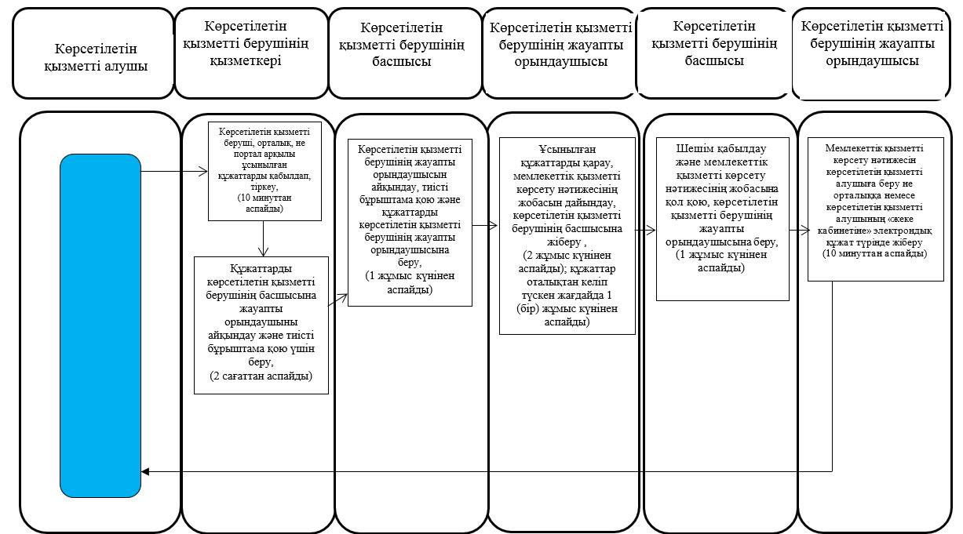
Б. Орталық арқылы мемлекеттік қызмет көрсету кезінде
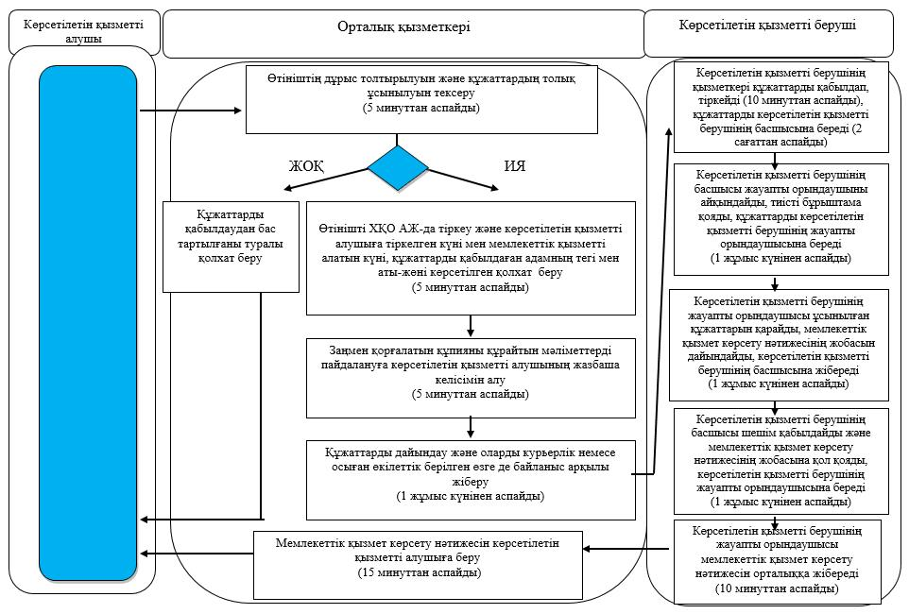
В. Портал арқылы мемлекеттік қызмет көрсету кезінде
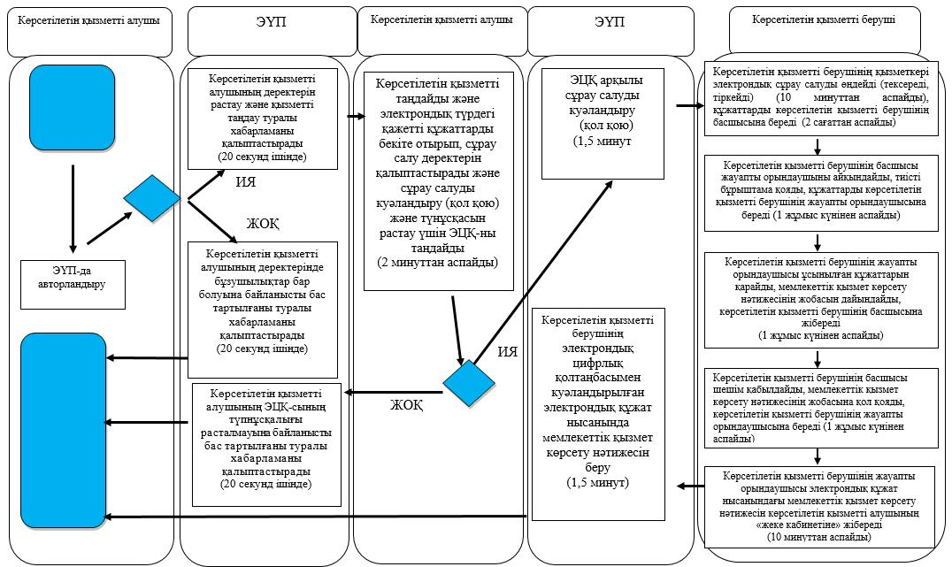
Шартты белгілер:
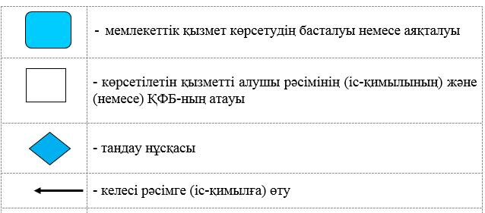

Солтүстік Қазақстан облысы әкімдігінің 2015 жылғы 10 тамыздағы № 294 қаулысымен бекітілген
"Жұмыссыз азаматтарға анықтамалар беру" мемлекеттік көрсетілетін қызмет регламенті
1. Жалпы ережелер
1. "Жұмыссыз азаматтарға анықтамалар беру" мемлекеттік көрсетілетін қызмет регламенті "Әлеуметтік-еңбек саласындағы мемлекеттік көрсетілетін қызмет стандарттарын бекіту туралы" Қазақстан Республикасы Денсаулық сақтау және әлеуметтік даму министрінің 2015 жылғы 28 сәуірдегі № 279 бұйрығымен (Нормативтік құқықтық актілердің мемлекеттік тіркеу тізілімінде № 11342 тіркелген) бекітілген "Жұмыссыз азаматтарға анықтама беру" мемлекеттік көрсетілетін қызмет стандартына сәйкес әзірлеген.
"Жұмыссыз азаматтарға анықтамалар беру" мемлекеттік көрсетілетін қызметін (бұдан әрі – мемлекеттік көрсетілетін қызмет) аудандардың және облыстық маңызы бар қаланың жергілікті атқарушы органдары (бұдан әрі – көрсетілетін қызметті беруші) көрсетеді.
Мемлекеттік қызмет жеке тұлғаларға (бұдан әрі – көрсетілетін қызметті алушы) тегін көрсетіледі.
Мемлекеттік қызмет алдын ала жазылусыз және жеделдетіп қызмет көрсетусіз кезек тәртібінде көрсетіледі.
Өтініштерді қабылдау және мемлекеттік қызмет көрсету нәтижелерін беру:
1) Қазақстан Республикасы Инвестициялар және даму министрлігі Байланыс, ақпараттандыру және және ақпарат комитетінің "Халыққа қызмет көрсету орталығы" шаруашылық жүргізу құқығындағы республикалық мемлекеттік кәсіпорны (бұдан әрі – орталық);
2) осы регламентке 1-қосымшада көрсетілген мекенжай бойынша көрсетілетін қызметті беруші;
2) www.egov.kz "электрондық үкімет" веб-порталы (бұдан әрі – портал) арқылы жүзеге асырылады.
2. Мемлекеттік қызметті көрсету нысаны: электрондық (толық автоматтандырылған) және (немесе) қағаз түрінде.
3. Мемлекеттік қызметті көрсету нәтижесі - осы регламентке 3-қосымшаға сәйкес нысан бойынша жұмыссыз ретінде тіркеу туралы анықтама (бұдан әрі – анықтама).
Көрсетілетін мемлекеттік қызмет нысаны: электрондық және (немесе) қағаз түрінде.
2. Мемлекеттік қызметті көрсету процесінде көрсетілетін қызметті берушінің құрылымдық бөлімшелерінің (қызметкерлерінің) іс-қимылы тәртібін сипаттау
4. Мемлекеттік қызмет көрсету бойынша рәсімді (іс-қимылды) бастауға негіз көрсетілетін қызметті алушының осы регламетке 2-қосымшаға сәйкес нысан бойынша өтініш не көрсетілетін қызметті алушының электрондық цифрлық қолтаңбасымен (бұдан әрі – ЭЦҚ) куәландырылған электрондық құжат нысанындағы сұрау беруі болып табылады.
Көрсетілетін қызметті алушы мемлекеттік қызметті көрсету үшін жүгінген кезде осы регламентке 2-қосымшаға сәйкес нысан бойынша жұмыссыз азаматты тіркеу туралы анықтама беруге өтінішті және мынадай құжаттарды ұсынады:
көрсетілетін қызметті берушіге не орталыққа:
1) көрсетілетін қызметті алушының жеке басын куәландыратын құжат (Қазақстан Республикасы азаматының жеке куәлігі немесе паспорты, шетелдіктің Қазақстан Республикасында тұруға ықтиярхаты және азаматтығы жоқ адамның куәлігі), оралмандар үшін – оралман куәлігі (жеке тұлғаны сәйкестендіру үшін қажет).
порталға:
көрсетілетін қызметті алушының электрондық цифрлық қолтаңбасымен куәландырылған электрондық құжат нысанындағы сұрау салу.
Электрондық өтініште көрсетілген жеке басты куәландыратын құжаттағы мәліметтерді көрсетілетін қызметті беруші "электрондық үкімет" шлюзі арқылы тиісті мемлекеттік ақпараттық жүйелерден алады.
Көрсетілетін қызметті беруші, орталық қызметкері, егер Қазақстан Республикасының заңдарында өзгеше көзделмесе, мемлекеттік қызмет көрсету кезінде ақпараттық жүйелерде қамтылған, заңмен қорғалатын құпияны құрайтын мәліметтерді пайдалануға көрсетілетін қызметті алушының жазбаша келісімін алады.
Портал арқылы сұрау берген кезде – көрсетілетін қызметті алушының "жеке кабинетінде" мемлекеттік қызмет көрсету үшін сұрау салудың қабылданғаны туралы статус көрінеді.
5. Мемлекеттік қызметті көрсету процесінің құрамына кіретін әрбір рәсімнің (іс-қимылдың) мазмұны, оның орындалу ұзақтығы:
1) көрсетілетін қызметті берушінің қызметкері көрсетілетін қызметті беруші, орталық, не портал арқылы ұсынылған құжаттарды қабылдап, тіркеуді жүзеге асырады, не тапсырылатын құжаттар тізіліміне (орталық арқылы көрсетілетін қызметті берушіге жүгінгенде) құжаттарды алғандығы туралы белгі қояды, егер Қазақстан Республикасының заңдарында өзгеше көзделмесе, мемлекеттік қызмет көрсету кезінде ақпараттық жүйелерде қамтылған, заңмен қорғалатын құпияны құрайтын мәліметтерді пайдалануға көрсетілетін қызметті алушының жазбаша келісімін алады, 2 (екі) минут ішінде.
Құжаттарды көрсетілетін қызметті берушінің басшысына жауапты орындаушыны айқындау және тиісті бұрыштама қою үшін береді, 1 (бір) минут ішінде;
2) көрсетілетін қызметті берушінің басшысы құжаттармен танысады, жауапты орындаушыны айқындайды, тиісті бұрыштама қояды, жауапты орындаушыға орындау үшін береді 1 (бір) минут ішінде;
3) көрсетілетін қызметті берушінің жауапты орындаушысы ұсынылған құжаттарды қарайды, анықтаманың жобасын дайындайды, көрсетілетін қызметті берушінің басшысына береді, 2 (екі) минут ішінде (құжаттар орталықтан түскен жағдайда, 2 (екі) минут ішінде);
4) көрсетілетін қызметті берушінің басшысы шешім қабылдап, анықтаманың жобасына қол қояды және көрсетілетін қызметті алушыға беру үшін жауапты орындаушыға береді, 2 (екі) минут ішінде;
5) көрсетілетін қызметті берушінің жауапты орындаушысы көрсетілетін қызметті алушыға анықтама береді не көрсетілетін қызметті беруші басшысының ЭЦҚ-сы қойылған электрондық құжат нысанында орталыққа не көрсетілетін қызметті алушының "жеке кабинетіне" жібереді, 2 (екі) минуттан аспайды.
6. Келесі рәсімді (іс-қимылды) орындауды бастау үшін негіз болатын мемлекеттік қызметті көрсету бойынша рәсімнің (іс-қимылдың) нәтижесі:
1) құжаттарды тіркеу не тапсырылатын құжаттар тізіліміне құжаттарды алғандығы туралы белгі;
2) көрсетілетін қызметті беруші басшысының бұрыштамасы;
3) анықтаманың жобасы;
4) қол қойылған анықтама;
5) көрсетілетін қызметті алушыға берілген не орталыққа немесе көрсетілетін қызметті алушының "жеке кабинетіне" жіберілген анықтама.
3. Мемлекеттік қызметті көрсету процесінде көрсетілетін қызметті берушінің құрылымдық бөлімшелерінің (қызметкерлерінің) өзара іс-қимылы тәртібін сипаттау
7. Мемлекеттік қызмет көрсету процесіне қатысатын көрсетілетін қызметті берушінің құрылымдық бөлімшелерінің (қызметкерлерінің) тізбесі:
1) көрсетілетін қызметті берушінің қызметкері;
2) көрсетілетін қызметті берушінің басшысы;
3) көрсетілетін қызметті берушінің жауапты орындаушысы.
8. Әрбір рәсімнің (іс-қимылдың) ұзақтығын көрсете отырып, құрылымдық бөлімшелер (қызметкерлер) арасындағы рәсімдердің (іс-қимылдардың) реттілігін сипаттау:
1) көрсетілетін қызметті берушінің қызметкері құжаттарды қабылдауды және тіркеуді жүзеге асырады, 2 (екі) минут ішінде.
Құжаттарды көрсетілетін қызметті берушінің басшысына жауапты орындаушыны айқындау және тиісті бұрыштама қою үшін беруді жүзеге асырады, 1 (бір) минут ішінде;
2) көрсетілетін қызметті берушінің басшысы көрсетілетін қызметті берушінің басшысы құжаттармен танысады, жауапты орындаушыны айқындайды, тиісті бұрыштама қойып, құжаттарды жауапты орындаушыға береді, 1 (бір) минут ішінде;
3) көрсетілетін қызметті берушінің жауапты орындаушысы ұсынылған құжаттарды қарап, анықтаманың жобасын дайындайды, оны көрсетілетін қызметті берушінің басшысына шешім қабылдау үшін жібереді, 2 (екі) минут ішінде (құжаттар орталықтан келіп түскен жағдайда, 2 (екі) минут ішінде);
4) көрсетілетін қызметті берушінің басшысы шешім қабылдап, анықтаманың жобасына қол қояды, оны көрсетілетін қызметті берушінің жауапты орындаушысына береді, 2 (екі) минут ішінде;
5) көрсетілетін қызметті берушінің жауапты орындаушысы анықтаманы көрсетілетін қызметті алушыға береді не электрондық құжат нысанында көрсетілетін орталыққа немесе қызметті алушының "жеке кабинетіне" жібереді, 2 (екі) минуттан аспайды.
Мемлекеттік қызмет көрсетудің бизнес-процестерінің анықтамалығы осы регламентке 4-қосымшада көрсетілген.
4. Халыққа қызмет көрсету орталығымен және (немесе) өзге де көрсетілетін қызметті берушілермен өзара іс-қимыл тәртібін, сондай-ақ мемлекеттік қызмет көрсету процесінде ақпараттық жүйелерді пайдалану тәртібін сипаттау
9. Орталыққа жүгіну тәртібін сипаттау, көрсетілетін қызметті алушының сұрау салуын өңдеу ұзақтығы:
1) көрсетілетін қызметті алушы мемлекеттік көрсетілетін қызметті алу үшін орталыққа жүгінеді;
2) орталық қызметкері өтініштің дұрыс толтырылуын және ұсынылған құжаттардың толықтығын тексереді, 1 (бір) минуттан аспайды.
Көрсетілетін қызметті алушы құжаттардың толық топтамасын ұсынбаған жағдайда, орталық қызметкері құжаттарды қабылдаудан бас тарту туралы қолхат береді
3) орталық қызметкері өтінішті "Халыққа қызмет көрсету орталықтарына арналған ықпалдастырылған ақпараттық жүйе" ақпараттық жүйесінде тіркеп, көрсетілетін қызметті алушыға тіркелген күні мен мемлекеттік қызметті алатын күні, құжаттарды қабылдаған адамның тегі мен аты-жөні көрсетілген қолхат береді, 1 (бір) минуттан аспайды;
4) орталық қызметкері, егер Қазақстан Республикасының заңдарында өзгеше көзделмесе, ақпараттық жүйелерде қамтылған, заңмен қорғалатын құпияны құрайтын мәліметтерді пайдалануға көрсетілетін қызметті алушының жазбаша келісімін алады, 1 (бір) минуттан аспайды;
5) орталық қызметкері құжаттарды дайындап, курьерлік және осыған өкілеттік берілген өзге де байланыс арқылы көрсетілетін қызметті берушіге жібереді, 1 (бір) минуттан аспайды;
6) көрсетілетін қызметті берушінің қызметкері орталықтан құжаттарды қабылдауды жүзеге асырады, құжаттарды тіркейді, 2 (екі) минут ішінде.
Құжаттарды көрсетілетін қызметті берушінің басшысына жауапты орындаушыны айқындау және тиісті бұрыштама қою үшін беруді жүзеге асырады, 1 (бір) минут ішінде.
7) көрсетілетін қызметті берушінің басшысы құжаттармен танысады, жауапты орындаушыны айқындайды, тиісті бұрыштама қойып, құжаттарды жауапты орындаушыға береді, (1 (бір) минут ішінде);
8) көрсетілетін қызметті берушінің жауапты орындаушысы ұсынылған құжаттарды қарап, анықтаманың жобасын дайындайды, оны көрсетілетін қызметті берушінің басшысына шешім қабылдау үшін жібереді (2 (минут) ішінде);
9) көрсетілетін қызметті берушінің басшысы шешім қабылдап, анықтаманың жобасына қол қояды, оны көрсетілетін қызметті берушінің жауапты орындаушысына береді (2 (екі) минут ішінде);
10) көрсетілетін қызметті берушінің жауапты орындаушысы анықтаманы орталыққа жібереді (2 (екі) минуттан аспайды).
11) орталық қызметкері тиісті құжаттарды қабылдағаны туралы қолхатта көрсетілген мерзімде көрсетілетін қызметті алушыға мемлекеттік қызметті көрсету нәтижесін береді, 1 (бір) минуттан аспайды.
10. Портал арқылы мемлекеттік қызмет көрсету кезінде көрсетілетін қызметті алушы мен көрсетілетін қызметті берушінің жүгіну тәртібін және рәсімдерінің (іс-қимылдарының) реттілігін сипаттау:
1) көрсетілетін қызметті алушы жеке сәйкестендіру нөмірі, ЭЦҚ арқылы порталда тіркелуді, авторландырылуды жүзеге асырады;
2) көрсетілетін қызметті алушының электрондық мемлекеттік қызмет көрсетуді таңдауы, электрондық сұрау салу жолдарын толтыруы және құжаттарды бекітуі;
3) электрондық мемлекеттік қызмет көрсету үшін көрсетілетін қызметті алушының ЭЦҚ-сы арқылы электрондық сұрау салуды куәландыру;
4) көрсетілетін қызметті берушінің электрондық сұрау салуды өңдеуі (тексеруі, тіркеуі);
5) көрсетілетін қызметті алушының портал арқылы көрсетілетін қызметті алушының "жеке кабинетінде" электрондық сұрау салу сатусы және мемлекеттік қызметті көрсету мерзімі туралы хабарлама алуы
6) көрсетілетін қызметті берушінің ЭЦП-сымен қол қойылған электрондық құжаттар нысанындағы анықтаманы көрсетілетін қызметті алушының "жеке кабинетіне" жіберуі;
7) көрсетілетін қызметті алушының портал арқылы көрсетілетін қызметті алушының "жеке кабинетінде" мемлекеттік қызметті көрсету нәтижесін алуы.
"Жұмыссыз азаматтарға анықтамалар беру" мемлекеттік көрсетілетін қызмет регламентіне 1-қосымша
Көрсетілетін қызметті берушілердің мекенжайы
Ескерту. 1-қосымша жаңа редакцияда - Солтүстік Қазақстан облысы әкімдігінің 31.12.2015 N 511 қаулысымен (алғашқы ресми жарияланған күнінен кейін күнтізбелік он күн өткен соң қолданысқа енгізіледі).
Р/с № | Атауы | Орналасқан жері, электрондық пошта мекенжайы | Телефон нөмірлері | Қабылдау уақыты
1 | "Солтүстік Қазақстан облысы Айыртау ауданының жұмыспен қамту және әлеуметтік бағдарламалар бөлімі" мемлекеттік мекемесі | Айыртау ауданы  Саумалкөл ауылы  Ш. Уәлиханов көшесі, 42  ro_ajyrta@bk.ru | 8 (715)33-2-13-62 | дүйсенбіден бастап жұманы қоса алғанда сағат 13.00-ден 14.30-ға дейінгі түскі үзіліспен сағат 9.00-ден 17.30-ға дейін
2 | "Солтүстік Қазақстан облысы Ақжар ауданының жұмыспен қамту және әлеуметтік бағдарламалар бөлімі" мемлекеттік мекемесі | Ақжар ауданы  Талшық ауылы  Целинный көшесі, 13  akzhar-social@ko.kz | 8 (715)46-2-14-49 | дүйсенбіден бастап жұманы қоса алғанда сағат 13.00-ден 14.30-ға дейінгі түскі үзіліспен сағат 9.00-ден 17.30-ға дейін
3 | "Солтүстік Қазақстан облысы Аққайың ауданының жұмыспен қамту және әлеуметтік бағдарламалар бөлімі" мемлекеттік мекемесі | Аққайың ауданы  Смирново ауылы  9 Май көшесі, 67  akk_soz@mail.ru | 8 (715)32-2-12-65 | дүйсенбіден бастап жұманы қоса алғанда сағат 13.00-ден 14.30-ға дейінгі түскі үзіліспен сағат 9.00-ден 17.30-ға дейін
4 | "Солтүстік Қазақстан облысы Есіл ауданының жұмыспен қамту және әлеуметтік бағдарламалар бөлімі" мемлекеттік мекемесі | Есіл ауданы  Явленка ауылы  Ленин көшесі, 20  esil_zan_soc@sko.kz  ro_esil@mail.ru | 8 (715)43-2-19-99 | дүйсенбіден бастап жұманы қоса алғанда сағат 13.00-ден 14.30-ға дейінгі түскі үзіліспен сағат 9.00-ден 17.30-ға дейін
5 | "Солтүстік Қазақстан облысы Жамбыл ауданының жұмыспен қамту және әлеуметтік бағдарламалар бөлімі" мемлекеттік мекемесі | Жамбыл ауданы  Пресновка ауылы  Дружба көшесі, 6  zham-ozsp@sko.kz | 8 (715)44-2-13-38 | дүйсенбіден бастап жұманы қоса алғанда сағат 13.00-ден 14.30-ға дейінгі түскі үзіліспен сағат 9.00-ден 17.30-ға дейін
6 | "Солтүстік Қазақстан облысы Мағжан Жұмабаев ауданының жұмыспен қамту және әлеуметтік бағдарламалар бөлімі" мемлекеттік мекемесі | Мағжан Жұмабаев ауданы  Булаев қаласы  Киреев көшесі, 15  mzh-ozsp@sko.kz | 8 (715)31-2-19-22 | дүйсенбіден бастап жұманы қоса алғанда сағат 13.00-ден 14.30-ға дейінгі түскі үзіліспен сағат 9.00-ден 17.30-ға дейін
7 | "Қызылжар ауданының жұмыспен қамту және әлеуметтік бағдарламалар бөлімі" мемлекеттік мекемесі | Қызылжар ауданы  Бескөл ауылы  Гагарин көшесі, 6а  kyz_asp@mail.ru  kyzylzhar-ozsp@sko.kz | 8 (715)38-2-16-50  8 (715)2-50-06-17 | дүйсенбіден бастап жұманы қоса алғанда сағат 13.00-ден 14.30-ға дейінгі түскі үзіліспен сағат 9.00-ден 17.30-ға дейін
8 | "Солтүстік Қазақстан облысы Мамлют ауданының жұмыспен қамту және әлеуметтік бағдарламалар бөлімі" мемлекеттік мекемесі | Мамлют ауданы  Мамлют қаласы  Гуденко көшесі, 19  maml_ozsp@mail.ru | 8 (715)41-2-13-75 | дүйсенбіден бастап жұманы қоса алғанда сағат 13.00-ден 14.30-ға дейінгі түскі үзіліспен сағат 9.00-ден 17.30-ға дейін
9 | "Солтүстік Қазақстан облысы Ғабит Мүсірепов атындағы ауданның жұмыспен қамту және әлеуметтік бағдарламалар бөлімі" мемлекеттік мекемесі | Ғабит Мүсірепов  атындағы аудан  Новоишим ауылы  Школьный көшесі, 19  ozsp-gm@sko.kz | 8 (715)35-2-24-17 | дүйсенбіден бастап жұманы қоса алғанда сағат 13.00-ден 14.30-ға дейінгі түскі үзіліспен сағат 9.00-ден 17.30-ға дейін
10 | "Солтүстік Қазақстан облысы Тайынша ауданының жұмыспен қамту және әлеуметтік бағдарламалар бөлімі" мемлекеттік мекемесі | Тайынша ауданы  Тайынша қаласы  Центральный бұрылыс, 2  ozsp-tsh@sko.kz | 8 (715)36-2-10-22 | дүйсенбіден бастап жұманы қоса алғанда сағат 13.00-ден 14.30-ға дейінгі түскі үзіліспен сағат 9.00-ден 17.30-ға дейін
11 | "Солтүстік Қазақстан облысы Тимирязев ауданының жұмыспен қамту және әлеуметтік бағдарламалар бөлімі" мемлекеттік мекемесі | Тимирязев ауданы  Тимирязево ауылы  Ш. Уәлиханов көшесі, 1  ro_timir@mail.online.kz | 8 (715)37-2-16-49 | дүйсенбіден бастап жұманы қоса алғанда сағат 13.00-ден 14.30-ға дейінгі түскі үзіліспен сағат 9.00-ден 17.30-ға дейін
12 | "Солтүстік Қазақстан облысы Уәлиханов ауданының жұмыспен қамту және әлеуметтік бағдарламалар бөлімі" мемлекеттік мекемесі | Уәлиханов ауданы  Кішкенекөл ауылы  Уәлиханов көшесі, 82  ro_ualih@mail.online.kz | 8 (715)42-2-19-43 | дүйсенбіден бастап жұманы қоса алғанда сағат 13.00-ден 14.30-ға дейінгі түскі үзіліспен сағат 9.00-ден 17.30-ға дейін
13 | "Солтүстік Қазақстан облысы Шал ақын ауданының жұмыспен қамту және әлеуметтік бағдарламалар бөлімі" мемлекеттік мекемесі | Шал ақын ауданы  Сергеев қаласы  Ыбыраев көшесі, 50  shalakyn-ozsp@sko.kz | 8 (715)34-2-16-91 | дүйсенбіден бастап жұманы қоса алғанда сағат 13.00-ден 14.30-ға дейінгі түскі үзіліспен сағат 9.00-ден 17.30-ға дейін
14 | "Петропавл қаласының жұмыспен қамту және әлеуметтік бағдарламалар бөлімі" мемлекеттік мекемесі | Петропавл қаласы  Театральный көшесі, 36  petroozsp@sko.kz | 8 (715)2-53-07-84 | дүйсенбіден бастап жұманы қоса алғанда сағат 13.00-ден 14.30-ға дейінгі түскі үзіліспен сағат 9.00-ден 17.30-ға дейін
"Жұмыссыз азаматтарға анықтамалар беру" мемлекеттік көрсетілетін қызмет регламентіне 2-қосымша
Нысан
Жұмыссыз азаматты тіркеу туралы анықтама беруге өтініш
_____________________ ауданының (қаласының)
жұмыспен қамту және
әлеуметтік бағдарламалар бөлімі
Бөлімше коды:________
Өтініш беруші туралы мәліметтер:
ЖСН: ___________________________________________________________
Өтініш берушінің тегі, аты, әкесінің аты (ол болған кезде):
____________________________________________________________
туған күні: ______ жылғы "____" ______________
жеке басты куәландыратын құжаттың түрі: _____________________________
сериясы: __________ құжат нөмірі: _____________ кім берген: _____________
берілген күні: ______ жылғы "____" _____________
тұрғылықты тұратын жерінің мекенжайы: ________________________________
облыс __________________________________________________
қала (аудан) _______________________ ауыл: ________________________
көше (шағынаудан) ____________________ ______________үй ________ пәтер
Маған жұмыссыз азаматтың анықтамасын беруді сұраймын.
"Жұмыссыз азаматтарға анықтамалар беру" мемлекеттік қызметті көрсету үшін қажетті менің дербес деректерімді жинауға және өңдеуге келісім беремін.
Дәйексіз мәліметтер мен жасанды құжаттарды ұсынғаны үшін жауапкершілік туралы ескертілдім.
Өтініш берушінің байланыс деректері:
телефоны____________ ұялы телефоны__________ Е-mаil _______________
20___жылғы "____" _____________. Өтініш берушінің қолы_______________
-------------------------------------------------------------------------------------------------------
(қию сызығы)
Өтініш берушінің тегі, аты, әкесінің аты (ол болған кезде) ___________________________________________ өтініші қоса берілген құжаттармен қабылданды, өтінішті тіркеген күн: 20___жылғы "____" _____________, көрсетілетін қызметті алу күн: 20___жылғы "____" ______________.
"Жұмыссыз азаматтарға анықтамалар беру" мемлекеттік қызметін көрсету үшін қажетті менің дербес деректерімді жинауға және өңдеуге келісім беремін.
Дәйексіз мәліметтер мен жасанды құжаттарды ұсынғаны үшін жауапкершілік туралы ескертілдім.
"Жұмыссыз азаматтарға анықтамалар беру" мемлекеттік көрсетілетін қызмет регламентіне 3-қосымша
Нысан
Жұмыссыз ретінде тіркелу туралы анықтама
______________________________________________________
Фамилиясы, аты, әкесінің аты (ол болған кезде)
"Халықты жұмыспен қамту туралы" Қазақстан Республикасының 2001 жылғы 23 қаңтардағы № 149 Заңының 15 бабына сәйкес
______________________________________________________
(жұмыспен қамту және әлеуметтік бағдарламалар бөлімінің атауы)
______________________________________________________бастап
______________________________________________________
Қолданылу мерзімі 10 жұмыс күні
тіркелгенін туралы беріледі.
Бөлім бастығының/басшысының
фамилиясы, аты,
әкесінің аты (ол болған кезде) __________________________________________
Мөр орыны
"Жұмыссыз азаматтарға анықтамалар беру" мемлекеттік көрсетілетін қызмет регламентіне 4-қосымша
"Жұмыссыз азаматтарға анықтамалар беру" мемлекеттік қызметін көрсетудің бизнес-процестерінің анықтамалығы
А. Көрсетілетін қызметті беруші арқылы мемлекеттік қызмет көрсету кезінде
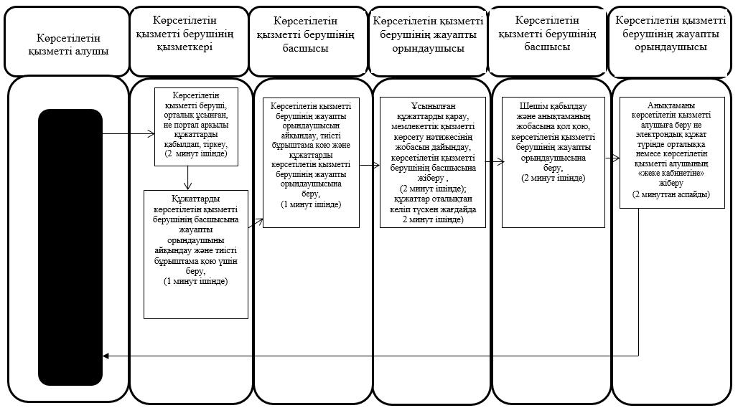
Б. Орталық арқылы мемлекеттік қызмет көрсету кезінде
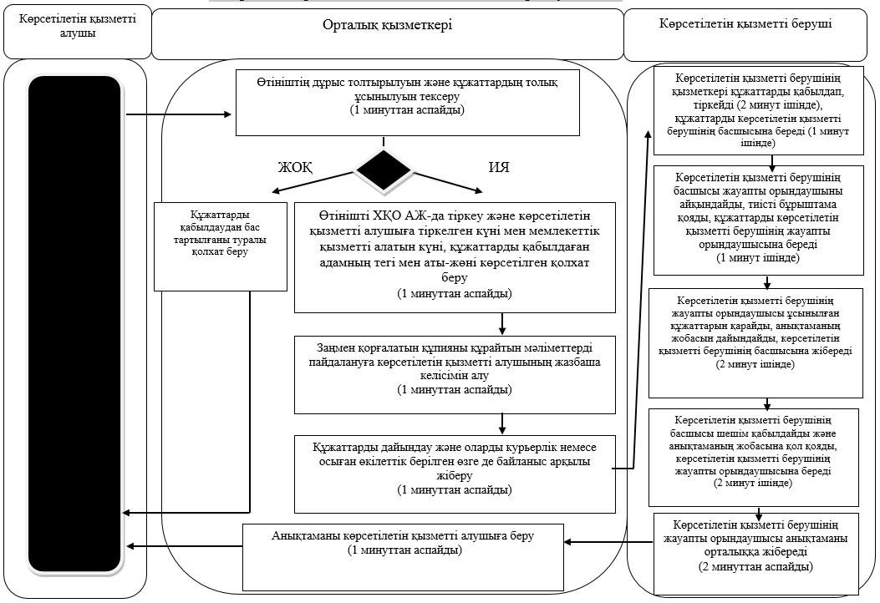
В. Портал арқылы мемлекеттік қызмет көрсету кезінде
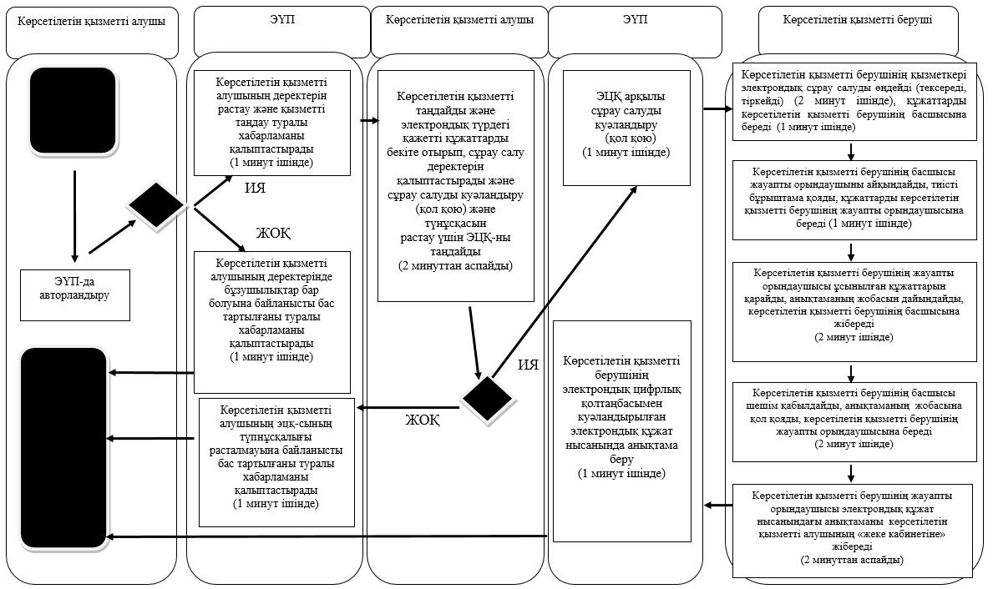
Шартты белгілер:
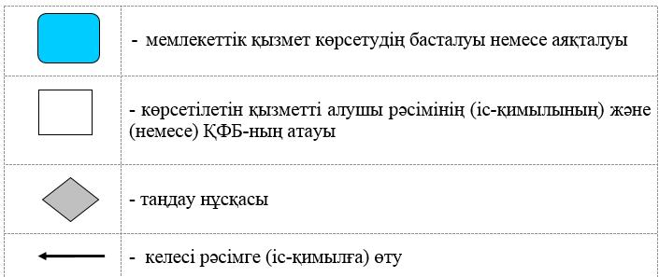

Солтүстік Қазақстан облысы әкімдігінің 2015 жылғы 10 тамыздағы № 294 қаулысымен бекітілген
"Адамдарға жұмыспен қамтуға жәрдемдесудің белсенді нысандарына қатысуға жолдамалар беру" мемлекеттік көрсетілетін қызмет регламенті
1. Жалпы ережелер
1. "Адамдарға жұмыспен қамтуға жәрдемдесудің белсенді нысандарына қатысуға жолдамалар беру" мемлекеттік көрсетілетін қызмет регламенті "Әлеуметтік-еңбек саласындағы мемлекеттік көрсетілетін қызмет стандарттарын бекіту туралы" Қазақстан Республикасы Денсаулық сақтау және әлеуметтік даму министрінің 2015 жылғы 28 сәуірдегі № 279 бұйрығымен (Нормативтік құқықтық актілердің мемлекеттік тіркеу тізілімінде № 11342 тіркелген) бекітілген "Адамдарға жұмыспен қамтуға жәрдемдесудің белсенді нысандарына қатысуға жолдамалар беру" мемлекеттік көрсетілетін қызмет стандартына сәйкес әзірлеген.
"Адамдарға жұмыспен қамтуға жәрдемдесудің белсенді нысандарына қатысуға жолдамалар беру" мемлекеттік көрсетілетін қызметін (бұдан әрі – мемлекеттік көрсетілетін қызмет) аудандардың және облыстық маңызы бар қаланың жергілікті атқарушы органдары (бұдан әрі – көрсетілетін қызметті беруші) көрсетеді.
Мемлекеттік қызмет жеке тұлғаларға (бұдан әрі – көрсетілетін қызметті алушы) тегін көрсетіледі.
Мемлекеттік қызмет алдын ала жазылусыз және жеделдетіп қызмет көрсетусіз кезек тәртібінде көрсетіледі.
Өтініштерді қабылдау және мемлекеттік қызмет көрсету нәтижелерін беру:
1) осы регламентке 1-қосымшада көрсетілген мекенжай бойынша көрсетілетін қызметті беруші;
2) www.egov.kz "электрондық үкімет" веб-порталы (бұдан әрі – портал) арқылы жүзеге асырылады.
2. Мемлекеттік қызметті көрсету нысаны: электрондық (ішінара автоматтандырылған) және (немесе) қағаз түрінде.
3. Мемлекеттік қызметті көрсету нәтижесі: адамдарға жұмыспен қамтуға жәрдемдесудің белсенді іс-шараларына қатысуға жолдама беру, ол мыналарды қамтиды:
1) жұмысқа орналасуға жолдама;
2) қоғамдық жұмыстарға жолдама;
3) адамдарға кәсіби даярлауға, қайта даярлауға және біліктілікті арттыруға жолдама;
4) әлеуметтік жұмыс орындарына жұмысқа орналасуға жолдама;
5) жастар практикасына жолдама;
6) адамдарға кәсіби бағдарлануға тегін қызметтер көрсету.
Мемлекеттік қызметті көрсету нәтижесін ұсыну нысаны: электрондық және (немесе) қағаз түрінде.
Порталда мемлекеттік қызметті көрсету нәтижесі көрсетілетін қызметті берушінің уәкілетті адамының электрондық цифрлық қолтаңбасымен (бұдан әрі – ЭЦҚ) куәландырылған электрондық құжат нысанында көрсетілетін қызметті алушының "жеке кабинетіне" жіберіледі.
2. Мемлекеттік қызметті көрсету процесінде көрсетілетін қызметті берушінің құрылымдық бөлімшелерінің (қызметкерлерінің) іс-қимылы тәртібін сипаттау
4. Мемлекеттік қызмет көрсету бойынша рәсімді (іс-қимылды) бастауға негіз көрсетілетін қызметті алушының құжаттарды не көрсетілетін қызметті алушының электрондық цифрлық қолтаңбасымен (бұдан әрі – ЭЦҚ) куәландырылған электрондық құжат нысанындағы өтініш беруі болып табылады.
Көрсетілетін қызметті алушы мемлекеттік қызметті көрсету үшін жүгінген кезде қажетті құжаттардың тізбесі:
көрсетілетін қызметті берушіге: көрсетілетін қызметті алушының жеке басын куәландыратын құжат (Қазақстан Республикасы азаматының жеке куәлігі немесе паспорты, шетелдіктің Қазақстан Республикасында тұруға ықтиярхаты, азаматтығы жоқ адамның куәлігі) (жеке басты сәйкестендіру үшін қажет), сондай-ақ оралмандар үшін – оралман куәлігі.
порталда:
ЭЦҚ-мен куәландырылған электрондық құжат нысанындағы өтініш.
Электрондық өтініште көрсетілген жеке басты куәландыратын құжаттағы мәліметтерді көрсетілетін қызметті беруші "электрондық үкімет" шлюзі арқылы тиісті мемлекеттік ақпараттық жүйелерден алады.
5. Мемлекеттік қызметті көрсету процесінің құрамына кіретін әрбір рәсімнің (іс-қимылдың) мазмұны, оның орындалу ұзақтығы:
1) көрсетілетін қызметті берушінің қызметкері көрсетілетін қызметті беруші, не портал арқылы ұсынылған құжаттарды қабылдап, тіркеуді жүзеге асырады, 5 (бес) минуттан аспайды.
Құжаттарды көрсетілетін қызметті берушінің басшысына жауапты орындаушыны айқындау және тиісті бұрыштама қою үшін береді, 5 (бес) минуттан аспайды;
2) көрсетілетін қызметті берушінің басшысы құжаттармен танысады, жауапты орындаушыны айқындайды, тиісті бұрыштама қояды, жауапты орындаушыға орындау үшін береді, 5 (бес) минуттан аспайды;
3) көрсетілетін қызметті берушінің жауапты орындаушысы ұсынылған құжаттарды қарайды, мемлекеттік қызметті көрсету нәтижесінің жобасын дайындайды, көрсетілетін қызметті берушінің басшысына береді, 5(бес) минуттан аспайды;
4) көрсетілетін қызметті берушінің басшысы шешім қабылдап, мемлекеттік қызметті көрсету нәтижесінің жобасына қол қояды және көрсетілетін қызметті алушыға беру үшін жауапты орындаушыға береді, 5 (бес) минуттан аспайды;
5) көрсетілетін қызметті берушінің жауапты орындаушысы мемлекеттік қызметті көрсету нәтижесін көрсетілетін қызметті алушыға береді не көрсетілетін қызметті беруші басшысының ЭЦҚ-сымен қол қойылған электрондық құжат нысанында көрсетілетін қызметті алушының "жеке кабинетіне" жібереді, 5 (бес) минуттан аспайды.
6. Келесі рәсімді (іс-қимылды) орындауды бастау үшін негіз болатын мемлекеттік қызметті көрсету бойынша рәсімнің (іс-қимылдың) нәтижесі:
1) құжаттарды тіркеу;
2) көрсетілетін қызметті беруші басшысының бұрыштамасы;
3)жолдама жобасы;
4) қол қойылған жолдама;
5) көрсетілетін қызметті алушыға берілген не көрсетілетін қызметті алушының "жеке кабинетіне" жіберілген жолдама.
3. Мемлекеттік қызметті көрсету процесінде көрсетілетін қызметті берушінің құрылымдық бөлімшелерінің (қызметкерлерінің) өзара іс-қимылы тәртібін сипаттау
7. Мемлекеттік қызмет көрсету процесіне қатысатын көрсетілетін қызметті берушінің құрылымдық бөлімшелерінің (қызметкерлерінің) тізбесі:
1) көрсетілетін қызметті берушінің қызметкері;
2) көрсетілетін қызметті берушінің басшысы;
3) көрсетілетін қызметті берушінің жауапты орындаушысы.
8. Әрбір рәсімнің (іс-қимылдың) ұзақтығын көрсете отырып, құрылымдық бөлімшелер (қызметкерлер) арасындағы рәсімдердің (іс-қимылдардың) реттілігін сипаттау:
1) көрсетілетін қызметті берушінің қызметкері құжаттарды қабылдауды және тіркеуді жүзеге асырады, 5 (бес) минуттан аспайды.
Құжаттарды көрсетілетін қызметті берушінің басшысына жауапты орындаушыны айқындау және тиісті бұрыштама қою үшін беру жүзеге асырады, 5 (бес) минуттан аспайды;
2) көрсетілетін қызметті берушінің басшысы құжаттармен танысады, жауапты орындаушыны айқындайды, тиісті бұрыштама қояды, жауапты орындаушыға орындау үшін береді, 5 (бес) минуттан аспайды;
3) көрсетілетін қызметті берушінің жауапты орындаушысы ұсынылған құжаттарды қарап, мемлекеттік қызметті көрсету нәтижесінің жобасын дайындайды, оны көрсетілетін қызметті берушінің басшысына шешім қабылдауға жібереді, 5 (бес) минуттан аспайды;
4) көрсетілетін қызметті берушінің басшысы шешім қабылдап, мемлекеттік қызметті көрсету нәтижесінің жобасына қол қояды, оны көрсетілетін қызметті берушінің жауапты орындаушысына береді, 5 (бес) минуттан аспайды;
5) көрсетілетін қызметті берушінің жауапты орындаушысы мемлекеттік қызметті көрсету нәтижесін көрсетілетін қызметті алушыға береді, не электрондық құжат нысанында көрсетілетін қызметті алушының "жеке кабинетіне" жібереді, 5 (бес) минуттан аспайды.
Мемлекеттік қызмет көрсетудің бизнес-процестерінің анықтамалығы осы регламентке 2-қосымшада көрсетілген.
4. Халыққа қызмет көрсету орталығымен және (немесе) өзге де көрсетілетін қызметті берушілермен өзара іс-қимыл тәртібін, сондай-ақ мемлекеттік қызмет көрсету процесінде ақпараттық жүйелерді пайдалану тәртібін сипаттау
9. Портал арқылы мемлекеттік қызмет көрсету кезінде көрсетілетін қызметті алушы мен көрсетілетін қызметті берушінің жүгіну тәртібін және рәсімдерінің (іс-қимылдарының) реттілігін сипаттау:
1) көрсетілетін қызметті алушы жеке сәйкестендіру нөмірі, ЭЦҚ арқылы порталда тіркелуді, авторландырылуды жүзеге асырады;
2) көрсетілетін қызметті алушының электрондық мемлекеттік қызмет көрсетуді таңдауы, электрондық сұрау салу жолдарын толтыруы және құжаттарды бекітуі;
3) электрондық мемлекеттік қызмет көрсету үшін көрсетілетін қызметті алушының ЭЦҚ-сы арқылы электрондық сұрау салуды куәландыру;
4) көрсетілетін қызметті берушінің электрондық сұрау салуды өңдеуі (тексеруі, тіркеуі);
5) көрсетілетін қызмет алушының портал арқылы көрсетілетін қызмет алушының "жеке кабинетінде" электрондық сұрау салу мәртебесі және мемлекеттік қызметті көрсету мерзімі туралы хабарлама алуы;
6) көрсетілетін қызметті берушінің ЭЦҚ-мен қол қойылған, электрондық құжаттар нысанындағы мемлекеттік қызметті көрсету нәтижесін көрсетілетін қызметті алушының "жеке кабинетіне" жіберуі;
7) көрсетілетін қызметті алушының портал арқылы көрсетілетін қызметті алушының "жеке кабинетінде" мемлекеттік қызметті көрсету нәтижесін алуы.
"Адамдарға жұмыспен қамтуға жәрдемдесудің белсенді нысандарына қатысуға жолдамалар беру" мемлекеттік көрсетілетін қызмет регламентіне 1-қосымша
Көрсетілетін қызметті берушілердің мекенжайы
Ескерту. 1-қосымша жаңа редакцияда - Солтүстік Қазақстан облысы әкімдігінің 31.12.2015 N 511 қаулысымен (алғашқы ресми жарияланған күнінен кейін күнтізбелік он күн өткен соң қолданысқа енгізіледі).
Р/с № | "Солтүстік Қазақстан облысы Айыртау ауданының жұмыспен қамту және әлеуметтік бағдарламалар бөлімі" мемлекеттік мекемесі | Айыртау ауданы  Саумалкөл ауылы  Ш. Уәлиханов көшесі, 42  ro_ajyrta@bk.ru | 8 (715)33-2-13-62 | дүйсенбіден бастап жұманы қоса алғанда сағат 13.00-ден 14.30-ға дейінгі түскі үзіліспен сағат 9.00-ден 17.30-ға дейін
1 | "Солтүстік Қазақстан облысы Ақжар ауданының жұмыспен қамту және әлеуметтік бағдарламалар бөлімі" мемлекеттік мекемесі | Ақжар ауданы  Талшық ауылы  Целинный көшесі, 13  akzhar-social@ko.kz | 8 (715)46-2-14-49 | дүйсенбіден бастап жұманы қоса алғанда сағат 13.00-ден 14.30-ға дейінгі түскі үзіліспен сағат 9.00-ден 17.30-ға дейін
2 | "Солтүстік Қазақстан облысы Аққайың ауданының жұмыспен қамту және әлеуметтік бағдарламалар бөлімі" мемлекеттік мекемесі | Аққайың ауданы  Смирново ауылы  9 Май көшесі, 67  akk_soz@mail.ru | 8 (715)32-2-12-65 | дүйсенбіден бастап жұманы қоса алғанда сағат 13.00-ден 14.30-ға дейінгі түскі үзіліспен сағат 9.00-ден 17.30-ға дейін
3 | "Солтүстік Қазақстан облысы Есіл ауданының жұмыспен қамту және әлеуметтік бағдарламалар бөлімі" мемлекеттік мекемесі | Есіл ауданы  Явленка ауылы  Ленин көшесі, 20  esil_zan_soc@sko.kz  ro_esil@mail.ru | 8 (715)43-2-19-99 | дүйсенбіден бастап жұманы қоса алғанда сағат 13.00-ден 14.30-ға дейінгі түскі үзіліспен сағат 9.00-ден 17.30-ға дейін
4 | "Солтүстік Қазақстан облысы Жамбыл ауданының жұмыспен қамту және әлеуметтік бағдарламалар бөлімі" мемлекеттік мекемесі | Жамбыл ауданы  Пресновка ауылы  Дружба көшесі, 6  zham-ozsp@sko.kz | 8 (715)44-2-13-38 | дүйсенбіден бастап жұманы қоса алғанда сағат 13.00-ден 14.30-ға дейінгі түскі үзіліспен сағат 9.00-ден 17.30-ға дейін
5 | "Солтүстік Қазақстан облысы Мағжан Жұмабаев ауданының жұмыспен қамту және әлеуметтік бағдарламалар бөлімі" мемлекеттік мекемесі | Мағжан Жұмабаев ауданы  Булаев қаласы  Киреев көшесі, 15  mzh-ozsp@sko.kz | 8 (715)31-2-19-22 | дүйсенбіден бастап жұманы қоса алғанда сағат 13.00-ден 14.30-ға дейінгі түскі үзіліспен сағат 9.00-ден 17.30-ға дейін
6 | "Қызылжар ауданының жұмыспен қамту және әлеуметтік бағдарламалар бөлімі" мемлекеттік мекемесі | Қызылжар ауданы  Бескөл ауылы  Гагарин көшесі, 6а  kyz_asp@mail.ru  kyzylzhar-ozsp@sko.kz | 8 (715)38-2-16-50  8 (715)2-50-06-17 | дүйсенбіден бастап жұманы қоса алғанда сағат 13.00-ден 14.30-ға дейінгі түскі үзіліспен сағат 9.00-ден 17.30-ға дейін
7 | "Солтүстік Қазақстан облысы Мамлют ауданының жұмыспен қамту және әлеуметтік бағдарламалар бөлімі" мемлекеттік мекемесі | Мамлют ауданы  Мамлют қаласы  Гуденко көшесі, 19  maml_ozsp@mail.ru | 8 (715)41-2-13-75 | дүйсенбіден бастап жұманы қоса алғанда сағат 13.00-ден 14.30-ға дейінгі түскі үзіліспен сағат 9.00-ден 17.30-ға дейін
8 | "Солтүстік Қазақстан облысы Ғабит Мүсірепов атындағы ауданның жұмыспен қамту және әлеуметтік бағдарламалар бөлімі" мемлекеттік мекемесі | Ғабит Мүсірепов  атындағы аудан  Новоишим ауылы  Школьный көшесі, 19  ozsp-gm@sko.kz | 8 (715)35-2-24-17 | дүйсенбіден бастап жұманы қоса алғанда сағат 13.00-ден 14.30-ға дейінгі түскі үзіліспен сағат 9.00-ден 17.30-ға дейін
9 | "Солтүстік Қазақстан облысы Тайынша ауданының жұмыспен қамту және әлеуметтік бағдарламалар бөлімі" мемлекеттік мекемесі | Тайынша ауданы  Тайынша қаласы  Центральный бұрылыс, 2  ozsp-tsh@sko.kz | 8 (715)36-2-10-22 | дүйсенбіден бастап жұманы қоса алғанда сағат 13.00-ден 14.30-ға дейінгі түскі үзіліспен сағат 9.00-ден 17.30-ға дейін
10 | "Солтүстік Қазақстан облысы Тимирязев ауданының жұмыспен қамту және әлеуметтік бағдарламалар бөлімі" мемлекеттік мекемесі | Тимирязев ауданы  Тимирязево ауылы  Ш. Уәлиханов көшесі, 1  ro_timir@mail.online.kz | 8 (715)37-2-16-49 | дүйсенбіден бастап жұманы қоса алғанда сағат 13.00-ден 14.30-ға дейінгі түскі үзіліспен сағат 9.00-ден 17.30-ға дейін
11 | "Солтүстік Қазақстан облысы Уәлиханов ауданының жұмыспен қамту және әлеуметтік бағдарламалар бөлімі" мемлекеттік мекемесі | Уәлиханов ауданы  Кішкенекөл ауылы  Уәлиханов көшесі, 82  ro_ualih@mail.online.kz | 8 (715)42-2-19-43 | дүйсенбіден бастап жұманы қоса алғанда сағат 13.00-ден 14.30-ға дейінгі түскі үзіліспен сағат 9.00-ден 17.30-ға дейін
12 | "Солтүстік Қазақстан облысы Шал ақын ауданының жұмыспен қамту және әлеуметтік бағдарламалар бөлімі" мемлекеттік мекемесі | Шал ақын ауданы  Сергеев қаласы  Ыбыраев көшесі, 50  shalakyn-ozsp@sko.kz | 8 (715)34-2-16-91 | дүйсенбіден бастап жұманы қоса алғанда сағат 13.00-ден 14.30-ға дейінгі түскі үзіліспен сағат 9.00-ден 17.30-ға дейін
13 | "Петропавл қаласының жұмыспен қамту және әлеуметтік бағдарламалар бөлімі" мемлекеттік мекемесі | Петропавл қаласы  Театральный көшесі, 36  petroozsp@sko.kz | 8 (715)2-53-07-84 | дүйсенбіден бастап жұманы қоса алғанда сағат 13.00-ден 14.30-ға дейінгі түскі үзіліспен сағат 9.00-ден 17.30-ға дейін
14 | "Солтүстік Қазақстан облысы Айыртау ауданының жұмыспен қамту және әлеуметтік бағдарламалар бөлімі" мемлекеттік мекемесі | Айыртау ауданы  Саумалкөл ауылы  Ш. Уәлиханов көшесі, 42  ro_ajyrta@bk.ru | 8 (715)33-2-13-62 | дүйсенбіден бастап жұманы қоса алғанда сағат 13.00-ден 14.30-ға дейінгі түскі үзіліспен сағат 9.00-ден 17.30-ға дейін
"Адамдарға жұмыспен қамтуға жәрдемдесудің белсенді нысандарына қатысуға жолдамалар беру" мемлекеттік көрсетілетін қызмет регламентіне 2-қосымша
"Адамдарға жұмыспен қамтуға жәрдемдесудің белсенді нысандарына қатысуға жолдамалар беру" мемлекеттік жәрдемақы тағайындау" мемлекеттік қызметін көрсетудің бизнес-процестерінің анықтамалығы
А. Көрсетілетін қызметті беруші арқылы мемлекеттік қызмет көрсету кезінде
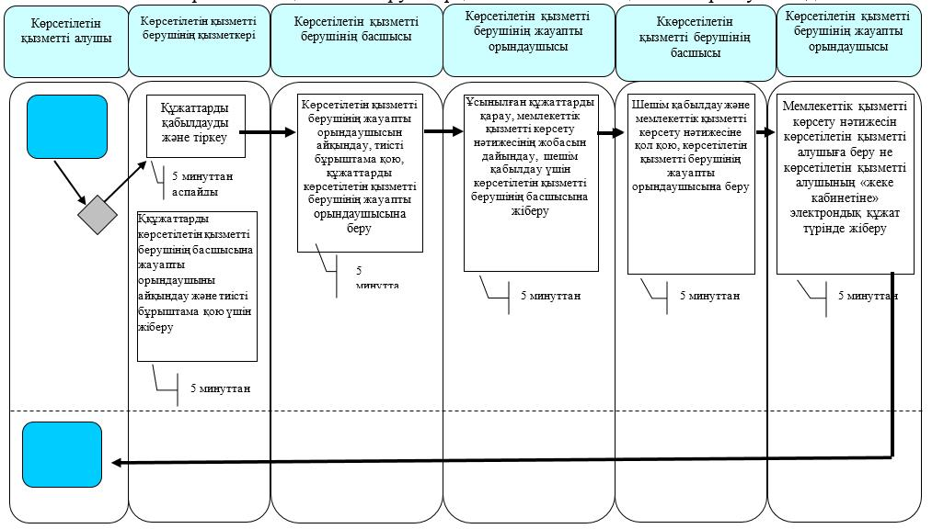
Б. Портал арқылы мемлекеттік қызмет көрсету кезінде
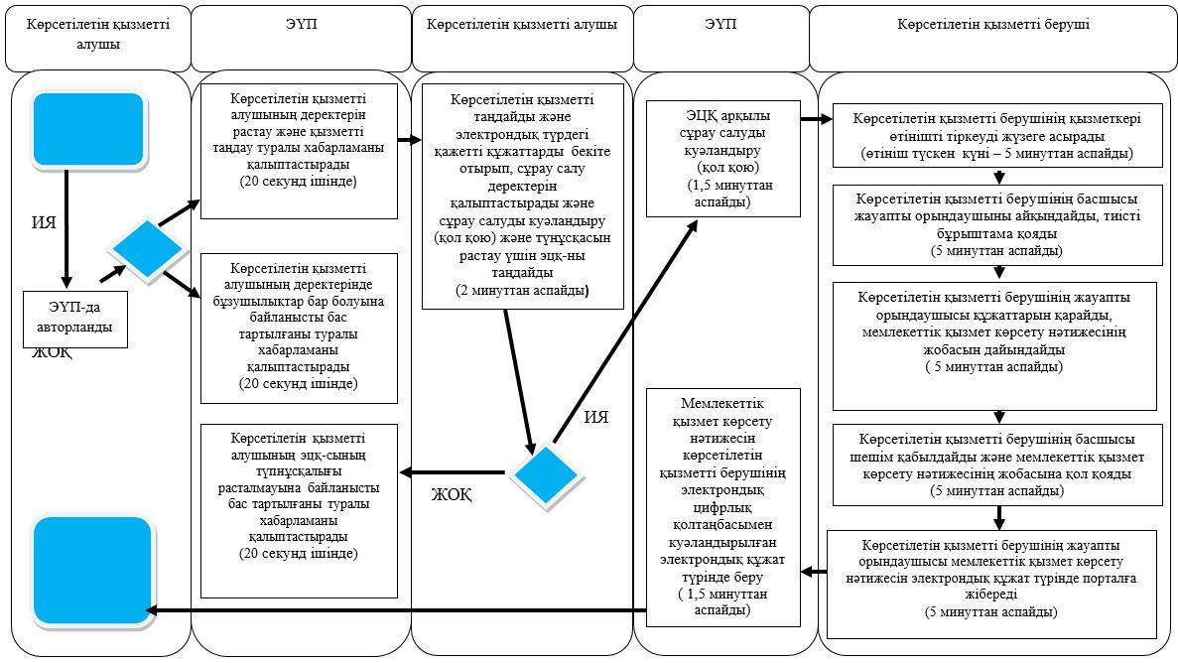
Шартты белгілер:
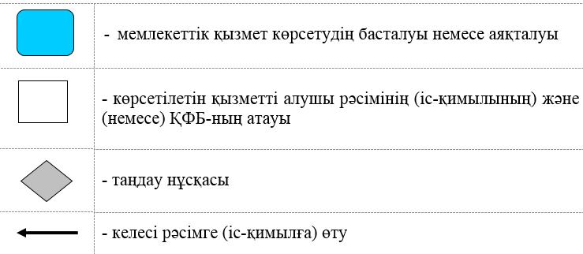

Солтүстік Қазақстан облысы әкімдігінің 2015 жылғы 10 тамыздағы № 294 қаулысымен бекітілген
"Он сегіз жасқа дейінгі балаларға мемлекеттік жәрдемақы тағайындау" мемлекеттік көрсетілетін қызмет регламенті
1. Жалпы ережелер
1. "Он сегіз жасқа дейінгі балаларға мемлекеттік жәрдемақы тағайындау" мемлекеттік көрсетілетін қызмет регламенті "Әлеуметтік-еңбек саласындағы мемлекеттік көрсетілетін қызмет стандарттарын бекіту туралы" Қазақстан Республикасы Денсаулық сақтау және әлеуметтік даму министрінің 2015 жылғы 28 сәуірдегі № 279 бұйрығымен (Нормативтік құқықтық актілердің мемлекеттік тіркеу тізілімінде № 11342 тіркелген) бекітілген "Он сегіз жасқа дейінгі балаларға мемлекеттік жәрдемақы тағайындау" мемлекеттік көрсетілетін қызмет стандартына сәйкес әзірлеген.
"Он сегіз жасқа дейінгі балаларға мемлекеттік жәрдемақы тағайындау" мемлекеттік көрсетілетін қызметін (бұдан әрі – мемлекеттік көрсетілетін қызмет) аудандардың және облыстық маңызы бар қаланың жергілікті атқарушы органдары (бұдан әрі – көрсетілетін қызметті беруші) көрсетеді.
Мемлекеттік қызмет жеке тұлғаларға (бұдан әрі – көрсетілетін қызметті алушы) тегін көрсетіледі.
Мемлекеттік қызмет алдын ала жазылусыз және жеделдетіп қызмет көрсетусіз кезек тәртібінде көрсетіледі.
Өтініштерді қабылдау және мемлекеттік қызмет көрсету нәтижелерін беру:
1) Қазақстан Республикасы Инвестициялар және даму министрлігі Байланыс, ақпараттандыру және және ақпарат комитетінің "Халыққа қызмет көрсету орталығы" шаруашылық жүргізу құқығындағы республикалық мемлекеттік кәсіпорны (бұдан әрі – орталық);
2) осы регламентке 1-қосымшада көрсетілген мекенжай бойынша көрсетілетін қызметті беруші;
3) ауыл, ауылдық округ әкімі (бұдан әрі – ауылдық округ әкімі) арқылы жүзеге асырылады.
2. Мемлекеттік қызметті көрсету нысаны: қағаз түрінде.
3. Мемлекеттік қызметті көрсету нәтижесі:"Балалы отбасыларға берiлетiн мемлекеттiк жәрдемақылар туралы" Қазақстан Республикасының Заңын iске асыру жөнiндегi кейбiр шаралар туралы" Қазақстан Республикасы Үкіметінің 2005 жылғы 2 қарашадағы № 1092 қаулысына сәйкес бекітілген нысан бойынша он сегіз жасқа дейінгі балаларға мемлекеттік жәрдемақы тағайындау (тағайындаудан бас тарту) туралы хабарлама (бұдан әр - хабарлама).
Мемлекеттік қызметті көрсету нәтижесін ұсыну нысаны: қағаз түрінде.
2. Мемлекеттік қызметті көрсету процесінде көрсетілетін қызметті берушінің құрылымдық бөлімшелерінің (қызметкерлерінің) іс-қимылы тәртібін сипаттау
4. Мемлекеттік қызмет көрсету бойынша рәсімді (іс-қимылды) бастауға негіз көрсетілетін қызметті алушының осы регламентке 2-қосымшаға сәйкес нысан бойынша өтініш беруі болып табылады
Көрсетілетін қызметті алушы (не нотариалды куәландырылған сенімхат бойынша оның өкілі) өтініш берген кезде мемлекеттік қызмет көрсету үшін қажетті құжаттардың тізбесі:
1) көрсетілетін қызметті алушының жеке басын куәландыратын құжат (Қазақстан Республикасы азаматының жеке куәлігі, шетелдіктің Қазақстан Республикасында тұруға ықтиярхаты) (жеке тұлғаны сәйкестендіру үшін қажет), оралмандар үшін – оралман куәлігі;
2) баланың (балалардың) туу туралы куәлігі(куәліктері) не туу туралы акті жазбасынан үзінді;
3) көрсетілетін қызметті алушының деректері баланың туу туралы куәлігіндегі деректермен сәйкес келмеген жағдайда, неке қию (некені бұзу) туралы куәлік;
4) құжаттардың түпнұсқалары негізінде толтырылған осы регламентке 3-қосымшаға сәйкес отбасы құрамы туралы мәліметтер;
5) отбасы мүшелерінің табыстары туралы мәліметтер, оның ішінде осы регламентке 4-қосымшаға сәйкес өтініш берушінің отбасы мүшелерінің алған табыстары туралы мәліметтер және осы регламентке 5-қосымшаға сәйкес жеке қосалқы шаруашылығының бар-жоғы туралы мәліметтер;
6) отбасының тұрғылықты тұратын жері бойынша тіркелгенін растайтын құжат;
балаға қамқоршылық (қорғаншылық) белгіленген немесе бала асырап алған жағдайда – балаға қамқоршылық (қорғаншылық) белгіленгенін немесе бала асырап алғанын растайтын құжат.
Көрсетілген құжаттарда қамтылған ақпаратты мемлекеттік ақпараттық жүйелер растаған жағдайда, көрсетілетін қызметті алушының жеке басын куәландыратын құжатты, баланың (балалардың) туу туралы куәлігін не туу туралы актілік жазбадан үзінді көшірмені (Қазақстан Республикасының аумағында 2007 жылғы 13 тамыздан кейін жүргізілген тіркеулер бойынша), неке қию туралы куәлікті (Қазақстан Республикасының аумағында 2008 жылғы 1 маусымнан кейін жүргізілген тіркеулер бойынша), тұрғылықты тұратын жері бойынша тіркелгенін растайтын құжатты, балаға қамқоршылық (қорғаншылық) белгілеу немесе бала асырап алу туралы құжатты ұсыну талап етілмейді.
5. Мемлекеттік қызметті көрсету процесінің құрамына мына рәсімдер (іс-қимыл) кіреді:
1) көрсетілетін қызметті берушінің қызметкері көрсетілетін қызметті беруші, орталық не ауылдық округ әкімі ұсынған құжаттарды қабылдап, тіркеуді жүзеге асырады, тіркелген күні мен мемлекеттік көрсетілетін қызметті алатын күні, құжаттарды қабылдаған адамның тегі мен аты-жөні көрсетілген өтініштің үзбелі талонын береді, не тапсырылатын құжаттар тізіліміне (орталық не ауылдық округ әкімі арқылы көрсетілетін қызметті берушіге жүгінгенде) құжаттарды алғандығы туралы белгі қояды, егер Қазақстан Республикасының заңдарында өзгеше көзделмесе, мемлекеттік қызмет көрсету кезінде ақпараттық жүйелерде қамтылған, заңмен қорғалатын құпияны құрайтын мәліметтерді пайдалануға көрсетілетін қызметті алушының жазбаша келісімін алады, 30 (отыз) минуттан аспайды.
Құжаттарды көрсетілетін қызметті берушінің басшысына жауапты орындаушыны айқындау және тиісті бұрыштама қою үшін береді, 2 (екі) сағат ішінде;
2) көрсетілетін қызметті берушінің басшысы құжаттармен танысады, жауапты орындаушыны айқындайды, тиісті бұрыштама қояды, жауапты орындаушыға орындау үшін береді, 2 (екі) сағат ішінде;
3) көрсетілетін қызметті берушінің жауапты орындаушысы құжаттарды учаскелік комиссияға жібереді, 2 (екі) жұмыс күні ішінде;
4) учаскелік комиссия он сегіз жасқа дейінгі балаларға мемлекеттік жәрдемақы беру қажеттілігі (тағайындаудан бас тарту) туралы қорытынды береді, көрсетілетін қызметті берушінің жауапты орындаушысына береді, 3 (үш) жұмыс күні ішінде;
5) көрсетілетін қызметті берушінің жауапты орындаушысы ұсынылған құжаттарды қарайды, мемлекеттік қызметті көрсету нәтижесінің жобасын дайындайды, көрсетілетін қызметті берушінің басшысына береді 2 (екі) сағат ішінде;
6) көрсетілетін қызметті берушінің басшысы шешім қабылдап, мемлекеттік қызметті көрсету нәтижесінің жобасына қол қояды және көрсетілетін қызметті алушыға беру үшін жауапты орындаушыға береді, 2 (екі) сағат ішінде;
7) көрсетілетін қызметті берушінің жауапты орындаушысы мемлекеттік қызметті көрсету нәтижесін көрсетілетін қызметті алушыға береді немесе орталыққа не ауылдық округ әкіміне жібереді, 30 (отыз) минуттан аспайды.
6. Келесі рәсімді (іс-қимылды) орындауды бастау үшін негіз болатын мемлекеттік қызметті көрсету бойынша рәсімнің (іс-қимылдың) нәтижесі:
1) құжаттарды тіркеу;
2) көрсетілетін қызметті беруші басшысының бұрыштамасы;
3) құжаттарды учаскелік комиссияға жіберу;
4) учаскелік комиссияның қорытындысы;
5) хабарлама жобасы;
6) қол қойылған хабарлама;
7) көрсетілетін қызметті алушыға берілген не орталыққа немесе ауылдық округ әкіміне жіберілген хабарлама.
3. Мемлекеттік қызметті көрсету процесінде көрсетілетін қызметті берушінің құрылымдық бөлімшелерінің (қызметкерлерінің) өзара іс-қимылы тәртібін сипаттау
7. Мемлекеттік қызмет көрсету процесіне көрсетілетін қызметті берушінің келесі құрылымдық бөлімшелері (қызметкерлері) қатысады:
1) көрсетілетін қызметті берушінің қызметкері;
2) көрсетілетін қызметті берушінің басшысы;
3) көрсетілетін қызметті берушінің жауапты орындаушысы;
4) учаскелік комиссия.
8. Құрылымдық бөлімшелер (қызметкерлер) арасындағы рәсімдердің (іс-қимылдардың) реттілігін сипаттау, әрбір рәсімнің (іс-қимылдың) ұзақтығы:
1) көрсетілетін қызметті берушінің қызметкері құжаттарды қабылдауды және тіркеуді жүзеге асырады, 30 (отыз) минуттан аспайды.
Құжаттарды көрсетілетін қызметті берушінің басшысына жауапты орындаушыны айқындау және тиісті бұрыштама қою үшін беруді жүзеге асырады, 2 (екі) сағат ішінде;
2) көрсетілетін қызметті берушінің басшысы құжаттармен танысады, жауапты орындаушыны айқындайды, тиісті бұрыштама қояды, құжаттарды жауапты орындаушыға береді, 2 (екі) сағат ішінде;
3) көрсетілетін қызметті берушінің жауапты орындаушысы құжаттарды учаскелік комиссияға жібереді, 2 (екі) жұмыс күні ішінде;
4) учаскелік комиссия он сегіз жасқа дейінгі балаларға мемлекеттік жәрдемақы беру қажеттілігі (тағайындаудан бас тарту) туралы қорытынды береді, көрсетілетін қызметті берушінің жауапты орындаушысына береді, 3 (үш) жұмыс күні ішінде;
5) көрсетілетін қызметті берушінің жауапты орындаушысы ұсынылған құжаттарды қарайды, мемлекеттік қызметті көрсету нәтижесінің жобасын дайындайды, оны шешім қабылдау үшін көрсетілетін қызметті берушінің басшысына жібереді 2 (екі) сағат ішінде;
6) көрсетілетін қызметті берушінің басшысы шешім қабылдап, мемлекеттік қызметті көрсету нәтижесінің жобасына қол қояды және көрсетілетін қызметті берушінің жауапты орындаушысына береді, 2 (екі) сағат ішінде;
7) көрсетілетін қызметті берушінің жауапты орындаушысы мемлекеттік қызметті көрсету нәтижесін көрсетілетін қызметті алушыға береді немесе орталыққа не ауылдық округ әкіміне жібереді, 30 (отыз) минуттан аспайды.
Мемлекеттік қызмет көрсетудің бизнес-процестерінің анықтамалығы осы регламентке 6-қосымшада көрсетілген.
4. Халыққа қызмет көрсету орталығымен және (немесе) өзге де көрсетілетін қызметті берушілермен өзара іс-қимыл тәртібін, сондай-ақ мемлекеттік қызмет көрсету процесінде ақпараттық жүйелерді пайдалану тәртібін сипаттау
9. Орталыққа жүгіну тәртібін сипаттау, көрсетілетін қызметті алушының сұрау салуын өңдеу ұзақтығы:
1) көрсетілетін қызметті алушы мемлекеттік көрсетілетін қызметті алу үшін құжаттармен орталыққа жүгінеді;
2) орталық қызметкері өтініштің дұрыс толтырылуын және ұсынылған құжаттардың толықтығын тексереді, 10 (он) минуттан аспайды.
3) орталық қызметкері өтінішті "Халыққа қызмет көрсету орталықтарына арналған ықпалдастырылған ақпараттық жүйе" ақпараттық жүйесінде тіркеп, көрсетілетін қызметті алушыға қолхат береді, 10 (он) минуттан аспайды;
өтініштің нөмірі мен қабылданған күні:
сұрау салынған мемлекеттік көрсетілетін қызмет түрі;
қоса беріліп отырған құжаттардың саны мен атауы;
құжаттардың берілетін күні (уақыты) және орны;
құжаттарды ресімдеуге өтінішті қабылдаған орталық қызметкерінің тегі, аты, әкесінің аты;
көрсетілетін қызметті алушының тегі, аты, әкесінің аты, көрсетілетін қызметті алушы өкілінің тегі, аты, әкесінің аты және олардың байланыс телефондары көрсетіле отырып, тиісті құжаттардың қабылдағаны туралы қолхат беріледі;
4) орталық қызметкері егер Қазақстан Республикасының заңдарында өзгеше көзделмесе, ақпараттық жүйелерде қамтылған, заңмен қорғалатын құпияны құрайтын мәліметтерді пайдалануға көрсетілетін қызметті алушының жазбаша келісімін алады, 10 (он) минуттан аспайды;
5) орталық қызметкері құжаттарды дайындап, курьерлік және осыған өкілеттік берілген өзге де байланыс арқылы көрсетілетін қызметті берушіге жібереді, 1 (бір) жұмыс күні ішінде;
6) көрсетілетін қызметті берушінің қызметкері орталықтан құжаттарды қабылдауды және тіркеуді жүзеге асырады, 30 (отыз) минуттан аспайды.
Құжаттарды көрсетілетін қызметті берушінің басшысына жауапты орындаушыны айқындау және тиісті бұрыштама қою үшін беруді жүзеге асырады, 2 (екі) сағат ішінде;
7) көрсетілетін қызметті берушінің басшысы құжаттармен танысады, жауапты орындаушыны айқындайды, тиісті бұрыштама қояды, құжаттарды көрсетілетін қызметті берушінің жауапты орындаушысына береді, 2 (екі) сағат ішінде;
8) көрсетілетін қызметті берушінің жауапты орындаушысы құжаттарды учаскелік комиссияға жібереді, 2 (екі) жұмыс күні ішінде;
9) учаскелік комиссия қорытынды береді, 3 (үш) жұмыс күні ішінде;
10) көрсетілетін қызметті берушінің жауапты орындаушысы ұсынылған құжаттарды қарайды, мемлекеттік қызметті көрсету нәтижесінің жобасын дайындайды, оны шешім қабылдау үшін көрсетілетін қызметті берушінің басшысына жібереді 2 (екі) сағат ішінде;
11) көрсетілетін қызметті берушінің басшысы шешім қабылдап, мемлекеттік қызметті көрсету нәтижесінің жобасына қол қояды және көрсетілетін қызметті берушінің жауапты орындаушысына береді, 2 (екі) сағат ішінде;
12) көрсетілетін қызметті берушінің жауапты орындаушысы мемлекеттік қызметті көрсету нәтижесін орталыққа жібереді, 30 (отыз) минуттан аспайды;
13) орталық қызметкері тиісті құжаттарды қабылдағаны туралы қолхатта көрсетілген мерзімде көрсетілетін қызметті алушыға мемлекеттік қызметті көрсету нәтижесін береді, 30 (отыз) минуттан аспайды.
10. Ауылдық округ әкіміне жүгіну тәртібін сипаттау, көрсетілетін қызметті алушының сұрау салуын өңдеу ұзақтығы:
1) көрсетілетін қызметті алушы мемлекеттік көрсетілетін қызметті алу үшін ауылдық округ әкіміне жүгінеді;
2) ауылдық округ әкімі көрсетілетін қызметті алушы ұсынған құжаттарды қабылдайды, оларды тіркеуді жүзеге асырады, 15(он бес) минуттан аспайды;
3) ауылдық округ әкімі құжаттарды учаскелік комиссияға жібереді, 2 (екі) жұмыс күні ішінде;
4) учаскелік комиссия он сегіз жасқа дейінгі балаларға мемлекеттік жәрдемақы беру қажеттілігі (тағайындаудан бас тарту) туралы қорытынды береді және оны ауылдық округ әкіміне береді, 3 (үш) жұмыс күні ішінде;
5) ауылдық округ әкімі көрсетілетін қызметті берушінің қызметкеріне құжаттарды береді 15 (он бес) жұмыс күні ішінде;
6) көрсетілетін қызметті берушінің қызметкері ауылдық округ әкімі ұсынған құжаттарды қабылдап, тапсырылатын құжаттар тізіліміне құжаттарды алғандығы туралы белгі қояды және оларды тіркеуді жүзеге асырады, 30 (отыз) минуттан аспайды.
Құжаттарды көрсетілетін қызметті берушінің басшысына жауапты орындаушыны айқындау және тиісті бұрыштама қою үшін береді, 2 (екі) сағат ішінде;
7) көрсетілетін қызметті берушінің басшысы құжаттармен танысады, жауапты орындаушыны айқындайды, тиісті бұрыштама қояды, құжаттарды көрсетілетін қызметті берушінің жауапты орындаушысына орындау үшін береді, 2 (екі) сағат ішінде;
8) көрсетілетін қызметті берушінің жауапты орындаушысы ұсынылған құжаттарды қарайды, мемлекеттік қызметті көрсету нәтижесінің жобасын дайындайды, оны шешім қабылдау үшін көрсетілетін қызметті берушінің басшысына береді 2 (екі) сағат ішінде;
9) көрсетілетін қызметті берушінің басшысы шешім қабылдап, мемлекеттік қызметті көрсету нәтижесінің жобасына қол қояды және көрсетілетін қызметті алушыға беру үшін жауапты орындаушыға береді, 2 (екі) сағат ішінде;
10) көрсетілетін қызметті берушінің жауапты орындаушысы мемлекеттік қызметті көрсету нәтижесін көрсетілетін қызметті алушыға береді, ауылдық округ әкіміне жібереді, 30 (отыз) минуттан аспайды.
"Он сегіз жасқа дейінгі балаларға мемлекеттік жәрдемақы тағайындау" мемлекеттік көрсетілетін қызмет регламентіне 1-қосымша
Көрсетілетін қызметті берушілердің мекенжайы
Ескерту. 1-қосымша жаңа редакцияда - Солтүстік Қазақстан облысы әкімдігінің 31.12.2015 N 511 қаулысымен (алғашқы ресми жарияланған күнінен кейін күнтізбелік он күн өткен соң қолданысқа енгізіледі).
Р/с № | "Солтүстік Қазақстан облысы Айыртау ауданының жұмыспен қамту және әлеуметтік бағдарламалар бөлімі" мемлекеттік мекемесі | Айыртау ауданы  Саумалкөл ауылы  Ш. Уәлиханов көшесі, 42  ro_ajyrta@bk.ru | 8 (715)33-2-13-62 | дүйсенбіден бастап жұманы қоса алғанда сағат 13.00-ден 14.30-ға дейінгі түскі үзіліспен сағат 9.00-ден 17.30-ға дейін
1 | "Солтүстік Қазақстан облысы Ақжар ауданының жұмыспен қамту және әлеуметтік бағдарламалар бөлімі" мемлекеттік мекемесі | Ақжар ауданы  Талшық ауылы  Целинный көшесі, 13  akzhar-social@ko.kz | 8 (715)46-2-14-49 | дүйсенбіден бастап жұманы қоса алғанда сағат 13.00-ден 14.30-ға дейінгі түскі үзіліспен сағат 9.00-ден 17.30-ға дейін
2 | "Солтүстік Қазақстан облысы Аққайың ауданының жұмыспен қамту және әлеуметтік бағдарламалар бөлімі" мемлекеттік мекемесі | Аққайың ауданы  Смирново ауылы  9 Май көшесі, 67  akk_soz@mail.ru | 8 (715)32-2-12-65 | дүйсенбіден бастап жұманы қоса алғанда сағат 13.00-ден 14.30-ға дейінгі түскі үзіліспен сағат 9.00-ден 17.30-ға дейін
3 | "Солтүстік Қазақстан облысы Есіл ауданының жұмыспен қамту және әлеуметтік бағдарламалар бөлімі" мемлекеттік мекемесі | Есіл ауданы  Явленка ауылы  Ленин көшесі, 20  esil_zan_soc@sko.kz  ro_esil@mail.ru | 8 (715)43-2-19-99 | дүйсенбіден бастап жұманы қоса алғанда сағат 13.00-ден 14.30-ға дейінгі түскі үзіліспен сағат 9.00-ден 17.30-ға дейін
4 | "Солтүстік Қазақстан облысы Жамбыл ауданының жұмыспен қамту және әлеуметтік бағдарламалар бөлімі" мемлекеттік мекемесі | Жамбыл ауданы  Пресновка ауылы  Дружба көшесі, 6  zham-ozsp@sko.kz | 8 (715)44-2-13-38 | дүйсенбіден бастап жұманы қоса алғанда сағат 13.00-ден 14.30-ға дейінгі түскі үзіліспен сағат 9.00-ден 17.30-ға дейін
5 | "Солтүстік Қазақстан облысы Мағжан Жұмабаев ауданының жұмыспен қамту және әлеуметтік бағдарламалар бөлімі" мемлекеттік мекемесі | Мағжан Жұмабаев ауданы  Булаев қаласы  Киреев көшесі, 15  mzh-ozsp@sko.kz | 8 (715)31-2-19-22 | дүйсенбіден бастап жұманы қоса алғанда сағат 13.00-ден 14.30-ға дейінгі түскі үзіліспен сағат 9.00-ден 17.30-ға дейін
6 | "Қызылжар ауданының жұмыспен қамту және әлеуметтік бағдарламалар бөлімі" мемлекеттік мекемесі | Қызылжар ауданы  Бескөл ауылы  Гагарин көшесі, 6а  kyz_asp@mail.ru  kyzylzhar-ozsp@sko.kz | 8 (715)38-2-16-50  8 (715)2-50-06-17 | дүйсенбіден бастап жұманы қоса алғанда сағат 13.00-ден 14.30-ға дейінгі түскі үзіліспен сағат 9.00-ден 17.30-ға дейін
7 | "Солтүстік Қазақстан облысы Мамлют ауданының жұмыспен қамту және әлеуметтік бағдарламалар бөлімі" мемлекеттік мекемесі | Мамлют ауданы  Мамлют қаласы  Гуденко көшесі, 19  maml_ozsp@mail.ru | 8 (715)41-2-13-75 | дүйсенбіден бастап жұманы қоса алғанда сағат 13.00-ден 14.30-ға дейінгі түскі үзіліспен сағат 9.00-ден 17.30-ға дейін
8 | "Солтүстік Қазақстан облысы Ғабит Мүсірепов атындағы ауданның жұмыспен қамту және әлеуметтік бағдарламалар бөлімі" мемлекеттік мекемесі | Ғабит Мүсірепов  атындағы аудан  Новоишим ауылы  Школьный көшесі, 19  ozsp-gm@sko.kz | 8 (715)35-2-24-17 | дүйсенбіден бастап жұманы қоса алғанда сағат 13.00-ден 14.30-ға дейінгі түскі үзіліспен сағат 9.00-ден 17.30-ға дейін
9 | "Солтүстік Қазақстан облысы Тайынша ауданының жұмыспен қамту және әлеуметтік бағдарламалар бөлімі" мемлекеттік мекемесі | Тайынша ауданы  Тайынша қаласы  Центральный бұрылыс, 2  ozsp-tsh@sko.kz | 8 (715)36-2-10-22 | дүйсенбіден бастап жұманы қоса алғанда сағат 13.00-ден 14.30-ға дейінгі түскі үзіліспен сағат 9.00-ден 17.30-ға дейін
10 | "Солтүстік Қазақстан облысы Тимирязев ауданының жұмыспен қамту және әлеуметтік бағдарламалар бөлімі" мемлекеттік мекемесі | Тимирязев ауданы  Тимирязево ауылы  Ш. Уәлиханов көшесі, 1  ro_timir@mail.online.kz | 8 (715)37-2-16-49 | дүйсенбіден бастап жұманы қоса алғанда сағат 13.00-ден 14.30-ға дейінгі түскі үзіліспен сағат 9.00-ден 17.30-ға дейін
11 | "Солтүстік Қазақстан облысы Уәлиханов ауданының жұмыспен қамту және әлеуметтік бағдарламалар бөлімі" мемлекеттік мекемесі | Уәлиханов ауданы  Кішкенекөл ауылы  Уәлиханов көшесі, 82  ro_ualih@mail.online.kz | 8 (715)42-2-19-43 | дүйсенбіден бастап жұманы қоса алғанда сағат 13.00-ден 14.30-ға дейінгі түскі үзіліспен сағат 9.00-ден 17.30-ға дейін
12 | "Солтүстік Қазақстан облысы Шал ақын ауданының жұмыспен қамту және әлеуметтік бағдарламалар бөлімі" мемлекеттік мекемесі | Шал ақын ауданы  Сергеев қаласы  Ыбыраев көшесі, 50  shalakyn-ozsp@sko.kz | 8 (715)34-2-16-91 | дүйсенбіден бастап жұманы қоса алғанда сағат 13.00-ден 14.30-ға дейінгі түскі үзіліспен сағат 9.00-ден 17.30-ға дейін
13 | "Петропавл қаласының жұмыспен қамту және әлеуметтік бағдарламалар бөлімі" мемлекеттік мекемесі | Петропавл қаласы  Театральный көшесі, 36  petroozsp@sko.kz | 8 (715)2-53-07-84 | дүйсенбіден бастап жұманы қоса алғанда сағат 13.00-ден 14.30-ға дейінгі түскі үзіліспен сағат 9.00-ден 17.30-ға дейін
14 | "Солтүстік Қазақстан облысы Айыртау ауданының жұмыспен қамту және әлеуметтік бағдарламалар бөлімі" мемлекеттік мекемесі | Айыртау ауданы  Саумалкөл ауылы  Ш. Уәлиханов көшесі, 42  ro_ajyrta@bk.ru | 8 (715)33-2-13-62 | дүйсенбіден бастап жұманы қоса алғанда сағат 13.00-ден 14.30-ға дейінгі түскі үзіліспен сағат 9.00-ден 17.30-ға дейін
"Он сегіз жасқа дейінгі балаларға мемлекеттік жәрдемақы тағайындау" мемлекеттік көрсетілетін қызмет регламентіне 2-қосымша
Нысан
Он сегіз жасқа дейінгі балаларға жәрдемақы тағайындау үшін өтініш
Балаларға арналған жәрдемақы
тағайындау және төлеу жөнiндегі уәкiлеттi орган
______________________________________________
(елдi мекен, аудан, облыс)
Отбасының тiркеу нөмiрi_____________________________________________
Өтініш беруші туралы мәліметтер (қанат белгі қою):
ата-ана ___________________________________________________________
қамқоршы (қорғаншы) ______________________________________________
ЖСН: _____________________________________________________________
Өтініш берушінің тегі, аты, әкесінің аты (ол болған кезде): _________________________________________________
туған күні: _____ жылғы "___" _______________
жеке басын куәландыратын құжат түрі: ________________________________
құжаттың сериясы: ________ құжаттың нөмірі: _______ кім берген: _____
берілген күні: ____ жылғы "___" ________________
тұрғылықты тұратын жерінің мекенжайы: ______________________________
облыс ____________________________________________________________
қала (аудан) _______________________ ауыл: __________________________
көше (шағынаудан) __________ ________ үй __________ пәтер ___________
кәсіп түрі __________________________________________________________
Банк деректемелері:
банктің атауы ______________________________________________________
банк шотының № ___________________________________________________
шоттың түрі: ағымдағы, карточкалық шот (қажетінің асты сызылсын)
Маған балаларға арналған жәрдемақы тағайындауды сұраймын. Менiң отбасым _____ адамнан тұрады.
Он сегіз жасқа дейінгі балаларға мемлекеттік жәрдемақы тағайындау үшін қажетті менің дербес деректерімді жинауға және өңдеуге келісім беремін.
Төленетін жәрдемақы мөлшерінің өзгеруіне әкеп соғуы мүмкін барлық өзгерістер туралы, сондай-ақ тұрғылықты жерімнің (оның ішінде Қазақстан Республикасының шегінен тыс жерлерге кету), сауалнама деректерінің, банк деректемелерінің өзгеруі туралы уәкілетті органға он жұмыс күні ішінде хабарлауға міндеттенемін.
Дәйексіз мәліметтер мен жасанды құжаттарды ұсынғаным үшін жауапкершілік туралы ескертілдім.
Менің (менің отбасымның) табыстарымды Қазақстан Республикасы Денсаулық сақтау және әлеуметтік даму министрлігі Мемлекеттік зейнетақы төлеу жөніндегі орталықтың дерекқорымен салыстырып тексеруге, сондай-ақ ақпараттық жүйелерде қамтылған, заңмен қорғалатын құпияны құрайтын мәліметтерді пайдалануға келісемін.
Өтінішке қоса берілген құжаттар тізбесі:
Өтініш берушінің байланыс деректері:
телефоны___________ ұялы телефоны______________ Е-mаіl _____________
20__ жылғы "___" ____________ Өтініш берушінің қолы _________________
----------------------------------------------------------------------------------------------------
(қию сызығы)
Өтініш берушінің тегі, аты, әкесінің аты (ол болған кезде) ____________________________________________ өтініші қоса берілген құжаттармен қабылданды, өтініш қабылданған күн: 20__ жылғы "___" ___________
(көрсетілетін қызметті алу күні өтінішті және (немесе) электрондық өтінімді уәкілетті органда тіркеген күннен бастап 7 (жеті) жұмыс күні): 20__ жылғы "___" ____________
_______________________________________________________________________________
(құжаттарды қабылдаған адамның тегі, аты, әкесінің аты (ол болған кезде), лауазымы және қолы)
Төленетін жәрдемақы мөлшерінің өзгеруіне әкелетін барлық өзгерістер туралы, сондай-ақ тұрғылықты жерімнің (оның ішінде Қазақстан Республикасынан тыс жерлерге кету), сауалнама деректерінің, банк деректемелерінің өзгеруі туралы уәкілетті органға он жұмыс күні ішінде хабарлауға міндеттенемін.
Дәйексіз мәліметтер мен жасанды құжаттарды ұсынғаны үшін жауапкершілік туралы ескертілдім.
"Он сегіз жасқа дейінгі балаларға мемлекеттік жәрдемақы тағайындау" мемлекеттік көрсетілетін қызмет регламентіне 3-қосымша
Нысан
Отбасының тіркеу нөмірі _________
Өтініш берушінің отбасы құрамы туралы мәліметтер
_______________________________ _______________________________
(Өтініш берушінің тегі, аты, әкесінің (үйінің мекенжайы, тел.)
аты (ол болған кезде)
Р/с № | ЖСН | Отбасы мүшелерінің тегі, аты, әкесінің аты (ол болған кезде) | Мекенжайы |  | Өтініш берушіге туыстық қатынасы | Туған күні және жылы
 |  |  | тіркелуі бойынша тұратын жері | нақты тұратын жері
Өтініш берушінің қолы_________________
Күні 20____ жылғы "___" _____________
Өтініш берушінің отбасы құрамы туралы мәліметтерді мен тексердім және өтініш берушінің (отбасының) материалдық жағдайын тексеру туралы 20 __ жылы "__"____________ актінің негізінде расталады
Учаскелік комиссия мүшесінің тегі, аты, әкесінің аты (ол болған кезде) _________________________
(қолы)
"Он сегіз жасқа дейінгі балаларға мемлекеттік жәрдемақы тағайындау" мемлекеттік көрсетілетін қызмет регламентіне 4-қосымша
Нысан
Отбасының тіркеу нөмірі _________
Өтініш берушінің отбасы мүшелерінің 20__ жылғы ___ тоқсанда алған табыстары туралы мәліметтер
________________________________ _______________________________
(Тегі, аты, әкесінің аты) (мекенжайы, тел.)
Р/с№ | Отбасы мүшелерінің тегі, аты, әкесінің аты  (ол болған кезде) | Жұмыс орны (жұмыссыздар тіркелу фактісін жұмыспен қамту мәселелері жөніндегі уәкілетті органның анықтамасы-мен растайды) | Құжат түрінде расталған табыстардың сомасы* |  | Өзге де мәлімделген табыстар
 |  |  | Еңбек қызме тінен түскен табыс | Зейнетақы, жәрдемақы | Кәсіпкерлік қызметтен түскен табыс | Шәкіртақы | Алимент | Өзге де табыс түрлері
Жалған ақпарат пен дәйексіз (жасанды) құжаттар ұсынғаны үшін жауапкершілік туралы ескертiлдiм.
* Табыстардың сомасын растайтын құжаттар (жұмыс орнынан берілген еңбекақы туралы анықтама, зейнетақы немесе жәрдемақы алушының куәләгінің көшірмесі, немесе әлеуметтік төлемдер туралы анықтама, келісімшарт көшірмесі немесе табысының сомасы көрсетілген атқарылған жұмыстар туралы акт; ұйымның алименттер, шәкіртақылары және басқа да бөлінгені туралы анықтама) өтініш берушінің отбасы мүшелерінің алған табыстары туралы анықтамалар қоса беріледі.
Өтініш берушінің қолы ___________________
Күні 20 ___жылғы "___" ____________
"Он сегіз жасқа дейінгі балаларға мемлекеттік жәрдемақы тағайындау" мемлекеттік көрсетілетін қызмет регламентіне 5-қосымша
Нысан
Отбасының тіркеу нөмірі _________
Жеке қосалқы шаруашылығының бар-жоғы туралы мәліметтер
(табыстарды есептеу үшін)
________________________________ _________________________
(өтініш берушінің тегі, аты, (үйінің мекенжайы, тел.)
әкесінің аты (ол болған кезде)
Жеке қосалқы шаруашылық объектісі | Өлшем бірлігі | Үй жануары | Жасы | Саны (бас)
Саяжай |  | Ірі қара мал: сиыр, бұқа
Бақша |  | Жылқы: бие, айғыр
Жер учаскесі, оның ішінде үй іргесіндегі жер учаскесі |  | Түйе, інген
Шартты жер үлесі |  | Қой, ешкі
Мүліктікпай (берілгенжылы) |  | Тауық, үйрек, қаз
 |  | Шошқа
Өтініш берушінің қолы _______________________
Күні 20 ___ жылғы "___" ______________
Кент, ауыл, ауылдық округ әкімінің немесе
жеке қосалқы шаруашылықтың көлемі
туралы мәлімметтерге қол қоюға уәкілетті органның
өзге де лауазымды адамының тегі, аты, әкесінің аты (ол болған кезде)
_______________ ___________________
(қолы) (тегі)
"Он сегіз жасқа дейінгі балаларға мемлекеттік жәрдемақы тағайындау" мемлекеттік көрсетілетін қызмет регламентіне 6-қосымша
Он сегіз жасқа дейінгі балаларға мемлекеттік жәрдемақы тағайындау" мемлекеттік қызметін көрсетудің бизнес-процестерінің анықтамалығы
А. Көрсетілетін қызметті беруші арқылы мемлекеттік қызмет көрсету кезінде
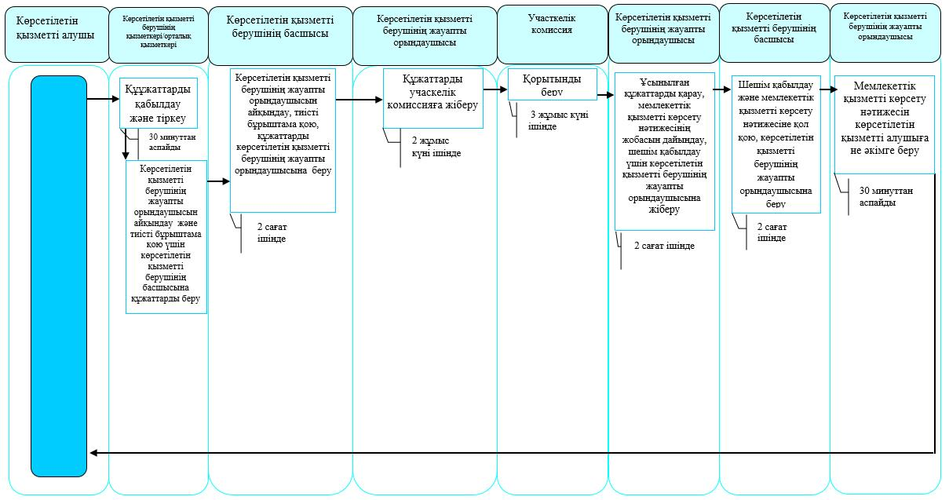
Б. Орталық арқылы мемлекеттік қызмет көрсету кезінде
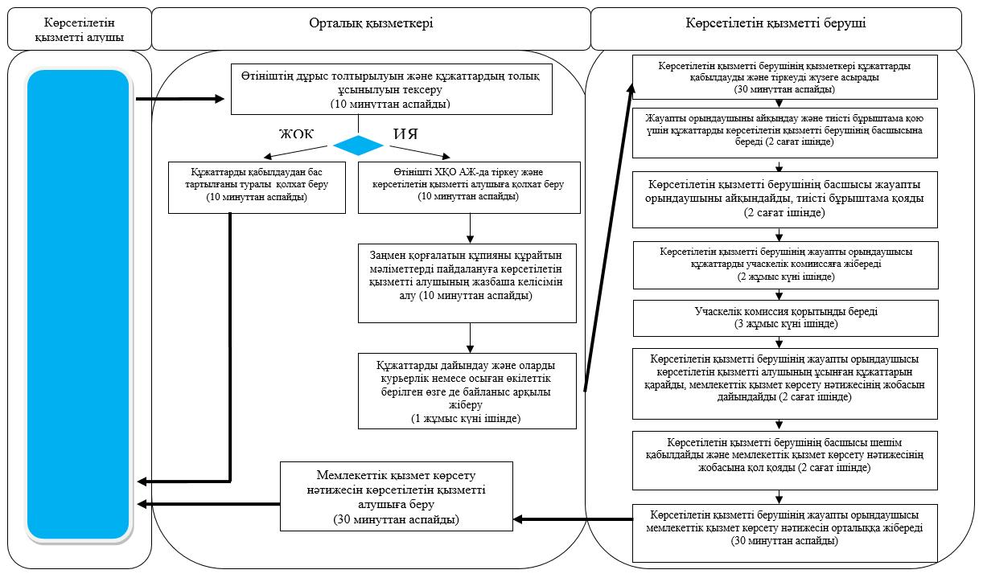
В. Ауылдық округ әкімі арқылы мемлекеттік қызмет көрсету кезінде
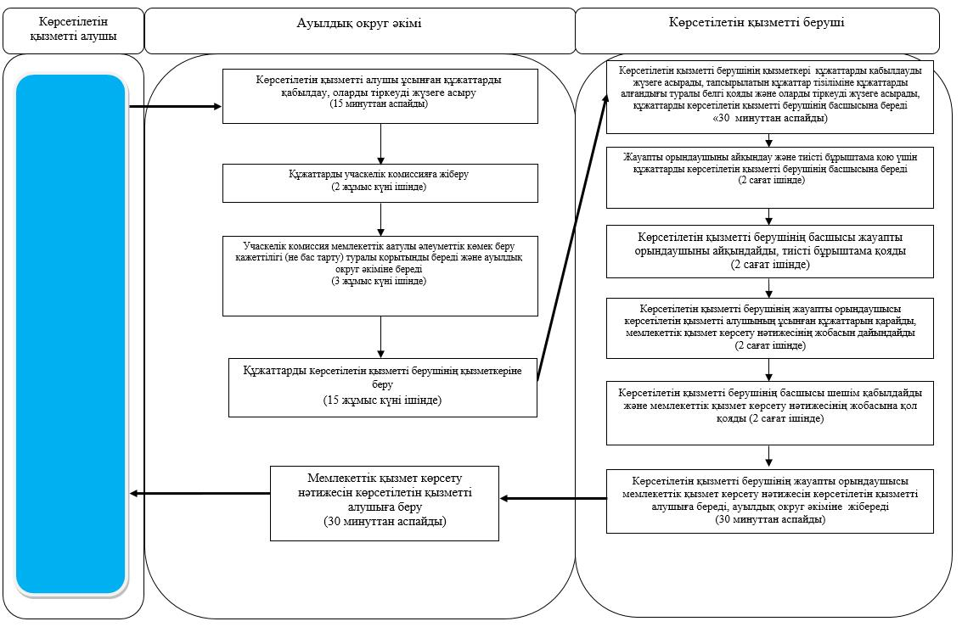
Шартты белгілер:
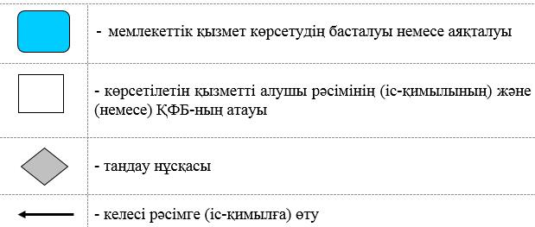

Солтүстік Қазақстан облысы әкімдігінің 2015 жылғы 10 тамыздағы № 294 қаулысымен бекітілген
"Мемлекеттік атаулы әлеуметтік көмек тағайындау" мемлекеттік көрсетілетін қызмет регламенті
1. Жалпы ережелер
1. "Мемлекеттік атаулы әлеуметтік көмек тағайындау" мемлекеттік көрсетілетін қызмет регламенті "Әлеуметтік-еңбек саласындағы мемлекеттік көрсетілетін қызмет стандарттарын бекіту туралы" Қазақстан Республикасы Денсаулық сақтау және әлеуметтік даму министрінің 2015 жылғы 28 сәуірдегі № 279 бұйрығымен (Нормативтік құқықтық актілердің мемлекеттік тіркеу тізілімінде № 11342 тіркелген) бекітілген "Мемлекеттік атаулы әлеуметтік көмек тағайындау" мемлекеттік көрсетілетін қызмет стандартына сәйкес әзірлеген.
"Мемлекеттік атаулы әлеуметтік көмек тағайындау" мемлекеттік көрсетілетін қызметін (бұдан әрі – мемлекеттік көрсетілетін қызмет) аудандардың және облыстық маңызы бар қаланың жергілікті атқарушы органдары (бұдан әрі – көрсетілетін қызметті беруші) көрсетеді.
Мемлекеттік қызмет жеке тұлғаларға (бұдан әрі – көрсетілетін қызметті алушы) тегін көрсетіледі.
Мемлекеттік қызмет алдын ала жазылусыз және жеделдетіп қызмет көрсетусіз кезек тәртібінде көрсетіледі.
Өтініштерді қабылдау және мемлекеттік қызмет көрсету нәтижелерін беру:
1) Қазақстан Республикасы Инвестициялар және даму министрлігі Байланыс, ақпараттандыру және және ақпарат комитетінің "Халыққа қызмет көрсету орталығы" шаруашылық жүргізу құқығындағы республикалық мемлекеттік кәсіпорны (бұдан әрі – орталық);
2) осы регламентке 1-қосымшада көрсетілген мекенжай бойынша көрсетілетін қызметті беруші;
3) тұрғылықты жері бойынша көрсетілетін қызметті беруші болмаған жағдайда ауыл, ауылдық округ әкімі (бұдан әрі – ауылдық округ әкімі) арқылы жүзеге асырылады.
2. Мемлекеттік қызметті көрсету нысаны: қағаз түрінде.
3. Мемлекеттік қызметті көрсету нәтижесі - мемлекеттік атаулы әлеуметтік көмек тағайындау (тағайындаудан бас тарту) туралы хабарлама (бұдан әрі – хабарлама).
Мемлекеттік қызметті көрсету нәтижесін ұсыну нысаны - қағаз түрінде.
2. Мемлекеттік қызметті көрсету процесінде көрсетілетін қызметті берушінің құрылымдық бөлімшелерінің (қызметкерлерінің) іс-қимылы тәртібін сипаттау
4. Мемлекеттік қызмет көрсету бойынша рәсімді (іс-қимылды) бастауға негіз көрсетілетін қызметті алушының (немесе нотариалдық куәландырылған сенімхат бойынша оның өкілінің) осы регламентке 2-қосымшаға сәйкес нысан бойынша өтініш беруі болып табылады.
Көрсетілетін қызметті алушының жеке басын куәландыратын құжатты (жеке тұлғаны сәйкестендіру үшін талап етіледі) көрсетілген қызметті берушіге, ауылдық округ әкіміне немесе орталыққа ұсынылған жағдайда:
1) осы регламентке 3-қосымшаға сәйкес отбасы құрамы туралы мәліметтер;
2) осы регламентке 4-қосымшаға адамның (өтініш берушінің отбасы мүшелерінің) алған табыстары туралы мәліметтер;
3) осы регламентке 5-қосымшаға сәйкес жеке қосалқы шаруашылықтың болуы туралы мәліметтер;
4) көрсетілетін қызметті алушының (отбасы мүшелерінің) тұрғылықты жері бойынша тіркелгенін растайтын құжат (мекенжай анықтамасы немесе ауылдық округ әкімінің анықтамасы);
5) жұмыспен қамтуға жәрдемдесудің белсенді шаралары аясында әлеуметтік келісімшарт жасаған жағдайда.
Осы тармақтың 1) – 3) тармақшаларында көрсетілген құжаттардың бланкілері мемлекеттік қызметті көрсету орындарында көрсетілетін қызметті алушыға беріледі және ол өзі толтырады. Осы тармақтың 5) тармақшасында көрсетілген құжат салыстырып тексеру үшін түпнұсқа мен көшірмеде беріледі, содан кейін түпнұсқасы көрсетілетін қызметті алушыға қайтарылады.
Көрсетілген құжаттарда қамтылған ақпаратты мемлекеттік ақпараттық жүйелер растаған жағдайда, көрсетілетін қызметті алушының жеке басын куәландыратын құжатты, тұрғылықты тұратын жері бойынша тіркелгенін растайтын құжатты ұсыну талап етілмейді.
5. Мемлекеттік қызметті көрсету процесінің құрамына кіретін әрбір рәсімнің (іс-қимылдың) мазмұны, оның орындалу ұзақтығы:
1) көрсетілетін қызметті берушінің қызметкері көрсетілетін қызметті алушы, орталық не әкім ұсынған құжаттарды қабылдап, тіркеуді жүзеге асырады, тіркелген күні мен мемлекеттік қызметті алатын күні, құжаттарды қабылдаған адамның тегі мен аты-жөні көрсетілген өтініштің үзбелі талонын береді, не тапсырылатын құжаттар тізіліміне (орталық не әкім арқылы көрсетілетін қызметті берушіге жүгінгенде) құжаттарды алғандығы туралы белгі қояды,тапсырылатын құжаттар тізіліміне құжаттарды алғандығы туралы белгі қояды, егер Қазақстан Республикасының заңдарында өзгеше көзделмесе, мемлекеттік қызмет көрсету кезінде ақпараттық жүйелерде қамтылған, заңмен қорғалатын құпияны құрайтын мәліметтерді пайдалануға көрсетілетін қызметті алушының жазбаша келісімін алады, 30 (отыз) минуттан аспайды.
Құжаттарды көрсетілетін қызметті берушінің басшысына жауапты орындаушыны айқындау және тиісті бұрыштама қою үшін береді, 2 (екі) сағат ішінде;
2) көрсетілетін қызметті берушінің басшысы жауапты орындаушыны айқындайды, тиісті бұрыштама қояды, жауапты орындаушыға орындау үшін береді, 2 (екі) сағат ішінде;
3) көрсетілетін қызметті берушінің жауапты орындаушысы құжаттарды учаскелік комиссияға жібереді, 2 (екі) жұмыс күні ішінде;
4) учаскелік комиссия беру атаулы әлеуметтік көмек тағайындау туралы немесе тағайындаудан бас тарту туралы қорытынды береді, көрсетілетін қызметті берушінің жауапты орындаушысына береді, 3 (үш) жұмыс күні ішінде;
5) көрсетілетін қызметті берушінің жауапты орындаушысы ұсынылған құжаттарды қарайды, мемлекеттік қызметті көрсету нәтижесінің жобасын дайындайды, көрсетілетін қызметті берушінің басшысына береді, 2 (екі) сағат ішінде;
6) көрсетілетін қызметті берушінің басшысы шешім қабылдап, мемлекеттік қызметті көрсету нәтижесінің жобасына қол қояды және және көрсетілетін қызметті алушыға беру үшін жауапты орындаушыға береді, 2 (екі) сағат ішінде;
7) көрсетілетін қызметті берушінің жауапты орындаушысы мемлекеттік қызметті көрсету нәтижесін көрсетілетін қызметті алушыға береді немесе орталыққа не ауылдық округ әкіміне жібереді, 30 (отыз) минуттан аспайды.
6. Келесі рәсімді (іс-қимылды) орындауды бастау үшін негіз болатын мемлекеттік қызметті көрсету бойынша рәсімнің (іс-қимылдың) нәтижесі:
1) құжаттарды тіркеу;
2) көрсетілетін қызметті беруші басшысының бұрыштамасы;
3) құжаттарды учаскелік комиссияға жіберу;
4) учаскелік комиссияның қорытындысы;
5) хабарлама жобасы;
6) қол қойылған хабарлама;
7) көрсетілетін қызметті алушыға берілген не орталыққа немесе ауылдық округ әкіміне жіберілген тағайындау (тағайындаудан бас тарту туралы) хабарлама.
3. Мемлекеттік қызметті көрсету процесінде көрсетілетін қызметті берушінің құрылымдық бөлімшелерінің (қызметкерлерінің) өзара іс-қимылы тәртібін сипаттау
7. Мемлекеттік қызмет көрсету процесіне қатысатын көрсетілетін қызметті берушінің құрылымдық бөлімшелерінің (қызметкерлерінің) тізбесі:
1) көрсетілетін қызметті берушінің қызметкері;
2) көрсетілетін қызметті берушінің басшысы;
3) көрсетілетін қызметті берушінің жауапты орындаушысы;
4) учаскелік комиссия.
8. Әрбір рәсімнің (іс-қимылдың) ұзақтығын көрсете отырып, құрылымдық бөлімшелер (қызметкерлер) арасындағы рәсімдердің (іс-қимылдардың) реттілігін сипаттау:
1) көрсетілетін қызметті берушінің қызметкері құжаттарды қабылдауды және тіркеуді жүзеге асырады, 30 (отыз) минуттан аспайды.
Құжаттарды көрсетілетін қызметті берушінің басшысына жауапты орындаушыны айқындау және тиісті бұрыштама қою үшін беруді жүзеге асырады, 2 (екі) сағат ішінде;
2) көрсетілетін қызметті берушінің басшысы құжаттармен танысады, жауапты орындаушыны айқындайды, тиісті бұрыштама қояды, құжаттарды жауапты орындаушыға береді, 2 (екі) сағат ішінде;
3) көрсетілетін қызметті берушінің жауапты орындаушысы құжаттарды учаскелік комиссияға жібереді, 2 (екі) жұмыс күні ішінде;
4) учаскелік комиссия қорытынды береді, 3 (үш) жұмыс күні ішінде;
5) көрсетілетін қызметті берушінің жауапты орындаушысы ұсынылған құжаттарды қарайды, мемлекеттік қызметті көрсету нәтижесінің жобасын дайындайды, оны шешім қабылдау үшін көрсетілетін қызметті берушінің басшысына жібереді 2 (екі) сағат ішінде;
6) көрсетілетін қызметті берушінің басшысы шешім қабылдап, мемлекеттік қызметті көрсету нәтижесінің жобасына қол қояды және көрсетілетін қызметті берушінің жауапты орындаушысына береді, 2 (екі) сағат ішінде;
7) көрсетілетін қызметті берушінің жауапты орындаушысы мемлекеттік қызметті көрсету нәтижесін көрсетілетін қызметті алушыға береді немесе орталыққа не ауылдық округ әкіміне жібереді, 30 (отыз) минуттан аспайды.
Мемлекеттік қызмет көрсетудің бизнес-процестерінің анықтамалығы осы регламенке 7-қосымшада көрсетілген.
4. Халыққа қызмет көрсету орталығымен және (немесе) өзге де көрсетілетін қызметті берушілермен өзара іс-қимыл тәртібін, сондай-ақ мемлекеттік қызмет көрсету процесінде ақпараттық жүйелерді пайдалану тәртібін сипаттау
9. Орталыққа жүгіну тәртібін сипаттау, көрсетілетін қызметті алушының сұрау салуын өңдеу ұзақтығы:
1) көрсетілетін қызметті алушы мемлекеттік көрсетілетін қызметті алу үшін орталыққа жүгінеді;
2) орталық қызметкері өтініштің дұрыс толтырылуын және ұсынылған құжаттардың толықтығын тексереді, 10 (он) минуттан аспайды.
Көрсетілетін қызметті алушы құжаттардың толық топтамасын ұсынбаған жағдайда, орталық қызметкері құжаттарды қабылдаудан бас тартады және осы регламентке 6-қосымшаға сәйкес нысан бойынша құжаттарды қабылдаудан бас тарту туралы қолхат береді.
3) орталық қызметкері өтінішті "Халыққа қызмет көрсету орталықтарына арналған ықпалдастырылған ақпараттық жүйе" ақпараттық жүйесінде тіркеп, көрсетілетін қызметті алушыға қолхат береді, 10 (он) минуттан аспайды;
өтініштің нөмірі мен қабылданған күні;
сұрау салынған мемлекеттік көрсетілетін қызмет түрі;
қоса беріліп отырған құжаттардың саны мен атауы;
құжаттардың берілетін күні (уақыты) және орны;
құжаттарды ресімдеуге өтінішті қабылдаған орталық қызметкерінің тегі, аты, әкесінің аты;
көрсетілетін қызметті алушының тегі, аты, әкесінің аты, көрсетілетін қызметті алушы өкілінің тегі, аты, әкесінің аты және олардың байланыс телефондары көрсетіле отырып, қолхат беріледі;
4) орталық қызметкері егер Қазақстан Республикасының заңдарында өзгеше көзделмесе, ақпараттық жүйелерде қамтылған, заңмен қорғалатын құпияны құрайтын мәліметтерді пайдалануға көрсетілетін қызметті алушының жазбаша келісімін алады, 10 (он) минуттан аспайды;
5) орталық қызметкері құжаттарды дайындап, курьерлік және осыған өкілеттік берілген өзге де байланыс арқылы көрсетілетін қызметті берушіге жібереді, 1 (бір) жұмыс күні ішінде;
6) көрсетілетін қызметті берушінің қызметкері орталықтан құжаттарды қабылдауды және тіркеуді жүзеге асырады, 30 (отыз) минуттан аспайды.
Құжаттарды көрсетілетін қызметті берушінің басшысына жауапты орындаушыны айқындау және тиісті бұрыштама қою үшін беруді жүзеге асырады, 2 (екі) сағат ішінде;
7) көрсетілетін қызметті берушінің басшысы құжаттармен танысады, жауапты орындаушыны айқындайды, тиісті бұрыштама қояды, құжаттарды көрсетілетін қызметті берушінің жауапты орындаушысына береді, 2 (екі) сағат ішінде;
8) көрсетілетін қызметті берушінің жауапты орындаушысы құжаттарды учаскелік комиссияға жібереді, 2 (екі) жұмыс күні ішінде;
9) учаскелік комиссия қорытынды береді, 3 (үш) жұмыс күні ішінде;
10) көрсетілетін қызметті берушінің жауапты орындаушысы ұсынылған құжаттарды қарайды, мемлекеттік қызметті көрсету нәтижесінің жобасын дайындайды, оны шешім қабылдау үшін көрсетілетін қызметті берушінің басшысына жібереді 2 (екі) сағат ішінде;
11) көрсетілетін қызметті берушінің басшысы шешім қабылдап, мемлекеттік қызметті көрсету нәтижесінің жобасына қол қояды және көрсетілетін қызметті берушінің жауапты орындаушысына береді, 2 (екі) сағат ішінде;
12) көрсетілетін қызметті берушінің жауапты орындаушысы мемлекеттік қызметті көрсету нәтижесін орталыққа жібереді, 30 (отыз) минуттан аспайды;
13) орталық қызметкері тиісті құжаттарды қабылдағаны туралы қолхатта көрсетілген мерзімде көрсетілетін қызметті алушыға мемлекеттік қызметті көрсету нәтижесін береді, 30 (отыз) минуттан аспайды.
10. Ауылдық округ әкіміне жүгіну тәртібін сипаттау, көрсетілетін қызметті алушының сұрау салуын өңдеу ұзақтығы:
1) көрсетілетін қызметті алушы мемлекеттік көрсетілетін қызметті алу үшін ауылдық округ әкіміне жүгінеді;
2) ауылдық округ әкімі көрсетілетін қызметті алушы ұсынған құжаттарды қабылдайды, оларды тіркеуді жүзеге асырады, 15(он бес) минуттан аспайды;
3) ауылдық округ әкімі құжаттарды учаскелік комиссияға жібереді, 2 (екі) жұмыс күні ішінде;
4) учаскелік комиссия атаулы әлеуметтік көмек тағайындау туралы немесе тағайындаудан бас тарту туралы қорытынды береді және оны ауылдық округ әкіміне береді, 3 (үш) жұмыс күні ішінде;
5) ауылдық округ әкімі көрсетілетін қызметті берушінің қызметкеріне құжаттарды береді, 15 (он бес) жұмыс күні ішінде;
6) көрсетілетін қызметті берушінің қызметкері ауылдық окуріг әкімі ұсынған құжаттарды қабылдап, тапсырылатын құжаттар тізіліміне құжаттарды алғандығы туралы белгі қояды және оларды тіркеуді жүзеге асырады, 30 (отыз) минуттан аспайды.
Құжаттарды көрсетілетін қызметті берушінің басшысына жауапты орындаушыны айқындау және тиісті бұрыштама қою үшін береді, 2 (екі) сағат ішінде;
7) көрсетілетін қызметті берушінің басшысы құжаттармен танысады, жауапты орындаушыны айқындайды, тиісті бұрыштама қояды, құжаттарды көрсетілетін қызметті берушінің жауапты орындаушысына орындау үшін береді, 2 (екі) сағат ішінде;
8) көрсетілетін қызметті берушінің жауапты орындаушысы ұсынылған құжаттарды қарайды, мемлекеттік қызметті көрсету нәтижесінің жобасын дайындайды, оны шешім қабылдау үшін көрсетілетін қызметті берушінің басшысына береді 2 (екі) сағат ішінде;
9) көрсетілетін қызметті берушінің басшысы шешім қабылдап, мемлекеттік қызметті көрсету нәтижесінің жобасына қол қояды және көрсетілетін қызметті алушыға беру үшін жауапты орындаушыға береді, 2 (екі) сағат ішінде;
10) көрсетілетін қызметті берушінің жауапты орындаушысы мемлекеттік қызметті көрсету нәтижесін көрсетілетін қызметті алушыға береді, ауылдық округ әкіміне жібереді, 30 (отыз) минуттан аспайды.
"Мемлекеттік атаулы әлеуметтік көмек тағайындау" мемлекеттік көрсетілетін қызмет регламентіне 1-қосымша
Көрсетілетін қызметті берушілердің мекенжайы
Ескерту. 1-қосымша жаңа редакцияда - Солтүстік Қазақстан облысы әкімдігінің 31.12.2015 N 511 қаулысымен (алғашқы ресми жарияланған күнінен кейін күнтізбелік он күн өткен соң қолданысқа енгізіледі).
Р/с № | Атауы | Заңды мекенжайы, электрондық пошта мекенжайы | Телефон нөмірлері | Қабылдау уақыты
1 | "Солтүстік Қазақстан облысы Айыртау ауданының жұмыспен қамту және әлеуметтік бағдарламалар бөлімі" мемлекеттік мекемесі | Айыртау ауданы  Саумалкөл ауылы  Ш. Уәлиханов көшесі, 42  ro_ajyrta@bk.ru | 8 (715)33-2-13-62 | дүйсенбіден бастап жұманы қоса алғанда сағат 13.00-ден 14.30-ға дейінгі түскі үзіліспен сағат 9.00-ден 17.30-ға дейін
2 | "Солтүстік Қазақстан облысы Ақжар ауданының жұмыспен қамту және әлеуметтік бағдарламалар бөлімі" мемлекеттік мекемесі | Ақжар ауданы  Талшық ауылы  Целинный көшесі, 13  akzhar-social@ko.kz | 8 (715)46-2-14-49 | дүйсенбіден бастап жұманы қоса алғанда сағат 13.00-ден 14.30-ға дейінгі түскі үзіліспен сағат 9.00-ден 17.30-ға дейін
3 | "Солтүстік Қазақстан облысы Аққайың ауданының жұмыспен қамту және әлеуметтік бағдарламалар бөлімі" мемлекеттік мекемесі | Аққайың ауданы  Смирново ауылы  9 Май көшесі, 67  akk_soz@mail.ru | 8 (715)32-2-12-65 | дүйсенбіден бастап жұманы қоса алғанда сағат 13.00-ден 14.30-ға дейінгі түскі үзіліспен сағат 9.00-ден 17.30-ға дейін
4 | "Солтүстік Қазақстан облысы Есіл ауданының жұмыспен қамту және әлеуметтік бағдарламалар бөлімі" мемлекеттік мекемесі | Есіл ауданы  Явленка ауылы  Ленин көшесі, 20  esil_zan_soc@sko.kz  ro_esil@mail.ru | 8 (715)43-2-19-99 | дүйсенбіден бастап жұманы қоса алғанда сағат 13.00-ден 14.30-ға дейінгі түскі үзіліспен сағат 9.00-ден 17.30-ға дейін
5 | "Солтүстік Қазақстан облысы Жамбыл ауданының жұмыспен қамту және әлеуметтік бағдарламалар бөлімі" мемлекеттік мекемесі | Жамбыл ауданы  Пресновка ауылы  Дружба көшесі, 6  zham-ozsp@sko.kz | 8 (715)44-2-13-38 | дүйсенбіден бастап жұманы қоса алғанда сағат 13.00-ден 14.30-ға дейінгі түскі үзіліспен сағат 9.00-ден 17.30-ға дейін
6 | "Солтүстік Қазақстан облысы Мағжан Жұмабаев ауданының жұмыспен қамту және әлеуметтік бағдарламалар бөлімі" мемлекеттік мекемесі | Мағжан Жұмабаев ауданы  Булаев қаласы  Киреев көшесі, 15  mzh-ozsp@sko.kz | 8 (715)31-2-19-22 | дүйсенбіден бастап жұманы қоса алғанда сағат 13.00-ден 14.30-ға дейінгі түскі үзіліспен сағат 9.00-ден 17.30-ға дейін
7 | "Қызылжар ауданының жұмыспен қамту және әлеуметтік бағдарламалар бөлімі" мемлекеттік мекемесі | Қызылжар ауданы  Бескөл ауылы  Гагарин көшесі, 6а  kyz_asp@mail.ru  kyzylzhar-ozsp@sko.kz | 8 (715)38-2-16-50  8 (715)2-50-06-17 | дүйсенбіден бастап жұманы қоса алғанда сағат 13.00-ден 14.30-ға дейінгі түскі үзіліспен сағат 9.00-ден 17.30-ға дейін
8 | "Солтүстік Қазақстан облысы Мамлют ауданының жұмыспен қамту және әлеуметтік бағдарламалар бөлімі" мемлекеттік мекемесі | Мамлют ауданы  Мамлют қаласы  Гуденко көшесі, 19  maml_ozsp@mail.ru | 8 (715)41-2-13-75 | дүйсенбіден бастап жұманы қоса алғанда сағат 13.00-ден 14.30-ға дейінгі түскі үзіліспен сағат 9.00-ден 17.30-ға дейін
9 | "Солтүстік Қазақстан облысы Ғабит Мүсірепов атындағы ауданның жұмыспен қамту және әлеуметтік бағдарламалар бөлімі" мемлекеттік мекемесі | Ғабит Мүсірепов  атындағы аудан  Новоишим ауылы  Школьный көшесі, 19  ozsp-gm@sko.kz | 8 (715)35-2-24-17 | дүйсенбіден бастап жұманы қоса алғанда сағат 13.00-ден 14.30-ға дейінгі түскі үзіліспен сағат 9.00-ден 17.30-ға дейін
10 | "Солтүстік Қазақстан облысы Тайынша ауданының жұмыспен қамту және әлеуметтік бағдарламалар бөлімі" мемлекеттік мекемесі | Тайынша ауданы  Тайынша қаласы  Центральный бұрылыс, 2  ozsp-tsh@sko.kz | 8 (715)36-2-10-22 | дүйсенбіден бастап жұманы қоса алғанда сағат 13.00-ден 14.30-ға дейінгі түскі үзіліспен сағат 9.00-ден 17.30-ға дейін
11 | "Солтүстік Қазақстан облысы Тимирязев ауданының жұмыспен қамту және әлеуметтік бағдарламалар бөлімі" мемлекеттік мекемесі | Тимирязев ауданы  Тимирязево ауылы  Ш. Уәлиханов көшесі, 1  ro_timir@mail.online.kz | 8 (715)37-2-16-49 | дүйсенбіден бастап жұманы қоса алғанда сағат 13.00-ден 14.30-ға дейінгі түскі үзіліспен сағат 9.00-ден 17.30-ға дейін
12 | "Солтүстік Қазақстан облысы Уәлиханов ауданының жұмыспен қамту және әлеуметтік бағдарламалар бөлімі" мемлекеттік мекемесі | Уәлиханов ауданы  Кішкенекөл ауылы  Уәлиханов көшесі, 82  ro_ualih@mail.online.kz | 8 (715)42-2-19-43 | дүйсенбіден бастап жұманы қоса алғанда сағат 13.00-ден 14.30-ға дейінгі түскі үзіліспен сағат 9.00-ден 17.30-ға дейін
13 | "Солтүстік Қазақстан облысы Шал ақын ауданының жұмыспен қамту және әлеуметтік бағдарламалар бөлімі" мемлекеттік мекемесі | Шал ақын ауданы  Сергеев қаласы  Ыбыраев көшесі, 50  shalakyn-ozsp@sko.kz | 8 (715)34-2-16-91 | дүйсенбіден бастап жұманы қоса алғанда сағат 13.00-ден 14.30-ға дейінгі түскі үзіліспен сағат 9.00-ден 17.30-ға дейін
14 | "Петропавл қаласының жұмыспен қамту және әлеуметтік бағдарламалар бөлімі" мемлекеттік мекемесі | Петропавл қаласы  Театральный көшесі, 36  petroozsp@sko.kz | 8 (715)2-53-07-84 | дүйсенбіден бастап жұманы қоса алғанда сағат 13.00-ден 14.30-ға дейінгі түскі үзіліспен сағат 9.00-ден 17.30-ға дейін
"Мемлекеттік атаулы әлеуметтік көмек тағайындау" мемлекеттік көрсетілетін қызмет регламентіне 2-қосымша
Нысан
______________________________________________
(елді мекені, ауданы, облысы)
уәкiлетті органға
______________________________________________
(елді мекені, ауданы)
______________________________________________
(көше, үй және пәтер №, телефон)
мекенжайы бойынша тұратын
______________________________________________
(өтінiш берушінің тегi, аты, әкесінiң аты (ол болған кезде))
жеке куәлік № ___________________________________
берiлген күнi ____________________________________
ЖСН ___________________________________________
жеке шотының № _______________________________
қызмет түрі ______________________________________
Өтініш
Менiң отбасыма атаулы әлеуметтiк көмек тағайындауды сұраймын.
Менiң отбасым _____________ адамнан тұрады.
Өтінішке белгіленген үлгідегi құжаттарды − 3 данадағы 2 − 4-қосымшаларды қоса ұсынамын.
Мемлекеттiк атаулы әлеуметтік көмектi тағайындау үшін қажетті менің дербес деректерімді жинауға және өңдеуге келісім беремін.
Өзгерiстер пайда болған жағдайда олар туралы он жұмыс күні ішінде хабарлауға мiндеттенемiн.
Жалған ақпарат пен дәйексіз (жасанды) құжаттар бергенім үшін жауапқа тартылатыным туралы ескертілді.
Менің табыстарымды (менің отбасымның табыстарын) Денсаулық сақтау және әлеуметтік даму министрлігінің Зейнетақы төлеу жөніндегі мемлекеттік орталығының базасындағы деректермен салыстырып тексеруге, сондай-ақ ақпараттық жүйедегі заңмен қорғалатын құпияларды қамтитын мәліметтерді қолдануға келісемін.
20 __ жылғы "___"_____________ _____________________
(Өтiнiш берушінің қолы)
Құжаттар қабылданды
20 __ жылғы "___"__________ ________________________________________
(құжаттарды қабылдаған адамныңтегi, аты,
әкесінiң аты (ол болған кезде) және қолы)
Отбасының тiркеу нөмiрi _______________________________________
Өтініш қоса берілген құжаттармен учаскелік комиссияға 20___жылғы "__" _________ берілді.
20___жылғы "___"________ қабылданды.
Құжаттарды қабылдаған учаскелік комиссия мүшесінің тегi, аты, әкесінiң аты (ол болған кезде) және қолы _________________________________________;
уәкілетті органның ауыл, ауылдық округ әкімінен құжаттарды қабылдаған күні туралы белгісі 20__жылғы "__" _______, құжаттарды қабылдаған адамның тегi, аты, әкесінiң аты (ол болған кезде), лауазымы, қолы_______________________________________________________________;
__ __ __ __ __ __ __ __ __ __ __ __ __ __ __ __ __ __ __ __ __ __ __ __ __ __ _
(қию сызығы)
Өзгерiстер пайда болған жағдайда олар туралы он жұмыс күні iшiнде хабарлауға мiндеттенемiн.
Жалған ақпарат пен дәйексіз (жасанды) құжаттар бергенім үшін жауапқа тартылатыным туралы ескертілді.
Менің табыстарымды (менің отбасымның табыстарын) Денсаулық сақтау және әлеуметтік даму министрлігінің Зейнетақы төлеу жөніндегі мемлекеттік орталығының базасындағы деректермен салыстырып тексеруге, сондай-ақ ақпараттық жүйедегі заңмен қорғалатын құпияларды қамтитын мәліметтерді қолдануға келісемін.
Өтiнiш берушінің қолы ___________________
Азамат _______________ өтiніші қоса берiлген _____ данадағы құжаттармен, отбасының _________ тiркеу нөмiрiмен 20 __ жылғы "___"_____________ қабылданды.
Құжаттарды қабылдаған адамның тегi, аты, әкесінiң аты (ол болған кезде), лауазымы, қолы________________________________________________________
"Мемлекеттік атаулы әлеуметтік көмек тағайындау" мемлекеттік көрсетілетін қызмет регламентіне 3-қосымша
Нысан
Отбасының тіркеу нөмірі ____________
Отбасы құрамы туралы мәліметтер
_________________________________ ____________________________
(Өтініш берушінің тегі, аты, әкесінің аты (ол болған кезде) мекенжайы, тел.)
Р/с№ | ЖСН | Отбасы мүшелерінің тегі, аты, әкесінің аты  (ол болған кезде) | Мекенжайы |  | Өтініш берушіге туыстық қатынасы | Туған күні және жылы
 |  |  | тіркелуі бойынша тұрғылықты жері | нақты тұрғылықты жері
Өтініш берушінің қолы ______________ Күні _____________
Өтініш берушінің отбасы құрамы туралы мәліметтерді тексердім және 20__ жылғы "__"_______ жүргізілген Өтініш берушінің (отбасының) материалдық жағдайын тексеру актісі негізінде расталады.
Учаскелік комиссия мүшесінің тегі, аты, әкесінің аты (ол болған кезде) ____________________________________________________________________
(қолы)
"Мемлекеттік атаулы әлеуметтік көмек тағайындау" мемлекеттік көрсетілетін қызмет регламентіне 4-қосымша
Нысан
Отбасының тіркеу нөмірі ____________
Өтініш берушінің отбасы мүшелерінің 20__ жылғы ___ тоқсанда тапқан табыстары туралы мәліметтер
____________________________ _______________________________
(Тегі, аты, әкесінің аты (ол болған кезде)) (мекенжайы, тел.)
Р/с№ | Отбасы мүшелерінің тегі, аты, әкесінің аты  (ол болған кезде) | Жұмыс орны (жұмыссыздар тіркелу фактісін жұмыспен қамту мәселелері жөніндегі уәкілетті органның анықтамасы-мен растайды) | Құжаттық расталған табыстардың сомасы* |  | Өзге де мәлімделген табыстар
 |  |  | Еңбек қызме -тінен түскен табыс | Зейнет-ақы, жәрдем-ақы | Кәсіпкерлік қызметтен түскен табыс | Шәкірт-ақы | Алимент | Өзге де табыс түрлері
Жалған ақпарат пен дәйексіз (жасанды) құжаттар бергенім үшін жауапқа тартылатыным туралы ескертiлдi.
* Табыстардың сомасын растайтын құжаттар (жұмыс орнынан берілген еңбекақы туралы анықтама, зейнетақы немесе жәрдемақы алушының куәләгінің көшірмесі, немесе әлеуметтік төлемдер туралы анықтама, келісімшарт көшірмесі немесе табысының сомасы көрсетілген атқарылған жұмыстар туралы акт; ұйымның алименттер, шәкіртақылары және басқа да бөлінгені туралы анықтама) өтініш берушінің отбасы мүшелерінің алған табыстары туралы анықтамалар қоса беріледі.
Өтініш берушінің қолы _______________________
Күні _______________________________________
"Мемлекеттік атаулы әлеуметтік көмек тағайындау" мемлекеттік көрсетілетін қызмет регламентіне 5-қосымша
Нысан
Отбасының тіркеу нөмірі ____________
Жеке қосалқы шаруашылығының бар-жоғы туралы мәліметтер
(табыстарды есептеу үшін)
______________________________ _______________________
(Тегі, аты, әкесінің аты (ол болған кезде)) (үйінің мекенжайы, тел.)
Жеке қосалқы шаруашылық объектісі | Өлшем бірлігі | Үй малы | Жасы | Саны
Саяжай |  | Ірі қара мал:  сиыр, бұқа
Бақша |  | Жылқы:  бие, айғыр
Жер учаскесі, оның ішінде үй іргесіндегі жер учаскесі |  | Түйе, іңген
Шартты жер үлесі |  | Қой, ешкі
Мүліктікпай (берілгенжылы) |  | Тауық, үйрек, қаз
 |  | Шошқа
Өтініш берушінің қолы _____________________________
Күні ______________________
Кент, ауыл, ауылдық округ әкімі немесе
жеке қосалқы шаруашылықтың көлемі
туралы мәлімметтерге қол қоюға уәкілетті
органның өзге де лауазымды адамның тегі,
аты, әкесінің аты (ол болған кезде)
_______________ ___________________
(қолы) (тегі)
"Мемлекеттік атаулы әлеуметтік көмек тағайындау" мемлекеттік көрсетілетін қызмет регламентіне 6-қосымша
Нысан
(Тегі, аты,әкесінің аты (ол болған кезде)
не көрсетілетін қызметті алушы ұйымының атауы)
____________________________
(көрсетілетін қызметті алушының
мекенжайы)
Құжаттарды қабылдаудан бас тарту туралы қолхат
"Мемлекеттік көрсетілетін қызметтер туралы" 2013 жылғы 15 сәуірдегі Қазақстан Республикасы Заңының 20-бабының 2-тармағын басшылыққа ала отырып, "Халыққа қызмет көрсету орталығы" РМК филиалының № ______ бөлімі (мекенжайы көрсетілсін) мемлекеттік көрсетілетін қызмет стандартында көзделген тізбеге сәйкес Сіз құжаттардың толық топтамасын, атап айтқанда:
жоқ құжаттардың атауы:
1) ________________________________________;
2) ________________________________________;
3) ________________________________________
ұсынбауыңызға байланысты мемлекеттік қызмет көрсетуге (мемлекеттік көрсетілетін қызмет стандартына сәйкес мемлекеттік көрсетілетін қызметтің атауы көрсетілсін) құжаттар қабылдаудан бас тартады.
Осы қолхат әрбір тарап үшін бір-бірден 2 данада жасалды.
Тегі, аты, әкесінің аты (ол болған кезде)
(ХҚО қызметкерінің) (қолы)
Орындаушының тегі, аты, әкесінің аты (ол болған кезде) _________________
Тел.__________
Алдым: көрсетілетін қызметті алушының тегі, аты, әкесінің аты (ол болған кезде)/қолы /
20 ____ жылғы "___" ______________
"Мемлекеттік атаулы әлеуметтік көмек тағайындау" мемлекеттік көрсетілетін қызмет регламентіне 7-қосымша
А. "Мемлекеттік атаулы әлеуметтік көмек тағайындау" мемлекеттік қызметін көрсетудің бизнес-процестерінің анықтамалығы

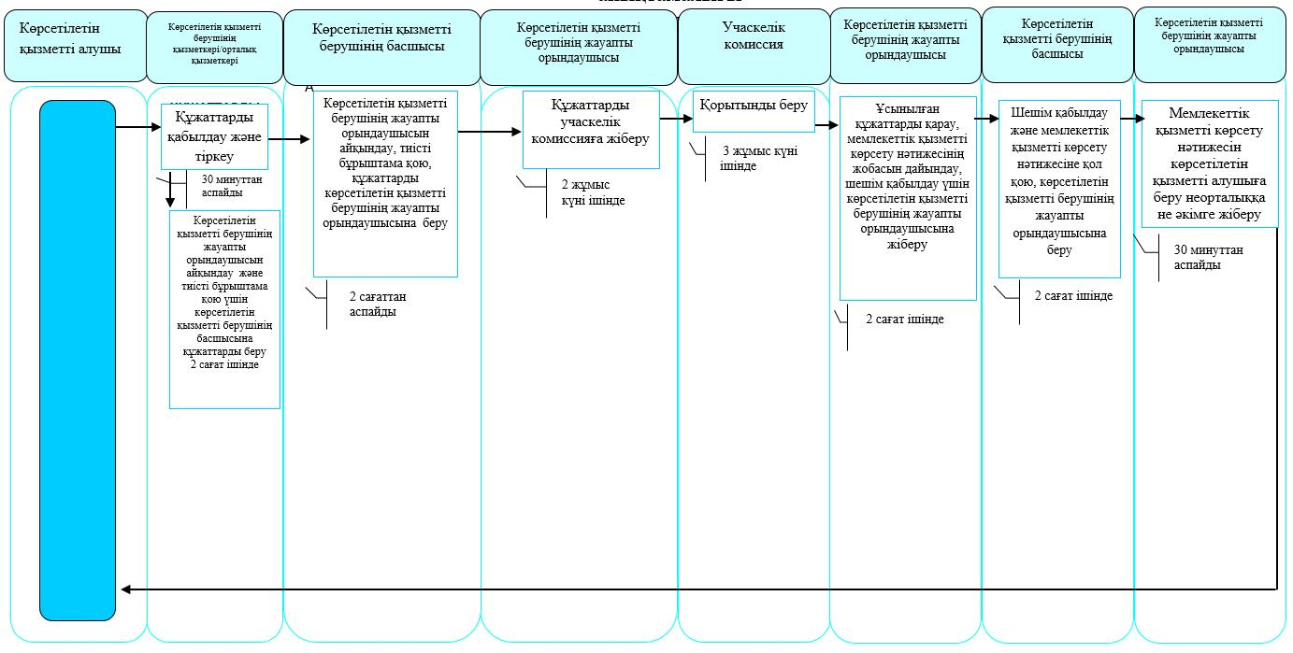
Б. Орталық арқылы мемлекеттік қызмет көрсету кезінде
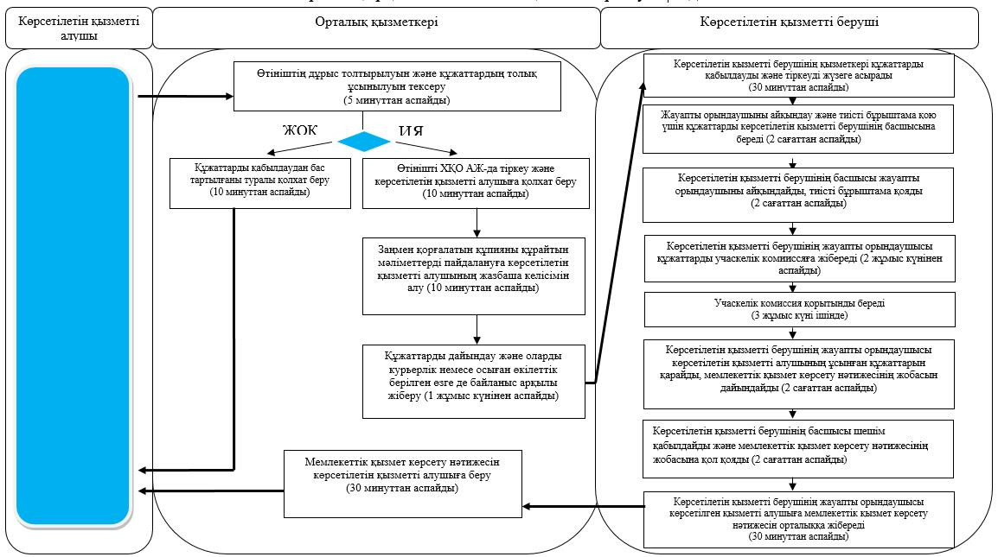
В. Ауылдық округ әкімі арқылы мемлекеттік қызмет көрсету кезінде
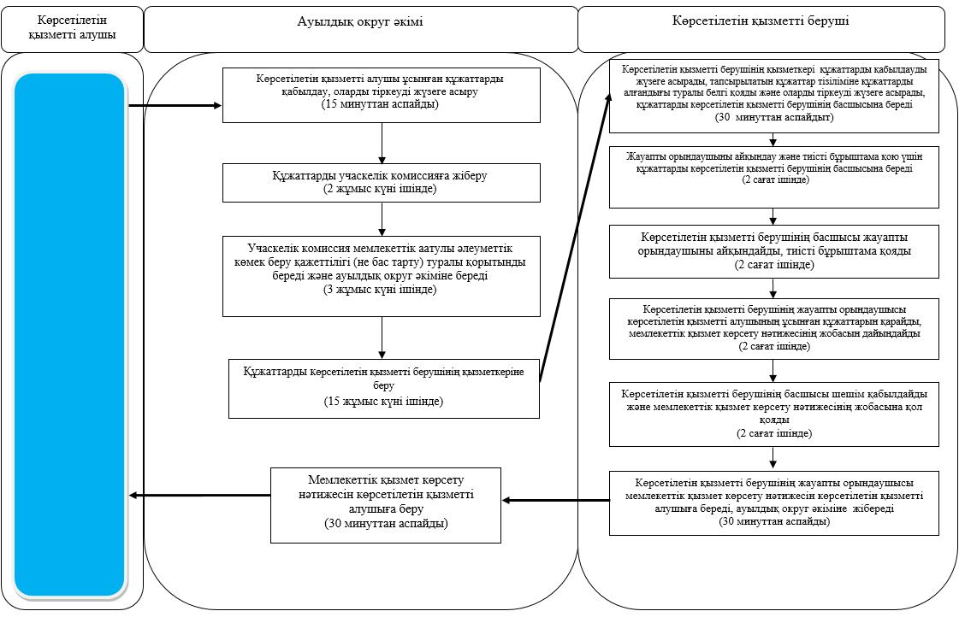
Шартты белгілер:
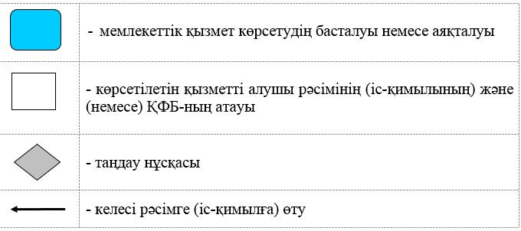

Солтүстік Қазақстан облысы әкімдігінің 2015 жылғы 10 тамыздағы № 294 қаулысымен бекітілген
"Жергілікті өкілді органдардың шешімдері бойынша мұқтаж азаматтардың жекелеген санаттарына әлеуметтік көмек тағайындау" мемлекеттік көрсетілетін қызмет регламенті
1. Жалпы ережелер
1. "Жергілікті өкілді органдардың шешімдері бойынша мұқтаж азаматтардың жекелеген санаттарына әлеуметтік көмек тағайындау" мемлекеттік көрсетілетін қызмет регламенті "Әлеуметтік-еңбек саласындағы мемлекеттік көрсетілетін қызмет стандарттарын бекіту туралы" Қазақстан Республикасы Денсаулық сақтау және әлеуметтік даму министрінің 2015 жылғы 28 сәуірдегі № 279 бұйрығымен (Нормативтік құқықтық актілердің мемлекеттік тіркеу тізілімінде № 11342 тіркелген) бекітілген "Жергілікті өкілді органдардың шешімдері бойынша мұқтаж азаматтардың жекелеген санаттарына әлеуметтік көмек тағайындау" мемлекеттік көрсетілетін қызмет стандартына сәйкес әзірлеген.
"Жергілікті өкілді органдардың шешімдері бойынша мұқтаж азаматтардың жекелеген санаттарына әлеуметтік көмек тағайындау" мемлекеттік көрсетілетін қызметін (бұдан әрі – мемлекеттік көрсетілетін қызмет) аудандардың және облыстық маңызы бар қаланың жергілікті атқарушы органдары (бұдан әрі – көрсетілетін қызметті беруші) көрсетеді.
Мемлекеттік қызмет жеке тұлғаларға (бұдан әрі – көрсетілетін қызметті алушы) тегін көрсетіледі.
Мемлекеттік қызмет алдын ала жазылусыз және жеделдетіп қызмет көрсетусіз кезек тәртібінде көрсетіледі.
Өтініштерді қабылдау және мемлекеттік қызмет көрсету нәтижелерін беру:
1) осы регламентке 1-қосымшада көрсетілген мекенжай бойынша көрсетілетін қызметті беруші;
2) ауыл, ауылдық округ әкімі (бұдан әрі – ауылдық округ әкімі);
3) мүгедектер мен әлеуметтік маңызды аурулары бар адамдар – www.egov.kz "электрондық үкімет" веб-порталы (бұдан әрі – портал) арқылы жүзеге асырылады.
2. Мемлекеттік қызметті көрсету нысаны: электрондық (ішінара автоматтандырылған) және (немесе) қағаз түрінде.
3. Мемлекеттік қызметті көрсету нәтижесі - әлеуметтік көмек тағайындау туралы хабарлама (бұдан әрі – хабарлама).
Мемлекеттік қызметті көрсету нәтижесін ұсыну нысаны: электрондық және (немесе) қағаз түрінде.
2. Мемлекеттік қызметті көрсету процесінде көрсетілетін қызметті берушінің құрылымдық бөлімшелерінің (қызметкерлерінің) іс-қимылы тәртібін сипаттау
4. Мемлекеттік қызмет көрсету бойынша рәсімді (іс-қимылды) бастауға негіз құжаттарды қоса бере отырып, көрсетілетін қызметті алушының еркін нысанда өтініш не осы регламентке 3-қосымшаға сәйкес өтініш беруі болып табылады.
Көрсетілетін қызметті алушы мемлекеттік қызметті көрсету үшін жүгінген кезде әлеуметтік көмек тағайындау үшін қажетті дербес деректерді жинауға және өңдеуге келісетіні көрсетілген еркін нысандағы өтінішті және мынадай құжаттарды ұсынады:
көрсетілетін қызметті берушіге немесе ауылдық округ әкіміне:
1) жеке басты куәландыратын құжат;
2) тұрғылықты тұратын жері бойынша тіркелгенін растайтын құжат;
3) осы регламентке 2-қосымшаға сәйкес нысан бойынша өтініш берушінің отбасы құрамы туралы мәліметтер;
4) адамның (отбасы мүшелерінің) табыстары туралы мәліметтер;
5) өмірлік қиын жағдайдың туындағанын растайтын акт және/немесе құжат.
Салыстырып тексеру үшін құжаттар түпнұсқаларда және көшірмелерде ұсынылады, содан кейін құжаттардың түпнұсқалары көрсетілетін қызметті алушыға қайтарылады.
Порталға:
мемлекеттік қызметті көрсету үшін – осы регламентке 3-қосымшаға сәйкес жергілікті өкілді органдардың шешімдері бойынша мұқтаж азаматтардың жекелеген санаттарына әлеуметтік көмек тағайындау үшін өтініш;
мемлекеттік қызметті көрсету туралы ақпарат алу үшін – көрсетілетін қызметті алушының электрондық цифрлық қолтаңбасымен (бұдан әрі – ЭЦҚ) куәландырылған электрондық құжат нысанындағы сұрау салу.
Электрондық өтініште көрсетілген жеке басты куәландыратын құжаттың, тұрғылықты тұратын жері бойынша тіркелгенін растайтын құжаттың, мүгедектікті растайтын құжаттың, адамда әлеуметтік маңызды аурудың бар-жоғын растайтын құжаттың мәліметтерін көрсетілетін қызметті алушы "электрондық үкімет" шлюзі арқылы тиісті мемлекеттік ақпараттық жүйелерден алады.
5. Мемлекеттік қызметті көрсету процесінің құрамына мына рәсімдер (іс-қимыл) кіреді:
1) көрсетілетін қызметті берушінің қызметкері көрсетілетін қызметті беруші, орталық не ауылдық округ әкімі ұсынған құжаттарды қабылдап, тіркеуді жүзеге асырады, тіркелген күні мен мемлекеттік қызметті алатын күні, құжаттарды қабылдаған адамның тегі мен аты-жөні көрсетілген өтініштің үзбелі талонын береді, не тапсырылатын құжаттар тізіліміне (әкім арқылы көрсетілетін қызметті берушіге жүгінгенде) құжаттарды алғандығы туралы белгі қояды, 15 (он бес) минуттан аспайды.
Құжаттарды көрсетілетін қызметті берушінің басшысына жауапты орындаушыны айқындау және тиісті бұрыштама қою үшін береді, 2 (екі) сағаттан аспайды;
2) көрсетілетін қызметті берушінің басшысы жауапты орындаушыны айқындайды, тиісті бұрыштама қояды, жауапты орындаушыға орындау үшін береді, 1 (бір) жұмыс күнінен аспайды;
3) көрсетілетін қызметті берушінің жауапты орындаушысы ұсынылған құжаттарды қарайды, мемлекеттік қызметті көрсету нәтижесінің жобасын дайындайды, оны көрсетілетін қызметті берушінің басшысына береді, 5 (бес) жұмыс күнінен аспайды, (құжаттар ауылдық округ әкімі арқылы түскен жағдайда, 4 (төрт) жұмыс күнінен аспайды);
4) көрсетілетін қызметті берушінің басшысы шешім қабылдап, мемлекеттік қызметті көрсету нәтижесінің жобасына қол қояды, көрсетілетін қызметті алушыға беру үшін жауапты орындаушыға береді, 1 (бір) жұмыс күнінен аспайды;
5) көрсетілетін қызметті берушінің жауапты орындаушысы мемлекеттік қызметті көрсету нәтижесін көрсетілетін қызметті алушыға береді не көрсетілетін қызметті беруші басшысының ЭЦҚ-сы қойылған электрондық құжат нысанында ауылдық округ әкіміне немесе көрсетілетін қызметті алушының "жеке кабинетіне" жібереді, 30 (отыз) минуттан аспайды.
Әлеуметтік көмек көрсету үшін құжаттар жетіспеген не олардың бүлінуіне, жоғалуына байланысты өтініш берушінің қажетті құжаттарды ұсыну мүмкіндігі болмаған жағдайларда мемлекеттік қызметті көрсету мерзімі – 20 (жиырма) жұмыс күні ішінде.
6. Келесі рәсімді (іс-қимылды) орындауды бастау үшін негіз болатын мемлекеттік қызметті көрсету бойынша рәсімнің (іс-қимылдың) нәтижесі:
1) құжаттарды тіркеу;
2) көрсетілетін қызметті беруші басшысының бұрыштамасы;
3) хабарлама жобасы;
4) қол қойылған хабарлама;
5) көрсетілетін қызметті алушыға берілген не ауылдық округ әкіміне немесе көрсетілетін қызметті алушының "жеке кабинетіне" жіберілген хабарлама.
3. Мемлекеттік қызметті көрсету процесінде көрсетілетін қызметті берушінің құрылымдық бөлімшелерінің (қызметкерлерінің) өзара іс-қимылы тәртібін сипаттау
7. Мемлекеттік қызмет көрсету процесіне қатысатын көрсетілетін қызметті берушінің құрылымдық бөлімшелерінің (қызметкерлерінің) тізбесі:
1) көрсетілетін қызметті берушінің қызметкері;
2) көрсетілетін қызметті берушінің басшысы;
3) көрсетілетін қызметті берушінің жауапты орындаушысы.
8. Әрбір рәсімнің (іс-қимылдың) ұзақтығын көрсете отырып, құрылымдық бөлімшелер (қызметкерлер) арасындағы рәсімдердің (іс-қимылдардың) реттілігін сипаттау:
1) көрсетілетін қызметті берушінің қызметкері құжаттарды қабылдауды және тіркеуді жүзеге асырады, 15 (он бес) минуттан аспайды.
Құжаттарды көрсетілетін қызметті берушінің басшысына жауапты орындаушыны айқындау және тиісті бұрыштама қою үшін беруді жүзеге асырады, 2 (екі) сағаттан аспайды;
2) көрсетілетін қызметті берушінің басшысы құжаттармен танысады, жауапты орындаушыны айқындайды, тиісті бұрыштама қояды, құжаттарды жауапты орындаушыға береді, 1 (бір) жұмыс күнінен аспайды;
3) көрсетілетін қызметті берушінің жауапты орындаушысы ұсынылған құжаттарды қарайды, мемлекеттік қызметті көрсету нәтижесінің жобасын дайындайды, оны шешім қабылдау үшін көрсетілетін қызметті берушінің басшысына жібереді, 5 (бес) жұмыс күнінен аспайды, (құжаттар ауылдық округ әкімі арқылы түскен жағдайда, 4 (төрт) жұмыс күнінен аспайды);
4) көрсетілетін қызметті берушінің басшысы шешім қабылдап, мемлекеттік қызметті көрсету нәтижесінің жобасына қол қояды, көрсетілетін қызметті алушыға беру үшін жауапты орындаушыға береді, 1 (бір) жұмыс күнінен аспайды;
5) көрсетілетін қызметті берушінің жауапты орындаушысы мемлекеттік қызметті көрсету нәтижесін көрсетілетін қызметті алушыға береді не электрондық құжат нысанында ауылдық округ әкіміне немесе көрсетілетін қызметті алушының "жеке кабинетіне" жібереді, 30 (отыз) минуттан аспайды
Мемлекеттік қызмет көрсетудің бизнес-процестерінің анықтамалығы осы регламентке 4-қосымшада көрсетілген.
4. Халыққа қызмет көрсету орталығымен және (немесе) өзге де көрсетілетін қызметті берушілермен өзара іс-қимыл тәртібін, сондай-ақ мемлекеттік қызмет көрсету процесінде ақпараттық жүйелерді пайдалану тәртібін сипаттау
9. Портал арқылы мемлекеттік қызмет көрсету кезінде көрсетілетін қызметті алушы мен көрсетілетін қызметті берушінің жүгіну тәртібін және рәсімдерінің (іс-қимылдарының) реттілігін сипаттау:
1) көрсетілетін қызметті алушы жеке сәйкестендіру нөмірі, ЭЦҚ арқылы порталда тіркелуді, авторландырылуды жүзеге асырады;
2) көрсетілетін қызметті алушының электрондық мемлекеттік қызмет көрсетуді таңдауы, электрондық сұрау салу жолдарын толтыруы және құжаттарды бекітуі;
3) электрондық мемлекеттік қызмет көрсету үшін көрсетілетін қызметті алушының ЭЦҚ-сы арқылы электрондық сұрау салуды куәландыру;
4) көрсетілетін қызметті берушінің электрондық сұрау салуды өңдеуі (тексеруі, тіркеуі);
5) көрсетілетін қызмет алушының электрондық сұрау салу мәртебесі және көрсетілетін қызмет алушының портал арқылы "жеке кабинетінде" мемлекеттік қызметті көрсету мерзімі туралы хабарлама алуы;
6) көрсетілетін қызметті берушінің ЭЦҚ қол қойылған, электрондық құжаттар нысанындағы мемлекеттік қызметті көрсету нәтижесін көрсетілетін қызметті алушының "жеке кабинетіне" жіберуі;
7) көрсетілетін қызметті алушының портал арқылы көрсетілетін қызметті алушының "жеке кабинетінде" мемлекеттік қызметті көрсету нәтижесін алуы.
10. Ауылдық округ әкіміне жүгіну тәртібін сипаттау, көрсетілетін қызметті алушының сұрау салуын өңдеу ұзақтығы:
1) көрсетілетін қызметті алушы мемлекеттік көрсетілетін қызметті алу үшін ауылдық округ әкіміне жүгінеді;
2) ауылдық округ әкімі көрсетілетін қызметті алушы ұсынған құжаттарды қабылдайды, оларды тіркеуді жүзеге асырады, 15(он бес) минуттан аспайды;
3) ауылдық округ әкімі көрсетілетін қызметті берушінің қызметкеріне құжаттарды береді 2 (екі) жұмыс күні ішінде;
4) көрсетілетін қызметті берушінің қызметкері ауылдық округ әкімі ұсынған құжаттарды қабылдап, тапсырылатын құжаттар тізіліміне құжаттарды алғандығы туралы белгі қояды және оларды тіркеуді жүзеге асырады, 15 (он бес) минуттан аспайды.
Құжаттарды көрсетілетін қызметті берушінің басшысына жауапты орындаушыны айқындау және тиісті бұрыштама қою үшін береді, 2 (екі) сағаттан аспайды;
5) көрсетілетін қызметті берушінің басшысы құжаттармен танысады, жауапты орындаушыны айқындайды, тиісті бұрыштама қояды, құжаттарды көрсетілетін қызметті берушінің жауапты орындаушысына орындау үшін береді, 1 (бір) жұмыс күнінен аспайды;
6) көрсетілетін қызметті берушінің жауапты орындаушысы ұсынылған құжаттарды қарайды, мемлекеттік қызметті көрсету нәтижесінің жобасын дайындайды, көрсетілетін қызметті берушінің басшысына береді, 4 (төрт) жұмыс күнінен аспайды;
7) көрсетілетін қызметті берушінің басшысы шешім қабылдап, мемлекеттік қызметті көрсету нәтижесінің жобасына қол қояды және көрсетілетін қызметті алушыға беру үшін жауапты орындаушыға береді, 1 (бір) жұмыс күнінен аспайды;
10) көрсетілетін қызметті берушінің жауапты орындаушысы мемлекеттік қызметті көрсету нәтижесін көрсетілетін қызметті алушыға береді, ауылдық округ әкіміне жібереді, 30 (отыз) минуттан аспайды.
"Жергілікті өкілді органдардың шешімдері бойынша мұқтаж азаматтардың жекелеген санаттарына әлеуметтік көмек тағайындау" мемлекеттік көрсетілетін қызмет регламентіне 1-қосымша
Көрсетілетін қызметті берушілердің мекенжайы
Ескерту. 1-қосымша жаңа редакцияда - Солтүстік Қазақстан облысы әкімдігінің 31.12.2015 N 511 қаулысымен (алғашқы ресми жарияланған күнінен кейін күнтізбелік он күн өткен соң қолданысқа енгізіледі).
Р/с № | Атауы | Орналасқан жері, электрондық пошта мекенжайы | Телефон нөмірлері | Қабылдау уақыты
1 | "Солтүстік Қазақстан облысы Айыртау ауданының жұмыспен қамту және әлеуметтік бағдарламалар бөлімі" мемлекеттік мекемесі | Айыртау ауданы  Саумалкөл ауылы  Ш. Уәлиханов көшесі, 42  ro_ajyrta@bk.ru | 8 (715)33-2-13-62 | дүйсенбіден бастап жұманы қоса алғанда сағат 13.00-ден 14.30-ға дейінгі түскі үзіліспен сағат 9.00-ден 17.30-ға дейін
2 | "Солтүстік Қазақстан облысы Ақжар ауданының жұмыспен қамту және әлеуметтік бағдарламалар бөлімі" мемлекеттік мекемесі | Ақжар ауданы  Талшық ауылы  Целинный көшесі, 13  akzhar-social@ko.kz | 8 (715)46-2-14-49 | дүйсенбіден бастап жұманы қоса алғанда сағат 13.00-ден 14.30-ға дейінгі түскі үзіліспен сағат 9.00-ден 17.30-ға дейін
3 | "Солтүстік Қазақстан облысы Аққайың ауданының жұмыспен қамту және әлеуметтік бағдарламалар бөлімі" мемлекеттік мекемесі | Аққайың ауданы  Смирново ауылы  9 Май көшесі, 67  akk_soz@mail.ru | 8 (715)32-2-12-65 | дүйсенбіден бастап жұманы қоса алғанда сағат 13.00-ден 14.30-ға дейінгі түскі үзіліспен сағат 9.00-ден 17.30-ға дейін
4 | "Солтүстік Қазақстан облысы Есіл ауданының жұмыспен қамту және әлеуметтік бағдарламалар бөлімі" мемлекеттік мекемесі | Есіл ауданы  Явленка ауылы  Ленин көшесі, 20  esil_zan_soc@sko.kz  ro_esil@mail.ru | 8 (715)43-2-19-99 | дүйсенбіден бастап жұманы қоса алғанда сағат 13.00-ден 14.30-ға дейінгі түскі үзіліспен сағат 9.00-ден 17.30-ға дейін
5 | "Солтүстік Қазақстан облысы Жамбыл ауданының жұмыспен қамту және әлеуметтік бағдарламалар бөлімі" мемлекеттік мекемесі | Жамбыл ауданы  Пресновка ауылы  Дружба көшесі, 6  zham-ozsp@sko.kz | 8 (715)44-2-13-38 | дүйсенбіден бастап жұманы қоса алғанда сағат 13.00-ден 14.30-ға дейінгі түскі үзіліспен сағат 9.00-ден 17.30-ға дейін
6 | "Солтүстік Қазақстан облысы Мағжан Жұмабаев ауданының жұмыспен қамту және әлеуметтік бағдарламалар бөлімі" мемлекеттік мекемесі | Мағжан Жұмабаев ауданы  Булаев қаласы  Киреев көшесі, 15  mzh-ozsp@sko.kz | 8 (715)31-2-19-22 | дүйсенбіден бастап жұманы қоса алғанда сағат 13.00-ден 14.30-ға дейінгі түскі үзіліспен сағат 9.00-ден 17.30-ға дейін
7 | "Қызылжар ауданының жұмыспен қамту және әлеуметтік бағдарламалар бөлімі" мемлекеттік мекемесі | Қызылжар ауданы  Бескөл ауылы  Гагарин көшесі, 6а  kyz_asp@mail.ru  kyzylzhar-ozsp@sko.kz | 8 (715)38-2-16-50  8 (715)2-50-06-17 | дүйсенбіден бастап жұманы қоса алғанда сағат 13.00-ден 14.30-ға дейінгі түскі үзіліспен сағат 9.00-ден 17.30-ға дейін
8 | "Солтүстік Қазақстан облысы Мамлют ауданының жұмыспен қамту және әлеуметтік бағдарламалар бөлімі" мемлекеттік мекемесі | Мамлют ауданы  Мамлют қаласы  Гуденко көшесі, 19  maml_ozsp@mail.ru | 8 (715)41-2-13-75 | дүйсенбіден бастап жұманы қоса алғанда сағат 13.00-ден 14.30-ға дейінгі түскі үзіліспен сағат 9.00-ден 17.30-ға дейін
9 | "Солтүстік Қазақстан облысы Ғабит Мүсірепов атындағы ауданның жұмыспен қамту және әлеуметтік бағдарламалар бөлімі" мемлекеттік мекемесі | Ғабит Мүсірепов  атындағы аудан  Новоишим ауылы  Школьный көшесі, 19  ozsp-gm@sko.kz | 8 (715)35-2-24-17 | дүйсенбіден бастап жұманы қоса алғанда сағат 13.00-ден 14.30-ға дейінгі түскі үзіліспен сағат 9.00-ден 17.30-ға дейін
10 | "Солтүстік Қазақстан облысы Тайынша ауданының жұмыспен қамту және әлеуметтік бағдарламалар бөлімі" мемлекеттік мекемесі | Тайынша ауданы  Тайынша қаласы  Центральный бұрылыс, 2  ozsp-tsh@sko.kz | 8 (715)36-2-10-22 | дүйсенбіден бастап жұманы қоса алғанда сағат 13.00-ден 14.30-ға дейінгі түскі үзіліспен сағат 9.00-ден 17.30-ға дейін
11 | "Солтүстік Қазақстан облысы Тимирязев ауданының жұмыспен қамту және әлеуметтік бағдарламалар бөлімі" мемлекеттік мекемесі | Тимирязев ауданы  Тимирязево ауылы  Ш. Уәлиханов көшесі, 1  ro_timir@mail.online.kz | 8 (715)37-2-16-49 | дүйсенбіден бастап жұманы қоса алғанда сағат 13.00-ден 14.30-ға дейінгі түскі үзіліспен сағат 9.00-ден 17.30-ға дейін
12 | "Солтүстік Қазақстан облысы Уәлиханов ауданының жұмыспен қамту және әлеуметтік бағдарламалар бөлімі" мемлекеттік мекемесі | Уәлиханов ауданы  Кішкенекөл ауылы  Уәлиханов көшесі, 82  ro_ualih@mail.online.kz | 8 (715)42-2-19-43 | дүйсенбіден бастап жұманы қоса алғанда сағат 13.00-ден 14.30-ға дейінгі түскі үзіліспен сағат 9.00-ден 17.30-ға дейін
13 | "Солтүстік Қазақстан облысы Шал ақын ауданының жұмыспен қамту және әлеуметтік бағдарламалар бөлімі" мемлекеттік мекемесі | Шал ақын ауданы  Сергеев қаласы  Ыбыраев көшесі, 50  shalakyn-ozsp@sko.kz | 8 (715)34-2-16-91 | дүйсенбіден бастап жұманы қоса алғанда сағат 13.00-ден 14.30-ға дейінгі түскі үзіліспен сағат 9.00-ден 17.30-ға дейін
14 | "Петропавл қаласының жұмыспен қамту және әлеуметтік бағдарламалар бөлімі" мемлекеттік мекемесі | Петропавл қаласы  Театральный көшесі, 36  petroozsp@sko.kz | 8 (715)2-53-07-84 | дүйсенбіден бастап жұманы қоса алғанда сағат 13.00-ден 14.30-ға дейінгі түскі үзіліспен сағат 9.00-ден 17.30-ға дейін
"Жергілікті өкілді органдардың шешімдері бойынша мұқтаж азаматтардың жекелеген санаттарына әлеуметтік көмек тағайындау" мемлекеттік көрсетілетін қызмет регламентіне 2-қосымша
Нысан
Отбасының тіркеу нөмірі ____________
Өтініш берушінің отбасы құрамы туралы мәліметтер
_________________________________ ___________________________
(өтініш берушінің тегі, аты, (үйінің мекенжайы, тел.)
әкесінің аты (ол болған кезде)
Р/с  № | Отбасы мүшелерінің тегі, аты, әкесінің аты (ол болған кезде) | Өтініш берушіге туыстық қатысы | Туған жылы
Өтініш берушінің қолы ____________________ Күні _______________
Отбасы құрамы туралы мәліметтерді
растауға уәкілетті органның лауазымды
адамының тегі, аты, әкесінің аты (ол болған кезде) _____________________
(қолы)
"Жергілікті өкілді органдардың шешімдері бойынша мұқтаж азаматтардың жекелеген санаттарына әлеуметтік көмек тағайындау" мемлекеттік көрсетілетін қызмет регламентіне 3-қосымша
Жергілікті өкілді органдардың шешімдері бойынша мұқтаж азаматтардың жекелеген санаттарына әлеуметтік көмек тағайындауға арналған өтініш
_____________________________________
(елді мекен, аудан, облыс)
уәкілетті органға
Өтініш
Тегі ______________________________________________________________
Аты ______________________________________________________________
Әкесінің аты (ол болған кезде) ________________________________________
туған күні 20 ___ жылғы "____" ________________
мәртебесі: _________________________________________________________
үйінің мекенжайы: __________________________________________________
телефоны: __________________________________________________________
Сізден __________________ санаты бойынша ______________________
санаты төлем түрі
көрсетуді сұраймын.
Менің (отбасымның) табыстарымды (табыстарын) Қазақстан Республикасы Денсаулық сақтау және әлеуметтік даму министрлігі Зейнетақы төлеу жөніндегі мемлекеттік орталығының дерекқорымен салыстырып тексеруге келісемін.
Жүгінген күн 20___ жылғы "___" _____________ __________________________________________________________________
(өтініш берушінің тегі, аты, әкесінің аты (ол болған кезде), қолы)
"Жергілікті өкілді органдардың шешімдері бойынша мұқтаж азаматтардың жекелеген санаттарына әлеуметтік көмек тағайындау" мемлекеттік көрсетілетін қызмет регламентіне 4-қосымша
"Жергілікті өкілді органдардың шешімдері бойынша мұқтаж азаматтардың жекелеген санаттарына әлеуметтік көмек тағайындау" мемлекеттік жәрдемақы тағайындау" мемлекеттік қызметін көрсетудің бизнес-процестерінің анықтамалығы
А. Көрсетілетін қызметті беруші арқылы мемлекеттік қызмет көрсету кезінде
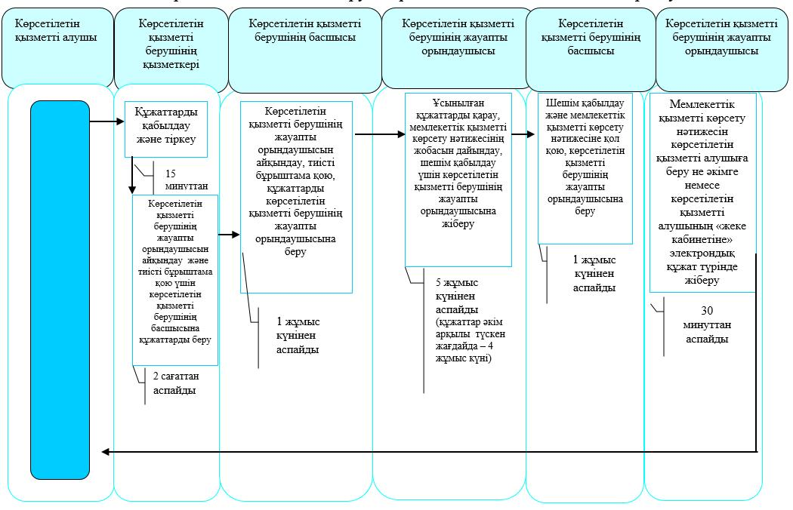
Б. Портал арқылы мемлекеттік қызмет көрсету кезінде
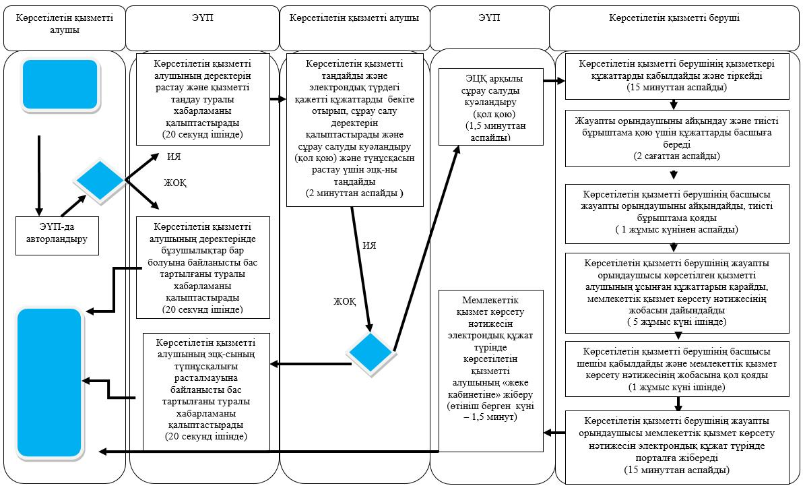
В.. Ауылдық округ әкімі арқылы мемлекеттік қызмет көрсету кезінде
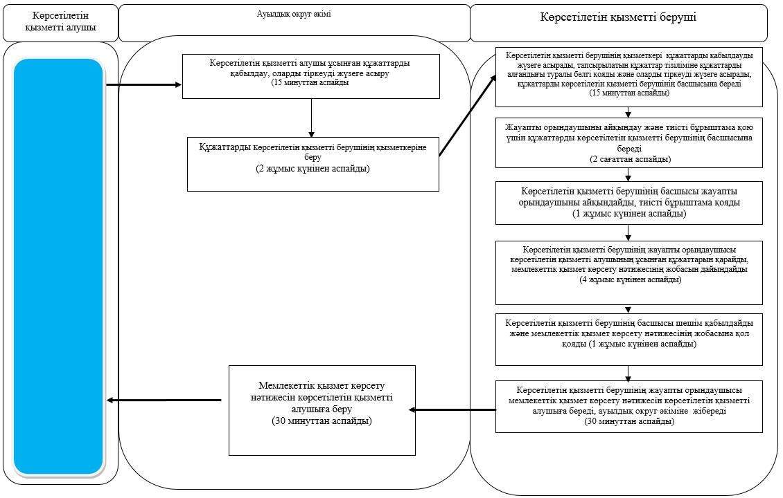
Шартты белгілер:
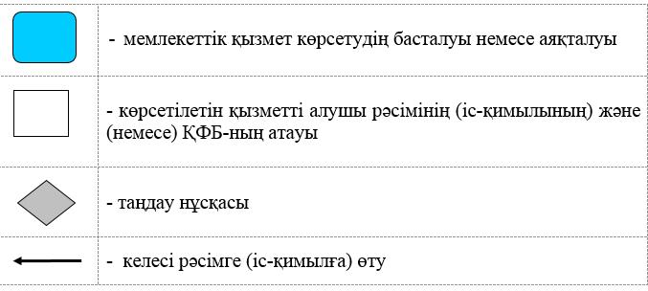

Солтүстік Қазақстан облысы әкімдігінің 2015 жылғы 10 тамыздағы № 294 қаулысымен бекітілген
"Ауылдық елді мекендерде тұратын және жұмыс істейтін әлеуметтік сала мамандарына отын сатып алу бойынша әлеуметтік көмек тағайындау" мемлекеттік көрсетілетін қызмет регламенті
1. Жалпы ережелер
1. "Ауылдық елді мекендерде тұратын және жұмыс істейтін әлеуметтік сала мамандарына отын сатып алу бойынша әлеуметтік көмек тағайындау" мемлекеттік көрсетілетін қызмет регламенті "Әлеуметтік-еңбек саласындағы мемлекеттік көрсетілетін қызмет стандарттарын бекіту туралы" Қазақстан Республикасы Денсаулық сақтау және әлеуметтік даму министрінің 2015 жылғы 28 сәуірдегі № 279 бұйрығымен (Нормативтік құқықтық актілердің мемлекеттік тіркеу тізілімінде № 11342 тіркелген) бекітілген "Ауылдық елді мекендерде тұратын және жұмыс істейтін әлеуметтік сала мамандарына отын сатып алу бойынша әлеуметтік көмек тағайындау" мемлекеттік көрсетілетін қызмет стандартына сәйкес әзірлеген.
"Ауылдық елді мекендерде тұратын және жұмыс істейтін әлеуметтік сала мамандарына отын сатып алу бойынша әлеуметтік көмек тағайындау" (бұдан әрі – мемлекеттік көрсетілетін қызмет) аудандардың және облыстық маңызы бар қаланың жергілікті атқарушы органдары (бұдан әрі – көрсетілетін қызметті беруші) көрсетеді.
Мемлекеттік қызмет жеке тұлғаларға (бұдан әрі – көрсетілетін қызметті алушы) тегін көрсетіледі.
Мемлекеттік қызмет алдын ала жазылусыз және жеделдетіп қызмет көрсетусіз кезек тәртібінде көрсетіледі.
Өтініштерді қабылдау және мемлекеттік қызмет көрсету нәтижелерін беру:
1) Қазақстан Республикасы Инвестициялар және даму министрлігі Байланыс, ақпараттандыру және және ақпарат комитетінің "Халыққа қызмет көрсету орталығы" шаруашылық жүргізу құқығындағы республикалық мемлекеттік кәсіпорны (бұдан әрі – орталық);
2) 1-қосымшада көрсетілген мекенжай бойынша көрсетілетін қызметті беруші;
3) тұрғылықты жері бойынша көрсетілетін қызметті беруші болмаған жағдайда ауыл, ауылдық округ әкімі (бұдан әрі – ауылдық округ әкімі) арқылы жүзеге асырылады.
2. Көрсетілетін мемлекеттік қызметті нысаны: қағаз түрінде.
3. Мемлекеттік қызметті көрсету нәтижесі - ауылдық елді мекендерде тұратын және жұмыс істейтін әлеуметтік сала мамандарына отын сатып алу бойынша әлеуметтік көмек тағайындау туралы хабарлама (бұдан әрі - хабарлама.
Мемлекеттік қызметті көрсету нәтижесін ұсыну нысаны: қағаз түрінде.
2. Мемлекеттік қызметті көрсету процесінде көрсетілетін қызметті берушінің құрылымдық бөлімшелерінің (қызметкерлерінің) іс-қимылы тәртібін сипаттау
4. Мемлекеттік қызмет көрсету бойынша рәсімді (іс-қимылды) бастауға негіз көрсетілетін қызметті алушының еркін нысанда өтініш және келесі құжаттарды беруі болып табылады:
көрсетілетін қызметті берушіге, ауылдық округ әкіміне не орталыққа:
1) жеке басты куәландыратын құжат (сәйкестендіру үшін талап етіледі);
2) тұрғылықты тұратын жерi бойынша тіркелгенiн растайтын құжат (мекенжай анықтамасы не ауылдық округ әкімінің анықтамасы);
3) жұмыс орнынан анықтама;
4) екінші деңгейдегі банкте немесе банк операцияларын жүзеге асыруға тиісті лицензиясы бар ұйымдарда дербес шоты бар екенін растайтын құжат.
Көрсетілген құжаттарда қамтылған ақпарат мемлекеттік ақпараттық жүйелерде расталған кезде көрсетілетін қызметті алушының жеке басын куәландыратын, тұрғылықты жері бойынша тіркелгенін растайтын құжаттарды ұсыну талап етілмейді.
5. Мемлекеттік қызметті көрсету процесінің құрамына кіретін әрбір рәсімнің (іс-қимылдың) мазмұны, оның орындалу ұзақтығы:
1) көрсетілетін қызметті берушінің қызметкері көрсетілетін қызметті беруші, орталық не әкімі ұсынған құжаттарды қабылдап, тіркеуді жүзеге асырады, не тапсырылатын құжаттар тізіліміне (орталық не әкім арқылы көрсетілетін қызметті берушіге жүгінгенде) құжаттарды алғандығы туралы белгі қояды,тапсырылатын құжаттар тізіліміне құжаттарды алғандығы туралы белгі қояды, егер Қазақстан Республикасының заңдарында өзгеше көзделмесе, мемлекеттік қызмет көрсету кезінде ақпараттық жүйелерде қамтылған, заңмен қорғалатын құпияны құрайтын мәліметтерді пайдалануға көрсетілетін қызметті алушының жазбаша келісімін алады, 30 (отыз) минуттан аспайды.
Құжаттарды көрсетілетін қызметті берушінің басшысына жауапты орындаушыны айқындау және тиісті бұрыштама қою үшін береді, 2 (екі) сағат ішінде;
2) көрсетілетін қызметті берушінің басшысы жауапты орындаушыны айқындайды, тиісті бұрыштама қояды, жауапты орындаушыға орындау үшін береді, 1 (бір) жұмыс күнінен аспайды;
3) көрсетілетін қызметті берушінің жауапты орындаушысы ұсынылған құжаттарды қарайды, мемлекеттік қызметті көрсету нәтижесінің жобасын дайындайды, көрсетілетін қызметті берушінің басшысына береді, 7 (жеті) жұмыс күні ішінде, (құжаттар орталықтан түскен жағдайда, 6 (алты) жұмыс күні ішінде);
4) көрсетілетін қызметті берушінің басшысы шешім қабылдап, мемлекеттік қызметті көрсету нәтижесінің жобасына қол қояды, көрсетілетін қызметті алушыға беру үшін жауапты орындаушыға береді, 1 (бір) жұмыс күнінен аспайды;
5) көрсетілетін қызметті берушінің жауапты орындаушысы мемлекеттік қызметті көрсету нәтижесін көрсетілетін қызметті алушыға береді, орталыққа не ауылдық округ әкіміне жібереді 30 (отыз) минуттан аспайды.
6. Келесі рәсімді (іс-қимылды) орындауды бастау үшін негіз болатын мемлекеттік қызметті көрсету бойынша рәсімнің (іс-қимылдың) нәтижесі:
1) құжаттарды тіркеу;
2) көрсетілетін қызметті беруші басшысының бұрыштамасы;
3) хабарлама жобасы;
4) қол қойылған хабарлама;
5) көрсетілетін қызметті алушыға берілген не орталыққа немесе ауылдық округ әкіміне жіберілген хабарлама.
3. Мемлекеттік қызметті көрсету процесінде көрсетілетін қызметті берушінің құрылымдық бөлімшелерінің (қызметкерлерінің) өзара іс-қимылы тәртібін сипаттау
7. Мемлекеттік қызмет көрсету процесіне қатысатын көрсетілетін қызметті берушінің құрылымдық бөлімшелерінің (қызметкерлерінің) тізбесі:
1) көрсетілетін қызметті берушінің қызметкері;
2) көрсетілетін қызметті берушінің басшысы;
3) көрсетілетін қызметті берушінің жауапты орындаушысы.
8. Әрбір рәсімнің (іс-қимылдың) ұзақтығын көрсете отырып, құрылымдық бөлімшелер (қызметкерлер) арасындағы рәсімдердің (іс-қимылдардың) реттілігін сипаттау:
1) көрсетілетін қызметті берушінің қызметкері құжаттарды қабылдауды және тіркеуді жүзеге асырады, 30 (отыз) минуттан аспайды.
Құжаттарды көрсетілетін қызметті берушінің басшысына жауапты орындаушыны айқындау және тиісті бұрыштама қою үшін беруді жүзеге асырады, 2 (екі) сағат ішінде;
2) көрсетілетін қызметті берушінің басшысы құжаттармен танысады, жауапты орындаушыны айқындайды, тиісті бұрыштама қояды, құжаттарды жауапты орындаушыға береді, 1 (бір) жұмыс күнінен аспайды;
3) көрсетілетін қызметті берушінің жауапты орындаушысы ұсынылған құжаттарды қарайды, мемлекеттік қызметті көрсету нәтижесінің жобасын дайындайды, оны шешім қабылдау үшін көрсетілетін қызметті берушінің басшысына жібереді, 7 (жеті) жұмыс күні ішінде, (құжаттар орталықтан түскен жағдайда, 6 (алты) жұмыс күні ішнде);
4) көрсетілетін қызметті берушінің басшысы шешім қабылдап, мемлекеттік қызметті көрсету нәтижесінің жобасына қол қояды, көрсетілетін қызметті алушыға беру үшін жауапты орындаушыға береді, 1 (бір) жұмыс күнінен аспайды;
5) көрсетілетін қызметті берушінің жауапты орындаушысы мемлекеттік қызметті көрсету нәтижесін көрсетілетін қызметті алушыға береді не орталыққа немесе ауылдық округ әкіміне жібереді, 30 (отыз) минуттан аспайды
Мемлекеттік қызмет көрсетудің бизнес-процестерінің анықтамалығы осы регламентке 3-қосымшада көрсетілген.
4. Халыққа қызмет көрсету орталығымен және (немесе) өзге де көрсетілетін қызметті берушілермен өзара іс-қимыл тәртібін, сондай-ақ мемлекеттік қызмет көрсету процесінде ақпараттық жүйелерді пайдалану тәртібін сипаттау
9. Орталыққа жүгіну тәртібін сипаттау, көрсетілетін қызметті алушының сұрау салуын өңдеу ұзақтығы:
1) көрсетілетін қызметті алушы мемлекеттік көрсетілетін қызметті алу үшін құжаттармен орталыққа жүгінеді;
2) орталық қызметкері өтініштің дұрыс толтырылуын және ұсынылған құжаттардың толықтығын тексереді, 5 (бес) минуттан аспайды.
Көрсетілетін қызметті алушы құжаттардың толық топтамасын ұсынбаған жағдайда, орталық қызметкері осы регламентке 2-қосымшаға сәйкес нысан бойынша құжаттарды қабылдаудан бас тарту туралы қолхат береді
3) орталық қызметкері өтінішті "Халыққа қызмет көрсету орталықтарына арналған ықпалдастырылған ақпараттық жүйе" ақпараттық жүйесінде тіркеп, тіркелген күні мен мемлекеттік қызметті алатын күні, құжаттарды қабылдаған адамның тегі мен аты-жөні көрсетілген көрсетілетін қызметті алушыға қолхат береді, 5 (бес) минуттан аспайды;
4) орталық қызметкері орталық қызметкері, егер Қазақстан Республикасының заңдарында өзгеше көзделмесе, ақпараттық жүйелерде қамтылған, заңмен қорғалатын құпияны құрайтын мәліметтерді пайдалануға көрсетілетін қызметті алушының жазбаша келісімін алады, 5 (бес) минуттан аспайды;
5) орталық қызметкері құжаттарды дайындап, курьерлік және осыған өкілеттік берілген өзге де байланыс арқылы көрсетілетін қызметті берушіге жібереді, 1 (бір) жұмыс күні ішінде;
6) көрсетілетін қызметті берушінің қызметкері орталықтан құжаттарды қабылдауды және тіркеуді жүзеге асырады, 30 (отыз) минуттан аспайды.
Құжаттарды көрсетілетін қызметті берушінің басшысына жауапты орындаушыны айқындау және тиісті бұрыштама қою үшін беруді жүзеге асырады, 2 (екі) сағаттан аспайды;
7) көрсетілетін қызметті берушінің басшысы құжаттармен танысады, жауапты орындаушыны айқындайды, тиісті бұрыштама қояды, құжаттарды көрсетілетін қызметті берушінің жауапты орындаушысына береді, 1 (бір) жұмыс күнінен аспайды;
8) көрсетілетін қызметті берушінің жауапты орындаушысы ұсынылған құжаттарды қарайды, мемлекеттік қызметті көрсету нәтижесінің жобасын дайындайды, оны шешім қабылдау үшін көрсетілетін қызметті берушінің басшысына жібереді, 6 (алты) жұмыс күні ішінде;
9) көрсетілетін қызметті берушінің басшысы шешім қабылдап, мемлекеттік қызметті көрсету нәтижесінің жобасына қол қояды, көрсетілетін қызметті берушінің жауапты орындаушысына береді, 1 (бір) жұмыс күнінен аспайды;
10) көрсетілетін қызметті берушінің жауапты орындаушысы мемлекеттік қызметті көрсету нәтижесін орталыққа жібереді, 30 (отыз) минуттан аспайды;
11) орталық қызметкері тиісті құжаттарды қабылдағаны туралы қолхатта көрсетілген мерзімде көрсетілетін қызметті алушыға мемлекеттік қызметті көрсету нәтижесін береді, 20 (жиырма) минуттан аспайды.
10. Ауылдық округ әкіміне жүгіну тәртібін сипаттау, көрсетілетін қызметті алушының сұрау салуын өңдеу ұзақтығы:
1) көрсетілетін қызметті алушы мемлекеттік көрсетілетін қызметті алу үшін ауылдық округ әкіміне жүгінеді;
2) ауылдық округ әкімі көрсетілетін қызметті алушы ұсынған құжаттарды қабылдайды, оларды тіркеуді жүзеге асырады, 15(он бес) минуттан аспайды;
3) ауылдық округ әкімі құжаттарды көрсетілетін қызметті берушінің қызметкеріне құжаттарды береді, 2 (екі) жұмыс күні ішінде;
4) көрсетілетін қызметті берушінің қызметкері ауылдық округ әкімі ұсынған құжаттарды қабылдап, тапсырылатын құжаттар тізіліміне құжаттарды алғандығы туралы белгі қояды және оларды тіркеуді жүзеге асырады, 30 (отыз) минуттан аспайды.
Құжаттарды көрсетілетін қызметті берушінің басшысына жауапты орындаушыны айқындау және тиісті бұрыштама қою үшін береді, 2 (екі) сағат ішінде;
5) көрсетілетін қызметті берушінің басшысы құжаттармен танысады, жауапты орындаушыны айқындайды, тиісті бұрыштама қояды, құжаттарды көрсетілетін қызметті берушінің жауапты орындаушысына орындау үшін береді, 1 (бір) жұмыс күнінен аспайды;
6) көрсетілетін қызметті берушінің жауапты орындаушысы ұсынылған құжаттарды қарайды, мемлекеттік қызметті көрсету нәтижесінің жобасын дайындайды, оны шешім қабылдау үшін көрсетілетін қызметті берушінің басшысына береді, 6 (алты) жұмыс күні ішінде;
7) көрсетілетін қызметті берушінің басшысы шешім қабылдап, мемлекеттік қызметті көрсету нәтижесінің жобасына қол қояды және көрсетілетін қызметті алушыға беру үшін жауапты орындаушыға береді, 1 (бір) жұмыс күнінен аспайды;
8) көрсетілетін қызметті берушінің жауапты орындаушысы мемлекеттік қызметті көрсету нәтижесін көрсетілетін қызметті алушыға береді, ауылдық округ әкіміне жібереді, 30 (отыз) минуттан аспайды.
"Ауылдық елді мекендерде тұратын және жұмыс істейтін әлеуметтік сала мамандарына отын сатып алу бойынша әлеуметтік көмек тағайындау" мемлекеттік көрсетілетін қызмет регламентіне 1-қосымша
Көрсетілетін қызметті берушілердің мекенжайы
Ескерту. 1-қосымша жаңа редакцияда - Солтүстік Қазақстан облысы әкімдігінің 31.12.2015 N 511 қаулысымен (алғашқы ресми жарияланған күнінен кейін күнтізбелік он күн өткен соң қолданысқа енгізіледі).
Р/с № | Атауы | Орналасқан жері, электрондық пошта мекенжайы | Телефон нөмірлері | Қабылдау уақыты
1 | "Солтүстік Қазақстан облысы Айыртау ауданының жұмыспен қамту және әлеуметтік бағдарламалар бөлімі" мемлекеттік мекемесі | Айыртау ауданы  Саумалкөл ауылы  Ш. Уәлиханов көшесі, 42  ro_ajyrta@bk.ru | 8 (715)33-2-13-62 | дүйсенбіден бастап жұманы қоса алғанда сағат 13.00-ден 14.30-ға дейінгі түскі үзіліспен сағат 9.00-ден 17.30-ға дейін
2 | "Солтүстік Қазақстан облысы Ақжар ауданының жұмыспен қамту және әлеуметтік бағдарламалар бөлімі" мемлекеттік мекемесі | Ақжар ауданы  Талшық ауылы  Целинный көшесі, 13  akzhar-social@ko.kz | 8 (715)46-2-14-49 | дүйсенбіден бастап жұманы қоса алғанда сағат 13.00-ден 14.30-ға дейінгі түскі үзіліспен сағат 9.00-ден 17.30-ға дейін
3 | "Солтүстік Қазақстан облысы Аққайың ауданының жұмыспен қамту және әлеуметтік бағдарламалар бөлімі" мемлекеттік мекемесі | Аққайың ауданы  Смирново ауылы  9 Май көшесі, 67  akk_soz@mail.ru | 8 (715)32-2-12-65 | дүйсенбіден бастап жұманы қоса алғанда сағат 13.00-ден 14.30-ға дейінгі түскі үзіліспен сағат 9.00-ден 17.30-ға дейін
4 | "Солтүстік Қазақстан облысы Есіл ауданының жұмыспен қамту және әлеуметтік бағдарламалар бөлімі" мемлекеттік мекемесі | Есіл ауданы  Явленка ауылы  Ленин көшесі, 20  esil_zan_soc@sko.kz  ro_esil@mail.ru | 8 (715)43-2-19-99 | дүйсенбіден бастап жұманы қоса алғанда сағат 13.00-ден 14.30-ға дейінгі түскі үзіліспен сағат 9.00-ден 17.30-ға дейін
5 | "Солтүстік Қазақстан облысы Жамбыл ауданының жұмыспен қамту және әлеуметтік бағдарламалар бөлімі" мемлекеттік мекемесі | Жамбыл ауданы  Пресновка ауылы  Дружба көшесі, 6  zham-ozsp@sko.kz | 8 (715)44-2-13-38 | дүйсенбіден бастап жұманы қоса алғанда сағат 13.00-ден 14.30-ға дейінгі түскі үзіліспен сағат 9.00-ден 17.30-ға дейін
6 | "Солтүстік Қазақстан облысы Мағжан Жұмабаев ауданының жұмыспен қамту және әлеуметтік бағдарламалар бөлімі" мемлекеттік мекемесі | Мағжан Жұмабаев ауданы  Булаев қаласы  Киреев көшесі, 15  mzh-ozsp@sko.kz | 8 (715)31-2-19-22 | дүйсенбіден бастап жұманы қоса алғанда сағат 13.00-ден 14.30-ға дейінгі түскі үзіліспен сағат 9.00-ден 17.30-ға дейін
7 | "Қызылжар ауданының жұмыспен қамту және әлеуметтік бағдарламалар бөлімі" мемлекеттік мекемесі | Қызылжар ауданы  Бескөл ауылы  Гагарин көшесі, 6а  kyz_asp@mail.ru  kyzylzhar-ozsp@sko.kz | 8 (715)38-2-16-50  8 (715)2-50-06-17 | дүйсенбіден бастап жұманы қоса алғанда сағат 13.00-ден 14.30-ға дейінгі түскі үзіліспен сағат 9.00-ден 17.30-ға дейін
8 | "Солтүстік Қазақстан облысы Мамлют ауданының жұмыспен қамту және әлеуметтік бағдарламалар бөлімі" мемлекеттік мекемесі | Мамлют ауданы  Мамлют қаласы  Гуденко көшесі, 19  maml_ozsp@mail.ru | 8 (715)41-2-13-75 | дүйсенбіден бастап жұманы қоса алғанда сағат 13.00-ден 14.30-ға дейінгі түскі үзіліспен сағат 9.00-ден 17.30-ға дейін
9 | "Солтүстік Қазақстан облысы Ғабит Мүсірепов атындағы ауданның жұмыспен қамту және әлеуметтік бағдарламалар бөлімі" мемлекеттік мекемесі | Ғабит Мүсірепов  атындағы аудан  Новоишим ауылы  Школьный көшесі, 19  ozsp-gm@sko.kz | 8 (715)35-2-24-17 | дүйсенбіден бастап жұманы қоса алғанда сағат 13.00-ден 14.30-ға дейінгі түскі үзіліспен сағат 9.00-ден 17.30-ға дейін
10 | "Солтүстік Қазақстан облысы Тайынша ауданының жұмыспен қамту және әлеуметтік бағдарламалар бөлімі" мемлекеттік мекемесі | Тайынша ауданы  Тайынша қаласы  Центральный бұрылыс, 2  ozsp-tsh@sko.kz | 8 (715)36-2-10-22 | дүйсенбіден бастап жұманы қоса алғанда сағат 13.00-ден 14.30-ға дейінгі түскі үзіліспен сағат 9.00-ден 17.30-ға дейін
11 | "Солтүстік Қазақстан облысы Тимирязев ауданының жұмыспен қамту және әлеуметтік бағдарламалар бөлімі" мемлекеттік мекемесі | Тимирязев ауданы  Тимирязево ауылы  Ш. Уәлиханов көшесі, 1  ro_timir@mail.online.kz | 8 (715)37-2-16-49 | дүйсенбіден бастап жұманы қоса алғанда сағат 13.00-ден 14.30-ға дейінгі түскі үзіліспен сағат 9.00-ден 17.30-ға дейін
12 | "Солтүстік Қазақстан облысы Уәлиханов ауданының жұмыспен қамту және әлеуметтік бағдарламалар бөлімі" мемлекеттік мекемесі | Уәлиханов ауданы  Кішкенекөл ауылы  Уәлиханов көшесі, 82  ro_ualih@mail.online.kz | 8 (715)42-2-19-43 | дүйсенбіден бастап жұманы қоса алғанда сағат 13.00-ден 14.30-ға дейінгі түскі үзіліспен сағат 9.00-ден 17.30-ға дейін
13 | "Солтүстік Қазақстан облысы Шал ақын ауданының жұмыспен қамту және әлеуметтік бағдарламалар бөлімі" мемлекеттік мекемесі | Шал ақын ауданы  Сергеев қаласы  Ыбыраев көшесі, 50  shalakyn-ozsp@sko.kz | 8 (715)34-2-16-91 | дүйсенбіден бастап жұманы қоса алғанда сағат 13.00-ден 14.30-ға дейінгі түскі үзіліспен сағат 9.00-ден 17.30-ға дейін
14 | "Петропавл қаласының жұмыспен қамту және әлеуметтік бағдарламалар бөлімі" мемлекеттік мекемесі | Петропавл қаласы  Театральный көшесі, 36  petroozsp@sko.kz | 8 (715)2-53-07-84 | дүйсенбіден бастап жұманы қоса алғанда сағат 13.00-ден 14.30-ға дейінгі түскі үзіліспен сағат 9.00-ден 17.30-ға дейін
"Ауылдық елді мекендерде тұратын және жұмыс істейтін әлеуметтік сала мамандарына отын сатып алу бойынша әлеуметтік көмек тағайындау" мемлекеттік көрсетілетін қызмет регламентіне 2-қосымша
Нысан
(Тегі, аты, әкесінің аты (ол болған кезде)
не көрсетілетін қызметті алушы ұйымының атауы)
____________________________
(көрсетілетін қызметті алушының мекенжайы)
Құжаттарды қабылдаудан бас тарту туралы қолхат
"Мемлекеттік көрсетілетін қызметтер туралы" 2013 жылғы 15 сәуірдегі Қазақстан Республикасы Заңының 2-тармағының 20-бабын басшылыққа ала отырып, "Халыққа қызмет көрсету орталығы" РМК филиалының № ______ бөлімі (мекенжайы көрсетілсін) мемлекеттік көрсетілетін қызмет стандартында көзделген тізбеге сәйкес Сіз құжаттардың толық топтамасын, атап айтқанда:
жоқ құжаттардың атауы:
1) ________________________________________;
2) ________________________________________;
3) ________________________________________
ұсынбауыңызға байланысты мемлекеттік қызмет көрсетуге (мемлекеттік көрсетілетін қызмет стандартына сәйкес мемлекеттік көрсетілетін қызметтің атауы көрсетілсін) құжаттар қабылдаудан бас тартады.
Осы қолхат әрбір тарап үшін бір-бірден 2 данада жасалды.
Тегі, аты, әкесінің аты (ол болған кезде)
(ХҚО қызметкерінің) (қолы)
Орындаушының тегі, аты, әкесінің аты (ол болған кезде) _________________
Тел.__________
Алдым: тегі, аты, әкесінің аты (ол болған кезде) /көрсетілетін қызметті алушының қолы /
20 ____ жылғы "___" ______________
"Ауылдық елді мекендерде тұратын және жұмыс істейтін әлеуметтік сала мамандарына отын сатып алу бойынша әлеуметтік көмек тағайындау" мемлекеттік көрсетілетін қызмет регламентіне 3-қосымша
"Ауылдық елді мекендерде тұратын және жұмыс істейтін әлеуметтік сала мамандарына отын сатып алу бойынша әлеуметтік көмек тағайындау" мемлекеттік қызметін көрсетудің бизнес-процестерінің анықтамалығы
А. Көрсетілетін қызметті беруші арқылы мемлекеттік қызмет көрсету кезінде
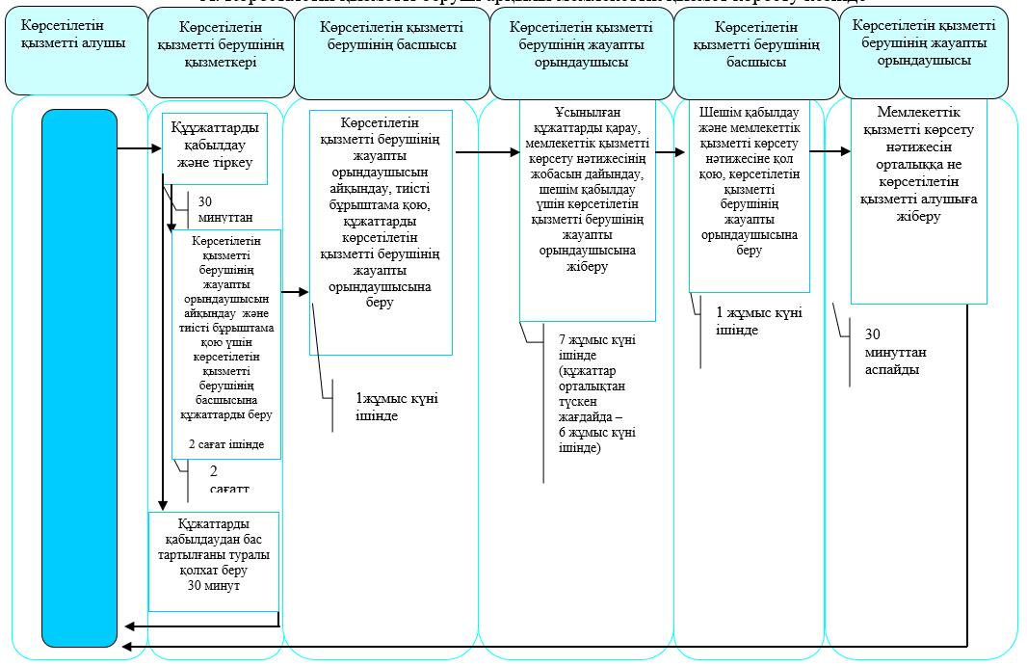
Б. Орталық арқылы мемлекеттік қызмет көрсету кезінде
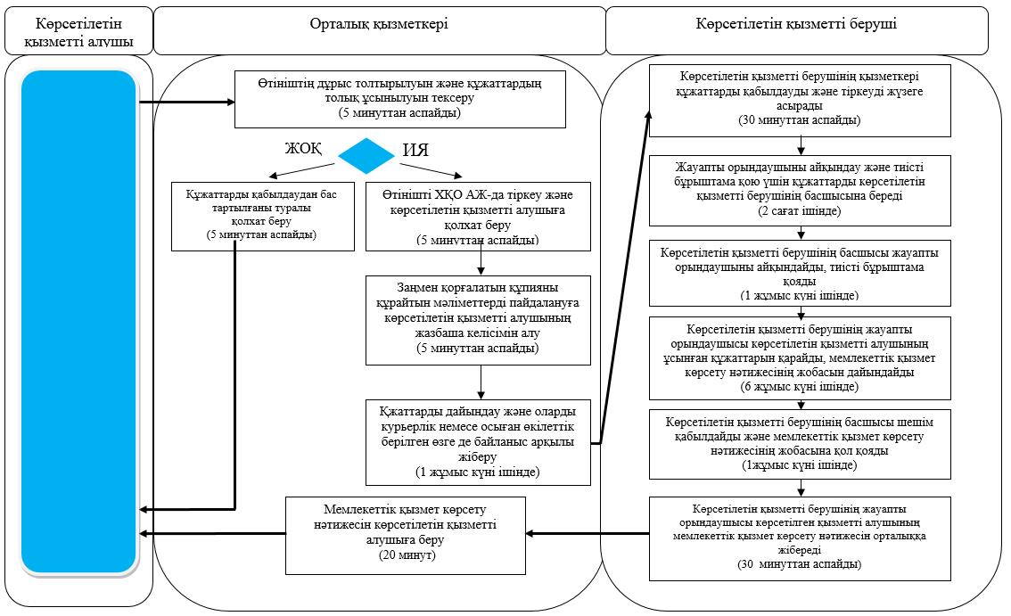
В. Ауылдық округ әкімі арқылы мемлекеттік қызмет көрсету кезінде
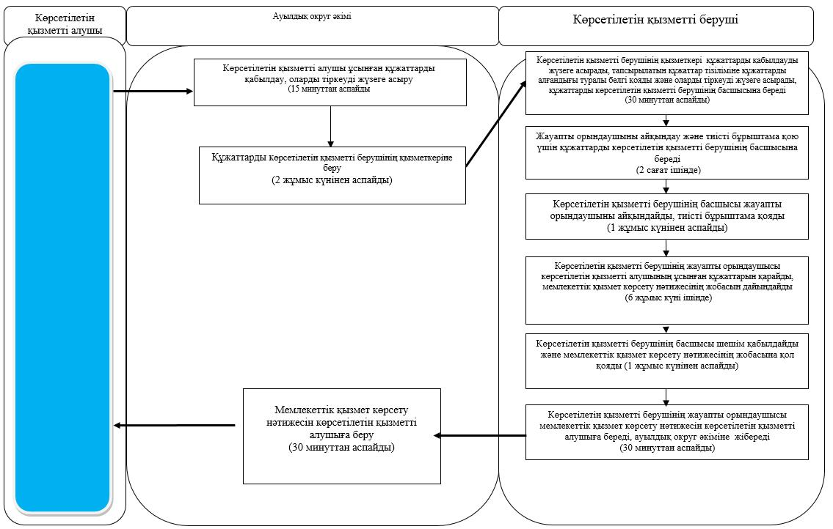
Шартты белгілер:
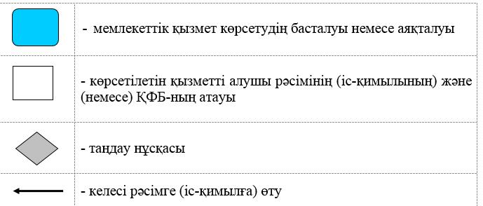

Солтүстік Қазақстан облысы әкімдігінің 2015 жылғы 10 шілдедегі № 294 қаулысымен бекітілген
"Мүгедек балаларды үйде оқытуға жұмсалған шығындарды өтеу" мемлекеттік көрсетілетін қызмет регламенті
1. Жалпы ережелер
1. "Мүгедек балаларды үйде оқытуға жұмсалған шығындарды өтеу" мемлекеттік көрсетілетін қызмет регламенті "Әлеуметтік-еңбек саласындағы мемлекеттік көрсетілетін қызмет стандарттарын бекіту туралы" Қазақстан Республикасы Денсаулық сақтау және әлеуметтік даму министрінің 2015 жылғы 28 сәуірдегі № 279 бұйрығымен (Нормативтік құқықтық актілердің мемлекеттік тіркеу тізілімінде № 11342 тіркелген) бекітілген "Мүгедек балаларды үйде оқытуға жұмсалған шығындарды өтеу" мемлекеттік көрсетілетін қызмет стандартына сәйкес әзірлеген.
"Мүгедек балаларды үйде оқытуға жұмсалған шығындарды өтеу" мемлекеттік көрсетілетін қызметін (бұдан әрі – мемлекеттік көрсетілетін қызмет) аудандардың және облыстық маңызы бар қаланың қаланың жергілікті атқарушы органдары (бұдан әрі – көрсетілетін қызметті беруші) көрсетеді.
Мемлекеттік қызмет жеке тұлғаларға (бұдан әрі – көрсетілетін қызметті алушы) тегін көрсетіледі.
Мемлекеттік қызмет алдын ала жазылусыз және жеделдетіп қызмет көрсетусіз кезек тәртібінде көрсетіледі.
Өтініштерді қабылдау және мемлекеттік қызмет көрсету нәтижелерін беру:
1) Қазақстан Республикасы Инвестициялар және даму министрлігі Байланыс, ақпараттандыру және және ақпарат комитетінің "Халыққа қызмет көрсету орталығы" шаруашылық жүргізу құқығындағы республикалық мемлекеттік кәсіпорны (бұдан әрі – орталық);
2) 1-қосымшада көрсетілген мекенжай бойынша көрсетілетін қызметті беруші;
3) мүгедек балаларды үйде оқытуға жұмсалған шығындарды өтеуді тағайындау, сондай-ақ мүгедек балаларды үйде оқытуға жұмсалған шығындарды өтеуді тағайындау туралы ақпарат алу кезінде www.egov.kz "электрондық үкімет" веб-порталы (бұдан әрі – портал) арқылы жүзеге асырылады.
2. Мемлекеттік қызметті көрсету нысаны - электрондық (толық автоматтандырылған) және (немесе) қағаз түрінде.
3. Мемлекеттік қызметті көрсету нәтижесі – жәрдемақы тағайындау туралы хабарлама (бұдан әрі – хабарлама).
Мемлекеттік қызметті көрсету нәтижесін ұсыну нысаны: электрондық және (немесе) қағаз түрінде.
2. Мемлекеттік қызметті көрсету процесінде көрсетілетін қызметті берушінің құрылымдық бөлімшелерінің (қызметкерлерінің) іс-қимылы тәртібін сипаттау
4. Мемлекеттік қызмет көрсету бойынша рәсімді (іс-қимылды) бастауға негіз көрсетілетін қызметті алушының осы регламентке 2-қосымшаға сәйкес нысан бойынша өтініш беруі не көрсетілетін қызметті алушының электрондық цифрлық қолтаңбасымен (бұдан әрі – ЭЦҚ) куәландырылған электрондық құжат нысанындағы сұрау салу болып табылады.
Көрсетілетін қызметті алушы (не нотариалды куәландырылған сенімхат бойынша оның өкілі) өтініш берген кезде мемлекеттік қызмет көрсету үшін қажетті құжаттардың тізбесі:
көрсетілетін қызметті берушіге не орталыққа:
осы регламентке 2-қосымшаға сәйкес нысан бойынша өтініш;
1) өтініш берушінің жеке басын куәландыратын құжат;
2) тұрғылықты тұратын жері бойынша тіркелгенін растайтын құжат (мекенжай анықтамасы немесе ауыл әкімінің анықтамасы);
3) психологиялық-медициналық-педагогикалық консультацияның қорытындысы;
4) "Медициналық-әлеуметтік сараптама жүргізу қағидаларын бекіту туралы" Қазақстан Республикасы Денсаулық сақтау және әлеуметтік даму министрінің 2015 жылғы 30 қаңтардағы № 44 (Нормативтік құқықтық актілерді мемлекеттік тіркеу тізілімінде № 10589 болып тіркелген) бұйрығымен бекітілген нысан бойынша мүгедектігі туралы анықтама;
5) банкттік шоттың нөмірі туралы мәліметті растайтын құжат;
6) осы регламентке 3-қосымшаға сәйкес нысан бойынша мүгедек баланы үйде оқыту фактісін растайтын оқу орнының анықтамасы (бұдан әрі – анықтама).
Салыстырып тексеру үшін құжаттардың түпнұсқалары және көшірмелері ұсынылады, содан кейін құжаттардың түпнұсқалары көрсетілетін қызметті алушыға қайтарылады.
порталға:
жәрдемақы тағайындау үшін:
көрсетілетін қызметті алушының ЭЦҚ-сымен куәландырылған электрондық құжат нысанындағы өтініш сұрау салу;
психологиялық- медициналық- педагогикалық консультация қорытындысының электрондық көшірмесі;
анықтаманың электрондық көшірмесі;
жәрдемақы тағайындау туралы ақпарат алу үшін – көрсетілетін қызметті алушының ЭЦҚ-сымен куәландырылған электрондық құжат нысанындағы сұрау салу.
5. Мемлекеттік қызметті көрсету процесінің құрамына кіретін әрбір рәсімнің (іс-қимылдың) мазмұны, оның орындалу ұзақтығы:
1) көрсетілетін қызметті берушінің қызметкері көрсетілетін қызметті алушы, орталық немесе портал арқылы ұсынылған құжаттарды қабылдап, тіркеуді жүзеге асырады, тіркелген күні мен мемлекеттік қызметті алатын күні, құжаттарды қабылдаған адамның тегі мен аты-жөні көрсетілген өтініштің үзбелі талонын береді не (орталық арқылы көрсетілетін қызметті берушіге жүгінген жағдайда) тапсырылатын құжаттар тізіліміне құжаттарды алғандығы туралы белгі қояды, 30 (отыз) минуттан аспайды.
Құжаттарды көрсетілетін қызметті берушінің басшысына жауапты орындаушыны айқындау және тиісті бұрыштама қою үшін береді, 2 (екі) сағат ішінде;
2) көрсетілетін қызметті берушінің басшысы жауапты орындаушыны айқындайды, тиісті бұрыштама қояды, жауапты орындаушыға орындау үшін береді, 1 (бір) жұмыс күнінен аспайды;
3) көрсетілетін қызметті берушінің жауапты орындаушысы ұсынылған құжаттарды қарайды, мемлекеттік қызметті көрсету нәтижесінің жобасын дайындайды, көрсетілетін қызметті берушінің басшысына береді, 7 (жеті) жұмыс күн ішінде, (құжаттар орталықтан түскен жағдайда, 6 (алты) жұмыс күн ішінде);
4) көрсетілетін қызметті берушінің басшысы шешім қабылдап, мемлекеттік қызметті көрсету нәтижесінің жобасына қол қояды, көрсетілетін қызметті алушыға беру үшін жауапты орындаушыға береді, 1 (бір) жұмыс күнінен аспайды;
5) көрсетілетін қызметті берушінің жауапты орындаушысы мемлекеттік қызметті көрсету нәтижесін көрсетілетін қызметті алушыға береді, көрсетілетін қызметті беруші басшысының ЭЦҚ-сы қойылған электрондық құжат нысанында орталыққа, немесе көрсетілетін қызметті алушының "жеке кабинетіне" жібереді, 30 (отыз) минуттан аспайды.
6. Келесі рәсімді (іс-қимылды) орындауды бастау үшін негіз болатын мемлекеттік қызметті көрсету бойынша рәсімнің (іс-қимылдың) нәтижесі:
1) құжаттарды тіркеу;
2) көрсетілетін қызметті беруші басшысының бұрыштамасы;
3) хабарлама жобасы;
4) қол қойылған хабарлама;
5) көрсетілетін қызметті алушыға берілген не орталыққа немесе көрсетілетін қызметті алушының "жеке кабинетіне" жіберілген хабарлама.
3. Мемлекеттік қызметті көрсету процесінде көрсетілетін қызметті берушінің құрылымдық бөлімшелерінің (қызметкерлерінің) өзара іс-қимылы тәртібін сипаттау
7. Мемлекеттік қызмет көрсету процесіне қатысатын көрсетілетін қызметті берушінің құрылымдық бөлімшелерінің (қызметкерлерінің) тізбесі:
1) көрсетілетін қызметті берушінің қызметкері;
2) көрсетілетін қызметті берушінің басшысы;
3) көрсетілетін қызметті берушінің жауапты орындаушысы.
8. Әрбір рәсімнің (іс-қимылдың) ұзақтығын көрсете отырып, құрылымдық бөлімшелер (қызметкерлер) арасындағы рәсімдердің (іс-қимылдардың) реттілігін сипаттау:
1) көрсетілетін қызметті берушінің қызметкері құжаттарды қабылдауды және тіркеуді жүзеге асырады, 30 (отыз) минуттан аспайды.
Құжаттарды көрсетілетін қызметті берушінің басшысына жауапты орындаушыны айқындау және тиісті бұрыштама қою үшін беруді жүзеге асырады, 2 (екі) сағат ішінде;
2) көрсетілетін қызметті берушінің басшысы құжаттармен танысады, жауапты орындаушыны айқындайды, тиісті бұрыштама қояды, құжаттарды жауапты орындаушыға береді, 1 (бір) жұмыс күнінен аспайды;
3) көрсетілетін қызметті берушінің жауапты орындаушысы ұсынылған құжаттарды қарайды, мемлекеттік қызметті көрсету нәтижесінің жобасын дайындайды, оны шешім қабылдау үшін көрсетілетін қызметті берушінің басшысына жібереді, 7 (жеті) жұмыс күн ішінде, (құжаттар орталықтан түскен жағдайда, 6 (алты) жұмыс күн ішінде);
4) көрсетілетін қызметті берушінің басшысы шешім қабылдап, мемлекеттік қызметті көрсету нәтижесінің жобасына қол қояды, оны көрсетілетін қызметті берушінің жауапты орындаушысына береді, 1 (бір) жұмыс күнінен аспайды;
5) көрсетілетін қызметті берушінің жауапты орындаушысы мемлекеттік қызметті көрсету нәтижесін көрсетілетін қызметті алушыға береді не орталыққа немесе көрсетілетін қызметті алушының "жеке кабинетіне" жібереді, 30 (отыз) минуттан аспайды.
Мемлекеттік қызмет көрсетудің бизнес-процестерінің анықтамалығы осы регламентке 5-қосымшада көрсетілген.
4. Халыққа қызмет көрсету орталығымен және (немесе) өзге де көрсетілетін қызметті берушілермен өзара іс-қимыл тәртібін, сондай-ақ мемлекеттік қызмет көрсету процесінде ақпараттық жүйелерді пайдалану тәртібін сипаттау
9. Орталыққа жүгіну тәртібін сипаттау, көрсетілетін қызметті алушының сұрау салуын өңдеу ұзақтығы:
1) көрсетілетін қызметті алушы мемлекеттік көрсетілетін қызметті алу үшін орталыққа жүгінеді;
2) орталық қызметкері өтініштің дұрыс толтырылуын және ұсынылған құжаттардың толықтығын тексереді, 15 (он бес) минуттан аспайды.
Көрсетілетін қызметті алушы құжаттардың толық топтамасын ұсынбаған жағдайда, орталық қызметкері өтінішті қабылдаудан бас тартып, осы регламентке 4-қосымшаға сәйкес нысан бойынша құжаттарды қабылдаудан бас тарту туралы қолхат береді;
3) орталық қызметкері өтінішті "Халыққа қызмет көрсету орталықтарына арналған ықпалдастырылған ақпараттық жүйе" ақпараттық жүйесінде тіркеп, көрсетілетін қызметті алушыға тиісті құжаттар қабылданғаны туралы қолхат береді, 15 (он бес) минуттан аспайды.
Өтініштің нөмірі мен қабылданған күні:
сұрау салынған мемлекеттік көрсетілетін қызмет түрі;
қоса беріліп отырған құжаттардың саны мен атауы;
құжаттардың берілетін күні (уақыты) және орны;
құжаттарды ресімдеуге өтінішті қабылдаған орталық қызметкерінің тегі, аты, әкесінің аты, байланыс телефоны көрсетілген қолхат беріледі.
4) орталық қызметкері құжаттарды дайындап, курьерлік және осыған өкілеттік берілген өзге де байланыс арқылы көрсетілетін қызметті берушіге жібереді, күнтізбелік 1 (бір) жұмыс күні ішінде;
5) көрсетілетін қызметті берушінің қызметкері орталықтан құжаттарды қабылдауды және тіркеуді жүзеге асырады, 30 (отыз) минуттан аспайды.
Құжаттарды көрсетілетін қызметті берушінің басшысына жауапты орындаушыны айқындау және тиісті бұрыштама қою үшін беруді жүзеге асырады, 2 (екі) сағаттан аспайды;
6) көрсетілетін қызметті берушінің басшысы құжаттармен танысады, жауапты орындаушыны айқындайды, тиісті бұрыштама қояды, құжаттарды көрсетілетін қызметті берушінің жауапты орындаушысына береді, 1 (бір) жұмыс күнінен аспайды;
7) көрсетілетін қызметті берушінің жауапты орындаушысы ұсынылған құжаттарды қарайды, мемлекеттік қызметті көрсету нәтижесінің жобасын дайындайды, оны шешім қабылдау үшін көрсетілетін қызметті берушінің басшысына жібереді, 6 (алты) жұмыс күні ішінде;
8) көрсетілетін қызметті берушінің басшысы шешім қабылдап, мемлекеттік қызметті көрсету нәтижесінің жобасына қол қояды, көрсетілетін қызметті берушінің жауапты орындаушысына береді, 1 (бір) жұмыс күнінен аспайды;
9) көрсетілетін қызметті берушінің жауапты орындаушысы мемлекеттік қызметті көрсету нәтижесін орталыққа жібереді, 30 (отыз) минуттан аспайды;
10) орталық қызметкері тиісті құжаттарды қабылдағаны туралы қолхатта көрсетілген мерзімде көрсетілетін қызметті алушыға мемлекеттік қызметті көрсету нәтижесін береді, 20 (жиырма) минуттан аспайды.
10. Портал арқылы мемлекеттік қызмет көрсету кезінде көрсетілетін қызметті алушы мен көрсетілетін қызметті берушінің жүгіну тәртібін және рәсімдерінің (іс-қимылдарының) реттілігін сипаттау:
1) көрсетілетін қызметті алушы жеке сәйкестендіру нөмірі, ЭЦҚ арқылы порталда тіркелуді, авторландырылуды жүзеге асырады;
2) көрсетілетін қызметті алушының электрондық мемлекеттік қызмет көрсетуді таңдауы, электрондық сұрау салу жолдарын толтыруы және құжаттарды бекітуі;
3) электрондық мемлекеттік қызмет көрсету үшін көрсетілетін қызметті алушының ЭЦҚ-сы арқылы электрондық сұрау салуды куәландыру;
4) көрсетілетін қызметті берушінің электрондық сұрау салуды өңдеуі (тексеруі, тіркеуі);
5) көрсетілетін қызметті алушының "жеке кабинетінде" портал арқылы электрондық сұрау салу мәртебесі және мемлекеттік қызметті көрсету мерзімі туралы көрсетілетін қызметті алушының хабарлама алуы;
6) көрсетілетін қызметті берушінің электрондық құжат нысанында ЭЦҚ-мен қол қойылған мемлекеттік қызметті көрсету нәтижесін көрсетілетін қызметті алушының "жеке кабинетіне" жіберуі;
7) көрсетілетін қызметті алушының портал арқылы көрсетілетін қызметті алушының "жеке кабинетінде" мемлекеттік қызметті көрсету нәтижесін алуы.
"Мүгедек балаларды үйде оқытуға жұмсалған шығындарды өтеу" мемлекеттік көрсетілетін қызмет регламентіне 1-қосымша
Көрсетілетін қызметті берушілердің мекенжайы
Ескерту. 1-қосымша жаңа редакцияда - Солтүстік Қазақстан облысы әкімдігінің 31.12.2015 N 511 қаулысымен (алғашқы ресми жарияланған күнінен кейін күнтізбелік он күн өткен соң қолданысқа енгізіледі).
Р/с № | Атауы | Орналасқан жері, электрондық пошта мекенжайы | Телефон нөмірлері | Қабылдау уақыты
1 | "Солтүстік Қазақстан облысы Айыртау ауданының жұмыспен қамту және әлеуметтік бағдарламалар бөлімі" мемлекеттік мекемесі | Айыртау ауданы  Саумалкөл ауылы  Ш. Уәлиханов көшесі, 42  ro_ajyrta@bk.ru | 8 (715)33-2-13-62 | дүйсенбіден бастап жұманы қоса алғанда сағат 13.00-ден 14.30-ға дейінгі түскі үзіліспен сағат 9.00-ден 17.30-ға дейін
2 | "Солтүстік Қазақстан облысы Ақжар ауданының жұмыспен қамту және әлеуметтік бағдарламалар бөлімі" мемлекеттік мекемесі | Ақжар ауданы  Талшық ауылы  Целинный көшесі, 13  akzhar-social@ko.kz | 8 (715)46-2-14-49 | дүйсенбіден бастап жұманы қоса алғанда сағат 13.00-ден 14.30-ға дейінгі түскі үзіліспен сағат 9.00-ден 17.30-ға дейін
3 | "Солтүстік Қазақстан облысы Аққайың ауданының жұмыспен қамту және әлеуметтік бағдарламалар бөлімі" мемлекеттік мекемесі | Аққайың ауданы  Смирново ауылы  9 Май көшесі, 67  akk_soz@mail.ru | 8 (715)32-2-12-65 | дүйсенбіден бастап жұманы қоса алғанда сағат 13.00-ден 14.30-ға дейінгі түскі үзіліспен сағат 9.00-ден 17.30-ға дейін
4 | "Солтүстік Қазақстан облысы Есіл ауданының жұмыспен қамту және әлеуметтік бағдарламалар бөлімі" мемлекеттік мекемесі | Есіл ауданы  Явленка ауылы  Ленин көшесі, 20  esil_zan_soc@sko.kz  ro_esil@mail.ru | 8 (715)43-2-19-99 | дүйсенбіден бастап жұманы қоса алғанда сағат 13.00-ден 14.30-ға дейінгі түскі үзіліспен сағат 9.00-ден 17.30-ға дейін
5 | "Солтүстік Қазақстан облысы Жамбыл ауданының жұмыспен қамту және әлеуметтік бағдарламалар бөлімі" мемлекеттік мекемесі | Жамбыл ауданы  Пресновка ауылы  Дружба көшесі, 6  zham-ozsp@sko.kz | 8 (715)44-2-13-38 | дүйсенбіден бастап жұманы қоса алғанда сағат 13.00-ден 14.30-ға дейінгі түскі үзіліспен сағат 9.00-ден 17.30-ға дейін
6 | "Солтүстік Қазақстан облысы Мағжан Жұмабаев ауданының жұмыспен қамту және әлеуметтік бағдарламалар бөлімі" мемлекеттік мекемесі | Мағжан Жұмабаев ауданы  Булаев қаласы  Киреев көшесі, 15  mzh-ozsp@sko.kz | 8 (715)31-2-19-22 | дүйсенбіден бастап жұманы қоса алғанда сағат 13.00-ден 14.30-ға дейінгі түскі үзіліспен сағат 9.00-ден 17.30-ға дейін
7 | "Қызылжар ауданының жұмыспен қамту және әлеуметтік бағдарламалар бөлімі" мемлекеттік мекемесі | Қызылжар ауданы  Бескөл ауылы  Гагарин көшесі, 6а  kyz_asp@mail.ru  kyzylzhar-ozsp@sko.kz | 8 (715)38-2-16-50  8 (715)2-50-06-17 | дүйсенбіден бастап жұманы қоса алғанда сағат 13.00-ден 14.30-ға дейінгі түскі үзіліспен сағат 9.00-ден 17.30-ға дейін
8 | "Солтүстік Қазақстан облысы Мамлют ауданының жұмыспен қамту және әлеуметтік бағдарламалар бөлімі" мемлекеттік мекемесі | Мамлют ауданы  Мамлют қаласы  Гуденко көшесі, 19  maml_ozsp@mail.ru | 8 (715)41-2-13-75 | дүйсенбіден бастап жұманы қоса алғанда сағат 13.00-ден 14.30-ға дейінгі түскі үзіліспен сағат 9.00-ден 17.30-ға дейін
9 | "Солтүстік Қазақстан облысы Ғабит Мүсірепов атындағы ауданның жұмыспен қамту және әлеуметтік бағдарламалар бөлімі" мемлекеттік мекемесі | Ғабит Мүсірепов  атындағы аудан  Новоишим ауылы  Школьный көшесі, 19  ozsp-gm@sko.kz | 8 (715)35-2-24-17 | дүйсенбіден бастап жұманы қоса алғанда сағат 13.00-ден 14.30-ға дейінгі түскі үзіліспен сағат 9.00-ден 17.30-ға дейін
10 | "Солтүстік Қазақстан облысы Тайынша ауданының жұмыспен қамту және әлеуметтік бағдарламалар бөлімі" мемлекеттік мекемесі | Тайынша ауданы  Тайынша қаласы  Центральный бұрылыс, 2  ozsp-tsh@sko.kz | 8 (715)36-2-10-22 | дүйсенбіден бастап жұманы қоса алғанда сағат 13.00-ден 14.30-ға дейінгі түскі үзіліспен сағат 9.00-ден 17.30-ға дейін
11 | "Солтүстік Қазақстан облысы Тимирязев ауданының жұмыспен қамту және әлеуметтік бағдарламалар бөлімі" мемлекеттік мекемесі | Тимирязев ауданы  Тимирязево ауылы  Ш. Уәлиханов көшесі, 1  ro_timir@mail.online.kz | 8 (715)37-2-16-49 | дүйсенбіден бастап жұманы қоса алғанда сағат 13.00-ден 14.30-ға дейінгі түскі үзіліспен сағат 9.00-ден 17.30-ға дейін
12 | "Солтүстік Қазақстан облысы Уәлиханов ауданының жұмыспен қамту және әлеуметтік бағдарламалар бөлімі" мемлекеттік мекемесі | Уәлиханов ауданы  Кішкенекөл ауылы  Уәлиханов көшесі, 82  ro_ualih@mail.online.kz | 8 (715)42-2-19-43 | дүйсенбіден бастап жұманы қоса алғанда сағат 13.00-ден 14.30-ға дейінгі түскі үзіліспен сағат 9.00-ден 17.30-ға дейін
13 | "Солтүстік Қазақстан облысы Шал ақын ауданының жұмыспен қамту және әлеуметтік бағдарламалар бөлімі" мемлекеттік мекемесі | Шал ақын ауданы  Сергеев қаласы  Ыбыраев көшесі, 50  shalakyn-ozsp@sko.kz | 8 (715)34-2-16-91 | дүйсенбіден бастап жұманы қоса алғанда сағат 13.00-ден 14.30-ға дейінгі түскі үзіліспен сағат 9.00-ден 17.30-ға дейін
14 | "Петропавл қаласының жұмыспен қамту және әлеуметтік бағдарламалар бөлімі" мемлекеттік мекемесі | Петропавл қаласы  Театральный көшесі, 36  petroozsp@sko.kz | 8 (715)2-53-07-84 | дүйсенбіден бастап жұманы қоса алғанда сағат 13.00-ден 14.30-ға дейінгі түскі үзіліспен сағат 9.00-ден 17.30-ға дейін
"Мүгедек балаларды үйде оқытуға жұмсалған шығындарды өтеу" мемлекеттік көрсетілетін қызмет регламентіне 2-қосымша
Нысан
Жергілікті атқарушы орган уәкілеттік берген
мемлекеттік ұйымның басшысы
________________________________________________
(жергілікті атқарушы орган уәкілеттік
берген мемлекеттік ұйым басшысының тегі,
аты, әкесінің аты (ол болған кезде)
Өтініш
Тегі ________________________________________________________________
Аты ______________________________________________________________
Әкесінің аты (ол болған кезде) __________________________________________
туған күні _________________________________________________________
мүгедектігі_________________________________________________________
үйінің мекенжайы ____________________________________________________
телефоны ___________________________________________________________
жеке басын куәландыратын құжаттың № ____________
______ жылғы "____" ___________ берілген
жеке сәйкестендіру нөмірі (болған кезде) _________________________________
____________________________________________________________________
____________________________________________________________________
____________________________________________________________________
____________________________________________________________________
____________________________________________________________________ тағайындауға құжаттар қабылдауды сұраймын.
Мынадай құжаттардың көшірмелерін қоса беріп отырмын:
1 _____________________________ 2 ______________________________
3 _____________________________ 4 ______________________________
5 _____________________________ 6 ______________________________
7 _____________________________ 8 ______________________________
9 _____________________________ 10 ______________________________
Мүгедек балалардыүйде оқытуға жұмсалған шығындарды өтеудітағайындауға қажетті менің дербес деректерімді жинауға және өңдеуге келісім беремін.
___________________________________________________________
(өтініш берушінің тегі, аты, әкесінің аты (ол болған кезде) және қолы)
20____ жылғы " ___" ______________
Құжаттарды қабылдаған:
_______________________________________________________________
(лауазымы, тегі, аты, әкесінің аты (ол болған кезде) және қолы)
20____ жылғы "___" ________________
"Мүгедек балаларды үйде оқытуға жұмсалған шығындарды өтеу" мемлекеттік көрсетілетін қызмет регламентіне 3-қосымша
Нысан
АНЫҚТАМА
_____________________________________________________________ берілді,
(білім алушының және тәрбиеленушінің тегі, аты, әкесінің аты
(ол болған кезде)
ол шын мәнінде _______________________________________ № ___ мектептің
(мектептің атауы көрсетілсін )
"___" сыныбында жеке оқу жоспары бойынша үйде оқиды.
Анықтама талап еткен орынға ұсыну үшін берілді.
___________________________________ № ____ мектеп директорының тегі,
(мектептің атауы көрсетілсін)
аты, әкесінің аты (ол болған кезде)
(аты-жөні және қолы)
М.О.
"Мүгедек балаларды үйде оқытуға жұмсалған шығындарды өтеу" мемлекеттік көрсетілетін қызмет регламентіне 4-қосымша
Нысан
(Тегі, аты,әкесінің аты (ол болған кезде)
не көрсетілетін қызметті алушы ұйымының атауы)
____________________________
(көрсетілетін қызметті алушының
мекенжайы)
Құжаттарды қабылдаудан бас тарту туралы қолхат
"Мемлекеттік көрсетілетін қызметтер туралы" 2013 жылғы 15 сәуірдегі Қазақстан Республикасы Заңының 20-бабының 2-тармағын басшылыққа ала отырып, "Халыққа қызмет көрсету орталығы" РМК филиалының № ______ бөлімі (мекенжайы көрсетілсін) мемлекеттік көрсетілетін қызмет стандартында көзделген тізбеге сәйкес Сіз құжаттардың толық топтамасын, атап айтқанда:
жоқ құжаттардың атауы:
1) ________________________________________;
2) ________________________________________;
3) ________________________________________
ұсынбауыңызға байланысты мемлекеттік қызмет көрсетуге (мемлекеттік көрсетілетін қызмет стандартына сәйкес мемлекеттік көрсетілетін қызметтің атауы көрсетілсін) құжаттар қабылдаудан бас тартады.
Осы қолхат әрбір тарап үшін бір-бірден 2 данада жасалды.
Тегі, аты, әкесінің аты (ол болған кезде)
(ХҚО қызметкерінің) (қолы)
Орындаушының тегі, аты, әкесінің аты (ол болған кезде) _________________
Телефоны __________
Алдым:көрсетілетін қызметті алушының тегі, аты, әкесінің аты (ол болған кезде)/қолы/
20 ____ жылғы "___" ______________
"Мүгедек балаларды үйде оқытуға жұмсалған шығындарды өтеу" мемлекеттік көрсетілетін қызмет регламентіне 5-қосымша
"Мүгедек балаларды үйде оқытуға жұмсалған шығындарды өтеу" мемлекеттік жәрдемақы тағайындау" мемлекеттік қызметін көрсетудің бизнес-процестерінің анықтамалығы
А. Көрсетілетін қызметті беруші арқылы мемлекеттік қызмет көрсету кезінде
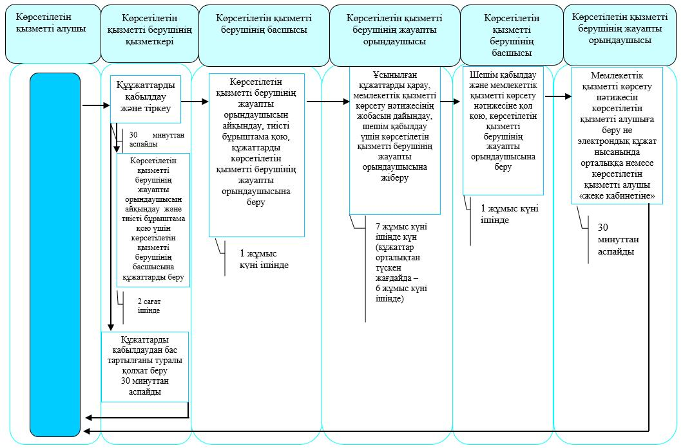
Б. Орталық арқылы мемлекеттік қызмет көрсету кезінде
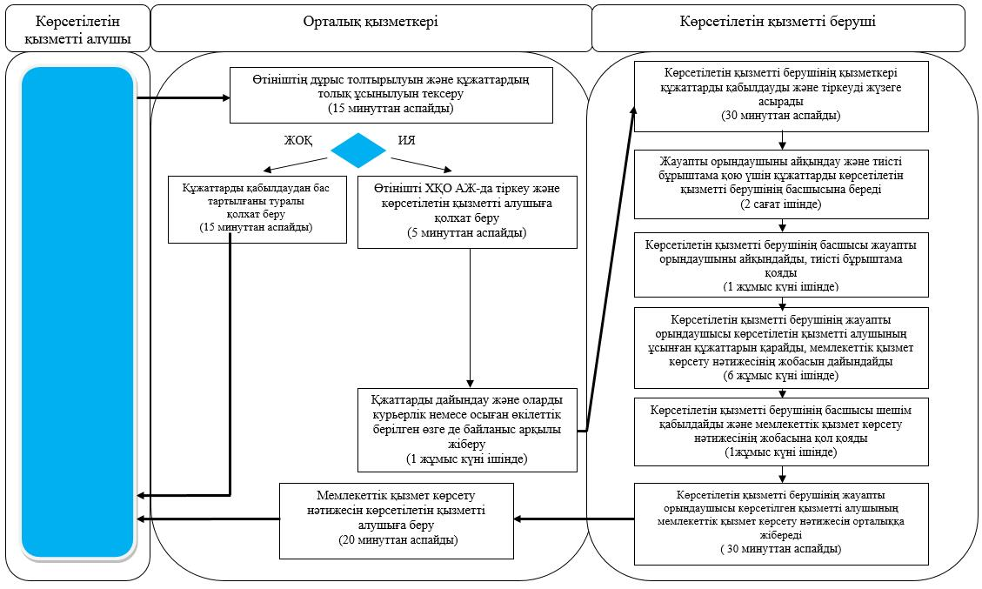
В. Портал арқылы мемлекеттік қызмет көрсету кезінде
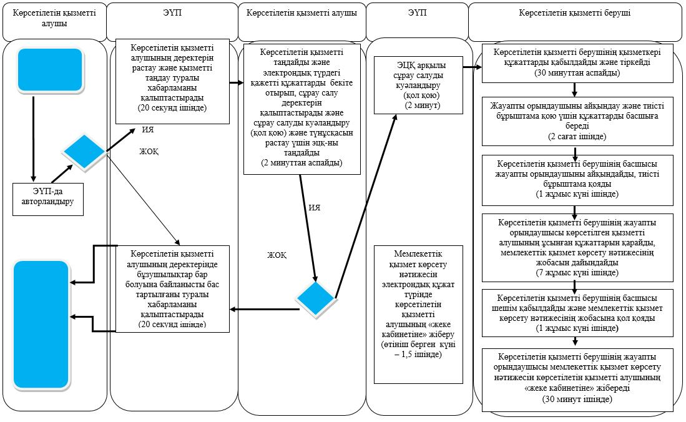
Шартты белгілер:
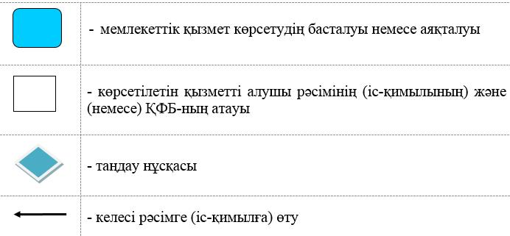

Солтүстік Қазақстан облысы әкімдігінің 2015 жылғы 10 тамыздағы № 294 қаулысымен бекітілген
"Семей ядролық сынақ полигонында ядролық сынақтардың салдарынан зардап шеккен азаматтарды тіркеу, біржолғы мемлекеттік ақшалай өтемақы төлеу, куәлік беру" мемлекеттік көрсетілетін қызмет регламенті
1. Жалпы ережелер
1. "Семей ядролық сынақ полигонында ядролық сынақтардың салдарынан зардап шеккен азаматтарды тіркеу, біржолғы мемлекеттік ақшалай өтемақы төлеу, куәлік беру" мемлекеттік көрсетілетін қызмет регламенті "Әлеуметтік-еңбек саласындағы мемлекеттік көрсетілетін қызмет стандарттарын бекіту туралы" Қазақстан Республикасы Денсаулық сақтау және әлеуметтік даму министрінің 2015 жылғы 28 сәуірдегі № 279 бұйрығымен (Нормативтік құқықтық актілердің мемлекеттік тіркеу тізілімінде № 11342 тіркелген) бекітілген "Семей ядролық сынақ полигонында ядролық сынақтардың салдарынан зардап шеккен азаматтарды тіркеу, біржолғы мемлекеттік ақшалай өтемақы төлеу, куәлік беру" мемлекеттік көрсетілетін қызмет стандартына сәйкес әзірлеген.
"Семей ядролық сынақ полигонында ядролық сынақтардың салдарынан зардап шеккен азаматтарды тіркеу, біржолғы мемлекеттік ақшалай өтемақы төлеу, куәлік беру" мемлекеттік көрсетілетін қызметі (бұдан әрі – мемлекеттік көрсетілетін қызмет) аудандардың және облыстық маңызы бар қаланың қаланың жергілікті атқарушы органдары (бұдан әрі – көрсетілетін қызметті беруші) көрсетеді.
Мемлекеттік қызмет жеке тұлғаларға (бұдан әрі – көрсетілетін қызметті алушы) тегін көрсетіледі.
Мемлекеттік қызмет алдын ала жазылусыз және жеделдетіп қызмет көрсетусіз кезек тәртібінде көрсетіледі.
Өтініштерді қабылдау және мемлекеттік қызмет көрсету нәтижелерін беру:
1) Қазақстан Республикасы Инвестициялар және даму министрлігі Байланыс, ақпараттандыру және және ақпарат комитетінің "Халыққа қызмет көрсету орталығы" шаруашылық жүргізу құқығындағы республикалық мемлекеттік кәсіпорны (бұдан әрі – орталық);
2) "Қазақстан Республикасы Денсаулық сақтау және әлеуметтік даму министрлігінің Зейнетақы төлеу жөніндегі мемлекеттік орталығы" республикалық мемлекеттік қазыналық кәсіпорны (бұдан әрі – ЗТМО);
3) осы регламентке 1-қосымшада көрсетілген мекенжай бойынша көрсетілетін қызметті беруші арқылы жүзеге асырылады.
2. Көрестілетін мемлекеттік қызмет нысаны: қағаз түрінде.
3. Мемлекеттік қызметті көрсету нәтижесі:
көрсетілетін қызметті берушіде немесе орталықта:
1) Қазақстан Республикасының азаматтарын Семей ядролық сынақ полигонындағы ядролық сынақтардың салдарынан зардап шеккендер деп тану туралы шешім;
2) куәлікті немесе оның телнұсқасын беру;
ЗТМО-да:
1) көрсетілетін қызметті алушының дербес шотына аудару арқылы өтемақы төлеу;
2) бас бостандығынан айыру орындарында жазасын өтеп жүрген көрсетілетін қызметті алушыларға жеке және заңды тұлғалардың ақшасын уақытша орналастыру қолма-қол ақшаны бақылау шоттарына қаражатты аудару арқылы өтемақы төлеу болып табылады.
Мемлекеттік қызметті көрсету нәтижесін ұсыну нысаны: қағаз түрінде.
2. Мемлекеттік қызметті көрсету процесінде көрсетілетін қызметті берушінің құрылымдық бөлімшелерінің (қызметкерлерінің) іс-қимылы тәртібін сипаттау
4. Мемлекеттік қызмет көрсету бойынша рәсімді (іс-қимылды) бастауға негіз көрсетілетін қызметті алушының осы регламентке 2 және (немесе) 3-қосымшаға (ларға) сәйкес нысан бойынша өтініш және келесі құжаттарды беруі болып табылады
көрсетілетін қызметті берушіге немесе орталыққа:
1) жеке басты куәландыратын құжат (жеке басын сәйкестендіру үшін қажет);
2) тұрғылықты жері бойынша тіркелгенін растайтын құжат;
3) банк шоты туралы мәліметтер немесе өтемақы беру жөніндегі уәкілетті ұйыммен жасалған шарт;
4) 1949 жылдан бастап 1965 жылды қоса алғандағы, 1966 жылдан бастап 1990 жылды қоса алғандағы кезеңдерде Семей ядролық сынақ полигоны аумағында тұру фактісі мен кезеңін растайтын құжаттарды (мұрағат анықтамалары, ауылдық, кенттік Халық депутаттары кеңестерінің, тұрғын үйді пайдалану басқармаларының, үй басқармаларының, кент, ауыл (село), ауылдық (селолық) округ әкімдерінің, пәтер иелері кооперативтерінің анықтамаларын; еңбек кітапшасын; оқу орнын бітіргені туралы дипломды; әскери билетті; туу туралы куәлікті, орта білім туралы аттестатты, негізгі мектепті бітіргені туралы куәлікті), болған кезде – "Семей ядролық сынақ полигонындағы ядролық сынақтардың салдарынан зардап шеккен азаматтарды әлеуметтік қорғау туралы" Қазақстан Республикасының Заңында белгіленген тәртіппен бұрын берілген куәлік.
Егер осы тармақтың 4) тармақшасында көрсетілген құжаттар сақталмаса, онда ядролық сынақтардың әсеріне ұшыраған аумақтарда тұрудың заңды фактілерін және кезеңін белгілеу туралы соттың шешімі ұсынылады.
Көрсетілетін қызметті алушының жеке басын куәландыратын құжатты, тұрғылықты жері бойынша тіркелгенін растайтын құжатты ұсынуы, оларда қамтылған ақпаратты мемлекеттік ақпараттық жүйелерден алу мүмкіндігі болған жағдайда талап етілмейді.
Көрсетілетін қызметті беруші, орталық мемлекеттік қызметтер көрсету кезінде, егер Қазақстан Республикасының заңдарында өзгеше көзделмесе, ақпараттық жүйелерде қамтылған, заңмен қорғалатын құпияны құрайтын мәліметтерді пайдалануға көрсетілетін қызметті алушының жазбаша келісімін алады.
5. Мемлекеттік қызметті көрсету процесінің құрамына кіретін әрбір рәсімнің (іс-қимылдың) мазмұны, оның орындалу ұзақтығы:
1) көрсетілетін қызметті берушінің қызметкері көрсетілетін қызметті алушы не орталық ұсынған құжаттарды қабылдап, тіркеуді жүзеге асырады, тіркеу күні мен мемлекеттік қызметті алатын күні, құжаттарды қабылдаған адамның тегі мен аты-жөні көрсетілген өтініштің үзбелі талонын береді не тапсырылған құжаттардың тізіліміне құжаттарды алғандығы туралы белгі қояды (көрсетілетін қызметті берушіге орталық арқылы жүгінген кезде), мемлекеттік қызмет көрсету кезінде егер Қазақстан Республикасының заңдарында өзгеше көзделмесе, ақпараттық жүйелерде қамтылған, заңмен қорғалатын құпияны құрайтын мәліметтерді пайдалануға көрсетілетін қызметті алушының жазбаша келісімін алады, 30 (отыз) минуттан аспайды.
Құжаттарды көрсетілетін қызметті берушінің басшысына жауапты орындаушыны айқындау және тиісті бұрыштама қою үшін жібереді, 2 (екі) сағаттан аспайды.
2) көрсетілетін қызметті берушінің басшысы жауапты орындаушыны айқындайды, тиісті бұрыштама қояды, жауапты орындаушыға орындау үшін береді, 2 (екі) сағаттан аспайды7
3) көрсетілетін қызметті берушінің жауапты орындаушысы құжаттарды арнайы комиссияға жібереді, 2 (екі) жұмыс күнінен аспайды:
4) арнайы комиссия шешім береді, 15 (он бес) жұмыс күні ішінде;
5) көрсетілетін қызметті берушінің жауапты орындаушысы ұсынылған құжаттарды қарайды, мемлекеттік қызметті көрсету нәтижесінің жобасын дайындайды, көрсетілетін қызметті берушінің басшысына береді, 1 (бір) жұмыс күнінен аспайды;
6) көрсетілетін қызметті берушінің басшысы шешім қабылдайды және мемлекеттік қызметті көрсету нәтижесінің жобасына қол қояды және оны көрсетілетін қызметті алушыға беру үшін жауапты орындаушыға береді, 2 (екі) сағаттан аспайды;
7) көрсетілетін қызметті берушінің жауапты орындаушысы көрсетілетін қызметті алушыға мемлекеттік қызметті көрсету нәтижесін береді не орталыққа жібереді, 30 (отыз) минуттан аспайды.
Мемлекеттік қызмет көрсету мерзімі мемлекеттік қызмет көрсету туралы шешімді қабылдау үшін қосымша сұрау салу, тексеру жүргізу қажет болған жағдайларда бір айға ұзартылады.
Семей ядролық сынақ полигонындағы ядролық сынақтардың салдарынан зардап шеккен азаматтарға куәлік немесе оның телнұсқасын беру:
1) көрсетілетін қызметті берушінің қызметкері көрсетілетін қызметті алушы не орталық ұсынған құжаттарды қабылдайды, оларды тіркеуді жүзеге асырады, тіркеу күні мен мемлекеттік қызметті алатын күні, құжаттарды қабылдаған адамның тегі мен аты-жөні көрсетілген өтініштің үзбелі талонын береді не тапсырылған құжаттардың тізіліміне құжаттарды алғандығы туралы белгі қояды (көрсетілетін қызметті берушіге орталық арқылы жүгінген кезде), мемлекеттік қызмет көрсету кезінде егер Қазақстан Республикасының заңдарында өзгеше көзделмесе, ақпараттық жүйелерде қамтылған, заңмен қорғалатын құпияны құрайтын мәліметтерді пайдалануға көрсетілетін қызметті алушының жазбаша келісімін алады, 30 (отыз) минуттан аспайды.
Құжаттарды көрсетілетін қызметті берушінің басшысына жауапты орындаушыны айқындау және тиісті бұрыштама қою үшін жібереді, 2 (екі) сағаттан аспайды.
2) көрсетілетін қызметті берушінің басшысы жауапты орындаушыны айқындайды, тиісті бұрыштама қояды, 2 (екі) сағаттан аспайды;
3) көрсетілетін қызметті берушінің жауапты орындаушысы құжаттарды арнайы комиссияға жібереді, 1 (бір) жұмыс күнінен аспайды.
4) арнайы комиссия шешім береді, 2 (екі) жұмыс күні ішінде;
5) көрсетілетін қызметті берушінің жауапты орындаушысы ұсынылған құжаттарды қарайды, мемлекеттік қызметті көрсету нәтижесінің жобасын дайындайды, көрсетілетін қызметті берушінің басшысына береді, 2 (екі) сағаттан аспайды;
6) көрсетілетін қызметті берушінің басшысы шешім қабылдайды және мемлекеттік қызметті көрсету нәтижесінің жобасына қол қояды және оны көрсетілетін қызметті алушыға беру үшін жауапты орындаушыға береді, 2 (екі) сағаттан аспайды;
7) көрсетілетін қызметті берушінің жауапты орындаушысы көрсетілетін қызметті алушыға мемлекеттік қызметті көрсету нәтижесін береді не орталыққа жібереді, 30 (отыз) минуттан аспайды.
6. Келесі рәсімді (іс-қимылды) орындауды бастау үшін негіз болатын мемлекеттік қызметті көрсету бойынша рәсімнің (іс-қимылдың) нәтижесі:
Семей ядролық сынақ полигонында ядролық сынақтардың салдарынан зардап шеккен азаматтарды тіркеу:
1) құжаттарды тіркеу;
2) көрсетілетін қызметті беруші басшысының бұрыштамасы;
3) құжаттарды арнайы комиссияға жіберу;
4) арнайы комиссияның шешімі;
5) хабарламаның жобасы;
6) қол қойылған хабарлама;
7)көрсетілетін қызметті алушыға берілген не орталыққа жіберілген хабарлама.
Семей ядролық сынақ полигонындағы ядролық сынақтардың салдарынан зардап шеккен азаматтарға куәлік немесе оның телнұсқасын беру:
1) құжаттарды тіркеу;
2) көрсетілетін қызметті беруші басшысының бұрыштамасы;
3) құжаттарды арнайы комиссияға жіберу;
4) арнайы комиссияның шешімі;
5) хабарламаның жобасы;
6) қол қойылған хабарлама;
7)көрсетілетін қызметті алушыға берілген не орталыққа жіберілген куәлік немесе куәліктің телнұсқасы.
3. Мемлекеттік қызметті көрсету процесінде көрсетілетін қызметті берушінің құрылымдық бөлімшелерінің (қызметкерлерінің) өзара іс-қимылы тәртібін сипаттау
7. Мемлекеттік қызмет көрсету процесіне қатысатын көрсетілетін қызметті берушінің құрылымдық бөлімшелерінің (қызметкерлерінің) тізбесі:
1) көрсетілетін қызметті берушінің қызметкері;
2) көрсетілетін қызметті берушінің басшысы;
3) көрсетілетін қызметті берушінің жауапты орындаушысы;
4) арнайы комиссия.
8. Құрылымдық бөлімшелер (қызметкерлер) арасындағы рәсімдердің (іс-қимылдардың) реттілігін сипаттау, әрбір рәсімнің (іс-қимылдың) ұзақтығы:
Семей ядролық сынақ полигонында ядролық сынақтардың салдарынан зардап шеккен азаматтарды тіркеу:
1) көрсетілетін қызметті берушінің қызметкері құжаттарды қабылдауды және тіркеуді жүзеге асырады, 30 (отыз) минуттан аспайды.
Құжаттарды көрсетілетін қызметті берушінің басшысына жауапты орындаушыны айқындау және тиісті бұрыштама қою үшін беруді жүзеге асырады, 2 (екі) сағат ішінде;
2) көрсетілетін қызметті берушінің басшысы құжаттармен танысады, жауапты орындаушыны айқындайды, тиісті бұрыштама қояды, құжаттарды жауапты орындаушыға береді, 2 (екі) сағаттан аспайды;
3) көрсетілетін қызметті берушінің жауапты орындаушысы құжаттарды арнайы комиссияға жібереді, 2 (екі) жұмыс күні ішінде;
4) арнайы комиссия шешім шығарады, 15 (он бес) жұмыс күні ішінде;
5) көрсетілетін қызметті берушінің жауапты орындаушысы ұсынылған құжаттарды қарап, мемлекеттік қызметті көрсету нәтижесінің жобасын дайындайды, оны көрсетілетін қызметті берушінің басшысына шешім қабылдауға жібереді, 1 (бір) жұмыс күні ішінде;
6) көрсетілетін қызметті берушінің басшысы шешім қабылдап, мемлекеттік қызметті көрсету нәтижесінің жобасына қол қояды, оны көрсетілетін қызметті берушінің жауапты орындаушысына береді, 2 (екі) сағаттан аспайды;
7) көрсетілетін қызметті берушінің жауапты орындаушысы мемлекеттік қызметті көрсету нәтижесін көрсетілетін қызметті алушыға береді не орталыққа жібереді, 30 (отыз) минуттан аспайды.
Мемлекеттік қызмет көрсетудің бизнес-процестерінің анықтамалығы осы регламентке 5-қосымшада көрсетілген.
Семей ядролық сынақ полигонындағы ядролық сынақтардың салдарынан зардап шеккен азаматтарға куәлік немесе оның телнұсқасын беру:
1) көрсетілетін қызметті берушінің қызметкері құжаттарды қабылдауды және тіркеуді жүзеге асырады, 30 (отыз) минуттан аспайды.
Құжаттарды көрсетілетін қызметті берушінің басшысына жауапты орындаушыны айқындау және тиісті бұрыштама қою үшін беруді жүзеге асырады, 2 (екі) сағат ішінде;
2) көрсетілетін қызметті берушінің басшысы құжаттармен танысады, жауапты орындаушыны айқындайды, тиісті бұрыштама қояды, құжаттарды жауапты орындаушыға береді, 2 (екі) сағаттан аспайды;
3) көрсетілетін қызметті берушінің жауапты орындаушысы құжаттарды арнайы комиссияға жібереді, 1 (бір) жұмыс күні ішінде;
4) арнайы комиссия шешім шығарады, 2 (екі) жұмыс күні ішінде;
5) көрсетілетін қызметті берушінің жауапты орындаушысы ұсынылған құжаттарды қарап, мемлекеттік қызметті көрсету нәтижесінің жобасын дайындайды, оны көрсетілетін қызметті берушінің басшысына шешім қабылдауға жібереді, 2 (екі) сағат ішінде;
6) көрсетілетін қызметті берушінің басшысы шешім қабылдап, мемлекеттік қызметті көрсету нәтижесінің жобасына қол қояды, оны көрсетілетін қызметті берушінің жауапты орындаушысына береді, 2 (екі) сағаттан аспайды;
7) көрсетілетін қызметті берушінің жауапты орындаушысы мемлекеттік қызметті көрсету нәтижесін көрсетілетін қызметті алушыға береді не орталыққа жібереді, 30 (отыз) минуттан аспайды.
Мемлекеттік қызмет көрсетудің бизнес-процестерінің анықтамалығы осы регламентке 6-қосымшада көрсетілген.
4. Халыққа қызмет көрсету орталығымен және (немесе) өзге де көрсетілетін қызметті берушілермен өзара іс-қимыл тәртібін, сондай-ақ мемлекеттік қызмет көрсету процесінде ақпараттық жүйелерді пайдалану тәртібін сипаттау
9. Орталыққа жүгіну тәртібін сипаттау, көрсетілетін қызметті алушының сұрау салуын өңдеу ұзақтығы:
1) көрсетілетін қызметті алушы мемлекеттік көрсетілетін қызметті алу үшін құжаттармен орталыққа жүгінеді;
2) орталық қызметкері өтініштің дұрыс толтырылуын және ұсынылған құжаттардың толықтығын тексереді, 5 (бес) минуттан аспайды.
Көрсетілетін қызметті алушы құжаттардың толық топтамасын ұсынбаған жағдайда, орталық қызметкері осы регламентке 4-қосымшаға сәйкес нысан бойынша құжаттарды қабылдаудан бас тарту туралы қолхат береді
3) орталық қызметкері өтінішті "Халыққа қызмет көрсету орталықтарына арналған ықпалдастырылған ақпараттық жүйе" ақпараттық жүйесінде тіркеп, көрсетілетін қызметті алушыға қолхат береді, 5 (бес) минуттан аспайды.
Өтініштің нөмірі мен қабылданған күні;
сұрау салынған мемлекеттік көрсетілетін қызмет түрі;
қоса беріліп отырған құжаттардың саны мен атауы;
құжаттардың берілетін күні (уақыты) және орны;
құжаттарды ресімдеуге өтінішті қабылдаған орталық қызметкерінің тегі, аты, әкесінің аты;
көрсетілетін қызметті алушының тегі, аты, әкесінің аты, көрсетілетін қызметті алушы өкілінің тегі, аты, әкесінің аты және олардың байланыс телефондары көрсетіле отырып, қолхат беріледі;
4) орталық қызметкері егер Қазақстан Республикасының заңдарында өзгеше көзделмесе, ақпараттық жүйелерде қамтылған, заңмен қорғалатын құпияны құрайтын мәліметтерді пайдалануға көрсетілетін қызметті алушының жазбаша келісімін алады 5 (бес) минуттан аспайды;
5) орталық қызметкері құжаттарды дайындап, курьерлік және осыған өкілеттік берілген өзге де байланыс арқылы көрсетілетін қызметті берушіге жібереді, 1 (бір) жұмыс күнінен аспайды;
6) көрсетілетін қызметті берушінің қызметкері орталықтан құжаттарды қабылдауды және тіркеуді жүзеге асырады, 30 (отыз) минуттан аспайды.
Құжаттарды көрсетілетін қызметті берушінің басшысына жауапты орындаушыны айқындау және тиісті бұрыштама қою үшін беруді жүзеге асырады, 2 (екі) сағаттан аспайды;
7) көрсетілетін қызметті берушінің басшысы құжаттармен танысады, жауапты орындаушыны айқындайды, тиісті бұрыштама қояды, құжаттарды көрсетілетін қызметті берушінің жауапты орындаушысына береді, 2 (екі) сағаттан аспайды;
8) көрсетілетін қызметті берушінің жауапты орындаушысы құжаттарды арнайы комиссияға жібереді, 2 (екі) жұмыс күні ішінде;
9) арнайы комиссия шешім береді, 15 (он бес) жұмыс күні ішінде;
10) көрсетілетін қызметті берушінің жауапты орындаушысы ұсынылған құжаттарды қарайды, мемлекеттік қызметті көрсету нәтижесінің жобасын дайындайды, оны шешім қабылдау үшін көрсетілетін қызметті берушінің басшысына жібереді, 1 (бір) жұмыс күнінен аспайды;
11) көрсетілетін қызметті берушінің басшысы шешім қабылдап, мемлекеттік қызметті көрсету нәтижесінің жобасына қол қояды және көрсетілетін қызметті берушінің жауапты орындаушысына береді, 2 (екі) сағаттан аспайды;
12) көрсетілетін қызметті берушінің жауапты орындаушысы мемлекеттік қызметті көрсету нәтижесін орталыққа жібереді, 30 (отыз) минуттан аспайды;
13) орталық қызметкері тиісті құжаттарды қабылдағаны туралы қолхатта көрсетілген мерзімде көрсетілетін қызметті алушыға мемлекеттік қызметті көрсету нәтижесін береді, 20 (жиырма) минуттан аспайды.
Семей ядролық сынақ полигонындағы ядролық сынақтардың салдарынан зардап шеккен азаматтарға куәлік немесе оның телнұсқасын беру:
1) көрсетілетін қызметті алушы мемлекеттік көрсетілетін қызметті алу үшін құжаттармен орталыққа жүгінеді;
2) орталық қызметкері өтініштің дұрыс толтырылуын және ұсынылған құжаттардың толықтығын тексереді, 5 (бес) минуттан аспайды.
Көрсетілетін қызметті алушы құжаттардың толық топтамасын ұсынбаған жағдайда, орталық қызметкері осы регламентке 4-қосымшаға сәйкес нысан бойынша құжаттарды қабылдаудан бас тарту туралы қолхат береді
3) орталық қызметкері өтінішті "Халыққа қызмет көрсету орталықтарына арналған ықпалдастырылған ақпараттық жүйе" ақпараттық жүйесінде тіркеп, көрсетілетін қызметті алушыға қолхат береді, 5 (бес) минуттан аспайды.
Өтініштің нөмірі мен қабылданған күні;
сұрау салынған мемлекеттік көрсетілетін қызмет түрі;
қоса беріліп отырған құжаттардың саны мен атауы;
құжаттардың берілетін күні (уақыты) және орны;
құжаттарды ресімдеуге өтінішті қабылдаған орталық қызметкерінің тегі, аты, әкесінің аты;
көрсетілетін қызметті алушының тегі, аты, әкесінің аты, көрсетілетін қызметті алушы өкілінің тегі, аты, әкесінің аты және олардың байланыс телефондары көрсетіле отырып, қолхат беріледі;
4) орталық қызметкері егер Қазақстан Республикасының заңдарында өзгеше көзделмесе, ақпараттық жүйелерде қамтылған, заңмен қорғалатын құпияны құрайтын мәліметтерді пайдалануға көрсетілетін қызметті алушының жазбаша келісімін алады 5 (бес) минуттан аспайды;
5) орталық қызметкері құжаттарды дайындап, курьерлік және осыған өкілеттік берілген өзге де байланыс арқылы көрсетілетін қызметті берушіге жібереді, 1 (бір) жұмыс күнінен аспайды;
6) көрсетілетін қызметті берушінің қызметкері орталықтан құжаттарды қабылдауды және тіркеуді жүзеге асырады, 30 (отыз) минуттан аспайды.
Құжаттарды көрсетілетін қызметті берушінің басшысына жауапты орындаушыны айқындау және тиісті бұрыштама қою үшін беруді жүзеге асырады, 2 (екі) сағаттан аспайды;
7) көрсетілетін қызметті берушінің басшысы құжаттармен танысады, жауапты орындаушыны айқындайды, тиісті бұрыштама қояды, құжаттарды көрсетілетін қызметті берушінің жауапты орындаушысына береді, 2 (екі) сағаттан аспайды;
8) көрсетілетін қызметті берушінің жауапты орындаушысы құжаттарды арнайы комиссияға жібереді, 1 (бір) жұмыс күні ішінде;
9) арнайы комиссия шешім береді, 2 (екі) жұмыс күні ішінде;
10) көрсетілетін қызметті берушінің жауапты орындаушысы ұсынылған құжаттарды қарайды, мемлекеттік қызметті көрсету нәтижесінің жобасын дайындайды, оны шешім қабылдау үшін көрсетілетін қызметті берушінің басшысына жібереді, 2 (екі) сағаттан аспайды;
11) көрсетілетін қызметті берушінің басшысы шешім қабылдап, мемлекеттік қызметті көрсету нәтижесінің жобасына қол қояды және көрсетілетін қызметті берушінің жауапты орындаушысына береді, 2 (екі) сағаттан аспайды;
12) көрсетілетін қызметті берушінің жауапты орындаушысы мемлекеттік қызметті көрсету нәтижесін орталыққа жібереді, 30 (отыз) минуттан аспайды;
13) орталық қызметкері тиісті құжаттарды қабылдағаны туралы қолхатта көрсетілген мерзімде көрсетілетін қызметті алушыға мемлекеттік қызметті көрсету нәтижесін береді, 20 (жиырма) минуттан аспайды.
"Семей ядролық сынақ полигонында ядролық сынақтардың салдарынан зардап шеккен азаматтарды тіркеу, біржолғы мемлекеттік ақшалай өтемақы төлеу, куәлік беру" мемлекеттік көрсетілетін қызмет регламентіне 1-қосымша
Көрсетілетін қызметті берушілердің мекенжайы
Ескерту. 1-қосымша жаңа редакцияда - Солтүстік Қазақстан облысы әкімдігінің 31.12.2015 N 511 қаулысымен (алғашқы ресми жарияланған күнінен кейін күнтізбелік он күн өткен соң қолданысқа енгізіледі).
Р/с № | Атауы | Орналасқан жері, электрондық пошта мекенжайы | Телефон нөмірлері | Қабылдау уақыты
1 | "Солтүстік Қазақстан облысы Айыртау ауданының жұмыспен қамту және әлеуметтік бағдарламалар бөлімі" мемлекеттік мекемесі | Айыртау ауданы  Саумалкөл ауылы  Ш. Уәлиханов көшесі, 42  ro_ajyrta@bk.ru | 8 (715)33-2-13-62 | дүйсенбіден бастап жұманы қоса алғанда сағат 13.00-ден 14.30-ға дейінгі түскі үзіліспен сағат 9.00-ден 17.30-ға дейін
2 | "Солтүстік Қазақстан облысы Ақжар ауданының жұмыспен қамту және әлеуметтік бағдарламалар бөлімі" мемлекеттік мекемесі | Ақжар ауданы  Талшық ауылы  Целинный көшесі, 13  akzhar-social@ko.kz | 8 (715)46-2-14-49 | дүйсенбіден бастап жұманы қоса алғанда сағат 13.00-ден 14.30-ға дейінгі түскі үзіліспен сағат 9.00-ден 17.30-ға дейін
3 | "Солтүстік Қазақстан облысы Аққайың ауданының жұмыспен қамту және әлеуметтік бағдарламалар бөлімі" мемлекеттік мекемесі | Аққайың ауданы  Смирново ауылы  9 Май көшесі, 67  akk_soz@mail.ru | 8 (715)32-2-12-65 | дүйсенбіден бастап жұманы қоса алғанда сағат 13.00-ден 14.30-ға дейінгі түскі үзіліспен сағат 9.00-ден 17.30-ға дейін
4 | "Солтүстік Қазақстан облысы Есіл ауданының жұмыспен қамту және әлеуметтік бағдарламалар бөлімі" мемлекеттік мекемесі | Есіл ауданы  Явленка ауылы  Ленин көшесі, 20  esil_zan_soc@sko.kz  ro_esil@mail.ru | 8 (715)43-2-19-99 | дүйсенбіден бастап жұманы қоса алғанда сағат 13.00-ден 14.30-ға дейінгі түскі үзіліспен сағат 9.00-ден 17.30-ға дейін
5 | "Солтүстік Қазақстан облысы Жамбыл ауданының жұмыспен қамту және әлеуметтік бағдарламалар бөлімі" мемлекеттік мекемесі | Жамбыл ауданы  Пресновка ауылы  Дружба көшесі, 6  zham-ozsp@sko.kz | 8 (715)44-2-13-38 | дүйсенбіден бастап жұманы қоса алғанда сағат 13.00-ден 14.30-ға дейінгі түскі үзіліспен сағат 9.00-ден 17.30-ға дейін
6 | "Солтүстік Қазақстан облысы Мағжан Жұмабаев ауданының жұмыспен қамту және әлеуметтік бағдарламалар бөлімі" мемлекеттік мекемесі | Мағжан Жұмабаев ауданы  Булаев қаласы  Киреев көшесі, 15  mzh-ozsp@sko.kz | 8 (715)31-2-19-22 | дүйсенбіден бастап жұманы қоса алғанда сағат 13.00-ден 14.30-ға дейінгі түскі үзіліспен сағат 9.00-ден 17.30-ға дейін
7 | "Қызылжар ауданының жұмыспен қамту және әлеуметтік бағдарламалар бөлімі" мемлекеттік мекемесі | Қызылжар ауданы  Бескөл ауылы  Гагарин көшесі, 6а  kyz_asp@mail.ru  kyzylzhar-ozsp@sko.kz | 8 (715)38-2-16-50  8 (715)2-50-06-17 | дүйсенбіден бастап жұманы қоса алғанда сағат 13.00-ден 14.30-ға дейінгі түскі үзіліспен сағат 9.00-ден 17.30-ға дейін
8 | "Солтүстік Қазақстан облысы Мамлют ауданының жұмыспен қамту және әлеуметтік бағдарламалар бөлімі" мемлекеттік мекемесі | Мамлют ауданы  Мамлют қаласы  Гуденко көшесі, 19  maml_ozsp@mail.ru | 8 (715)41-2-13-75 | дүйсенбіден бастап жұманы қоса алғанда сағат 13.00-ден 14.30-ға дейінгі түскі үзіліспен сағат 9.00-ден 17.30-ға дейін
9 | "Солтүстік Қазақстан облысы Ғабит Мүсірепов атындағы ауданның жұмыспен қамту және әлеуметтік бағдарламалар бөлімі" мемлекеттік мекемесі | Ғабит Мүсірепов  атындағы аудан  Новоишим ауылы  Школьный көшесі, 19  ozsp-gm@sko.kz | 8 (715)35-2-24-17 | дүйсенбіден бастап жұманы қоса алғанда сағат 13.00-ден 14.30-ға дейінгі түскі үзіліспен сағат 9.00-ден 17.30-ға дейін
10 | "Солтүстік Қазақстан облысы Тайынша ауданының жұмыспен қамту және әлеуметтік бағдарламалар бөлімі" мемлекеттік мекемесі | Тайынша ауданы  Тайынша қаласы  Центральный бұрылыс, 2  ozsp-tsh@sko.kz | 8 (715)36-2-10-22 | дүйсенбіден бастап жұманы қоса алғанда сағат 13.00-ден 14.30-ға дейінгі түскі үзіліспен сағат 9.00-ден 17.30-ға дейін
11 | "Солтүстік Қазақстан облысы Тимирязев ауданының жұмыспен қамту және әлеуметтік бағдарламалар бөлімі" мемлекеттік мекемесі | Тимирязев ауданы  Тимирязево ауылы  Ш. Уәлиханов көшесі, 1  ro_timir@mail.online.kz | 8 (715)37-2-16-49 | дүйсенбіден бастап жұманы қоса алғанда сағат 13.00-ден 14.30-ға дейінгі түскі үзіліспен сағат 9.00-ден 17.30-ға дейін
12 | "Солтүстік Қазақстан облысы Уәлиханов ауданының жұмыспен қамту және әлеуметтік бағдарламалар бөлімі" мемлекеттік мекемесі | Уәлиханов ауданы  Кішкенекөл ауылы  Уәлиханов көшесі, 82  ro_ualih@mail.online.kz | 8 (715)42-2-19-43 | дүйсенбіден бастап жұманы қоса алғанда сағат 13.00-ден 14.30-ға дейінгі түскі үзіліспен сағат 9.00-ден 17.30-ға дейін
13 | "Солтүстік Қазақстан облысы Шал ақын ауданының жұмыспен қамту және әлеуметтік бағдарламалар бөлімі" мемлекеттік мекемесі | Шал ақын ауданы  Сергеев қаласы  Ыбыраев көшесі, 50  shalakyn-ozsp@sko.kz | 8 (715)34-2-16-91 | дүйсенбіден бастап жұманы қоса алғанда сағат 13.00-ден 14.30-ға дейінгі түскі үзіліспен сағат 9.00-ден 17.30-ға дейін
14 | "Петропавл қаласының жұмыспен қамту және әлеуметтік бағдарламалар бөлімі" мемлекеттік мекемесі | Петропавл қаласы  Театральный көшесі, 36  petroozsp@sko.kz | 8 (715)2-53-07-84 | дүйсенбіден бастап жұманы қоса алғанда сағат 13.00-ден 14.30-ға дейінгі түскі үзіліспен сағат 9.00-ден 17.30-ға дейін
"Семей ядролық сынақ полигонында ядролық сынақтардың салдарынан зардап шеккен азаматтарды тіркеу, біржолғы мемлекеттік ақшалай өтемақы төлеу, куәлік беру" мемлекеттік көрсетілетін қызмет регламентіне 2-қосымша
Өтемақы тағайындау жөнiндегi
уәкiлеттi органның басшысы
_____________________________
_____________________________
мекенжайы бойынша тұратын
_____________________________
_____________________________,
жеке басын куәландыратын құжат
ЖСН ________________________,
жеке шоты № _________________,
банктiң атауы ________________
Өтiнiш
Семей ядролық сынақ полигонындағы ядролық сынақтардың салдарынан зардап шегуші ретінде біржолғы мемлекеттік ақшалай өтемақы (бұдан әрі – өтемақы) тағайындау жүргізуді сұраймын.
________ жылдан бастап ________ жылды қоса алғанда ____________
радиациялық әсер аймағының _____________ аумағында тұрдым.
Өтінішке жоғарыда көрсетілген аумақтарда тұру фактісін
растайтын мынадай құжаттарды қоса беріп отырмын: ____________________
__________________________________________________________________
__________________________________________________________________
Ұсынылған құжаттар үшін толық жауапты боламын.
1993 жылдан бастап қазiргi уақытқа дейiнгi кезеңде өтемақы алған жоқпын (алған жағдайда алынған өтемақының сомасы көрсетiледi)
__________________________________________________________________
__________________________________________________________________
Өтемақыны тағайындау үшін қажетті менің дербес деректерімді жинауға және өңдеуге келісім беремін.
Күні ______________________ Қолы _________________________________
---------------------------------------------------------------------
(қию сызығы)
Азамат (ша) ____________________________________________ өтініші қоса
берілген құжаттарымен "__" ____________ 20__жылы _____________ данада
қабылданды.
__________________________________________________________________
қолы (құжаттарды қабылдаған адамның лауазымы, тегі, аты, әкесінің аты (ол болған кезде))
"Семей ядролық сынақ полигонында ядролық сынақтардың салдарынан зардап шеккен азаматтарды тіркеу, біржолғы мемлекеттік ақшалай өтемақы төлеу, куәлік беру" мемлекеттік көрсетілетін қызмет регламентіне 3-қосымша
Семей ядролық сынақ полигонында
ядролық сынақтардың салдарынан зардап
шеккен азаматтарды тіркеу және есепке
алу және олардың жеңілдіктерге құқығын
растайтын куәлікті беру жөніндегі арнайы
комиссияның төрағасы ___________________
________________________________________
мекенжайы бойынша тұратын
________________________________________,
_________________________________________
жеке басты куәландыратын құжат
Өтініш
Маған Семей ядролық сынақ полигонындағы ядролық сынақтардың салдарынан зардап шегушінің жеңілдіктер алу құқығын растайтын куәлікті (куәліктің телнұсқасын) беруді сұраймын.
_______________ бастап _________________ қоса алғанда _______________
радиациялық әсер аймағының аумағында тұрдым.
Өтінішке жоғарыда көрсетілген аумақтарда тұру фактісін растайтын мынадай құжаттарды қоса беріп отырмын:_____________________
Ұсынылған құжаттар үшін толық жауапты боламын.
Куәлікті (куәліктің телнұсқасын) алу үшін қажетті менің дербес деректерімді жинауға және өңдеуге келісім беремін.
Күні _________________________ Қолы _______________________________
---------------------------------------------------------------------
(қию сызығы)
Азамат (ша) _____________________ өтініші қоса берілген құжаттарымен
"______" ________ 20______ жылы __________ данада қабылданды.
__________________________________________________________________
(құжаттарды қабылдаған адамның лауазымы, тегі, аты, әкесінің аты (ол болған кезде))
"Семей ядролық сынақ полигонында ядролық сынақтардың салдарынан зардап шеккен азаматтарды тіркеу, біржолғы мемлекеттік ақшалай өтемақы төлеу, куәлік беру" мемлекеттік көрсетілетін қызмет регламентіне 4-қосымша
Нысан
(Тегі, аты, әкесінің аты (ол болған кезде)
не көрсетілетін қызметті алушы ұйымының атауы)
____________________________
(көрсетілетін қызметті алушының мекенжайы)
Құжаттарды қабылдаудан бас тарту туралы қолхат
"Мемлекеттік көрсетілетін қызметтер туралы" 2013 жылғы 15 сәуірдегі Қазақстан Республикасы Заңының 2-тармағының 20-бабын басшылыққа ала отырып, "Халыққа қызмет көрсету орталығы" РМК филиалының № ______ бөлімі (мекенжайы көрсетілсін) мемлекеттік көрсетілетін қызмет стандартында көзделген тізбеге сәйкес Сіз құжаттардың толық топтамасын, атап айтқанда:
жоқ құжаттардың атауы:
1) ________________________________________;
2) ________________________________________;
3) ________________________________________
ұсынбауыңызға байланысты мемлекеттік қызмет көрсетуге (мемлекеттік көрсетілетін қызмет стандартына сәйкес мемлекеттік көрсетілетін қызметтің атауы көрсетілсін) құжаттар қабылдаудан бас тартады.
Осы қолхат әрбір тарап үшін бір-бірден 2 данада жасалды.
Тегі, аты, әкесінің аты (ол болған кезде)
(ХҚО қызметкерінің) (қолы)
Орындаушының тегі, аты, әкесінің аты (ол болған кезде) _________________
Тел.__________
Алдым: тегі, аты, әкесінің аты (ол болған кезде) /көрсетілетін қызметті алушының қолы /
20 ____ жылғы "___" ______________
"Семей ядролық сынақ полигонында ядролық сынақтардың салдарынан зардап шеккен азаматтарды тіркеу, біржолғы мемлекеттік ақшалай өтемақы төлеу,куәлік беру" мемлекеттік көрсетілетін қызмет регламентіне 5-қосымша
"Семей ядролық сынақ полигонында ядролық сынақтардың салдарынан зардап тағайындау" мемлекеттік қызметін көрсетудің бизнес-процестерінің анықтамалығы
А. Көрсетілетін қызметті беруші арқылы мемлекеттік қызмет көрсету кезінде
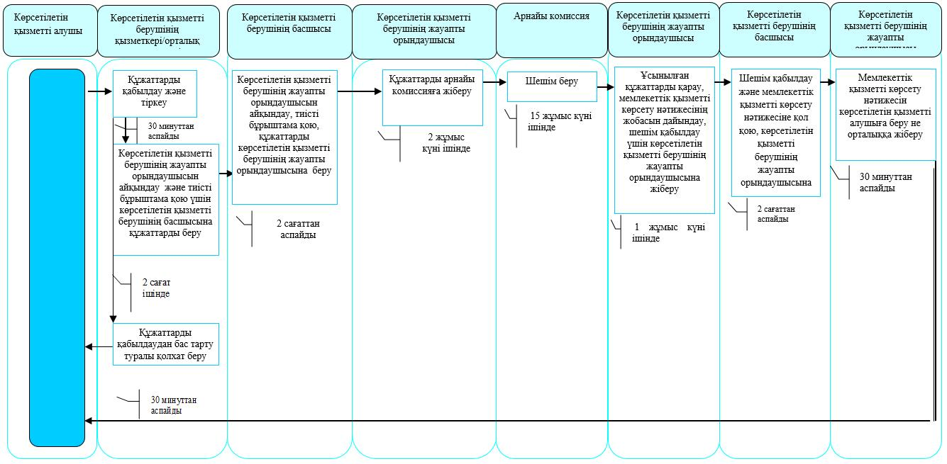
Б. Орталық арқылы мемлекеттік қызмет көрсету кезінде
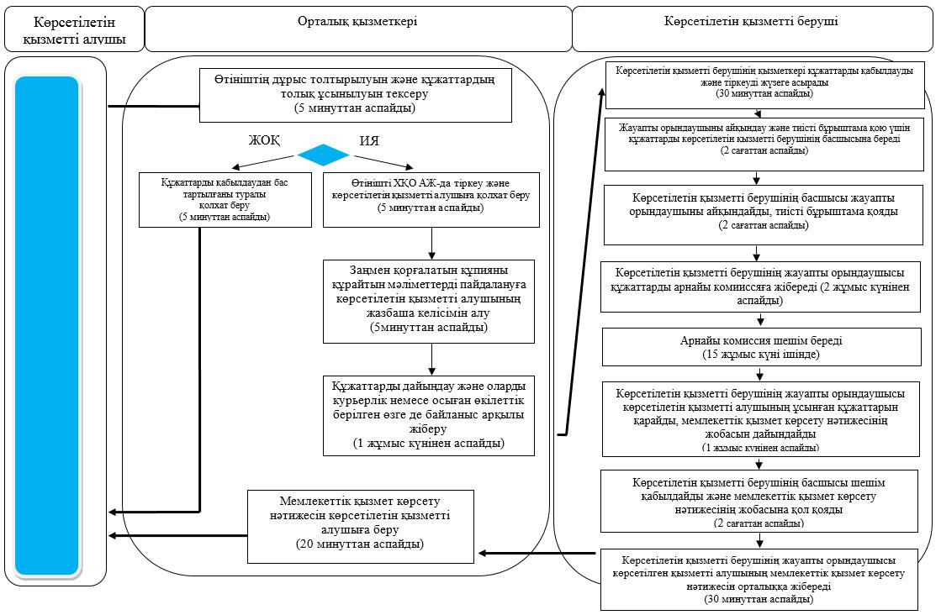

"Семей ядролық сынақ полигонында ядролық сынақтардың салдарынан зардап шеккен азаматтарды тіркеу, біржолғы мемлекеттік ақшалай өтемақы төлеу,куәлік беру" мемлекеттік көрсетілетін қызмет регламентіне 6-қосымша
Семей ядролық сынақ полигонында ядролық сынақтардың салдарынан зардап шеккен азаматтарды тіркеу, біржолғы мемлекеттік ақшалай өтемақы төлеу, куәлік беру" мемлекеттік қызметін көрсетудің бизнес-процестерінің анықтамалығы
А. Көрсетілетін қызметті беруші арқылы мемлекеттік қызмет көрсету кезінде
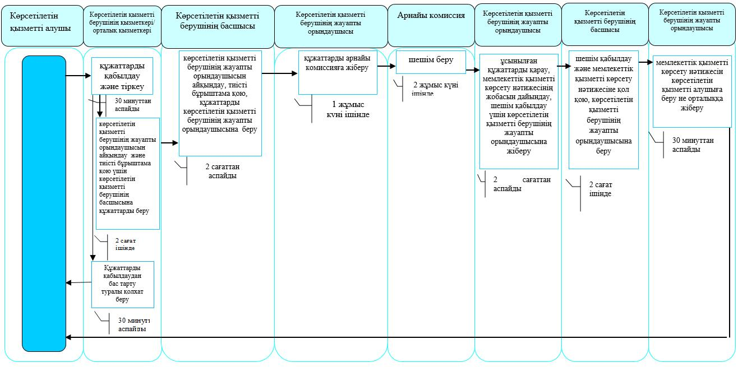
Б. Орталық арқылы мемлекеттік қызмет көрсету кезінде
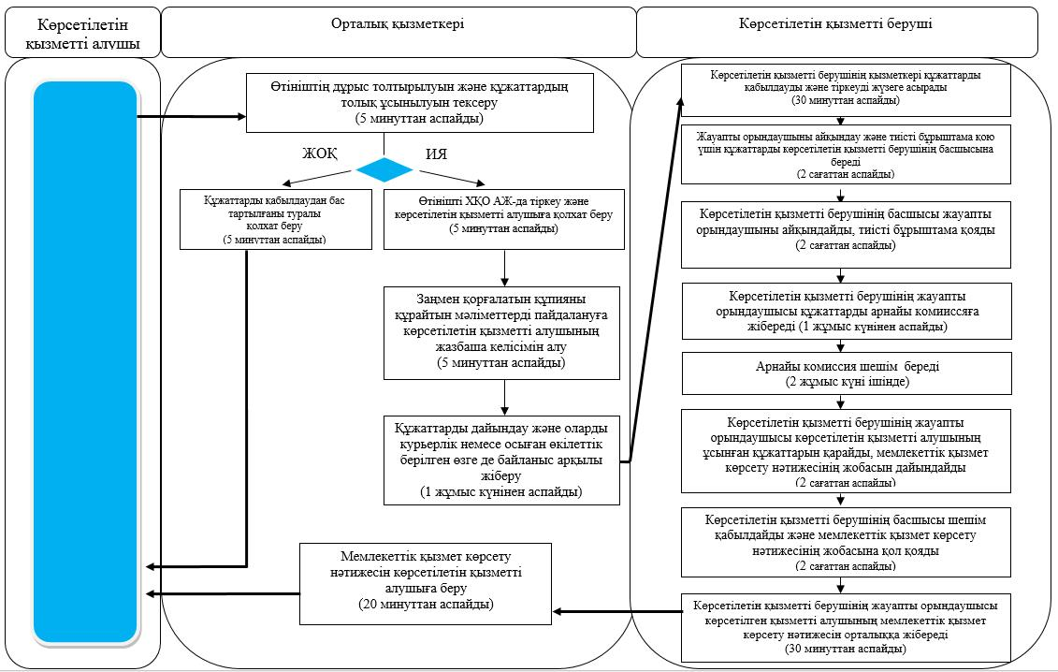
Шартты белгілер:
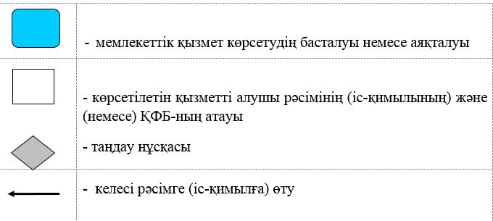

Солтүстік Қазақстан облысы әкімдігінің 2015 жылғы 10 тамыздағы № 294 қаулысымен бекітілген
"Өтініш берушінің (отбасының) атаулы әлеуметтік көмек алушыларға тиесілігін растайтын анықтама беру" мемлекеттік көрсетілетін қызмет регламенті
1. Жалпы ережелер
1. "Өтініш берушінің (отбасының) атаулы әлеуметтік көмек алушыларға тиесілігін растайтын анықтама беру" мемлекеттік көрсетілетін қызмет регламенті "Әлеуметтік-еңбек саласындағы мемлекеттік көрсетілетін қызмет стандарттарын бекіту туралы" Қазақстан Республикасы Денсаулық сақтау және әлеуметтік даму министрінің 2015 жылғы 28 сәуірдегі № 279 бұйрығымен (Нормативтік құқықтық актілердің мемлекеттік тіркеу тізілімінде № 11342 тіркелген) бекітілген "Өтініш берушінің (отбасының) атаулы әлеуметтік көмек алушыларға тиесілігін растайтын анықтама беру" мемлекеттік көрсетілетін қызмет стандартына сәйкес әзірлеген.
"Өтініш берушінің (отбасының) атаулы әлеуметтік көмек алушыларға тиесілігін растайтын анықтама беру" мемлекеттік көрсетілетін қызметін (бұдан әрі – мемлекеттік көрсетілетін қызмет) аудандардың және облыстық маңызы бар қаланың жергілікті атқарушы органдары (бұдан әрі – көрсетілетін қызметті беруші) және ауыл, ауылдық округ әкімі (бұдан әрі – ауылдық округ әкімі) жеке тұлғаларға (бұдан әрі - көрсетілетін қызметті алушы) көрсетеді.
Мемлекеттік қызмет жеке тұлғаларға (бұдан әрі – көрсетілетін қызметті алушы) тегін көрсетіледі.
Мемлекеттік қызмет алдын ала жазылусыз және жеделдетіп қызмет көрсетусіз кезек тәртібінде көрсетіледі.
Өтініштерді қабылдау және мемлекеттік қызмет көрсету нәтижелерін беру:
1) Қазақстан Республикасы Инвестициялар және даму министрлігі Байланыс, ақпараттандыру және және ақпарат комитетінің "Халыққа қызмет көрсету орталығы" шаруашылық жүргізу құқығындағы республикалық мемлекеттік кәсіпорны (бұдан әрі – орталық);
2) осы регламентке 1-қосымшада көрсетілген мекенжай бойынша көрсетілетін қызметті беруші;
3) ауылдық округ әкімі арқылы жүзеге асырылады.
2. Мемлекеттік қызметті көрсету нысаны: қағаз түрінде.
3. Мемлекеттік қызметті көрсету нәтижесі: көрсетілетін қызметті алушының атаулы әлеуметтік көмек алушыларға тиесілігін (не тиесілі еместігін) растайтын анықтама (бұдан әрі – хабарлама).
Мемлекеттік қызметті көрсету нәтижесін ұсыну нысаны - қағаз түрінде.
2. Мемлекеттік қызметті көрсету процесінде көрсетілетін қызметті берушінің құрылымдық бөлімшелерінің (қызметкерлерінің) іс-қимылы тәртібін сипаттау
4. Мемлекеттік қызмет көрсету бойынша рәсімді (іс-қимылды) бастауға негіз көрсетілетін қызметті алушының осы регламентке 2-қосымшаға сәйкес нысан бойынша өтініш беруі болып табылады.
Көрсетілетін қызметті алушы (не нотариалды куәландырылған сенімхат бойынша оның өкілі) өтініш берген кезде мемлекеттік қызмет көрсету үшін қажетті құжаттардың тізбесі:
көрсетілетін қызметті берушіге, ауылдық округ әкіміне не орталыққа:
1) көрсетілетін қызметті алушының жеке басын куәландыратын құжат.
Көрсетілген құжатта қамтылған ақпаратты мемлекеттік ақпараттық жүйе растаған жағдайда, көрсетілетін қызметті алушының жеке басын куәландыратын құжатты ұсыну талап етілмейді.
Көрсетілетін қызметті беруші, орталық егер Қазақстан Республикасының заңдарында өзгеше көзделмесе, мемлекеттік қызмет көрсету кезінде ақпараттық жүйелерде қамтылған, заңмен қорғалатын құпияны құрайтын мәліметтерді пайдалануға көрсетілетін қызметті алушының жазбаша келісімін алады.
5. Мемлекеттік қызметті көрсету процесінің құрамына кіретін әрбір рәсімнің (іс-қимылдың) мазмұны, оның орындалу ұзақтығы:
1) көрсетілетін қызметті берушінің қызметкері/ауылдық округ әкімі көрсетілетін қызметті алушы не орталық ұсынған құжаттарды қабылдап, тіркеуді жүзеге асырады, не тапсырылатын құжаттар тізіліміне (орталық арқылы көрсетілетін қызметті берушіге жүгінгенде) құжаттарды алғандығы туралы белгі қояды,тапсырылатын құжаттар тізіліміне құжаттарды алғандығы туралы белгі қояды, егер Қазақстан Республикасының заңдарында өзгеше көзделмесе, мемлекеттік қызмет көрсету кезінде ақпараттық жүйелерде қамтылған, заңмен қорғалатын құпияны құрайтын мәліметтерді пайдалануға көрсетілетін қызметті алушының жазбаша келісімін алады, 2 (екі) минуттан аспайды.
Құжаттарды көрсетілетін қызметті берушінің басшысына/ ауылдық округ әкіміне жауапты орындаушыны айқындау және тиісті бұрыштама қою үшін береді, 2 (екі) минуттан аспайды;
2) көрсетілетін қызметті берушінің басшысы/ ауылдық округ әкімі жауапты орындаушыны айқындайды, тиісті бұрыштама қояды, жауапты орындаушыға орындау үшін береді, 3 (үш) минуттан аспайды;
3) көрсетілетін қызметті берушінің/ ауылдық округ әкімінің жауапты орындаушысы ұсынылған құжаттарды қарайды, мемлекеттік қызметті көрсету нәтижесінің жобасын дайындайды, көрсетілетін қызметті берушінің басшысына береді, 3 (үш) минуттан аспайды, (құжаттар орталықтан түскен жағдайда, 1 (бір) жұмыс күнінен аспайды);
4) көрсетілетін қызметті берушінің басшысы/ ауылдық округ әкімі шешім қабылдап, мемлекеттік қызметті көрсету нәтижесінің жобасына қол қояды, көрсетілетін қызметті алушыға беру үшін жауапты орындаушыға береді, 3 (үш) минуттан аспайды;
5) көрсетілетін қызметті берушінің/ ауылдық округ әкімінің жауапты орындаушысы мемлекеттік қызметті көрсету нәтижесін көрсетілетін қызметті алушыға береді не орталыққа жібереді, 2 (екі) минуттан аспайды.
6. Келесі рәсімді (іс-қимылды) орындауды бастау үшін негіз болатын мемлекеттік қызметті көрсету бойынша рәсімнің (іс-қимылдың) нәтижесі:
1) құжаттарды тіркеу;
2) көрсетілетін қызметті беруші басшысының бұрыштамасы;
3) хабарлама жобасы;
4) қол қойылған хабарлама;
5) көрсетілетін қызметті алушыға берілген не орталыққа жіберілген хабарлама.
3. Мемлекеттік қызметті көрсету процесінде көрсетілетін қызметті берушінің құрылымдық бөлімшелерінің (қызметкерлерінің) өзара іс-қимылы тәртібін сипаттау
7. Мемлекеттік қызмет көрсету процесіне қатысатын көрсетілетін қызметті берушінің құрылымдық бөлімшелерінің (қызметкерлерінің) тізбесі:
1) көрсетілетін қызметті берушінің қызметкері;
2) көрсетілетін қызметті берушінің басшысы;
3) көрсетілетін қызметті берушінің жауапты орындаушысы;
4) ауылдық округ әкімінің қызметкері;
5) ауылдық округ әкімі;
6) ауылдық округ әкімінің жауапты орындаушысы.
8. Әрбір рәсімнің (іс-қимылдың) ұзақтығын көрсете отырып, құрылымдық бөлімшелер (қызметкерлер) арасындағы рәсімдердің (іс-қимылдардың) реттілігін сипаттау:
1) көрсетілетін қызметті берушінің қызметкері/ ауылдық округ әкімі құжаттарды қабылдауды және тіркеуді жүзеге асырады, 2 (екі) минуттан аспайды.
Құжаттарды көрсетілетін қызметті берушінің басшысына/ ауылдық округ әкіміне жауапты орындаушыны айқындау және тиісті бұрыштама қою үшін беруді жүзеге асырады, 2 (екі) минуттан аспайды;
2) көрсетілетін қызметті берушінің басшысы/ ауылдық округ әкімі құжаттармен танысады, жауапты орындаушыны айқындайды, тиісті бұрыштама қояды, құжаттарды жауапты орындаушыға береді, 3 (үш) минуттан аспайды;
3) көрсетілетін қызметті берушінің/ ауылдық округ әкімінің жауапты орындаушысы ұсынылған құжаттарды қарап, мемлекеттік қызметті көрсету нәтижесінің жобасын дайындайды, оны көрсетілетін қызметті берушінің басшысына/әкімге шешім қабылдауға жібереді, 3 (үш) минуттан аспайды (құжаттар орталықтан келіп түскен жағдайда, 1(бір) жұмыс күнінен аспайды);
4) көрсетілетін қызметті берушінің басшысы/ ауылдық округ әкімі шешім қабылдап, мемлекеттік қызметті көрсету нәтижесінің жобасына қол қояды, оны көрсетілетін қызметті берушінің/ауылдық округ әкімінің жауапты орындаушысына береді, 3 (үш) минуттан аспайды;
5) көрсетілетін қызметті берушінің/ ауылдық округ әкімінің жауапты орындаушысы мемлекеттік қызметті көрсету нәтижесін көрсетілетін қызметті алушыға береді не орталыққа жібереді, 2 (екі) минуттан аспайды.
Мемлекеттік қызмет көрсетудің бизнес-процестерінің анықтамалығы осы регламентке 4-қосымшада көрсетілген.
4. Халыққа қызмет көрсету орталығымен және (немесе) өзге де көрсетілетін қызметті берушілермен өзара іс-қимыл тәртібін, сондай-ақ мемлекеттік қызмет көрсету процесінде ақпараттық жүйелерді пайдалану тәртібін сипаттау
9. Орталыққа жүгіну тәртібін сипаттау, көрсетілетін қызметті алушының сұрау салуын өңдеу ұзақтығы:
1) көрсетілетін қызметті алушы мемлекеттік көрсетілетін қызметті алу үшін орталыққа жүгінеді;
2) орталық қызметкері өтініштің дұрыс толтырылуын және ұсынылған құжаттардың толықтығын тексереді, 5 (бес) минуттан аспайды.
Көрсетілетін қызметті алушы құжаттардың толық топтамасын ұсынбаған жағдайда, орталық қызметкері құжаттарды қабылдаудан бас тарту туралы қолхат береді.
3) орталық қызметкері өтінішті "Халыққа қызмет көрсету орталықтарына арналған ықпалдастырылған ақпараттық жүйе" ақпараттық жүйесінде тіркеп, көрсетілетін қызметті алушыға тіркеу күні және мемлекеттік көрсетілетін қызметті алатын күні, құжаттарды қабылдаған адамның тегі мен аты-жөні көрсетілген қолхат береді, 5 (бес) минуттан аспайды;
4) орталық қызметкері егер Қазақстан Республикасының заңдарында өзгеше көзделмесе, ақпараттық жүйелерде қамтылған, заңмен қорғалатын құпияны құрайтын мәліметтерді пайдалануға көрсетілетін қызметті алушының жазбаша келісімін алады, 5 (бес) минуттан аспайды;
5) орталық қызметкері құжаттарды дайындап, курьерлік және осыған өкілеттік берілген өзге де байланыс арқылы көрсетілетін қызметті берушіге жібереді, 1 (бір) жұмыс күнінен аспайды;
6) көрсетілетін қызметті берушінің қызметкері орталықтан құжаттарды қабылдауды және тіркеуді жүзеге асырады, 2 (екі) минуттан аспайды.
Құжаттарды көрсетілетін қызметті берушінің басшысына жауапты орындаушыны айқындау және тиісті бұрыштама қою үшін беруді жүзеге асырады, 2 (екі) минуттан аспайды;
7) көрсетілетін қызметті берушінің басшысы құжаттармен танысады, жауапты орындаушыны айқындайды, тиісті бұрыштама қояды, құжаттарды көрсетілетін қызметті берушінің жауапты орындаушысына береді, 3 (үш) минуттан аспайды;
8) көрсетілетін қызметті берушінің жауапты орындаушысы ұсынылған құжаттарды қарайды, мемлекеттік қызметті көрсету нәтижесінің жобасын дайындайды, оны шешім қабылдау үшін көрсетілетін қызметті берушінің басшысына жібереді, 1 (бір) жұмыс күнінен аспайды;
9) көрсетілетін қызметті берушінің басшысы шешім қабылдап, мемлекеттік қызметті көрсету нәтижесінің жобасына қол қояды, көрсетілетін қызметті берушінің жауапты орындаушысына береді, 3 (үш) минуттан аспайды;
10) көрсетілетін қызметті берушінің жауапты орындаушысы мемлекеттік қызметті көрсету нәтижесін орталыққа жібереді, 2 (екі) минуттан аспайды;
11) орталық қызметкері тиісті құжаттарды қабылдағаны туралы қолхатта көрсетілген мерзімде көрсетілетін қызметті алушыға мемлекеттік қызметті көрсету нәтижесін береді, 15 (он бес) минуттан аспайды.
Көрсетілетін қызметті берушіге, ауылдық округ әкіміне салыстырып тексеру үшін құжаттың түпнұсқасы беріледі, содан кейін құжаттың түпнұсқасы көрсетілетін қызметті алушыға қайтарылады, орталықта – салыстырып тексеру үшін құжаттардың түпнұсқасы және көшірмелері ұсынылады, содан кейін құжаттың түпнұсқасы көрсетілетін қызметті алушыға қайтарылады.
Мемлекеттік ақпараттық жүйелерде қамтылған жеке басты куәландыратын құжат туралы мәліметтерді көрсетілетін қызметті беруші немесе орталық тиісті мемлекеттік ақпараттық жүйелерден портал арқылы электрондық цифрлық қолтаңбамен куәландырылған электрондық құжат нысанында алады.
"Өтініш берушінің (отбасының) атаулы әлеуметтік көмек алушыларға тиесілігін растайтын анықтама беру" мемлекеттік көрсетілетін қызмет регламентіне 1-қосымша
Көрсетілетін қызметті берушілердің мекенжайы
Ескерту. 1-қосымша жаңа редакцияда - Солтүстік Қазақстан облысы әкімдігінің 31.12.2015 N 511 қаулысымен (алғашқы ресми жарияланған күнінен кейін күнтізбелік он күн өткен соң қолданысқа енгізіледі).
Р/с № | Атауы | Орналасқан жері, электрондық пошта мекенжайы | Телефон нөмірлері | Қабылдау уақыты
1 | "Солтүстік Қазақстан облысы Айыртау ауданының жұмыспен қамту және әлеуметтік бағдарламалар бөлімі" мемлекеттік мекемесі | Айыртау ауданы  Саумалкөл ауылы  Ш. Уәлиханов көшесі, 42  ro_ajyrta@bk.ru | 8 (715)33-2-13-62 | дүйсенбіден бастап жұманы қоса алғанда сағат 13.00-ден 14.30-ға дейінгі түскі үзіліспен сағат 9.00-ден 17.30-ға дейін
2 | "Солтүстік Қазақстан облысы Ақжар ауданының жұмыспен қамту және әлеуметтік бағдарламалар бөлімі" мемлекеттік мекемесі | Ақжар ауданы  Талшық ауылы  Целинный көшесі, 13  akzhar-social@ko.kz | 8 (715)46-2-14-49 | дүйсенбіден бастап жұманы қоса алғанда сағат 13.00-ден 14.30-ға дейінгі түскі үзіліспен сағат 9.00-ден 17.30-ға дейін
3 | "Солтүстік Қазақстан облысы Аққайың ауданының жұмыспен қамту және әлеуметтік бағдарламалар бөлімі" мемлекеттік мекемесі | Аққайың ауданы  Смирново ауылы  9 Май көшесі, 67  akk_soz@mail.ru | 8 (715)32-2-12-65 | дүйсенбіден бастап жұманы қоса алғанда сағат 13.00-ден 14.30-ға дейінгі түскі үзіліспен сағат 9.00-ден 17.30-ға дейін
4 | "Солтүстік Қазақстан облысы Есіл ауданының жұмыспен қамту және әлеуметтік бағдарламалар бөлімі" мемлекеттік мекемесі | Есіл ауданы  Явленка ауылы  Ленин көшесі, 20  esil_zan_soc@sko.kz  ro_esil@mail.ru | 8 (715)43-2-19-99 | дүйсенбіден бастап жұманы қоса алғанда сағат 13.00-ден 14.30-ға дейінгі түскі үзіліспен сағат 9.00-ден 17.30-ға дейін
5 | "Солтүстік Қазақстан облысы Жамбыл ауданының жұмыспен қамту және әлеуметтік бағдарламалар бөлімі" мемлекеттік мекемесі | Жамбыл ауданы  Пресновка ауылы  Дружба көшесі, 6  zham-ozsp@sko.kz | 8 (715)44-2-13-38 | дүйсенбіден бастап жұманы қоса алғанда сағат 13.00-ден 14.30-ға дейінгі түскі үзіліспен сағат 9.00-ден 17.30-ға дейін
6 | "Солтүстік Қазақстан облысы Мағжан Жұмабаев ауданының жұмыспен қамту және әлеуметтік бағдарламалар бөлімі" мемлекеттік мекемесі | Мағжан Жұмабаев ауданы  Булаев қаласы  Киреев көшесі, 15  mzh-ozsp@sko.kz | 8 (715)31-2-19-22 | дүйсенбіден бастап жұманы қоса алғанда сағат 13.00-ден 14.30-ға дейінгі түскі үзіліспен сағат 9.00-ден 17.30-ға дейін
7 | "Қызылжар ауданының жұмыспен қамту және әлеуметтік бағдарламалар бөлімі" мемлекеттік мекемесі | Қызылжар ауданы  Бескөл ауылы  Гагарин көшесі, 6а  kyz_asp@mail.ru  kyzylzhar-ozsp@sko.kz | 8 (715)38-2-16-50  8 (715)2-50-06-17 | дүйсенбіден бастап жұманы қоса алғанда сағат 13.00-ден 14.30-ға дейінгі түскі үзіліспен сағат 9.00-ден 17.30-ға дейін
8 | "Солтүстік Қазақстан облысы Мамлют ауданының жұмыспен қамту және әлеуметтік бағдарламалар бөлімі" мемлекеттік мекемесі | Мамлют ауданы  Мамлют қаласы  Гуденко көшесі, 19  maml_ozsp@mail.ru | 8 (715)41-2-13-75 | дүйсенбіден бастап жұманы қоса алғанда сағат 13.00-ден 14.30-ға дейінгі түскі үзіліспен сағат 9.00-ден 17.30-ға дейін
9 | "Солтүстік Қазақстан облысы Ғабит Мүсірепов атындағы ауданның жұмыспен қамту және әлеуметтік бағдарламалар бөлімі" мемлекеттік мекемесі | Ғабит Мүсірепов  атындағы аудан  Новоишим ауылы  Школьный көшесі, 19  ozsp-gm@sko.kz | 8 (715)35-2-24-17 | дүйсенбіден бастап жұманы қоса алғанда сағат 13.00-ден 14.30-ға дейінгі түскі үзіліспен сағат 9.00-ден 17.30-ға дейін
10 | "Солтүстік Қазақстан облысы Тайынша ауданының жұмыспен қамту және әлеуметтік бағдарламалар бөлімі" мемлекеттік мекемесі | Тайынша ауданы  Тайынша қаласы  Центральный бұрылыс, 2  ozsp-tsh@sko.kz | 8 (715)36-2-10-22 | дүйсенбіден бастап жұманы қоса алғанда сағат 13.00-ден 14.30-ға дейінгі түскі үзіліспен сағат 9.00-ден 17.30-ға дейін
11 | "Солтүстік Қазақстан облысы Тимирязев ауданының жұмыспен қамту және әлеуметтік бағдарламалар бөлімі" мемлекеттік мекемесі | Тимирязев ауданы  Тимирязево ауылы  Ш. Уәлиханов көшесі, 1  ro_timir@mail.online.kz | 8 (715)37-2-16-49 | дүйсенбіден бастап жұманы қоса алғанда сағат 13.00-ден 14.30-ға дейінгі түскі үзіліспен сағат 9.00-ден 17.30-ға дейін
12 | "Солтүстік Қазақстан облысы Уәлиханов ауданының жұмыспен қамту және әлеуметтік бағдарламалар бөлімі" мемлекеттік мекемесі | Уәлиханов ауданы  Кішкенекөл ауылы  Уәлиханов көшесі, 82  ro_ualih@mail.online.kz | 8 (715)42-2-19-43 | дүйсенбіден бастап жұманы қоса алғанда сағат 13.00-ден 14.30-ға дейінгі түскі үзіліспен сағат 9.00-ден 17.30-ға дейін
13 | "Солтүстік Қазақстан облысы Шал ақын ауданының жұмыспен қамту және әлеуметтік бағдарламалар бөлімі" мемлекеттік мекемесі | Шал ақын ауданы  Сергеев қаласы  Ыбыраев көшесі, 50  shalakyn-ozsp@sko.kz | 8 (715)34-2-16-91 | дүйсенбіден бастап жұманы қоса алғанда сағат 13.00-ден 14.30-ға дейінгі түскі үзіліспен сағат 9.00-ден 17.30-ға дейін
14 | "Петропавл қаласының жұмыспен қамту және әлеуметтік бағдарламалар бөлімі" мемлекеттік мекемесі | Петропавл қаласы  Театральный көшесі, 36  petroozsp@sko.kz | 8 (715)2-53-07-84 | дүйсенбіден бастап жұманы қоса алғанда сағат 13.00-ден 14.30-ға дейінгі түскі үзіліспен сағат 9.00-ден 17.30-ға дейін
"Өтініш берушінің (отбасының) атаулы әлеуметтік көмек алушыларға тиесілігін растайтын анықтама беру" мемлекеттік көрсетілетін қызмет регламентіне 2-қосымша
Нысан
Уәкілетті органға (кент, ауыл, ауылдық округ әкіміне)
_________________________________________________
(елді мекен, аудан, облыс)
_______________________ мекенжайы бойынша тұратын
(елді мекен, аудан)
_________________________________________________
(көше, үйдің және пәтердің №, телефон)
_________________________________________________
(Өтініш берушінің тегі, аты, әкесінің аты (ол болған кезде)
құжат, жеке куәлік №________ берген _________________
_________________________________________________
берілген күні ______________________________________
Өтініш
Маған шын мәнінде 20 ___ жылғы __ тоқсанда мемлекеттік атаулы әлеуметтік көмек алушы болып табылатыным туралы анықтама беруді сұраймын.
Анықтама талап еткен жері бойынша қажет.
Өтініш берушінің (отбасының) атаулы әлеуметтік көмек алушыларға тиесілігін растайтын анықтама беруге қажетті менің дербес деректерімді жинауға және өңдеуге келісім беремін.
20 ___ жылғы "___" ____________
_____________________________
(өтініш берушінің қолы)
"Өтініш берушінің (отбасының) атаулы әлеуметтік көмек алушыларға тиесілігін растайтын анықтама беру" мемлекеттік көрсетілетін қызмет регламентіне 3-қосымша
Нысан
(Тегі, аты, әкесінің аты (ол болған кезде)
не көрсетілетін қызметті алушы ұйымының атауы)
____________________________
(көрсетілетін қызметті алушының мекенжайы)
Құжаттарды қабылдаудан бас тарту туралы қолхат
"Мемлекеттік көрсетілетін қызметтер туралы" 2013 жылғы 15 сәуірдегі Қазақстан Республикасы Заңының 20-бабының 2-тармағын басшылыққа ала отырып, "Халыққа қызмет көрсету орталығы" РМК филиалының № ______ бөлімі (мекенжайы көрсетілсін) мемлекеттік көрсетілетін қызмет стандартында көзделген тізбеге сәйкес Сіз құжаттардың толық топтамасын, атап айтқанда:
жоқ құжаттардың атауы:
1) ________________________________________;
2) ________________________________________;
3) ________________________________________
ұсынбауыңызға байланысты мемлекеттік қызмет көрсетуге (мемлекеттік көрсетілетін қызмет стандартына сәйкес мемлекеттік көрсетілетін қызметтің атауы көрсетілсін) құжаттар қабылдаудан бас тартады.
Осы қолхат әрбір тарап үшін бір-бірден 2 данада жасалды.
Тегі, аты, әкесінің аты (ол болған кезде)
(ХҚО қызметкерінің) (қолы)
Орындаушының тегі, аты, әкесінің аты (ол болған кезде) _________________
Тел.__________
Алдым: көрсетілетін қызметті алушының тегі, аты, әкесінің аты (ол болған кезде)/қолы/
20 ____ жылғы "___" ______________
"Өтініш берушінің (отбасының) атаулы әлеуметтік көмек алушыларға тиесілігін растайтын анықтама беру" мемлекеттік көрсетілетін қызмет регламентіне 4-қосымша
"Өтініш берушінің (отбасының) атаулы әлеуметтік көмек алушыларға тиесілігін растайтын анықтама беру" мемлекеттік көрсетілетін қызмет мемлекеттік қызметін көрсетудің бизнес-процестерінің анықтамалығы
А. Көрсетілетін қызметті беруші арқылы мемлекеттік қызмет көрсету кезінде
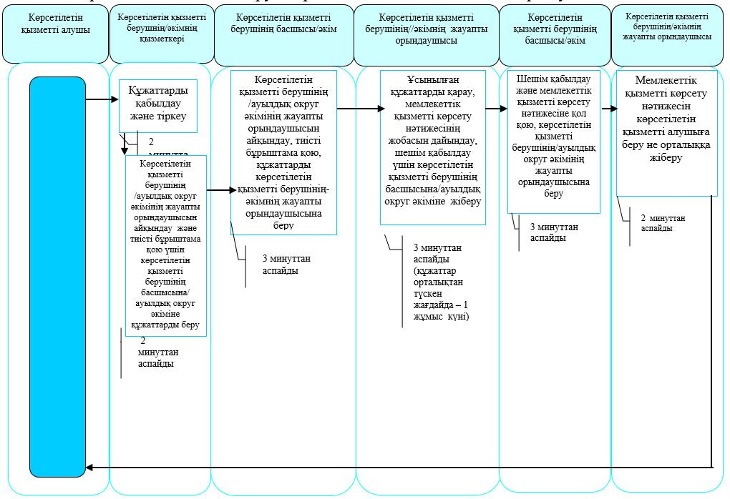
Б. Орталық арқылы мемлекеттік қызмет көрсету кезінде
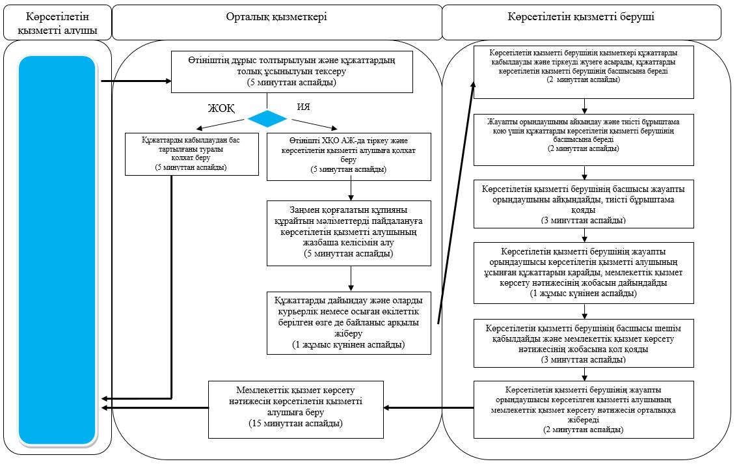
Шартты белгілер:
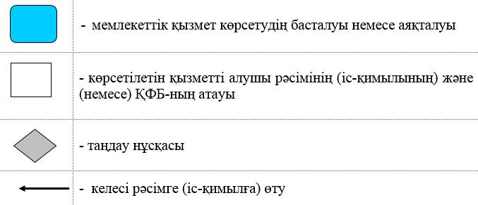

Солтүстік Қазақстан облысы әкімдігінің 2015 жылғы 10 тамыздағы № 294 қаулысымен бекітілген
"Мүгедектерге протездік-ортопедиялық көмек ұсыну үшін оларға құжаттарды ресімдеу" мемлекеттік көрсетілетін қызмет регламенті
1. Жалпы ережелер
1. "Мүгедектерге протездік-ортопедиялық көмек ұсыну үшін оларға құжаттарды ресімдеу" мемлекеттік көрсетілетін қызмет регламенті "Әлеуметтік-еңбек саласындағы мемлекеттік көрсетілетін қызмет стандарттарын бекіту туралы" Қазақстан Республикасы Денсаулық сақтау және әлеуметтік даму министрінің 2015 жылғы 28 сәуірдегі № 279 бұйрығымен (Нормативтік құқықтық актілердің мемлекеттік тіркеу тізілімінде № 11342 тіркелген) бекітілген "Мүгедектерге протездік-ортопедиялық көмек ұсыну үшін оларға құжаттарды ресімдеу" мемлекеттік көрсетілетін қызмет стандартына сәйкес әзірлеген.
"Мүгедектерге протездік-ортопедиялық көмек ұсыну үшін оларға құжаттарды ресімдеу" мемлекеттік көрсетілетін қызметін (бұдан әрі – мемлекеттік көрсетілетін қызмет) аудандардың және облыстық маңызы бар қаланың жергілікті атқарушы органдары (бұдан әрі – көрсетілетін қызметті беруші) көрсетеді.
Мемлекеттік қызмет жеке тұлғаларға (бұдан әрі – көрсетілетін қызметті алушы) тегін көрсетіледі.
Мемлекеттік қызмет алдын ала жазылусыз және жеделдетіп қызмет көрсетусіз кезек тәртібінде көрсетіледі.
Өтінішті қабылдау және мемлекеттік қызмет көрсету нәтижесін беру осы регламентке 1-қосымшада көрсетілген мекенжай бойынша көрсетілетін қызметті беруші арқылы жүзеге асырылады.
2. Мемлекеттік қызметті көрсету нысаны- қағаз түрінде.
3. Мемлекеттік қызметті көрсету нәтижесі - мүгедектерге протездік-ортопедиялық көмек ұсыну мерзімдерін көрсете отырып құжаттарды ресімдеу туралы хабарлама (бұдан әрі – хабарлама).
Мемлекеттік қызметті көрсету нәтижесін ұсыну нысаны: қағаз түрінде.
2. Мемлекеттік қызметті көрсету процесінде көрсетілетін қызметті берушінің құрылымдық бөлімшелерінің (қызметкерлерінің) іс-қимылы тәртібін сипаттау
4. Мемлекеттік қызмет көрсету бойынша рәсімді (іс-қимылды) бастауға негіз көрсетілетін қызметті алушының осы регламентке 2-қосымшаға сәйкес нысан бойынша өтініш беруі болып табылады.
Көрсетілетін қызметті алушы өтініш берген кезде мемлекеттік қызмет көрсету үшін қажетті құжаттардың тізбесі:
1) мүгедектер, оның ішінде мүгедек балалар үшін – мүгедектерді оңалтудың жеке бағдарламасы;
2) Ұлы Отан соғысының қатысушылары, мүгедектері және жеңілдіктер мен кепілдіктер бойынша Ұлы Отан соғысының мүгедектеріне теңестірілген адамдар үшін – белгіленген үлгідегі куәлік;
3) Ұлы Отан соғысының қатысушылары үшін – тұрғылықты жері бойынша медициналық ұйымның протездік-ортопедиялық көмек көрсету қажеттігі туралы қорытындысы;
4) жұмыс беруші-дара кәсіпкер қызметін тоқтатқан немесе заңды тұлға таратылған жағдайда жұмыс берушінің кінәсінен жұмыста мертігуге ұшыраған немесе кәсіптік ауруға шалдыққан мүгедектер үшін – жазатайым оқиға туралы акті және жұмыс беруші-дара кәсіпкердің қызметінің тоқтатылғаны немесе заңды тұлғаның таратылғаны туралы құжат.
Салыстырып тексеру үшін құжаттардың түпнұсқалары және көшірмелері ұсынылады, содан кейін құжаттардың түпнұсқалары көрсетілетін қызметті алушыға қайтарылады.
Көрсетілетін қызметті алушы барлық қажетті құжаттарды ұсынған кезде көрсетілетін қызметті беруші тіркелген күні және мемлекеттік қызметті алатын күні, құжаттарды қабылдаған адамның тегі мен аты-жөні көрсетілген талон береді.
Арнаулы әлеуметтік қызметтерді алушылар болып табылатын бірінші және екінші топтағы мүгедектерге мүгедектерге протездік-ортопедиялық көмек ұсыну үшін оларға құжаттарды ресімдеу көрсетілетін қызметті берушінің әлеуметтік қызметкерінің жәрдемдесуімен жүзеге асырылады.
5. Мемлекеттік қызметті көрсету процесінің құрамына кіретін әрбір рәсімнің (іс-қимылдың) мазмұны, оның орындалу ұзақтығы:
1) көрсетілетін қызметті берушінің қызметкері құжаттарды қабылдап, оларды тіркеуді және тіркелген, мемлекеттік көрсетілетін қызметті алатын күні, құжаттарды қабылдаған адамның тегі мен аты-жөні көрсетілген талон беруді жүзеге асырады, 30 (отыз) минуттан аспайды.
Құжаттарды көрсетілетін қызметті берушінің басшысына жауапты орындаушыны айқындау және тиісті бұрыштама қою үшін береді, 2 (екі) сағаттан аспайды;
2) көрсетілетін қызметті берушінің басшысы құжаттармен танысады, жауапты орындаушыны айқындайды, тиісті бұрыштама қояды, жауапты орындаушыға орындау үшін береді, 1 (бір) жұмыс күнінен аспайды;
3) көрсетілетін қызметті берушінің жауапты орындаушысы ұсынылған құжаттарды қарайды, мемлекеттік қызметті көрсету нәтижесінің жобасын дайындайды, көрсетілетін қызметті берушінің басшысына береді, 7 (жеті) жұмыс күнінен аспайды;
4) көрсетілетін қызметті берушінің басшысы шешім қабылдап, мемлекеттік қызметті көрсету нәтижесінің жобасына қол қояды және көрсетілетін қызметті алушыға беру үшін жауапты орындаушыға береді, 1 (бір) жұмыс күнінен аспайды;
5) көрсетілетін қызметті берушінің жауапты орындаушысы көрсетілетін қызметті алушыға мемлекеттік қызметті көрсету нәтижесін береді, 30 (отыз) минуттан аспайды.
6. Келесі рәсімді (іс-қимылды) орындауды бастау үшін негіз болатын мемлекеттік қызметті көрсету бойынша рәсімнің (іс-қимылдың) нәтижесі:
1) құжаттарды тіркеу;
2) көрсетілетін қызметті беруші басшысының бұрыштамасы;
3) хабарламаның жобасы;
4) қол қойылған хабарлама;
5) көрсетілетін қызметті алушыға берілген хабарлама.
3. Мемлекеттік қызметті көрсету процесінде көрсетілетін қызметті берушінің құрылымдық бөлімшелерінің (қызметкерлерінің) өзара іс-қимылы тәртібін сипаттау
7. Мемлекеттік қызмет көрсету процесіне қатысатын көрсетілетін қызметті берушінің құрылымдық бөлімшелерінің (қызметкерлерінің) тізбесі:
1) көрсетілетін қызметті берушінің қызметкері;
2) көрсетілетін қызметті берушінің басшысы;
3) көрсетілетін қызметті берушінің жауапты орындаушысы.
8. Әрбір рәсімнің (іс-қимылдың) ұзақтығын көрсете отырып, құрылымдық бөлімшелер (қызметкерлер) арасындағы рәсімдердің (іс-қимылдардың) реттілігін сипаттау:
1) көрсетілетін қызметті берушінің қызметкері құжаттарды қабылдауды және тіркеуді жүзеге асырады, 30 (отыз) минуттан аспайды;
Құжаттарды көрсетілетін қызметті берушінің басшысына жауапты орындаушыны айқындау және тиісті бұрыштама қою үшін беруді жүзеге асырады, 2 (екі) сағаттан аспайды;
2) көрсетілетін қызметті берушінің басшысы құжаттармен танысады, жауапты орындаушыны айқындайды, тиісті бұрыштама қойып, құжаттарды жауапты орындаушыға береді, 1 (бір) жұмыс күнінен аспайды;
3) көрсетілетін қызметті берушінің жауапты орындаушысы ұсынылған құжаттарды қарап, мемлекеттік қызметті көрсету нәтижесінің жобасын дайындайды, оны көрсетілетін қызметті берушінің басшысына шешім қабылдау үшін жібереді, 7 (жеті) жұмыс күнінен аспайды;
4) көрсетілетін қызметті берушінің басшысы шешім қабылдап, мемлекеттік қызметті көрсету нәтижесінің жобасына қол қояды, оны көрсетілетін қызметті берушінің жауапты орындаушысына береді, 1 (бір) жұмыс күнінен аспайды;
5) көрсетілетін қызметті берушінің жауапты орындаушысы көрсетілетін қызметті алушыға мемлекеттік қызметті көрсету нәтижесін береді, 30 (отыз) минуттан аспайды.
Мемлекеттік қызмет көрсетудің бизнес-процестерінің анықтамалығы осы регламентке 3-қосымшада көрсетілген.
"Мүгедектерге протездік-ортопедиялық көмек ұсыну үшін оларға құжаттарды ресімдеу" көрсетілетін мемлекеттік қызмет регламентіне 1- қосымша
Көрсетілетін қызметті берушілердің мекенжайы
Ескерту. 1-қосымша жаңа редакцияда - Солтүстік Қазақстан облысы әкімдігінің 31.12.2015 N 511 қаулысымен (алғашқы ресми жарияланған күнінен кейін күнтізбелік он күн өткен соң қолданысқа енгізіледі).
Р/с № | Атауы | Орналасқан жері, электрондық пошта мекенжайы | Телефон нөмірлері | Қабылдау уақыты
1 | "Солтүстік Қазақстан облысы Айыртау ауданының жұмыспен қамту және әлеуметтік бағдарламалар бөлімі" мемлекеттік мекемесі | Айыртау ауданы  Саумалкөл ауылы  Ш. Уәлиханов көшесі, 42  ro_ajyrta@bk.ru | 8 (715)33-2-13-62 | дүйсенбіден бастап жұманы қоса алғанда сағат 13.00-ден 14.30-ға дейінгі түскі үзіліспен сағат 9.00-ден 17.30-ға дейін
2 | "Солтүстік Қазақстан облысы Ақжар ауданының жұмыспен қамту және әлеуметтік бағдарламалар бөлімі" мемлекеттік мекемесі | Ақжар ауданы  Талшық ауылы  Целинный көшесі, 13  akzhar-social@ko.kz | 8 (715)46-2-14-49 | дүйсенбіден бастап жұманы қоса алғанда сағат 13.00-ден 14.30-ға дейінгі түскі үзіліспен сағат 9.00-ден 17.30-ға дейін
3 | "Солтүстік Қазақстан облысы Аққайың ауданының жұмыспен қамту және әлеуметтік бағдарламалар бөлімі" мемлекеттік мекемесі | Аққайың ауданы  Смирново ауылы  9 Май көшесі, 67  akk_soz@mail.ru | 8 (715)32-2-12-65 | дүйсенбіден бастап жұманы қоса алғанда сағат 13.00-ден 14.30-ға дейінгі түскі үзіліспен сағат 9.00-ден 17.30-ға дейін
4 | "Солтүстік Қазақстан облысы Есіл ауданының жұмыспен қамту және әлеуметтік бағдарламалар бөлімі" мемлекеттік мекемесі | Есіл ауданы  Явленка ауылы  Ленин көшесі, 20  esil_zan_soc@sko.kz  ro_esil@mail.ru | 8 (715)43-2-19-99 | дүйсенбіден бастап жұманы қоса алғанда сағат 13.00-ден 14.30-ға дейінгі түскі үзіліспен сағат 9.00-ден 17.30-ға дейін
5 | "Солтүстік Қазақстан облысы Жамбыл ауданының жұмыспен қамту және әлеуметтік бағдарламалар бөлімі" мемлекеттік мекемесі | Жамбыл ауданы  Пресновка ауылы  Дружба көшесі, 6  zham-ozsp@sko.kz | 8 (715)44-2-13-38 | дүйсенбіден бастап жұманы қоса алғанда сағат 13.00-ден 14.30-ға дейінгі түскі үзіліспен сағат 9.00-ден 17.30-ға дейін
6 | "Солтүстік Қазақстан облысы Мағжан Жұмабаев ауданының жұмыспен қамту және әлеуметтік бағдарламалар бөлімі" мемлекеттік мекемесі | Мағжан Жұмабаев ауданы  Булаев қаласы  Киреев көшесі, 15  mzh-ozsp@sko.kz | 8 (715)31-2-19-22 | дүйсенбіден бастап жұманы қоса алғанда сағат 13.00-ден 14.30-ға дейінгі түскі үзіліспен сағат 9.00-ден 17.30-ға дейін
7 | "Қызылжар ауданының жұмыспен қамту және әлеуметтік бағдарламалар бөлімі" мемлекеттік мекемесі | Қызылжар ауданы  Бескөл ауылы  Гагарин көшесі, 6а  kyz_asp@mail.ru  kyzylzhar-ozsp@sko.kz | 8 (715)38-2-16-50  8 (715)2-50-06-17 | дүйсенбіден бастап жұманы қоса алғанда сағат 13.00-ден 14.30-ға дейінгі түскі үзіліспен сағат 9.00-ден 17.30-ға дейін
8 | "Солтүстік Қазақстан облысы Мамлют ауданының жұмыспен қамту және әлеуметтік бағдарламалар бөлімі" мемлекеттік мекемесі | Мамлют ауданы  Мамлют қаласы  Гуденко көшесі, 19  maml_ozsp@mail.ru | 8 (715)41-2-13-75 | дүйсенбіден бастап жұманы қоса алғанда сағат 13.00-ден 14.30-ға дейінгі түскі үзіліспен сағат 9.00-ден 17.30-ға дейін
9 | "Солтүстік Қазақстан облысы Ғабит Мүсірепов атындағы ауданның жұмыспен қамту және әлеуметтік бағдарламалар бөлімі" мемлекеттік мекемесі | Ғабит Мүсірепов  атындағы аудан  Новоишим ауылы  Школьный көшесі, 19  ozsp-gm@sko.kz | 8 (715)35-2-24-17 | дүйсенбіден бастап жұманы қоса алғанда сағат 13.00-ден 14.30-ға дейінгі түскі үзіліспен сағат 9.00-ден 17.30-ға дейін
10 | "Солтүстік Қазақстан облысы Тайынша ауданының жұмыспен қамту және әлеуметтік бағдарламалар бөлімі" мемлекеттік мекемесі | Тайынша ауданы  Тайынша қаласы  Центральный бұрылыс, 2  ozsp-tsh@sko.kz | 8 (715)36-2-10-22 | дүйсенбіден бастап жұманы қоса алғанда сағат 13.00-ден 14.30-ға дейінгі түскі үзіліспен сағат 9.00-ден 17.30-ға дейін
11 | "Солтүстік Қазақстан облысы Тимирязев ауданының жұмыспен қамту және әлеуметтік бағдарламалар бөлімі" мемлекеттік мекемесі | Тимирязев ауданы  Тимирязево ауылы  Ш. Уәлиханов көшесі, 1  ro_timir@mail.online.kz | 8 (715)37-2-16-49 | дүйсенбіден бастап жұманы қоса алғанда сағат 13.00-ден 14.30-ға дейінгі түскі үзіліспен сағат 9.00-ден 17.30-ға дейін
12 | "Солтүстік Қазақстан облысы Уәлиханов ауданының жұмыспен қамту және әлеуметтік бағдарламалар бөлімі" мемлекеттік мекемесі | Уәлиханов ауданы  Кішкенекөл ауылы  Уәлиханов көшесі, 82  ro_ualih@mail.online.kz | 8 (715)42-2-19-43 | дүйсенбіден бастап жұманы қоса алғанда сағат 13.00-ден 14.30-ға дейінгі түскі үзіліспен сағат 9.00-ден 17.30-ға дейін
13 | "Солтүстік Қазақстан облысы Шал ақын ауданының жұмыспен қамту және әлеуметтік бағдарламалар бөлімі" мемлекеттік мекемесі | Шал ақын ауданы  Сергеев қаласы  Ыбыраев көшесі, 50  shalakyn-ozsp@sko.kz | 8 (715)34-2-16-91 | дүйсенбіден бастап жұманы қоса алғанда сағат 13.00-ден 14.30-ға дейінгі түскі үзіліспен сағат 9.00-ден 17.30-ға дейін
14 | "Петропавл қаласының жұмыспен қамту және әлеуметтік бағдарламалар бөлімі" мемлекеттік мекемесі | Петропавл қаласы  Театральный көшесі, 36  petroozsp@sko.kz | 8 (715)2-53-07-84 | дүйсенбіден бастап жұманы қоса алғанда сағат 13.00-ден 14.30-ға дейінгі түскі үзіліспен сағат 9.00-ден 17.30-ға дейін
"Мүгедектерге протездік-ортопедиялық көмек ұсыну үшін оларға құжаттарды ресімдеу" көрсетілетін мемлекеттік қызмет регламентіне 2-қосымша
Нысан
Аудандар мен облыстық маңызы бар
қалалардың жергілікті атқарушы органы
Өтініш
Тегi ________________________________________________________________
Аты ________________________________________________________________
Әкесiнiң аты (ол болған кезде) ____________________________________________
туған күнi __________________________________________________________
мүгедектiгi _________________________________________________________
үйінің мекенжайы ____________________________________________________
телефоны ___________________________________________________________
жеке басын куәландыратын құжат № ___, _____ ______ _____ жылы берілді
жеке сәйкестендіру нөмірі (болған кезде) ________________________________
Протездік-ортопедиялық көмек ұсынуға құжаттарды ресімдеу үшін құжаттарды қабылдауды сұраймын.
Мынадай құжаттардың көшiрмелерiн қоса берiп отырмын:
1. _____________________________
2. _____________________________
3. _____________________________
4. _____________________________
5. _____________________________
6. _____________________________
Протездік-ортопедиялық көмек ұсыну үшін құжаттарды ресімдеуге қажетті менің дербес деректерімді жинауға және өңдеуге келісім беремін.
20___ ж. "___" _________
____________________________________________________________________
(өтінiш берушінiң (заңды өкілінің) тегі, аты, әкесінің аты (болған кезде), қолы)
Өтініш берушi ұсынған құжаттар көшiрмелерінiң дұрыстығын растаймын:
____________________________________________________________________
(өтініштi қабылдаған адамның тегі, аты, әкесінің аты (ол болған кезде), лауазымы)
20___ ж. "___"__________ ______________
(қолы)
-------------------------------------------------------------------------------------------------------
(қию сызығы)
Қоса берілген құжаттармен өтініш берушінің тегі, аты, әкесінің аты (ол болған кезде). __________________
өтініші қабылданды, өтінішті тіркеу күні: 20___ жыл "___" ______________ ____________________________________________________________________
құжатты қабылдаған адамның тегі, аты, әкесінің аты (ол болған кезде), лауазымы және қолы
М.О.
"Мүгедектерге протездік-ортопедиялық көмек ұсыну үшін оларға құжаттарды ресімдеу" көрсетілетін мемлекеттік қызмет регламентіне 3-қосымша
"Мүгедектерге протездік-ортопедиялық көмек ұсыну үшін оларға құжаттарды ресімдеу" мемлекеттік қызметі көрсетудің бизнес-процестерінің анықтамалығы

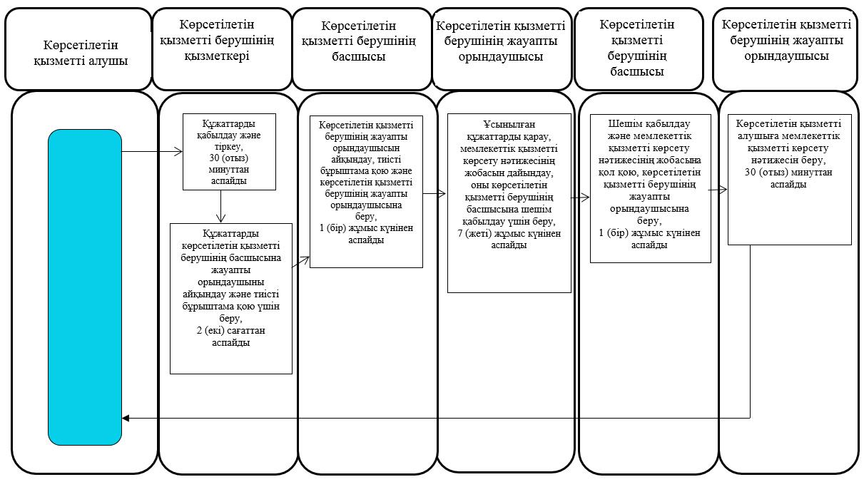
Шартты белгілер:
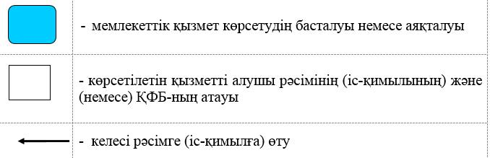

Солтүстік Қазақстан облысы әкімдігінің 2015 жылғы 10 тамыздағы № 294 қаулысымен бекітілген
"Мүгедектерді сурдо-тифлотехникалық және міндетті гигиеналық құралдармен қамтамасыз ету" мемлекеттік көрсетілетін қызмет регламенті
1. Жалпы ережелер
1. "Мүгедектерді сурдо-тифлотехникалық және міндетті гигиеналық құралдармен қамтамасыз ету" мемлекеттік көрсетілетін қызмет регламенті "Әлеуметтік-еңбек саласындағы мемлекеттік көрсетілетін қызмет стандарттарын бекіту туралы" Қазақстан Республикасы Денсаулық сақтау және әлеуметтік даму министрінің 2015 жылғы 28 сәуірдегі № 279 бұйрығымен (Нормативтік құқықтық актілердің мемлекеттік тіркеу тізілімінде № 11342 тіркелген) бекітілген "Мүгедектерді сурдо-тифлотехникалық және міндетті гигиеналық құралдармен қамтамасыз ету" мемлекеттік көрсетілетін қызмет стандартына сәйкес әзірлеген.
"Мүгедектерді сурдо-тифлотехникалық және міндетті гигиеналық құралдармен қамтамасыз ету" мемлекеттік көрсетілетін қызметін (бұдан әрі – мемлекеттік көрсетілетін қызмет) аудандардың және облыстық маңызы бар қаланың жергілікті атқарушы органдары (бұдан әрі – көрсетілетін қызметті беруші) көрсетеді.
Мемлекеттік қызмет жеке тұлғаларға (бұдан әрі – көрсетілетін қызметті алушы) тегін көрсетіледі.
Мемлекеттік қызмет алдын ала жазылусыз және жеделдетіп қызмет көрсетусіз кезек тәртібінде көрсетіледі.
Өтінішті қабылдау және мемлекеттік қызмет көрсету нәтижесін беру осы регламентке 1-қосымшада көрсетілген мекенжай бойынша көрсетілетін қызметті беруші арқылы жүзеге асырылады.
2. Мемлекеттік қызметті көрсету нысаны- қағаз түрінде.
3. Мемлекеттік қызметті көрсету нәтижесі - мүгедектерге сурдо-тифлотехникалық және міндетті гигиеналық құралдар беру мерзімдері көрсетілген құжаттарды ресімдеу туралы хабарлама (бұдан әрі – хабарлама).
Мемлекеттік қызметті көрсету нәтижесін ұсыну нысаны: қағаз түрінде.
2. Мемлекеттік қызметті көрсету процесінде көрсетілетін қызметті берушінің құрылымдық бөлімшелерінің (қызметкерлерінің) іс-қимылы тәртібін сипаттау
4. Мемлекеттік қызмет көрсету бойынша рәсімді (іс-қимылды) бастауға негіз көрсетілетін қызметті алушының осы регламентке 2-қосымшаға сәйкес нысан бойынша өтініш беруі болып табылады.
Көрсетілетін қызметті алушы өтініш берген кезде мемлекеттік қызмет көрсету үшін қажетті құжаттардың тізбесі:
сурдотехникалық құралдармен қамтамасыз ету бойынша:
1) көрсетілетін қызметті алушының және/немесе заңды өкілінің жеке басын куәландыратын құжат, мүгедек балалар үшін – жеке басын куәландыратын құжат, ата-аналарының (қамқоршысының, асырап алушысының) біреуінің жеке басын куәландыратын құжат;
2) кәмелеттік жасқа толмаған мүгедек балалар үшін – баланың туу туралы куәлігі;
3) мүгедекті оңалтудың жеке бағдарламасынан үзінді көшірме;
4) Ұлы Отан соғысының қатысушылары мен мүгедектері үшін – Ұлы Отан соғысына қатысушы (мүгедек) куәлігі;
5) жеңілдіктер мен кепілдіктер бойынша Ұлы Отан соғысының мүгедектеріне теңестірілген адамдар үшін – жеңілдікке құқығы туралы белгісі бар зейнеткерлік куәлігі;
6) бірінші, екінші, үшінші топтағы мүгедектер үшін – зейнеткерлік куәлігінің көшірмесі;
7) Ұлы Отан соғысына қатысушы үшін – медициналық ұйымның дәрігерлік-консультациялық комиссиясының қорытындысы;
тифлотехникалық құралдармен қамтамасыз ету бойынша өтініші және мынадай құжаттар
1) мүгедекті оңалтудың жеке бағдарламасы;
міндетті гигиеналық құралдармен қамтамасыз ету бойынша өтініш және мынадай құжаттар:
1) көрсетілетін қызметті алушының және/немесе заңды өкілінің жеке басын куәландыратын құжат;
2) мүгедек балалар үшін – жеке басын куәландыратын құжат, ата-аналарының (қамқоршысының, асырап алушысының) біреуінің жеке басын куәландыратын құжат;
3) жеке сәйкестендіру нөмірі – жеке басын куәландыратын құжатта жеке сәйкестендіру нөмір болмаған жағдайда;
4) мүгедекті оңалтудың жеке бағдарламасынан үзінді көшірме;
5) "Медициналық-әлеуметтік сараптама жүргізу қағидаларын бекіту туралы" Қазақстан Республикасы Денсаулық сақтау және әлеуметтік даму министрінің 2015 жылғы 30 қаңтардағы № 44 (Нормативтік құқықтық актілерді мемлекеттік тіркеу тізілімінде № 10589 болып тіркелген) бұйрығымен бекітілген нысан бойынша мүгедектігі туралы анықтама.
Салыстырып тексеру үшін құжаттардың түпнұсқалары және көшірмелері ұсынылады, содан кейін құжаттардың түпнұсқалары көрсетілетін қызметті алушыға қайтарылады.
Көрсетілетін қызметті алушы барлық қажетті құжаттарды ұсынған кезде көрсетілетін қызметті беруші тіркелген күні және мемлекеттік қызметті алатын күні, құжаттарды қабылдаған адамның тегі мен аты-жөні көрсетілген талон береді.
Арнаулы әлеуметтік қызметтерді алушылар болып табылатын бірінші және екінші топтағы мүгедектерге сурдо-тифлотехникалық және міндетті гигиеналық құралдар беру оларға құжаттарды ресімдеу көрсетілетін қызметті берушінің әлеуметтік қызметкерінің жәрдемдесуімен жүзеге асырылады.
5. Мемлекеттік қызметті көрсету процесінің құрамына кіретін әрбір рәсімнің (іс-қимылдың) мазмұны, оның орындалу ұзақтығы:
1) көрсетілетін қызметті берушінің қызметкері құжаттарды қабылдап, оларды тіркеуді және тіркелген, мемлекеттік көрсетілетін қызметті алатын күні, құжаттарды қабылдаған адамның тегі мен аты-жөні көрсетілген талон беруді жүзеге асырады, 30 (отыз) минуттан аспайды.
Құжаттарды көрсетілетін қызметті берушінің басшысына жауапты орындаушыны айқындау және тиісті бұрыштама қою үшін береді, 2 (екі) сағаттан аспайды;
2) көрсетілетін қызметті берушінің басшысы құжаттармен танысады, жауапты орындаушыны айқындайды, тиісті бұрыштама қояды, жауапты орындаушыға орындау үшін береді, 1 (бір) жұмыс күнінен аспайды;
3) көрсетілетін қызметті берушінің жауапты орындаушысы ұсынылған құжаттарды қарайды, мемлекеттік қызметті көрсету нәтижесінің жобасын дайындайды, көрсетілетін қызметті берушінің басшысына береді, 7 (жеті) жұмыс күнінен аспайды;
4) көрсетілетін қызметті берушінің басшысы шешім қабылдап, мемлекеттік қызметті көрсету нәтижесінің жобасына қол қояды және көрсетілетін қызметті алушыға беру үшін жауапты орындаушыға береді, 1 (бір) жұмыс күнінен аспайды;
5) көрсетілетін қызметті берушінің жауапты орындаушысы көрсетілетін қызметті алушыға мемлекеттік қызметті көрсету нәтижесін береді, 30 (отыз) минуттан аспайды.
6. Келесі рәсімді (іс-қимылды) орындауды бастау үшін негіз болатын мемлекеттік қызметті көрсету бойынша рәсімнің (іс-қимылдың) нәтижесі:
1) құжаттарды тіркеу;
2) көрсетілетін қызметті беруші басшысының бұрыштамасы;
3) хабарламаның жобасы;
4) қол қойылған хабарлама;
5) көрсетілетін қызметті алушыға берілген хабарлама.
3. Мемлекеттік қызметті көрсету процесінде көрсетілетін қызметті берушінің құрылымдық бөлімшелерінің (қызметкерлерінің) өзара іс-қимылы тәртібін сипаттау
7. Мемлекеттік қызмет көрсету процесіне қатысатын көрсетілетін қызметті берушінің құрылымдық бөлімшелерінің (қызметкерлерінің) тізбесі:
1) көрсетілетін қызметті берушінің қызметкері;
2) көрсетілетін қызметті берушінің басшысы;
3) көрсетілетін қызметті берушінің жауапты орындаушысы.
8. Әрбір рәсімнің (іс-қимылдың) ұзақтығын көрсете отырып, құрылымдық бөлімшелер (қызметкерлер) арасындағы рәсімдердің (іс-қимылдардың) реттілігін сипаттау:
1) көрсетілетін қызметті берушінің қызметкері құжаттарды қабылдауды және тіркеуді жүзеге асырады, 30 (отыз) минуттан аспайды;
Құжаттарды көрсетілетін қызметті берушінің басшысына жауапты орындаушыны айқындау және тиісті бұрыштама қою үшін беруді жүзеге асырады, 2 (екі) сағаттан аспайды;
2) көрсетілетін қызметті берушінің басшысы құжаттармен танысады, жауапты орындаушыны айқындайды, тиісті бұрыштама қойып, құжаттарды жауапты орындаушыға береді, 1 (бір) жұмыс күнінен аспайды;
3) көрсетілетін қызметті берушінің жауапты орындаушысы ұсынылған құжаттарды қарап, мемлекеттік қызметті көрсету нәтижесінің жобасын дайындайды, оны көрсетілетін қызметті берушінің басшысына шешім қабылдау үшін жібереді, 7 (жеті) жұмыс күнінен аспайды;
4) көрсетілетін қызметті берушінің басшысы шешім қабылдап, мемлекеттік қызметті көрсету нәтижесінің жобасына қол қояды, оны көрсетілетін қызметті берушінің жауапты орындаушысына береді, 1 (бір) жұмыс күнінен аспайды;
5) көрсетілетін қызметті берушінің жауапты орындаушысы көрсетілетін қызметті алушыға мемлекеттік қызметті көрсету нәтижесін береді, 30 (отыз) минуттан аспайды.
Мемлекеттік қызмет көрсетудің бизнес-процестерінің анықтамалығы осы регламентке 3-қосымшада көрсетілген.
"Мүгедектерді сурдо-тифлотехникалық және міндетті гигиеналық құралдармен қамтамасыз ету" көрсетілетін мемлекеттік қызмет регламентіне 1-қосымша
Көрсетілетін қызметті берушілердің мекенжайы
Ескерту. 1-қосымша жаңа редакцияда - Солтүстік Қазақстан облысы әкімдігінің 31.12.2015 N 511 қаулысымен (алғашқы ресми жарияланған күнінен кейін күнтізбелік он күн өткен соң қолданысқа енгізіледі).
Р/с № | Атауы | Орналасқан жері, электрондық пошта мекенжайы | Телефон нөмірлері | Қабылдау уақыты
1 | "Солтүстік Қазақстан облысы Айыртау ауданының жұмыспен қамту және әлеуметтік бағдарламалар бөлімі" мемлекеттік мекемесі | Айыртау ауданы  Саумалкөл ауылы  Ш. Уәлиханов көшесі, 42  ro_ajyrta@bk.ru | 8 (715)33-2-13-62 | дүйсенбіден бастап жұманы қоса алғанда сағат 13.00-ден 14.30-ға дейінгі түскі үзіліспен сағат 9.00-ден 17.30-ға дейін
2 | "Солтүстік Қазақстан облысы Ақжар ауданының жұмыспен қамту және әлеуметтік бағдарламалар бөлімі" мемлекеттік мекемесі | Ақжар ауданы  Талшық ауылы  Целинный көшесі, 13  akzhar-social@ko.kz | 8 (715)46-2-14-49 | дүйсенбіден бастап жұманы қоса алғанда сағат 13.00-ден 14.30-ға дейінгі түскі үзіліспен сағат 9.00-ден 17.30-ға дейін
3 | "Солтүстік Қазақстан облысы Аққайың ауданының жұмыспен қамту және әлеуметтік бағдарламалар бөлімі" мемлекеттік мекемесі | Аққайың ауданы  Смирново ауылы  9 Май көшесі, 67  akk_soz@mail.ru | 8 (715)32-2-12-65 | дүйсенбіден бастап жұманы қоса алғанда сағат 13.00-ден 14.30-ға дейінгі түскі үзіліспен сағат 9.00-ден 17.30-ға дейін
4 | "Солтүстік Қазақстан облысы Есіл ауданының жұмыспен қамту және әлеуметтік бағдарламалар бөлімі" мемлекеттік мекемесі | Есіл ауданы  Явленка ауылы  Ленин көшесі, 20  esil_zan_soc@sko.kz  ro_esil@mail.ru | 8 (715)43-2-19-99 | дүйсенбіден бастап жұманы қоса алғанда сағат 13.00-ден 14.30-ға дейінгі түскі үзіліспен сағат 9.00-ден 17.30-ға дейін
5 | "Солтүстік Қазақстан облысы Жамбыл ауданының жұмыспен қамту және әлеуметтік бағдарламалар бөлімі" мемлекеттік мекемесі | Жамбыл ауданы  Пресновка ауылы  Дружба көшесі, 6  zham-ozsp@sko.kz | 8 (715)44-2-13-38 | дүйсенбіден бастап жұманы қоса алғанда сағат 13.00-ден 14.30-ға дейінгі түскі үзіліспен сағат 9.00-ден 17.30-ға дейін
6 | "Солтүстік Қазақстан облысы Мағжан Жұмабаев ауданының жұмыспен қамту және әлеуметтік бағдарламалар бөлімі" мемлекеттік мекемесі | Мағжан Жұмабаев ауданы  Булаев қаласы  Киреев көшесі, 15  mzh-ozsp@sko.kz | 8 (715)31-2-19-22 | дүйсенбіден бастап жұманы қоса алғанда сағат 13.00-ден 14.30-ға дейінгі түскі үзіліспен сағат 9.00-ден 17.30-ға дейін
7 | "Қызылжар ауданының жұмыспен қамту және әлеуметтік бағдарламалар бөлімі" мемлекеттік мекемесі | Қызылжар ауданы  Бескөл ауылы  Гагарин көшесі, 6а  kyz_asp@mail.ru  kyzylzhar-ozsp@sko.kz | 8 (715)38-2-16-50  8 (715)2-50-06-17 | дүйсенбіден бастап жұманы қоса алғанда сағат 13.00-ден 14.30-ға дейінгі түскі үзіліспен сағат 9.00-ден 17.30-ға дейін
8 | "Солтүстік Қазақстан облысы Мамлют ауданының жұмыспен қамту және әлеуметтік бағдарламалар бөлімі" мемлекеттік мекемесі | Мамлют ауданы  Мамлют қаласы  Гуденко көшесі, 19  maml_ozsp@mail.ru | 8 (715)41-2-13-75 | дүйсенбіден бастап жұманы қоса алғанда сағат 13.00-ден 14.30-ға дейінгі түскі үзіліспен сағат 9.00-ден 17.30-ға дейін
9 | "Солтүстік Қазақстан облысы Ғабит Мүсірепов атындағы ауданның жұмыспен қамту және әлеуметтік бағдарламалар бөлімі" мемлекеттік мекемесі | Ғабит Мүсірепов  атындағы аудан  Новоишим ауылы  Школьный көшесі, 19  ozsp-gm@sko.kz | 8 (715)35-2-24-17 | дүйсенбіден бастап жұманы қоса алғанда сағат 13.00-ден 14.30-ға дейінгі түскі үзіліспен сағат 9.00-ден 17.30-ға дейін
10 | "Солтүстік Қазақстан облысы Тайынша ауданының жұмыспен қамту және әлеуметтік бағдарламалар бөлімі" мемлекеттік мекемесі | Тайынша ауданы  Тайынша қаласы  Центральный бұрылыс, 2  ozsp-tsh@sko.kz | 8 (715)36-2-10-22 | дүйсенбіден бастап жұманы қоса алғанда сағат 13.00-ден 14.30-ға дейінгі түскі үзіліспен сағат 9.00-ден 17.30-ға дейін
11 | "Солтүстік Қазақстан облысы Тимирязев ауданының жұмыспен қамту және әлеуметтік бағдарламалар бөлімі" мемлекеттік мекемесі | Тимирязев ауданы  Тимирязево ауылы  Ш. Уәлиханов көшесі, 1  ro_timir@mail.online.kz | 8 (715)37-2-16-49 | дүйсенбіден бастап жұманы қоса алғанда сағат 13.00-ден 14.30-ға дейінгі түскі үзіліспен сағат 9.00-ден 17.30-ға дейін
12 | "Солтүстік Қазақстан облысы Уәлиханов ауданының жұмыспен қамту және әлеуметтік бағдарламалар бөлімі" мемлекеттік мекемесі | Уәлиханов ауданы  Кішкенекөл ауылы  Уәлиханов көшесі, 82  ro_ualih@mail.online.kz | 8 (715)42-2-19-43 | дүйсенбіден бастап жұманы қоса алғанда сағат 13.00-ден 14.30-ға дейінгі түскі үзіліспен сағат 9.00-ден 17.30-ға дейін
13 | "Солтүстік Қазақстан облысы Шал ақын ауданының жұмыспен қамту және әлеуметтік бағдарламалар бөлімі" мемлекеттік мекемесі | Шал ақын ауданы  Сергеев қаласы  Ыбыраев көшесі, 50  shalakyn-ozsp@sko.kz | 8 (715)34-2-16-91 | дүйсенбіден бастап жұманы қоса алғанда сағат 13.00-ден 14.30-ға дейінгі түскі үзіліспен сағат 9.00-ден 17.30-ға дейін
14 | "Петропавл қаласының жұмыспен қамту және әлеуметтік бағдарламалар бөлімі" мемлекеттік мекемесі | Петропавл қаласы  Театральный көшесі, 36  petroozsp@sko.kz | 8 (715)2-53-07-84 | дүйсенбіден бастап жұманы қоса алғанда сағат 13.00-ден 14.30-ға дейінгі түскі үзіліспен сағат 9.00-ден 17.30-ға дейін
"Мүгедектерді сурдо-тифлотехникалық және міндетті гигиеналық құралдармен қамтамасыз ету" көрсетілетін мемлекеттік қызмет регламентіне 2- қосымша
Нысан
Аудандар мен облыстық маңызы бар
қалалардың жергілікті атқарушы органы
Өтініш
Тегi ________________________________________________________________
Аты ________________________________________________________________
Әкесiнiң аты (болған кезде) ____________________________________________
туған күнi __________________________________________________________
мүгедектiгi _________________________________________________________
үйінің мекенжайы ____________________________________________________
телефоны ___________________________________________________________
жеке басын куәландыратын құжат № ___, _____ ______ _____ жылы берілді
жеке сәйкестендіру нөмірі (болған кезде) ________________________________
____________________________________________________________________
____________________________________________________________________
(салмағы ___ кг., бойы ___ см., жамбасының көлемі ___ см. жазылсын)*
(сурдотехникалық құрал, тифлотехникалық құралдар, міндетті гигиеналық құралдар (қажеті сызылсын)) ұсыну үшін құжаттарды қабылдауды сұраймын.
Мынадай құжаттардың көшiрмелерiн қоса берiп отырмын:
1. _____________________________
2. _____________________________
3. _____________________________
4. _____________________________
5. _____________________________
6. _____________________________
Сурдотехникалық құрал, тифлотехникалық құралдар, міндетті гигиеналық құралдар (қажетінің асты сызылсын) ұсыну үшін құжаттарды ресімдеуге қажетті менің дербес деректерімді жинауға және өңдеуге келісім беремін.
20___ ж. "___" _________
____________________________________________________________________
(өтінiш берушінiң (заңды өкілінің) тегі, аты, әкесінің аты (болған кезде), қолы)
Өтініш берушi ұсынған құжаттар көшiрмелерінiң дұрыстығын растаймын:
____________________________________________________________________
(өтініштi қабылдаған адамның тегі, аты, әкесінің аты (ол болған кезде), лауазымы)
20___ ж. "___"__________ ______________
(қолы)
Ескертпе: жөргектермен қамтамасыз еткен кезде толтырылады.
-------------------------------------------------------------------------------------------------------
(қию сызығы)
Қоса берілген құжаттармен өтініш берушінің тегі, аты, әкесінің аты (ол болған кезде) __________________
өтініші қабылданды, өтінішті тіркеу күні: 20___ ж. "___" ______________ ____________________________________________________________________
құжатты қабылдаған адамның тегі, аты, әкесінің аты (ол болған кезде), лауазымы және қолы
М.О.
"Мүгедектерді сурдо-тифлотехникалық және міндетті гигиеналық құралдармен қамтамасыз ету" көрсетілетін мемлекеттік қызмет регламентіне 3- қосымша
"Мүгедектерді сурдо-тифлотехникалық және міндетті гигиеналық құралдармен қамтамасыз ету" мемлекеттік қызметі көрсетудің бизнес-процестерінің анықтамалығы

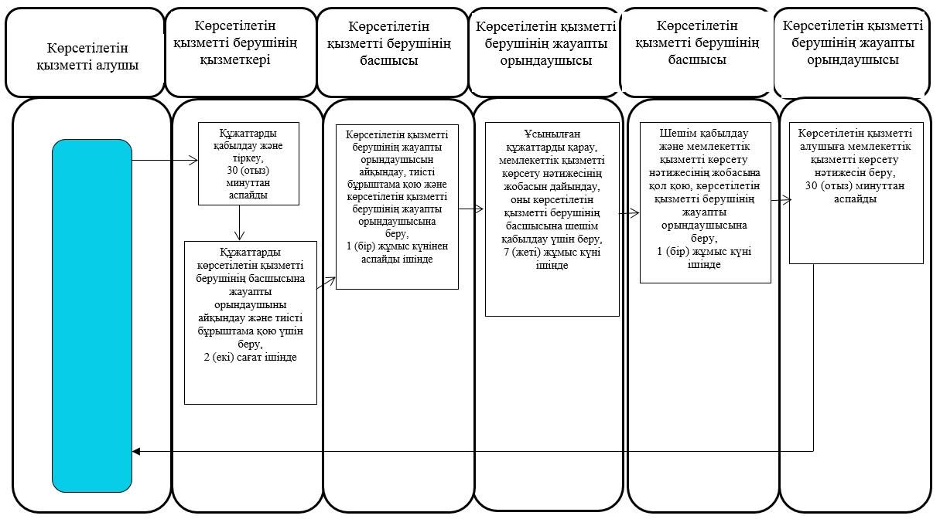
Шартты белгілер:
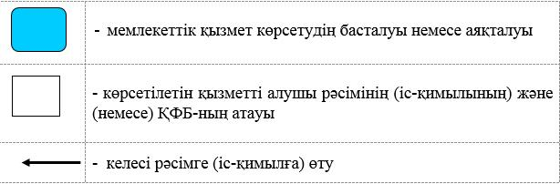

Солтүстік Қазақстан облысы әкімдігінің 2015 жылғы 10 тамыздағы № 294 қаулысымен бекітілген
"Жүріп-тұруы қиын бірінші топтағы мүгедектерге жеке көмекшінің және есту кемістігі бар мүгедектерге ымдау тілі маманының қызметтерін ұсыну үшін мүгедектерге құжаттарды ресімдеу" мемлекеттік көрсетілетін қызмет регламенті
1. Жалпы ережелер
1. "Жүріп-тұруы қиын бірінші топтағы мүгедектерге жеке көмекшінің және есту кемістігі бар мүгедектерге ымдау тілі маманының қызметтерін ұсыну үшін мүгедектерге құжаттарды ресімдеу" мемлекеттік көрсетілетін қызмет регламенті "Әлеуметтік-еңбек саласындағы мемлекеттік көрсетілетін қызмет стандарттарын бекіту туралы" Қазақстан Республикасы Денсаулық сақтау және әлеуметтік даму министрінің 2015 жылғы 28 сәуірдегі № 279 бұйрығымен (Нормативтік құқықтық актілердің мемлекеттік тіркеу тізілімінде № 11342 тіркелген) бекітілген "Жүріп-тұруы қиын бірінші топтағы мүгедектерге жеке көмекшінің және есту кемістігі бар мүгедектерге ымдау тілі маманының қызметтерін ұсыну үшін мүгедектерге құжаттарды ресімдеу" мемлекеттік көрсетілетін қызмет стандартына сәйкес әзірлеген.
"Жүріп-тұруы қиын бірінші топтағы мүгедектерге жеке көмекшінің және есту кемістігі бар мүгедектерге ымдау тілі маманының қызметтерін ұсыну үшін мүгедектерге құжаттарды ресімдеу" мемлекеттік көрсетілетін қызметін (бұдан әрі – мемлекеттік көрсетілетін қызмет) аудандардың және облыстық маңызы бар қаланың жергілікті атқарушы органдары (бұдан әрі – көрсетілетін қызметті беруші) көрсетеді.
Мемлекеттік қызмет жеке тұлғаларға (бұдан әрі – көрсетілетін қызметті алушы) тегін көрсетіледі.
Мемлекеттік қызмет алдын ала жазылусыз және жеделдетіп қызмет көрсетусіз кезек тәртібінде көрсетіледі.
Өтінішті қабылдау және мемлекеттік қызмет көрсету нәтижесін беру осы регламентке 1-қосымшада көрсетілген мекенжай бойынша көрсетілетін қызметті беруші арқылы жүзеге асырылады.
2. Мемлекеттік қызметті көрсету нысаны: қағаз түрінде.
3. Мемлекеттік қызметті көрсету нәтижесі - жүріп-тұруы қиын бірінші топтағы мүгедектерге жеке көмекшінің және есту кемістігі бар мүгедектерге ымдау тілі маманының қызметтерін ұсыну мерзімі көрсетілген құжаттарды ресімдеу туралы хабарлама (бұдан әрі – хабарлама).
Мемлекеттік қызметті көрсету нәтижесін ұсыну нысаны: қағаз түрінде.
2. Мемлекеттік қызметті көрсету процесінде көрсетілетін қызметті берушінің құрылымдық бөлімшелерінің (қызметкерлерінің) іс-қимылы тәртібін сипаттау
4. Мемлекеттік қызмет көрсету бойынша рәсімді (іс-қимылды) бастауға негіз көрсетілетін қызметті алушының осы регламентке 2-қосымшаға сәйкес нысан бойынша жеке көмекшінің/ ымдау тілі маманының қызметтерін ұсынуға өтініш беруі болып табылады.
Көрсетілетін қызметті алушы өтініш берген кезде мемлекеттік қызмет көрсету үшін қажетті құжаттардың тізбесі:
1) көрсетілетін қызметті алушының және/немесе заңды өкілінің жеке басын куәландыратын құжат;
2) мүгедекті оңалтудың жеке бағдарламасынан үзінді көшірме;
3) "Медициналық-әлеуметтік сараптама жүргізу қағидаларын бекіту туралы" Қазақстан Республикасы Денсаулық сақтау және әлеуметтік даму министрінің 2015 жылғы 30 қаңтардағы № 44 (Нормативтік құқықтық актілерді мемлекеттік тіркеу тізілімінде № 10589 болып тіркелген) бұйрығымен бекітілген нысан бойынша мүгедектігі туралы анықтама;
жеке басын куәландыратын құжатта жеке сәйкестендіру нөмірі болмаған жағдайда – жеке сәйкестендіру нөмірі.
Салыстыру үшін құжаттардың түпнұсқалары және көшірмелері ұсынылады, содан кейін құжаттардың түпнұсқалары көрсетілетін қызметті алушыға қайтарылады.
Көрсетілетін қызметті алушы қажетті құжаттардың барлығын тапсырған кезде көрсетілетін қызметті беруші көрсетілетін қызметті алушыға тіркелген және мемлекеттік көрсетілетін қызметті алатын күні, құжаттарды қабылдаған адамның тегі мен аты-жөні көрсетілген талон береді
Арнаулы әлеуметтік қызметтерді алушылар болып табылатын бірінші және екінші топтағы мүгедектерге жүріп-тұруы қиын бірінші топтағы мүгедектерге жеке көмекшінің және есту кемістігі бар мүгедектерге ымдау тілі маманының қызметтерін ұсыну үшін оларға құжаттарды ресімдеу көрсетілетін қызметті берушінің әлеуметтік қызметкерінің жәрдемдесуімен жүзеге асырылады.
5. Мемлекеттік қызметті көрсету процесінің құрамына кіретін әрбір рәсімнің (іс-қимылдың) мазмұны, оның орындалу ұзақтығы:
1) көрсетілетін қызметті берушінің қызметкері құжаттарды қабылдап, оларды тіркеуді және тіркелген, мемлекеттік көрсетілетін қызметті алатын күні, құжаттарды қабылдаған адамның тегі мен аты-жөні көрсетілген талон беруді жүзеге асырады, 30 (отыз) минуттан аспайды.
Құжаттарды көрсетілетін қызметті берушінің басшысына жауапты орындаушыны айқындау және тиісті бұрыштама қою үшін береді, 2 (екі) сағаттан аспайды;
2) көрсетілетін қызметті берушінің басшысы құжаттармен танысады, жауапты орындаушыны айқындайды, тиісті бұрыштама қояды, жауапты орындаушыға орындау үшін береді, 1 (бір) жұмыс күнінен аспайды;
3) көрсетілетін қызметті берушінің жауапты орындаушысы ұсынылған құжаттарды қарайды, мемлекеттік қызметті көрсету нәтижесінің жобасын дайындайды, көрсетілетін қызметті берушінің басшысына береді, 7 (жеті) жұмыс күнінен аспайды;
4) көрсетілетін қызметті берушінің басшысы шешім қабылдап, мемлекеттік қызметті көрсету нәтижесінің жобасына қол қояды және көрсетілетін қызметті алушыға беру үшін жауапты орындаушыға береді, 1 (бір) жұмыс күнінен аспайды;
5) көрсетілетін қызметті берушінің жауапты орындаушысы көрсетілетін қызметті алушыға мемлекеттік қызметті көрсету нәтижесін береді, 30 (отыз) минуттан аспайды.
6. Келесі рәсімді (іс-қимылды) орындауды бастау үшін негіз болатын мемлекеттік қызметті көрсету бойынша рәсімнің (іс-қимылдың) нәтижесі:
1) құжаттарды тіркеу;
2) көрсетілетін қызметті беруші басшысының бұрыштамасы;
3) хабарламаның жобасы;
4) қол қойылған хабарлама;
5) көрсетілетін қызметті алушыға берілген хабарлама.
3. Мемлекеттік қызметті көрсету процесінде көрсетілетін қызметті берушінің құрылымдық бөлімшелерінің (қызметкерлерінің) өзара іс-қимылы тәртібін сипаттау
7. Мемлекеттік қызмет көрсету процесіне қатысатын көрсетілетін қызметті берушінің құрылымдық бөлімшелерінің (қызметкерлерінің) тізбесі:
1) көрсетілетін қызметті берушінің қызметкері;
2) көрсетілетін қызметті берушінің басшысы;
3) көрсетілетін қызметті берушінің жауапты орындаушысы.
8. Әрбір рәсімнің (іс-қимылдың) ұзақтығын көрсете отырып, құрылымдық бөлімшелер (қызметкерлер) арасындағы рәсімдердің (іс-қимылдардың) реттілігін сипаттау:
1) көрсетілетін қызметті берушінің қызметкері құжаттарды қабылдауды және тіркеуді жүзеге асырады, 30 (отыз) минуттан аспайды;
Құжаттарды көрсетілетін қызметті берушінің басшысына жауапты орындаушыны айқындау және тиісті бұрыштама қою үшін беруді жүзеге асырады, 2 (екі) сағаттан аспайды;
2) көрсетілетін қызметті берушінің басшысы құжаттармен танысады, жауапты орындаушыны айқындайды, тиісті бұрыштама қойып, құжаттарды жауапты орындаушыға береді, 1 (бір) жұмыс күнінен аспайды;
3) көрсетілетін қызметті берушінің жауапты орындаушысы ұсынылған құжаттарды қарап, мемлекеттік қызметті көрсету нәтижесінің жобасын дайындайды, оны көрсетілетін қызметті берушінің басшысына шешім қабылдау үшін жібереді, 7 (жеті) жұмыс күнінен аспайды;
4) көрсетілетін қызметті берушінің басшысы шешім қабылдап, мемлекеттік қызметті көрсету нәтижесінің жобасына қол қояды, оны көрсетілетін қызметті берушінің жауапты орындаушысына береді, 1 (бір) жұмыс күнінен аспайды;
5) көрсетілетін қызметті берушінің жауапты орындаушысы көрсетілетін қызметті алушыға мемлекеттік қызметті көрсету нәтижесін береді, 30 (отыз) минуттан аспайды.
Мемлекеттік қызмет көрсетудің бизнес-процестерінің анықтамалығы осы регламентке 3-қосымшада көрсетілген.
"Жүріп-тұруы қиын бірінші топтағы мүгедектерге жеке көмекшінің және есту кемістігі бар мүгедектерге ымдау тілі маманының қызметтерін ұсыну үшін мүгедектерге құжаттарды ресімдеу" көрсетілетін мемлекеттік қызмет регламентіне 1- қосымша
Көрсетілетін қызметті берушілердің мекенжайы
Ескерту. 1-қосымша жаңа редакцияда - Солтүстік Қазақстан облысы әкімдігінің 31.12.2015 N 511 қаулысымен (алғашқы ресми жарияланған күнінен кейін күнтізбелік он күн өткен соң қолданысқа енгізіледі).
Р/с № | Атауы | Орналасқан жері, электрондық пошта мекенжайы | Телефон нөмірлері | Қабылдау уақыты
1 | "Солтүстік Қазақстан облысы Айыртау ауданының жұмыспен қамту және әлеуметтік бағдарламалар бөлімі" мемлекеттік мекемесі | Айыртау ауданы  Саумалкөл ауылы  Ш. Уәлиханов көшесі, 42  ro_ajyrta@bk.ru | 8 (715)33-2-13-62 | дүйсенбіден бастап жұманы қоса алғанда сағат 13.00-ден 14.30-ға дейінгі түскі үзіліспен сағат 9.00-ден 17.30-ға дейін
2 | "Солтүстік Қазақстан облысы Ақжар ауданының жұмыспен қамту және әлеуметтік бағдарламалар бөлімі" мемлекеттік мекемесі | Ақжар ауданы  Талшық ауылы  Целинный көшесі, 13  akzhar-social@ko.kz | 8 (715)46-2-14-49 | дүйсенбіден бастап жұманы қоса алғанда сағат 13.00-ден 14.30-ға дейінгі түскі үзіліспен сағат 9.00-ден 17.30-ға дейін
3 | "Солтүстік Қазақстан облысы Аққайың ауданының жұмыспен қамту және әлеуметтік бағдарламалар бөлімі" мемлекеттік мекемесі | Аққайың ауданы  Смирново ауылы  9 Май көшесі, 67  akk_soz@mail.ru | 8 (715)32-2-12-65 | дүйсенбіден бастап жұманы қоса алғанда сағат 13.00-ден 14.30-ға дейінгі түскі үзіліспен сағат 9.00-ден 17.30-ға дейін
4 | "Солтүстік Қазақстан облысы Есіл ауданының жұмыспен қамту және әлеуметтік бағдарламалар бөлімі" мемлекеттік мекемесі | Есіл ауданы  Явленка ауылы  Ленин көшесі, 20  esil_zan_soc@sko.kz  ro_esil@mail.ru | 8 (715)43-2-19-99 | дүйсенбіден бастап жұманы қоса алғанда сағат 13.00-ден 14.30-ға дейінгі түскі үзіліспен сағат 9.00-ден 17.30-ға дейін
5 | "Солтүстік Қазақстан облысы Жамбыл ауданының жұмыспен қамту және әлеуметтік бағдарламалар бөлімі" мемлекеттік мекемесі | Жамбыл ауданы  Пресновка ауылы  Дружба көшесі, 6  zham-ozsp@sko.kz | 8 (715)44-2-13-38 | дүйсенбіден бастап жұманы қоса алғанда сағат 13.00-ден 14.30-ға дейінгі түскі үзіліспен сағат 9.00-ден 17.30-ға дейін
6 | "Солтүстік Қазақстан облысы Мағжан Жұмабаев ауданының жұмыспен қамту және әлеуметтік бағдарламалар бөлімі" мемлекеттік мекемесі | Мағжан Жұмабаев ауданы  Булаев қаласы  Киреев көшесі, 15  mzh-ozsp@sko.kz | 8 (715)31-2-19-22 | дүйсенбіден бастап жұманы қоса алғанда сағат 13.00-ден 14.30-ға дейінгі түскі үзіліспен сағат 9.00-ден 17.30-ға дейін
7 | "Қызылжар ауданының жұмыспен қамту және әлеуметтік бағдарламалар бөлімі" мемлекеттік мекемесі | Қызылжар ауданы  Бескөл ауылы  Гагарин көшесі, 6а  kyz_asp@mail.ru  kyzylzhar-ozsp@sko.kz | 8 (715)38-2-16-50  8 (715)2-50-06-17 | дүйсенбіден бастап жұманы қоса алғанда сағат 13.00-ден 14.30-ға дейінгі түскі үзіліспен сағат 9.00-ден 17.30-ға дейін
8 | "Солтүстік Қазақстан облысы Мамлют ауданының жұмыспен қамту және әлеуметтік бағдарламалар бөлімі" мемлекеттік мекемесі | Мамлют ауданы  Мамлют қаласы  Гуденко көшесі, 19  maml_ozsp@mail.ru | 8 (715)41-2-13-75 | дүйсенбіден бастап жұманы қоса алғанда сағат 13.00-ден 14.30-ға дейінгі түскі үзіліспен сағат 9.00-ден 17.30-ға дейін
9 | "Солтүстік Қазақстан облысы Ғабит Мүсірепов атындағы ауданның жұмыспен қамту және әлеуметтік бағдарламалар бөлімі" мемлекеттік мекемесі | Ғабит Мүсірепов  атындағы аудан  Новоишим ауылы  Школьный көшесі, 19  ozsp-gm@sko.kz | 8 (715)35-2-24-17 | дүйсенбіден бастап жұманы қоса алғанда сағат 13.00-ден 14.30-ға дейінгі түскі үзіліспен сағат 9.00-ден 17.30-ға дейін
10 | "Солтүстік Қазақстан облысы Тайынша ауданының жұмыспен қамту және әлеуметтік бағдарламалар бөлімі" мемлекеттік мекемесі | Тайынша ауданы  Тайынша қаласы  Центральный бұрылыс, 2  ozsp-tsh@sko.kz | 8 (715)36-2-10-22 | дүйсенбіден бастап жұманы қоса алғанда сағат 13.00-ден 14.30-ға дейінгі түскі үзіліспен сағат 9.00-ден 17.30-ға дейін
11 | "Солтүстік Қазақстан облысы Тимирязев ауданының жұмыспен қамту және әлеуметтік бағдарламалар бөлімі" мемлекеттік мекемесі | Тимирязев ауданы  Тимирязево ауылы  Ш. Уәлиханов көшесі, 1  ro_timir@mail.online.kz | 8 (715)37-2-16-49 | дүйсенбіден бастап жұманы қоса алғанда сағат 13.00-ден 14.30-ға дейінгі түскі үзіліспен сағат 9.00-ден 17.30-ға дейін
12 | "Солтүстік Қазақстан облысы Уәлиханов ауданының жұмыспен қамту және әлеуметтік бағдарламалар бөлімі" мемлекеттік мекемесі | Уәлиханов ауданы  Кішкенекөл ауылы  Уәлиханов көшесі, 82  ro_ualih@mail.online.kz | 8 (715)42-2-19-43 | дүйсенбіден бастап жұманы қоса алғанда сағат 13.00-ден 14.30-ға дейінгі түскі үзіліспен сағат 9.00-ден 17.30-ға дейін
13 | "Солтүстік Қазақстан облысы Шал ақын ауданының жұмыспен қамту және әлеуметтік бағдарламалар бөлімі" мемлекеттік мекемесі | Шал ақын ауданы  Сергеев қаласы  Ыбыраев көшесі, 50  shalakyn-ozsp@sko.kz | 8 (715)34-2-16-91 | дүйсенбіден бастап жұманы қоса алғанда сағат 13.00-ден 14.30-ға дейінгі түскі үзіліспен сағат 9.00-ден 17.30-ға дейін
14 | "Петропавл қаласының жұмыспен қамту және әлеуметтік бағдарламалар бөлімі" мемлекеттік мекемесі | Петропавл қаласы  Театральный көшесі, 36  petroozsp@sko.kz | 8 (715)2-53-07-84 | дүйсенбіден бастап жұманы қоса алғанда сағат 13.00-ден 14.30-ға дейінгі түскі үзіліспен сағат 9.00-ден 17.30-ға дейін
"Жүріп-тұруы қиын бірінші топтағы мүгедектерге жеке көмекшінің және есту кемістігі бар мүгедектерге ымдау тілі маманының қызметтерін ұсыну үшін мүгедектерге құжаттарды ресімдеу" көрсетілетін мемлекеттік қызмет регламентіне 2- қосымша
Нысан
Астана және Алматы қалаларының,
аудандардың және облыстық маңызы
бар қалалардың жергілікті атқарушы
органы
Жеке көмекшінің/ымдау тілі маманының әлеуметтік қызметтерін ұсынуға өтініш
(қажетінің асты сызылсын)
Тегi ________________________________________________________________
Аты _________________________________________________________________
Әкесiнiң аты (ол болған кезде) _________________________________________
Туған күнi __________________________________________________________
Мүгедектiгi _________________________________________________________
Үйінің мекенжайы ____________________________________________________
Телефоны ____________________________________________________________
Жеке басты куәландыратын құжат № ______, ____ ____ _____ жылы берілді
Жеке сәйкестендіру нөмірі (болған кезде) ____________________________
____________________________________________________________________
____________________________________________________________________
ұсыну үшін құжаттарды қабылдауды сұраймын.
Мынадай құжаттардың көшiрмелерiн қоса берiп отырмын:
1. _______________________________
2. _______________________________
3. _______________________________
4. _______________________________
5. _______________________________
6. _______________________________
7. _______________________________
8. _______________________________
Жеке көмекшінің/ымдау тілі маманының әлеуметтік қызметтерін ұсыну үшін құжаттарды ресімдеуге қажетті менің дербес деректерімді жинауға және өңдеуге келісім беремін.
20___ ж. "___" _________
____________________________________________________________________
(өтінiш берушінiң (заңды өкілінің) тегі, аты, әкесінің аты (ол болған кезде), қолы)
Өтініш берушi ұсынған құжаттар көшiрмелерінiң дұрыстығын растаймын:
____________________________________________________________________
(өтініштi қабылдаған адамның тегі, аты, әкесінің аты (болған кезде), лауазымы)
20___ ж. "___"__________ _______________
(қолы)
----------------------------------------------------------------------------------------------------
(қию сызығы)
Өтініш берушінің тегі, аты, әкесінің аты (ол болған кезде) ____________________________________________ өтініші қоса берілген құжаттармен қабылданды, өтініш тіркелген күн: 20__ жылғы "___" ___________
__________________________________________________________________
(құжаттарды қабылдаған адамның тегі, аты, әкесінің аты (ол болған кезде), лауазымы және қолы)
М.О.
"Жүріп-тұруы қиын бірінші топтағы мүгедектерге жеке көмекшінің және есту кемістігі бар мүгедектерге ымдау тілі маманының қызметтерін ұсыну үшін мүгедектерге құжаттарды ресімдеу" көрсетілетін мемлекеттік қызмет регламентіне 3 - қосымша
"Жүріп-тұруы қиын бірінші топтағы мүгедектерге жеке көмекшінің және есту кемістігі бар мүгедектерге ымдау тілі маманының қызметтерін ұсыну үшін мүгедектерге құжаттарды ресімдеу" мемлекеттік қызметі көрсетудің бизнес-процестерінің анықтамалығы

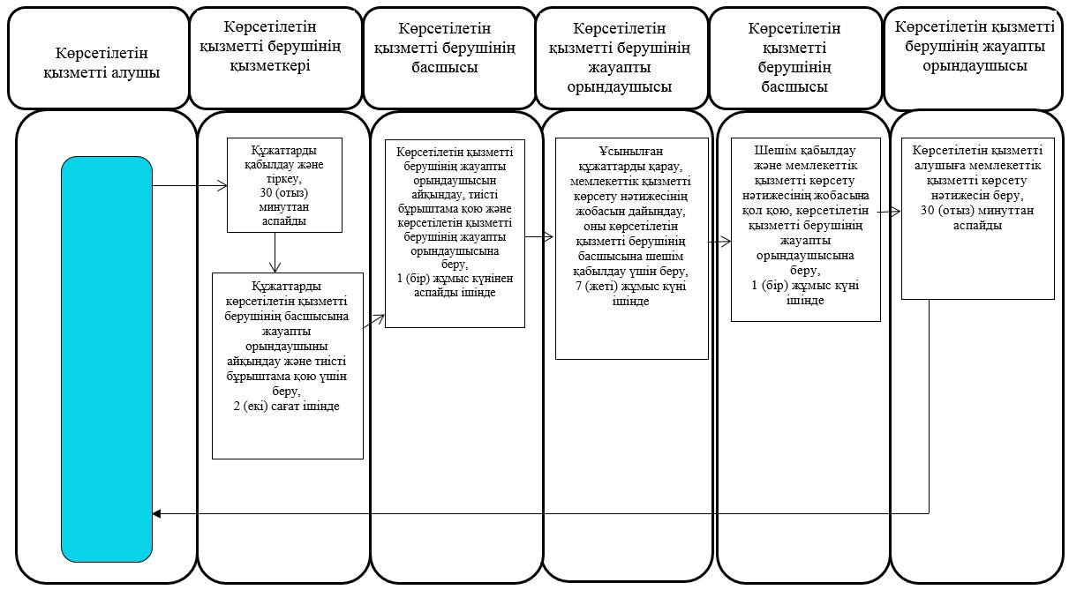
Шартты белгілер:
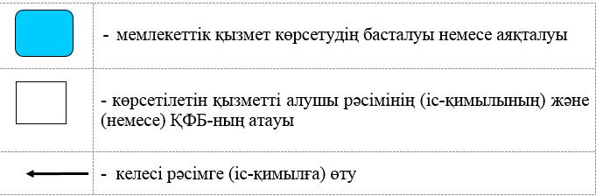

Солтүстік Қазақстан облысы әкімдігінің 2015 жылғы 10 тамыздағы № 294 қаулысымен бекітілген
"Мүгедектерге кресло-арбалар беру" мемлекеттік көрсетілетін қызмет регламенті
1. Жалпы ережелер
1. "Мүгедектерге кресло-арбалар беру" мемлекеттік көрсетілетін қызмет регламенті "Әлеуметтік-еңбек саласындағы мемлекеттік көрсетілетін қызмет стандарттарын бекіту туралы" Қазақстан Республикасы Денсаулық сақтау және әлеуметтік даму министрінің 2015 жылғы 28 сәуірдегі № 279 бұйрығымен (Нормативтік құқықтық актілердің мемлекеттік тіркеу тізілімінде № 11342 тіркелген) бекітілген "Мүгедектерге кресло-арбалар беру" мемлекеттік көрсетілетін қызмет стандартына сәйкес әзірлеген.
"Мүгедектерге кресло-арбалар беру" мемлекеттік көрсетілетін қызметін (бұдан әрі – мемлекеттік көрсетілетін қызмет) аудандардың және облыстық маңызы бар қаланың жергілікті атқарушы органдары (бұдан әрі – көрсетілетін қызметті беруші) көрсетеді.
Мемлекеттік қызмет жеке тұлғаларға (бұдан әрі – көрсетілетін қызметті алушы) тегін көрсетіледі.
Мемлекеттік қызмет алдын ала жазылусыз және жеделдетіп қызмет көрсетусіз кезек тәртібінде көрсетіледі.
Өтінішті қабылдау және мемлекеттік қызмет көрсету нәтижесін беру осы регламентке 1-қосымшада көрсетілген мекенжай бойынша көрсетілетін қызметті беруші арқылы жүзеге асырылады.
2. Мемлекеттік қызметті көрсету нысаны- қағаз түрінде.
3. Мемлекеттік қызметті көрсету нәтижесі - мүгедектерге кресло-арбалар ұсыну мерзімдерін көрсете отырып құжаттарды ресімдеу туралы хабарлама (бұдан әрі – хабарлама).
Мемлекеттік қызметті көрсету нәтижесін ұсыну нысаны: қағаз түрінде.
2. Мемлекеттік қызметті көрсету процесінде көрсетілетін қызметті берушінің құрылымдық бөлімшелерінің (қызметкерлерінің) іс-қимылы тәртібін сипаттау
4. Мемлекеттік қызмет көрсету бойынша рәсімді (іс-қимылды) бастауға негіз көрсетілетін қызметті алушының осы регламентке 2-қосымшаға сәйкес нысан бойынша өтініш беруі болып табылады.
Көрсетілетін қызметті алушы өтініш берген кезде мемлекеттік қызмет көрсету үшін қажетті құжаттардың тізбесі:
1) мүгедекті оңалтудың жеке бағдарламасы;
2) жазатайым оқиға туралы акт және жұмыс беруші-дара кәсіпкер қызметін тоқтатқаны немесе заңды тұлға таратылғаны туралы құжат.
Салыстырып тексеру үшін құжаттардың түпнұсқалары және көшірмелері ұсынылады, содан кейін құжаттардың түпнұсқалары көрсетілетін қызметті алушыға қайтарылады.
Көрсетілетін қызметті алушы қажетті құжаттардың барлығын тапсырған кезде, көрсетілетін қызметті беруші тіркелген күні мен мемлекеттік көрсетілетін қызметті алатын күні, құжаттарды қабылдаған адамның тегі мен аты-жөні көрсетілген талон береді.
Арнаулы әлеуметтік қызметтерді алушылар болып табылатын бірінші және екінші топтағы мүгедектерге кресло-арбалар ұсыну үшін оларға құжаттарды ресімдеу көрсетілетін қызметті берушінің әлеуметтік қызметкерінің жәрдемдесуімен жүзеге асырылады.
5. Мемлекеттік қызметті көрсету процесінің құрамына кіретін әрбір рәсімнің (іс-қимылдың) мазмұны, оның орындалу ұзақтығы:
1) көрсетілетін қызметті берушінің қызметкері құжаттарды қабылдап, оларды тіркеуді және тіркелген, мемлекеттік көрсетілетін қызметті алатын күні, құжаттарды қабылдаған адамның тегі мен аты-жөні көрсетілген талон беруді жүзеге асырады, 30 (отыз) минуттан аспайды.
Құжаттарды көрсетілетін қызметті берушінің басшысына жауапты орындаушыны айқындау және тиісті бұрыштама қою үшін береді, 2 (екі) сағаттан аспайды;
2) көрсетілетін қызметті берушінің басшысы құжаттармен танысады, жауапты орындаушыны айқындайды, тиісті бұрыштама қояды, жауапты орындаушыға орындау үшін береді, 1 (бір) жұмыс күнінен аспайды;
3) көрсетілетін қызметті берушінің жауапты орындаушысы ұсынылған құжаттарды қарайды, мемлекеттік қызметті көрсету нәтижесінің жобасын дайындайды, көрсетілетін қызметті берушінің басшысына береді, 7 (жеті) жұмыс күнінен аспайды;
4) көрсетілетін қызметті берушінің басшысы шешім қабылдап, мемлекеттік қызметті көрсету нәтижесінің жобасына қол қояды және көрсетілетін қызметті алушыға беру үшін жауапты орындаушыға береді, 1 (бір) жұмыс күнінен аспайды;
5) көрсетілетін қызметті берушінің жауапты орындаушысы көрсетілетін қызметті алушыға мемлекеттік қызметті көрсету нәтижесін береді, 30 (отыз) минуттан аспайды.
6. Келесі рәсімді (іс-қимылды) орындауды бастау үшін негіз болатын мемлекеттік қызметті көрсету бойынша рәсімнің (іс-қимылдың) нәтижесі:
1) құжаттарды тіркеу;
2) көрсетілетін қызметті беруші басшысының бұрыштамасы;
3) хабарламаның жобасы;
4) қол қойылған хабарлама;
5) көрсетілетін қызметті алушыға берілген хабарлама.
3. Мемлекеттік қызметті көрсету процесінде көрсетілетін қызметті берушінің құрылымдық бөлімшелерінің (қызметкерлерінің) өзара іс-қимылы тәртібін сипаттау
7. Мемлекеттік қызмет көрсету процесіне қатысатын көрсетілетін қызметті берушінің құрылымдық бөлімшелерінің (қызметкерлерінің) тізбесі:
1) көрсетілетін қызметті берушінің қызметкері;
2) көрсетілетін қызметті берушінің басшысы;
3) көрсетілетін қызметті берушінің жауапты орындаушысы.
8. Әрбір рәсімнің (іс-қимылдың) ұзақтығын көрсете отырып, құрылымдық бөлімшелер (қызметкерлер) арасындағы рәсімдердің (іс-қимылдардың) реттілігін сипаттау:
1) көрсетілетін қызметті берушінің қызметкері құжаттарды қабылдауды және тіркеуді жүзеге асырады, 30 (отыз) минуттан аспайды;
Құжаттарды көрсетілетін қызметті берушінің басшысына жауапты орындаушыны айқындау және тиісті бұрыштама қою үшін беруді жүзеге асырады, 2 (екі) сағаттан аспайды;
2) көрсетілетін қызметті берушінің басшысы құжаттармен танысады, жауапты орындаушыны айқындайды, тиісті бұрыштама қойып, құжаттарды жауапты орындаушыға береді, 1 (бір) жұмыс күнінен аспайды;
3) көрсетілетін қызметті берушінің жауапты орындаушысы ұсынылған құжаттарды қарап, мемлекеттік қызметті көрсету нәтижесінің жобасын дайындайды, оны көрсетілетін қызметті берушінің басшысына шешім қабылдау үшін жібереді, 7 (жеті) жұмыс күнінен аспайды;
4) көрсетілетін қызметті берушінің басшысы шешім қабылдап, мемлекеттік қызметті көрсету нәтижесінің жобасына қол қояды, оны көрсетілетін қызметті берушінің жауапты орындаушысына береді, 1 (бір) жұмыс күнінен аспайды;
5) көрсетілетін қызметті берушінің жауапты орындаушысы көрсетілетін қызметті алушыға мемлекеттік қызметті көрсету нәтижесін береді, 30 (отыз) минуттан аспайды.
Мемлекеттік қызмет көрсетудің бизнес-процестерінің анықтамалығы осы регламентке 3-қосымшада көрсетілген.
"Мүгедектерге кресло-арбалар беру" көрсетілетін мемлекеттік қызмет регламентіне 1- қосымша
Көрсетілетін қызметті берушілердің мекенжайы
Ескерту. 1-қосымша жаңа редакцияда - Солтүстік Қазақстан облысы әкімдігінің 31.12.2015 N 511 қаулысымен (алғашқы ресми жарияланған күнінен кейін күнтізбелік он күн өткен соң қолданысқа енгізіледі).
Р/с № | Атауы | Орналасқан жері, электрондық пошта мекенжайы | Телефон нөмірлері | Қабылдау уақыты
1 | "Солтүстік Қазақстан облысы Айыртау ауданының жұмыспен қамту және әлеуметтік бағдарламалар бөлімі" мемлекеттік мекемесі | Айыртау ауданы  Саумалкөл ауылы  Ш. Уәлиханов көшесі, 42  ro_ajyrta@bk.ru | 8 (715)33-2-13-62 | дүйсенбіден бастап жұманы қоса алғанда сағат 13.00-ден 14.30-ға дейінгі түскі үзіліспен сағат 9.00-ден 17.30-ға дейін
2 | "Солтүстік Қазақстан облысы Ақжар ауданының жұмыспен қамту және әлеуметтік бағдарламалар бөлімі" мемлекеттік мекемесі | Ақжар ауданы  Талшық ауылы  Целинный көшесі, 13  akzhar-social@ko.kz | 8 (715)46-2-14-49 | дүйсенбіден бастап жұманы қоса алғанда сағат 13.00-ден 14.30-ға дейінгі түскі үзіліспен сағат 9.00-ден 17.30-ға дейін
3 | "Солтүстік Қазақстан облысы Аққайың ауданының жұмыспен қамту және әлеуметтік бағдарламалар бөлімі" мемлекеттік мекемесі | Аққайың ауданы  Смирново ауылы  9 Май көшесі, 67  akk_soz@mail.ru | 8 (715)32-2-12-65 | дүйсенбіден бастап жұманы қоса алғанда сағат 13.00-ден 14.30-ға дейінгі түскі үзіліспен сағат 9.00-ден 17.30-ға дейін
4 | "Солтүстік Қазақстан облысы Есіл ауданының жұмыспен қамту және әлеуметтік бағдарламалар бөлімі" мемлекеттік мекемесі | Есіл ауданы  Явленка ауылы  Ленин көшесі, 20  esil_zan_soc@sko.kz  ro_esil@mail.ru | 8 (715)43-2-19-99 | дүйсенбіден бастап жұманы қоса алғанда сағат 13.00-ден 14.30-ға дейінгі түскі үзіліспен сағат 9.00-ден 17.30-ға дейін
5 | "Солтүстік Қазақстан облысы Жамбыл ауданының жұмыспен қамту және әлеуметтік бағдарламалар бөлімі" мемлекеттік мекемесі | Жамбыл ауданы  Пресновка ауылы  Дружба көшесі, 6  zham-ozsp@sko.kz | 8 (715)44-2-13-38 | дүйсенбіден бастап жұманы қоса алғанда сағат 13.00-ден 14.30-ға дейінгі түскі үзіліспен сағат 9.00-ден 17.30-ға дейін
6 | "Солтүстік Қазақстан облысы Мағжан Жұмабаев ауданының жұмыспен қамту және әлеуметтік бағдарламалар бөлімі" мемлекеттік мекемесі | Мағжан Жұмабаев ауданы  Булаев қаласы  Киреев көшесі, 15  mzh-ozsp@sko.kz | 8 (715)31-2-19-22 | дүйсенбіден бастап жұманы қоса алғанда сағат 13.00-ден 14.30-ға дейінгі түскі үзіліспен сағат 9.00-ден 17.30-ға дейін
7 | "Қызылжар ауданының жұмыспен қамту және әлеуметтік бағдарламалар бөлімі" мемлекеттік мекемесі | Қызылжар ауданы  Бескөл ауылы  Гагарин көшесі, 6а  kyz_asp@mail.ru  kyzylzhar-ozsp@sko.kz | 8 (715)38-2-16-50  8 (715)2-50-06-17 | дүйсенбіден бастап жұманы қоса алғанда сағат 13.00-ден 14.30-ға дейінгі түскі үзіліспен сағат 9.00-ден 17.30-ға дейін
8 | "Солтүстік Қазақстан облысы Мамлют ауданының жұмыспен қамту және әлеуметтік бағдарламалар бөлімі" мемлекеттік мекемесі | Мамлют ауданы  Мамлют қаласы  Гуденко көшесі, 19  maml_ozsp@mail.ru | 8 (715)41-2-13-75 | дүйсенбіден бастап жұманы қоса алғанда сағат 13.00-ден 14.30-ға дейінгі түскі үзіліспен сағат 9.00-ден 17.30-ға дейін
9 | "Солтүстік Қазақстан облысы Ғабит Мүсірепов атындағы ауданның жұмыспен қамту және әлеуметтік бағдарламалар бөлімі" мемлекеттік мекемесі | Ғабит Мүсірепов  атындағы аудан  Новоишим ауылы  Школьный көшесі, 19  ozsp-gm@sko.kz | 8 (715)35-2-24-17 | дүйсенбіден бастап жұманы қоса алғанда сағат 13.00-ден 14.30-ға дейінгі түскі үзіліспен сағат 9.00-ден 17.30-ға дейін
10 | "Солтүстік Қазақстан облысы Тайынша ауданының жұмыспен қамту және әлеуметтік бағдарламалар бөлімі" мемлекеттік мекемесі | Тайынша ауданы  Тайынша қаласы  Центральный бұрылыс, 2  ozsp-tsh@sko.kz | 8 (715)36-2-10-22 | дүйсенбіден бастап жұманы қоса алғанда сағат 13.00-ден 14.30-ға дейінгі түскі үзіліспен сағат 9.00-ден 17.30-ға дейін
11 | "Солтүстік Қазақстан облысы Тимирязев ауданының жұмыспен қамту және әлеуметтік бағдарламалар бөлімі" мемлекеттік мекемесі | Тимирязев ауданы  Тимирязево ауылы  Ш. Уәлиханов көшесі, 1  ro_timir@mail.online.kz | 8 (715)37-2-16-49 | дүйсенбіден бастап жұманы қоса алғанда сағат 13.00-ден 14.30-ға дейінгі түскі үзіліспен сағат 9.00-ден 17.30-ға дейін
12 | "Солтүстік Қазақстан облысы Уәлиханов ауданының жұмыспен қамту және әлеуметтік бағдарламалар бөлімі" мемлекеттік мекемесі | Уәлиханов ауданы  Кішкенекөл ауылы  Уәлиханов көшесі, 82  ro_ualih@mail.online.kz | 8 (715)42-2-19-43 | дүйсенбіден бастап жұманы қоса алғанда сағат 13.00-ден 14.30-ға дейінгі түскі үзіліспен сағат 9.00-ден 17.30-ға дейін
13 | "Солтүстік Қазақстан облысы Шал ақын ауданының жұмыспен қамту және әлеуметтік бағдарламалар бөлімі" мемлекеттік мекемесі | Шал ақын ауданы  Сергеев қаласы  Ыбыраев көшесі, 50  shalakyn-ozsp@sko.kz | 8 (715)34-2-16-91 | дүйсенбіден бастап жұманы қоса алғанда сағат 13.00-ден 14.30-ға дейінгі түскі үзіліспен сағат 9.00-ден 17.30-ға дейін
14 | "Петропавл қаласының жұмыспен қамту және әлеуметтік бағдарламалар бөлімі" мемлекеттік мекемесі | Петропавл қаласы  Театральный көшесі, 36  petroozsp@sko.kz | 8 (715)2-53-07-84 | дүйсенбіден бастап жұманы қоса алғанда сағат 13.00-ден 14.30-ға дейінгі түскі үзіліспен сағат 9.00-ден 17.30-ға дейін
"Мүгедектерге кресло-арбалар беру" көрсетілетін мемлекеттік қызмет регламентіне 2- қосымша
Нысан
Астана және Алматы қалаларының,
аудандардың және облыстық маңызы бар
қалалардың жергілікті атқарушы органы
Өтініш
Тегi ________________________________________________________________
Аты ________________________________________________________________
Әкесiнiң аты (ол болған кезде) __________________________________________
Туған күнi __________________________________________________________
Мүгедектiгi _________________________________________________________
Үйінің мекенжайы ____________________________________________________
Телефоны ___________________________________________________________
Жеке басты куәландыратын құжат № ___, _____ ______ _____ жылы берілді
жеке сәйкестендіру нөмірі (болған кезде) ________________________________
____________________________________________________________________
(салмағы ___ кг., бойы ___ см., жамбасының көлемі ____ см. жазылсын)
ұсыну үшін құжаттарды қабылдауды сұраймын.
Мынадай құжаттардың көшiрмелерiн қоса берiп отырмын:
1. _____________________________
2. _____________________________
3. _____________________________
4. _____________________________
5. _____________________________
6. _____________________________
Арнаулы жүріп-тұру құралдарын ұсыну үшін құжаттарды ресімдеуге қажетті менің дербес деректерімді жинауға және өңдеуге келісім беремін.
20___ жылғы "___" _________
____________________________________________________________________
(өтінiш берушінiң (заңды өкілінің) тегі, аты, әкесінің аты (болған кезде), қолы)
Өтініш берушi ұсынған құжаттар көшiрмелерінiң дұрыстығын растаймын:
____________________________________________________________________
(өтініштi қабылдаған адамның тегі, аты, әкесінің аты (болған кезде), лауазымы)
20___ жылғы "___"__________ ______________
(қолы)
-------------------------------------------------------------------------------------------------------
(қию сызығы)
Қоса берілген құжаттармен өтініш берушінің тегі, аты, әкесінің аты (ол болған кезде). _________________
өтініші қабылданды, өтінішті тіркеу күні: 20___ жыл "___" ______________ ____________________________________________________________________
құжатты қабылдаған адамның тегі, аты, әкесінің аты (ол болған кезде), лауазымы және қолы
М.О.
"Мүгедектерге кресло-арбалар беру" көрсетілетін мемлекеттік қызмет регламентіне 3- қосымша
"Мүгедектерге кресло-арбалар беру" мемлекеттік қызметі көрсетудің бизнес-процестерінің анықтамалығы

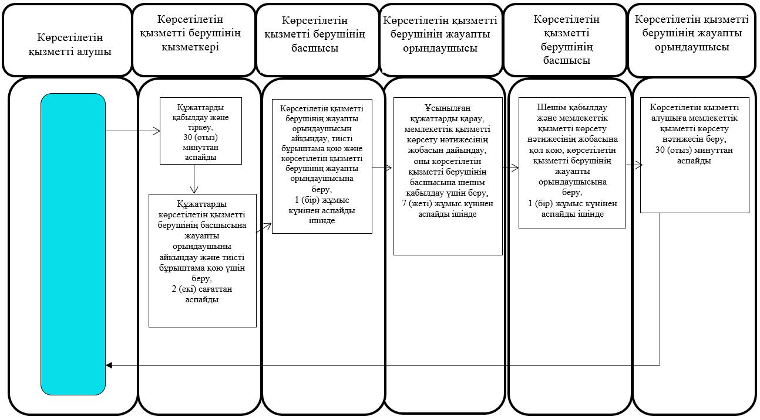
Шартты белгілер:
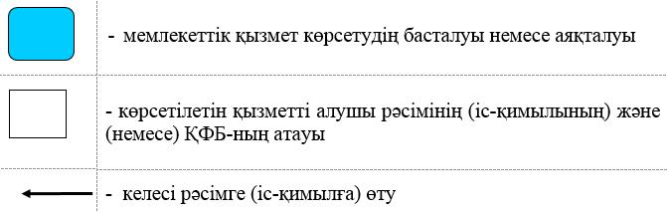

Солтүстік Қазақстан облысы әкімдігінің 2015 жылғы 10 тамыздағы № 294 қаулысымен бекітілген
"Мүгедектерді санаторий-курорттық емдеумен қамтамасыз ету" мемлекеттік көрсетілетін қызмет регламенті
1. Жалпы ережелер
1. "Мүгедектерді санаторий-курорттық емдеумен қамтамасыз ету" мемлекеттік көрсетілетін қызмет регламенті "Әлеуметтік-еңбек саласындағы мемлекеттік көрсетілетін қызмет стандарттарын бекіту туралы" Қазақстан Республикасы Денсаулық сақтау және әлеуметтік даму министрінің 2015 жылғы 28 сәуірдегі № 279 бұйрығымен (Нормативтік құқықтық актілердің мемлекеттік тіркеу тізілімінде № 11342 тіркелген) бекітілген "Мүгедектерді санаторий-курорттық емдеумен қамтамасыз ету" мемлекеттік көрсетілетін қызмет стандартына сәйкес әзірлеген.
"Мүгедектерді санаторий-курорттық емдеумен қамтамасыз ету" мемлекеттік көрсетілетін қызметін (бұдан әрі – мемлекеттік көрсетілетін қызмет) аудандардың және облыстық маңызы бар қаланың жергілікті атқарушы органдары (бұдан әрі – көрсетілетін қызметті беруші) көрсетеді.
Мемлекеттік қызмет жеке тұлғаларға (бұдан әрі – көрсетілетін қызметті алушы) тегін көрсетіледі.
Мемлекеттік қызмет алдын ала жазылусыз және жеделдетіп қызмет көрсетусіз кезек тәртібінде көрсетіледі.
Өтінішті қабылдау және мемлекеттік қызмет көрсету нәтижесін беру осы регламентке 1-қосымшада көрсетілген мекенжай бойынша көрсетілетін қызметті беруші арқылы жүзеге асырылады.
2. Мемлекеттік қызметті көрсету нысаны - қағаз түрінде.
3. Мемлекеттік қызметті көрсету нәтижесі - мүгедектерді санаторий-курорттық емдеумен қамтамасыз ету үшін қызмет ұсыну мерзімдерін көрсете отырып, құжаттарды ресімдеу туралы хабарлама (бұдан әрі – хабарлама).
Мемлекеттік қызметті көрсету нәтижесін ұсыну нысаны: қағаз түрінде.
2. Мемлекеттік қызметті көрсету процесінде көрсетілетін қызметті берушінің құрылымдық бөлімшелерінің (қызметкерлерінің) іс-қимылы тәртібін сипаттау
4. Мемлекеттік қызмет көрсету бойынша рәсімді (іс-қимылды) бастауға негіз көрсетілетін қызметті алушының осы регламентке 2-қосымшаға сәйкес нысан бойынша өтініш беруі болып табылады.
Көрсетілетін қызметті алушы (өтініш берген кезде мемлекеттік қызмет көрсету үшін қажетті құжаттардың тізбесі:
1) көрсетілетін қызметті алушының және/немесе заңды өкілінің жеке басын куәландыратын құжатының көшірмесі, мүгедек балалар үшін – жеке басты куәландыратын құжат көшірмесі және заңды өкілінің жеке басты куәландыратын құжатының көшірмесі;
2) денсаулық сақтау ұйымымен берілген санаторий-курорттық картасының көшірмесі;
3) тұрақты тұрғылықты жері бойынша тіркелгенін растайтын құжат (мекенжай анықтамасы не ауыл және/немесе ауылдық округ әкімдерінің анықтамасы);
4) "Медициналық-әлеуметтік сараптама жүргізу қағидаларын бекіту туралы" Қазақстан Республикасы Денсаулық сақтау және әлеуметтік даму министрінің 2015 жылғы 30 қаңтардағы № 44 (Нормативтік құқықтық актілерді мемлекеттік тіркеу тізілімінде № 10589 болып тіркелген) бұйрығымен бекітілген нысан бойынша мүгедектігі туралы анықтама және мүгедекті оңалтудың жеке бағдарламасынан үзінді көшірмелері;
5) мүгедектің жазбаша келісімімен басқа адам өтініш тапсырған кезде –оның жеке басын куәландыратын құжаттың көшірмесі;
жеке басты куәландыратын құжатта жеке сәйкестендіру нөмірі болмаған жағдайда – жеке сәйкестендіру нөмірінің көшірмесі.
Салыстырып тексеру үшін құжаттардың түпнұсқалары және көшірмелері ұсынылады, содан кейін құжаттардың түпнұсқалары көрсетілетін қызметті алушыға қайтарылады.
Көрсетілетін қызметті алушы барлық қажетті құжаттарды ұсынған кезде көрсетілетін қызметті беруші тіркелген күні және мемлекеттік қызметті алатын күні, құжаттарды қабылдаған адамның тегі мен аты-жөні көрсетілген талон береді.
Арнаулы әлеуметтік қызметтерді алушылар болып табылатын бірінші және екінші топтағы мүгедектерге санаторий-курорттық емдеумен қамтамасыз ету үшін оларға құжаттарды ресімдеу көрсетілетін қызметті берушінің әлеуметтік қызметкерінің жәрдемдесуімен жүзеге асырылады.
5. Мемлекеттік қызметті көрсету процесінің құрамына кіретін әрбір рәсімнің (іс-қимылдың) мазмұны, оның орындалу ұзақтығы:
1) көрсетілетін қызметті берушінің қызметкері құжаттарды қабылдап, оларды тіркеуді және тіркелген, мемлекеттік көрсетілетін қызметті алатын күні, құжаттарды қабылдаған адамның тегі мен аты-жөні көрсетілген талон беруді жүзеге асырады, 30 (отыз) минуттан аспайды.
Құжаттарды көрсетілетін қызметті берушінің басшысына жауапты орындаушыны айқындау және тиісті бұрыштама қою үшін береді, 2 (екі) сағаттан аспайды;
2) көрсетілетін қызметті берушінің басшысы құжаттармен танысады, жауапты орындаушыны айқындайды, тиісті бұрыштама қояды, жауапты орындаушыға орындау үшін береді, 1 (бір) жұмыс күнінен аспайды;
3) көрсетілетін қызметті берушінің жауапты орындаушысы ұсынылған құжаттарды қарайды, мемлекеттік қызметті көрсету нәтижесінің жобасын дайындайды, көрсетілетін қызметті берушінің басшысына береді, 7 (жеті) жұмыс күнінен аспайды;
4) көрсетілетін қызметті берушінің басшысы шешім қабылдап, мемлекеттік қызметті көрсету нәтижесінің жобасына қол қояды және көрсетілетін қызметті алушыға беру үшін жауапты орындаушыға береді, 1 (бір) жұмыс күнінен аспайды;
5) көрсетілетін қызметті берушінің жауапты орындаушысы көрсетілетін қызметті алушыға мемлекеттік қызметті көрсету нәтижесін береді, 30 (отыз) минуттан аспайды.
6. Келесі рәсімді (іс-қимылды) орындауды бастау үшін негіз болатын мемлекеттік қызметті көрсету бойынша рәсімнің (іс-қимылдың) нәтижесі:
1) құжаттарды тіркеу;
2) көрсетілетін қызметті беруші басшысының бұрыштамасы;
3) хабарламаның жобасы;
4) қол қойылған хабарлама;
5) көрсетілетін қызметті алушыға берілген хабарлама.
3. Мемлекеттік қызметті көрсету процесінде көрсетілетін қызметті берушінің құрылымдық бөлімшелерінің (қызметкерлерінің) өзара іс-қимылы тәртібін сипаттау
7. Мемлекеттік қызмет көрсету процесіне қатысатын көрсетілетін қызметті берушінің құрылымдық бөлімшелерінің (қызметкерлерінің) тізбесі:
1) көрсетілетін қызметті берушінің қызметкері;
2) көрсетілетін қызметті берушінің басшысы;
3) көрсетілетін қызметті берушінің жауапты орындаушысы.
8. Әрбір рәсімнің (іс-қимылдың) ұзақтығын көрсете отырып, құрылымдық бөлімшелер (қызметкерлер) арасындағы рәсімдердің (іс-қимылдардың) реттілігін сипаттау:
1) көрсетілетін қызметті берушінің қызметкері құжаттарды қабылдауды және тіркеуді жүзеге асырады, 30 (отыз) минуттан аспайды;
Құжаттарды көрсетілетін қызметті берушінің басшысына жауапты орындаушыны айқындау және тиісті бұрыштама қою үшін беруді жүзеге асырады, 2 (екі) сағаттан аспайды;
2) көрсетілетін қызметті берушінің басшысы құжаттармен танысады, жауапты орындаушыны айқындайды, тиісті бұрыштама қойып, құжаттарды жауапты орындаушыға береді, 1 (бір) жұмыс күнінен аспайды;
3) көрсетілетін қызметті берушінің жауапты орындаушысы ұсынылған құжаттарды қарап, мемлекеттік қызметті көрсету нәтижесінің жобасын дайындайды, оны көрсетілетін қызметті берушінің басшысына шешім қабылдау үшін жібереді, 7 (жеті) жұмыс күнінен аспайды;
4) көрсетілетін қызметті берушінің басшысы шешім қабылдап, мемлекеттік қызметті көрсету нәтижесінің жобасына қол қояды, оны көрсетілетін қызметті берушінің жауапты орындаушысына береді, 1 (бір) жұмыс күнінен аспайды;
5) көрсетілетін қызметті берушінің жауапты орындаушысы көрсетілетін қызметті алушыға мемлекеттік қызметті көрсету нәтижесін береді, 30 (отыз) минуттан аспайды.
Мемлекеттік қызмет көрсетудің бизнес-процестерінің анықтамалығы осы регламентке 3-қосымшада көрсетілген.
"Мүгедектерді санаторий-курорттық емдеумен қамтамасыз ету" көрсетілетін мемлекеттік қызмет регламентіне 1-қосымша
Көрсетілетін қызметті берушілердің мекенжайы
Ескерту. 1-қосымша жаңа редакцияда - Солтүстік Қазақстан облысы әкімдігінің 31.12.2015 N 511 қаулысымен (алғашқы ресми жарияланған күнінен кейін күнтізбелік он күн өткен соң қолданысқа енгізіледі).
Р/с № | Атауы | Орналасқан жері, электрондық пошта мекенжайы | Телефон нөмірлері | Қабылдау уақыты
1 | "Солтүстік Қазақстан облысы Айыртау ауданының жұмыспен қамту және әлеуметтік бағдарламалар бөлімі" мемлекеттік мекемесі | Айыртау ауданы  Саумалкөл ауылы  Ш. Уәлиханов көшесі, 42  ro_ajyrta@bk.ru | 8 (715)33-2-13-62 | дүйсенбіден бастап жұманы қоса алғанда сағат 13.00-ден 14.30-ға дейінгі түскі үзіліспен сағат 9.00-ден 17.30-ға дейін
2 | "Солтүстік Қазақстан облысы Ақжар ауданының жұмыспен қамту және әлеуметтік бағдарламалар бөлімі" мемлекеттік мекемесі | Ақжар ауданы  Талшық ауылы  Целинный көшесі, 13  akzhar-social@ko.kz | 8 (715)46-2-14-49 | дүйсенбіден бастап жұманы қоса алғанда сағат 13.00-ден 14.30-ға дейінгі түскі үзіліспен сағат 9.00-ден 17.30-ға дейін
3 | "Солтүстік Қазақстан облысы Аққайың ауданының жұмыспен қамту және әлеуметтік бағдарламалар бөлімі" мемлекеттік мекемесі | Аққайың ауданы  Смирново ауылы  9 Май көшесі, 67  akk_soz@mail.ru | 8 (715)32-2-12-65 | дүйсенбіден бастап жұманы қоса алғанда сағат 13.00-ден 14.30-ға дейінгі түскі үзіліспен сағат 9.00-ден 17.30-ға дейін
4 | "Солтүстік Қазақстан облысы Есіл ауданының жұмыспен қамту және әлеуметтік бағдарламалар бөлімі" мемлекеттік мекемесі | Есіл ауданы  Явленка ауылы  Ленин көшесі, 20  esil_zan_soc@sko.kz  ro_esil@mail.ru | 8 (715)43-2-19-99 | дүйсенбіден бастап жұманы қоса алғанда сағат 13.00-ден 14.30-ға дейінгі түскі үзіліспен сағат 9.00-ден 17.30-ға дейін
5 | "Солтүстік Қазақстан облысы Жамбыл ауданының жұмыспен қамту және әлеуметтік бағдарламалар бөлімі" мемлекеттік мекемесі | Жамбыл ауданы  Пресновка ауылы  Дружба көшесі, 6  zham-ozsp@sko.kz | 8 (715)44-2-13-38 | дүйсенбіден бастап жұманы қоса алғанда сағат 13.00-ден 14.30-ға дейінгі түскі үзіліспен сағат 9.00-ден 17.30-ға дейін
6 | "Солтүстік Қазақстан облысы Мағжан Жұмабаев ауданының жұмыспен қамту және әлеуметтік бағдарламалар бөлімі" мемлекеттік мекемесі | Мағжан Жұмабаев ауданы  Булаев қаласы  Киреев көшесі, 15  mzh-ozsp@sko.kz | 8 (715)31-2-19-22 | дүйсенбіден бастап жұманы қоса алғанда сағат 13.00-ден 14.30-ға дейінгі түскі үзіліспен сағат 9.00-ден 17.30-ға дейін
7 | "Қызылжар ауданының жұмыспен қамту және әлеуметтік бағдарламалар бөлімі" мемлекеттік мекемесі | Қызылжар ауданы  Бескөл ауылы  Гагарин көшесі, 6а  kyz_asp@mail.ru  kyzylzhar-ozsp@sko.kz | 8 (715)38-2-16-50  8 (715)2-50-06-17 | дүйсенбіден бастап жұманы қоса алғанда сағат 13.00-ден 14.30-ға дейінгі түскі үзіліспен сағат 9.00-ден 17.30-ға дейін
8 | "Солтүстік Қазақстан облысы Мамлют ауданының жұмыспен қамту және әлеуметтік бағдарламалар бөлімі" мемлекеттік мекемесі | Мамлют ауданы  Мамлют қаласы  Гуденко көшесі, 19  maml_ozsp@mail.ru | 8 (715)41-2-13-75 | дүйсенбіден бастап жұманы қоса алғанда сағат 13.00-ден 14.30-ға дейінгі түскі үзіліспен сағат 9.00-ден 17.30-ға дейін
9 | "Солтүстік Қазақстан облысы Ғабит Мүсірепов атындағы ауданның жұмыспен қамту және әлеуметтік бағдарламалар бөлімі" мемлекеттік мекемесі | Ғабит Мүсірепов  атындағы аудан  Новоишим ауылы  Школьный көшесі, 19  ozsp-gm@sko.kz | 8 (715)35-2-24-17 | дүйсенбіден бастап жұманы қоса алғанда сағат 13.00-ден 14.30-ға дейінгі түскі үзіліспен сағат 9.00-ден 17.30-ға дейін
10 | "Солтүстік Қазақстан облысы Тайынша ауданының жұмыспен қамту және әлеуметтік бағдарламалар бөлімі" мемлекеттік мекемесі | Тайынша ауданы  Тайынша қаласы  Центральный бұрылыс, 2  ozsp-tsh@sko.kz | 8 (715)36-2-10-22 | дүйсенбіден бастап жұманы қоса алғанда сағат 13.00-ден 14.30-ға дейінгі түскі үзіліспен сағат 9.00-ден 17.30-ға дейін
11 | "Солтүстік Қазақстан облысы Тимирязев ауданының жұмыспен қамту және әлеуметтік бағдарламалар бөлімі" мемлекеттік мекемесі | Тимирязев ауданы  Тимирязево ауылы  Ш. Уәлиханов көшесі, 1  ro_timir@mail.online.kz | 8 (715)37-2-16-49 | дүйсенбіден бастап жұманы қоса алғанда сағат 13.00-ден 14.30-ға дейінгі түскі үзіліспен сағат 9.00-ден 17.30-ға дейін
12 | "Солтүстік Қазақстан облысы Уәлиханов ауданының жұмыспен қамту және әлеуметтік бағдарламалар бөлімі" мемлекеттік мекемесі | Уәлиханов ауданы  Кішкенекөл ауылы  Уәлиханов көшесі, 82  ro_ualih@mail.online.kz | 8 (715)42-2-19-43 | дүйсенбіден бастап жұманы қоса алғанда сағат 13.00-ден 14.30-ға дейінгі түскі үзіліспен сағат 9.00-ден 17.30-ға дейін
13 | "Солтүстік Қазақстан облысы Шал ақын ауданының жұмыспен қамту және әлеуметтік бағдарламалар бөлімі" мемлекеттік мекемесі | Шал ақын ауданы  Сергеев қаласы  Ыбыраев көшесі, 50  shalakyn-ozsp@sko.kz | 8 (715)34-2-16-91 | дүйсенбіден бастап жұманы қоса алғанда сағат 13.00-ден 14.30-ға дейінгі түскі үзіліспен сағат 9.00-ден 17.30-ға дейін
14 | "Петропавл қаласының жұмыспен қамту және әлеуметтік бағдарламалар бөлімі" мемлекеттік мекемесі | Петропавл қаласы  Театральный көшесі, 36  petroozsp@sko.kz | 8 (715)2-53-07-84 | дүйсенбіден бастап жұманы қоса алғанда сағат 13.00-ден 14.30-ға дейінгі түскі үзіліспен сағат 9.00-ден 17.30-ға дейін
"Мүгедектерді санаторий-курорттық емдеумен қамтамасыз ету" көрсетілетін мемлекеттік қызмет регламентіне 2- қосымша
Нысан
Аудандар мен облыстық маңызы бар
қалалардың жергілікті атқарушы органы
Өтініш
Тегi ________________________________________________________________
Аты ________________________________________________________________
Әкесiнiң аты (ол болған кезде) _________________________________________
Туған күнi __________________________________________________________
Мүгедектiгi _________________________________________________________
Үйінің мекенжайы ____________________________________________________
Телефоны ___________________________________________________________
Жеке басты куәландыратын құжат № ___, _____ ______ _____ жылы берілді
Жеке сәйкестендіру нөмірі (ол болған кезде) ________________________________
Маған санаторий-курорттық емделуге бiр жолдама берудi сұраймын.
Мынадай құжаттардың көшiрмелерiн қоса берiп отырмын:
Санаторий-курорттық емделуді ұсыну үшін құжаттарды ресімдеуге қажетті менің дербес деректерімді жинауға және өңдеуге келісім беремін.
20___ ж. "___" _________
____________________________________________________________________
(өтінiш берушінiң (заңды өкілінің) тегі, аты, әкесінің аты (ол болған кезде), қолы)
Өтініш берушi ұсынған құжаттар көшiрмелерінiң дұрыстығын растаймын:
____________________________________________________________________
(өтініштi қабылдаған адамның тегі, аты, әкесінің аты (болған кезде), лауазымы)
20___ ж. "___"__________ ______________
(қолы)
-------------------------------------------------------------------------------------------------------
(қию сызығы)
Қоса берілген құжаттармен өтініш берушінің тегі, аты, әкесінің аты (ол болған кезде) __________________ өтініші қабылданды, өтінішті тіркеу күні: 20___ ж. "___" ______________ ____________________________________________________________________
құжатты қабылдаған адамның тегі, аты, әкесінің аты (ол болған кезде) лауазымы және қолы
М.О.
"Мүгедектерді санаторий-курорттық емдеумен қамтамасыз ету" көрсетілетін мемлекеттік қызмет регламентіне 3-қосымша
"Мүгедектерді санаторий-курорттық емдеумен қамтамасыз ету" мемлекеттік қызметі көрсетудің бизнес-процестерінің анықтамалығы

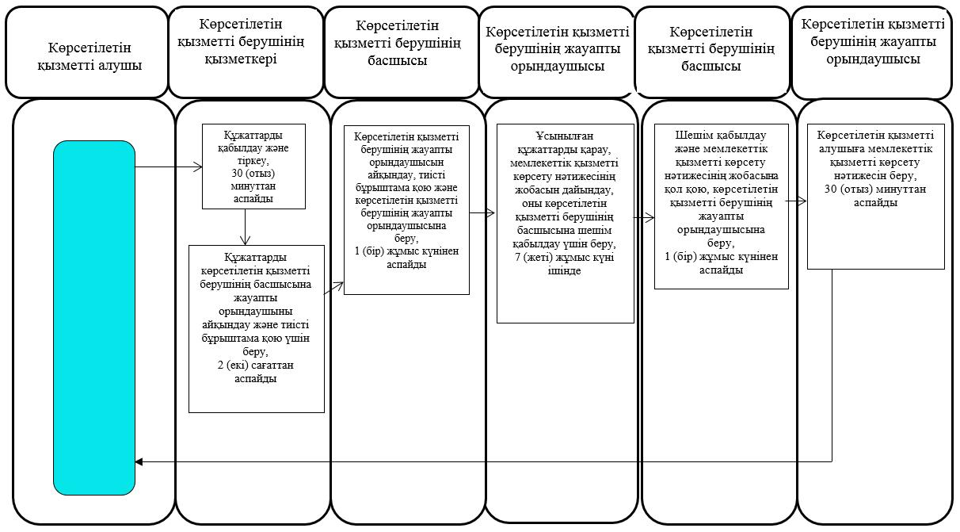
Шартты белгілер:
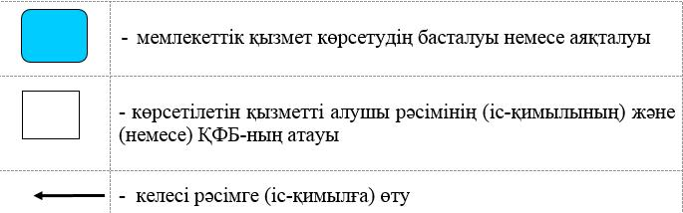

Солтүстік Қазақстан облысы әкімдігінің 2015 жылғы 10 тамыздағы № 294 қаулысымен бекітілген
"Медициналық-әлеуметтік мекемелерде (ұйымдарда) арнаулы әлеуметтік қызмет көрсетуге құжаттар ресімдеу" мемлекеттік көрсетілетін қызмет регламенті
1. Жалпы ережелер
1. "Медициналық-әлеуметтік мекемелерде (ұйымдарда) арнаулы әлеуметтік қызмет көрсетуге құжаттар ресімдеу" мемлекеттік көрсетілетін қызмет регламенті "Әлеуметтік-еңбек саласындағы мемлекеттік көрсетілетін қызмет стандарттарын бекіту туралы" Қазақстан Республикасы Денсаулық сақтау және әлеуметтік даму министрінің 2015 жылғы 28 сәуірдегі № 279 бұйрығымен (Нормативтік құқықтық актілердің мемлекеттік тіркеу тізілімінде № 11342 тіркелген) бекітілген "Медициналық-әлеуметтік мекемелерде (ұйымдарда) арнаулы әлеуметтік қызмет көрсетуге құжаттар ресімдеу" мемлекеттік көрсетілетін қызмет стандартына сәйкес әзірлеген.
"Медициналық-әлеуметтік мекемелерде (ұйымдарда) арнаулы әлеуметтік қызмет көрсетуге құжаттар ресімдеу" мемлекеттік көрсетілетін қызметін (бұдан әрі – мемлекеттік көрсетілетін қызмет) аудандардың және облыстық маңызы бар қаланың жергілікті атқарушы органдары (бұдан әрі – көрсетілетін қызметті беруші) көрсетеді.
Мемлекеттік қызмет жеке тұлғаларға (бұдан әрі – көрсетілетін қызметті алушы) тегін көрсетіледі.
Мемлекеттік қызмет алдын ала жазылусыз және жеделдетіп қызмет көрсетусіз кезек тәртібінде көрсетіледі.
Өтінішті қабылдау және мемлекеттік қызмет көрсету нәтижесін беру осы регламентке 1-қосымшада көрсетілген мекенжай бойынша көрсетілетін қызметті беруші арқылы жүзеге асырылады.
2. Мемлекеттік қызметті көрсету нысаны: қағаз түрінде.
3. Мемлекеттік қызмет көрсету нәтижесі: медициналық-әлеуметтік мекемелерде (ұйымдарда) арнаулы әлеуметтік қызмет көрсету мерзімін көрсете отырып, құжаттарды ресімдеу туралы хабарлама (бұдан әрі – хабарлама) немесе ұсынылған мәліметтер мен құжаттар дәйексіз болған жағдайда мемлекеттік қызмет көрсетуден бас тарту туралы дәлелді жауап.
Мемлекеттік қызмет көрсету нәтижесін ұсыну нысаны: қағаз түрінде.
2. Мемлекеттік қызметті көрсету процесінде көрсетілетін қызметті берушінің құрылымдық бөлімшелерінің (қызметкерлерінің) іс-қимылы тәртібін сипаттау
4. Мемлекеттік қызмет көрсету бойынша рәсімді (іс-қимылды) бастауға негіз көрсетілетін қызметті алушының осы регламентке 2 және 3-қосымшаларға сәйкес нысан бойынша өтініш беруі болып табылады.
Көрсетілетін қызметті алушы (немесе оның заңды өкілі немесе медициналық ұйым қолдаухат берген кезде) мемлекеттік қызметті көрсету үшін жүгінген кезде осы регламентке 2 немесе 3-қосымшаларға сәйкес нысан бойынша өтінішті және мынадай құжаттарды ұсынады:
1) қызмет алушының жеке сәйкестендіру нөмірі бар жеке басын куәландыратын құжаттың көшірмесі;
2) "Медициналық-әлеуметтік сараптама жүргізу қағидаларын бекіту туралы" Қазақстан Республикасы Денсаулық сақтау және әлеуметтік даму министрінің 2015 жылғы 30 қаңтардағы № 44 (Нормативтік құқықтық актілерді мемлекеттік тіркеу тізілімінде № 10589 болып тіркелген) бұйрығымен бекітілген нысан бойынша мүгедектігі туралы анықтаманың көшірмесі (қарттар үшін талап етілмейді);
3) осы регламентке 4-қосымшаға сәйкес нысан бойынша медициналық карта;
4) мүгедекті оңалтудың жеке бағдарламасынан үзінді көшірмесі (қарттар үшін талап етілмейді);
5) он сегіз жастан асқан адамдар үшін – соттың адамды әрекетке қабілетсіз деп тану туралы шешімінің көшірмесі (болған кезде);
6) зейнеткерлік жастағы адамдар үшін – зейнеткерлік куәлігінің көшірмесі;
7) Ұлы Отан соғысының қатысушылары мен мүгедектері және оларға теңестірілген адамдар үшін – Ұлы Отан соғысының қатысушысы мен мүгедегі және оларға теңестірілген адам мәртебесін растайтын куәлігінің көшірмелері.
Салыстырып тексеру үшін құжаттардың түпнұсқалары және көшірмелері ұсынылады, содан кейін құжаттардың түпнұсқалары көрсетілетін қызметті алушыға қайтарылады.
5. Мемлекеттік қызметті көрсету процесінің құрамына кіретін әрбір рәсімнің (іс-қимылдың) мазмұны, оның орындалу ұзақтығы:
1) көрсетілетін қызметті берушінің қызметкері құжаттарды қабылдап, оларды тіркеуді және тіркелген, мемлекеттік көрсетілетін қызметті алатын күні, құжаттарды қабылдаған адамның тегі мен аты-жөні көрсетілген талон беруді жүзеге асырады, 30 (отыз) минуттан аспайды.
Құжаттарды көрсетілетін қызметті берушінің басшысына жауапты орындаушыны айқындау және тиісті бұрыштама қою үшін береді, 1 (бір) жұмыс күні ішінде;
2) көрсетілетін қызметті берушінің басшысы құжаттармен танысады, жауапты орындаушыны айқындайды, тиісті бұрыштама қояды, жауапты орындаушыға орындау үшін береді көрсетілетін қызметті берушінің басшысы құжаттармен танысады, жауапты орындаушыны айқындайды, тиісті бұрыштама қояды, жауапты орындаушыға орындау үшін береді, 1 (бір) жұмыс күні ішінде;
3) көрсетілетін қызметті берушінің жауапты орындаушысы ұсынылған құжаттарды қарап, мемлекеттік қызметті көрсету нәтижесінің жобасын дайындайды, көрсетілетін қызметті берушінің басшысына береді 13 (он үш) жұмыс күні ішінде;
4) көрсетілетін қызметті берушінің басшысы шешім қабылдап, мемлекеттік қызметті көрсету нәтижесінің жобасына қол қояды, оны жауапты орындаушыға береді 1 (бір) жұмыс күні ішінде;
5) көрсетілетін қызметті берушінің жауапты орындаушысы көрсетілетін қызметті алушыға мемлекеттік қызметті көрсету нәтижесін береді, 30 (отыз) минуттан аспайды.
6. Келесі рәсімді (іс-қимылды) орындауды бастау үшін негіз болатын мемлекеттік қызметті көрсету бойынша рәсімнің (іс-қимылдың) нәтижесі:
1) құжаттарды тіркеу;
2) көрсетілетін қызметті беруші басшысының бұрыштамасы;
3) хабарламаның жобасы;
4) қол қойылған хабарлама.
5) көрсетілетін қызметті алушыға берілген хабарлама немесе бас тарту туралы дәлелді жауап.
3. Мемлекеттік қызметті көрсету процесінде көрсетілетін қызметті берушінің құрылымдық бөлімшелерінің (қызметкерлерінің) өзара іс-қимылы тәртібін сипаттау
7. Мемлекеттік қызмет көрсету процесіне қатысатын көрсетілетін қызметті берушінің құрылымдық бөлімшелерінің (қызметкерлерінің) тізбесі:
1) көрсетілетін қызметті берушінің қызметкері;
2) көрсетілетін қызметті берушінің басшысы;
3) көрсетілетін қызметті берушінің жауапты орындаушысы.
8. Әрбір рәсімнің (іс-қимылдың) ұзақтығын көрсете отырып, құрылымдық бөлімшелер (қызметкерлер) арасындағы рәсімдердің (іс-қимылдардың) реттілігін сипаттау:
1) көрсетілетін қызметті берушінің қызметкері құжаттарды қабылдауды және тіркеуді жүзеге асырады, 30 (отыз) минуттан аспайды;
Құжаттарды көрсетілетін қызметті берушінің басшысына жауапты орындаушыны айқындау және тиісті бұрыштама қою үшін беруді жүзеге асырады, 1 (бір) жұмыс күні ішінде.
2) көрсетілетін қызметті берушінің басшысы құжаттармен танысады, жауапты орындаушыны айқындайды, тиісті бұрыштама қойып, құжаттарды жауапты орындаушыға береді, 1 (бір) жұмыс күні ішінде;
3) көрсетілетін қызметті берушінің жауапты орындаушысы ұсынылған құжаттарды қарап, мемлекеттік қызметті көрсету нәтижесінің жобасын дайындайды, оны көрсетілетін қызметті берушінің басшысына шешім қабылдау үшін жібереді, 13 (он үш) жұмыс күні ішінде;
4) көрсетілетін қызметті берушінің басшысы шешім қабылдап, мемлекеттік қызметті көрсету нәтижесінің жобасына қол қояды, оны көрсетілетін қызметті берушінің жауапты орындаушысына береді, 1 (бір) жұмыс күні ішінде;
5) көрсетілетін қызметті берушінің жауапты орындаушысы көрсетілетін қызметті алушыға мемлекеттік қызметті көрсету нәтижесін береді, 30 (отыз) минуттан аспайды.
Мемлекеттік қызмет көрсетудің бизнес-процестерінің анықтамалығы осы регламентке 5-қосымшада көрсетілген.
"Медициналық-әлеуметтік мекемелерде (ұйымдарда) арнаулы әлеуметтік қызмет көрсетуге құжаттар ресімдеу" көрсетілетін мемлекеттік қызмет регламентіне 1- қосымша
Көрсетілетін қызметті берушілердің мекенжайы
Ескерту. 1-қосымша жаңа редакцияда - Солтүстік Қазақстан облысы әкімдігінің 31.12.2015 N 511 қаулысымен (алғашқы ресми жарияланған күнінен кейін күнтізбелік он күн өткен соң қолданысқа енгізіледі).
Р/с № | Атауы | Орналасқан жері, электрондық пошта мекенжайы | Телефон нөмірлері | Қабылдау уақыты
1 | "Солтүстік Қазақстан облысы Айыртау ауданының жұмыспен қамту және әлеуметтік бағдарламалар бөлімі" мемлекеттік мекемесі | Айыртау ауданы  Саумалкөл ауылы  Ш. Уәлиханов көшесі, 42  ro_ajyrta@bk.ru | 8 (715)33-2-13-62 | дүйсенбіден бастап жұманы қоса алғанда сағат 13.00-ден 14.30-ға дейінгі түскі үзіліспен сағат 9.00-ден 17.30-ға дейін
2 | "Солтүстік Қазақстан облысы Ақжар ауданының жұмыспен қамту және әлеуметтік бағдарламалар бөлімі" мемлекеттік мекемесі | Ақжар ауданы  Талшық ауылы  Целинный көшесі, 13  akzhar-social@ko.kz | 8 (715)46-2-14-49 | дүйсенбіден бастап жұманы қоса алғанда сағат 13.00-ден 14.30-ға дейінгі түскі үзіліспен сағат 9.00-ден 17.30-ға дейін
3 | "Солтүстік Қазақстан облысы Аққайың ауданының жұмыспен қамту және әлеуметтік бағдарламалар бөлімі" мемлекеттік мекемесі | Аққайың ауданы  Смирново ауылы  9 Май көшесі, 67  akk_soz@mail.ru | 8 (715)32-2-12-65 | дүйсенбіден бастап жұманы қоса алғанда сағат 13.00-ден 14.30-ға дейінгі түскі үзіліспен сағат 9.00-ден 17.30-ға дейін
4 | "Солтүстік Қазақстан облысы Есіл ауданының жұмыспен қамту және әлеуметтік бағдарламалар бөлімі" мемлекеттік мекемесі | Есіл ауданы  Явленка ауылы  Ленин көшесі, 20  esil_zan_soc@sko.kz  ro_esil@mail.ru | 8 (715)43-2-19-99 | дүйсенбіден бастап жұманы қоса алғанда сағат 13.00-ден 14.30-ға дейінгі түскі үзіліспен сағат 9.00-ден 17.30-ға дейін
5 | "Солтүстік Қазақстан облысы Жамбыл ауданының жұмыспен қамту және әлеуметтік бағдарламалар бөлімі" мемлекеттік мекемесі | Жамбыл ауданы  Пресновка ауылы  Дружба көшесі, 6  zham-ozsp@sko.kz | 8 (715)44-2-13-38 | дүйсенбіден бастап жұманы қоса алғанда сағат 13.00-ден 14.30-ға дейінгі түскі үзіліспен сағат 9.00-ден 17.30-ға дейін
6 | "Солтүстік Қазақстан облысы Мағжан Жұмабаев ауданының жұмыспен қамту және әлеуметтік бағдарламалар бөлімі" мемлекеттік мекемесі | Мағжан Жұмабаев ауданы  Булаев қаласы  Киреев көшесі, 15  mzh-ozsp@sko.kz | 8 (715)31-2-19-22 | дүйсенбіден бастап жұманы қоса алғанда сағат 13.00-ден 14.30-ға дейінгі түскі үзіліспен сағат 9.00-ден 17.30-ға дейін
7 | "Қызылжар ауданының жұмыспен қамту және әлеуметтік бағдарламалар бөлімі" мемлекеттік мекемесі | Қызылжар ауданы  Бескөл ауылы  Гагарин көшесі, 6а  kyz_asp@mail.ru  kyzylzhar-ozsp@sko.kz | 8 (715)38-2-16-50  8 (715)2-50-06-17 | дүйсенбіден бастап жұманы қоса алғанда сағат 13.00-ден 14.30-ға дейінгі түскі үзіліспен сағат 9.00-ден 17.30-ға дейін
8 | "Солтүстік Қазақстан облысы Мамлют ауданының жұмыспен қамту және әлеуметтік бағдарламалар бөлімі" мемлекеттік мекемесі | Мамлют ауданы  Мамлют қаласы  Гуденко көшесі, 19  maml_ozsp@mail.ru | 8 (715)41-2-13-75 | дүйсенбіден бастап жұманы қоса алғанда сағат 13.00-ден 14.30-ға дейінгі түскі үзіліспен сағат 9.00-ден 17.30-ға дейін
9 | "Солтүстік Қазақстан облысы Ғабит Мүсірепов атындағы ауданның жұмыспен қамту және әлеуметтік бағдарламалар бөлімі" мемлекеттік мекемесі | Ғабит Мүсірепов  атындағы аудан  Новоишим ауылы  Школьный көшесі, 19  ozsp-gm@sko.kz | 8 (715)35-2-24-17 | дүйсенбіден бастап жұманы қоса алғанда сағат 13.00-ден 14.30-ға дейінгі түскі үзіліспен сағат 9.00-ден 17.30-ға дейін
10 | "Солтүстік Қазақстан облысы Тайынша ауданының жұмыспен қамту және әлеуметтік бағдарламалар бөлімі" мемлекеттік мекемесі | Тайынша ауданы  Тайынша қаласы  Центральный бұрылыс, 2  ozsp-tsh@sko.kz | 8 (715)36-2-10-22 | дүйсенбіден бастап жұманы қоса алғанда сағат 13.00-ден 14.30-ға дейінгі түскі үзіліспен сағат 9.00-ден 17.30-ға дейін
11 | "Солтүстік Қазақстан облысы Тимирязев ауданының жұмыспен қамту және әлеуметтік бағдарламалар бөлімі" мемлекеттік мекемесі | Тимирязев ауданы  Тимирязево ауылы  Ш. Уәлиханов көшесі, 1  ro_timir@mail.online.kz | 8 (715)37-2-16-49 | дүйсенбіден бастап жұманы қоса алғанда сағат 13.00-ден 14.30-ға дейінгі түскі үзіліспен сағат 9.00-ден 17.30-ға дейін
12 | "Солтүстік Қазақстан облысы Уәлиханов ауданының жұмыспен қамту және әлеуметтік бағдарламалар бөлімі" мемлекеттік мекемесі | Уәлиханов ауданы  Кішкенекөл ауылы  Уәлиханов көшесі, 82  ro_ualih@mail.online.kz | 8 (715)42-2-19-43 | дүйсенбіден бастап жұманы қоса алғанда сағат 13.00-ден 14.30-ға дейінгі түскі үзіліспен сағат 9.00-ден 17.30-ға дейін
13 | "Солтүстік Қазақстан облысы Шал ақын ауданының жұмыспен қамту және әлеуметтік бағдарламалар бөлімі" мемлекеттік мекемесі | Шал ақын ауданы  Сергеев қаласы  Ыбыраев көшесі, 50  shalakyn-ozsp@sko.kz | 8 (715)34-2-16-91 | дүйсенбіден бастап жұманы қоса алғанда сағат 13.00-ден 14.30-ға дейінгі түскі үзіліспен сағат 9.00-ден 17.30-ға дейін
14 | "Петропавл қаласының жұмыспен қамту және әлеуметтік бағдарламалар бөлімі" мемлекеттік мекемесі | Петропавл қаласы  Театральный көшесі, 36  petroozsp@sko.kz | 8 (715)2-53-07-84 | дүйсенбіден бастап жұманы қоса алғанда сағат 13.00-ден 14.30-ға дейінгі түскі үзіліспен сағат 9.00-ден 17.30-ға дейін
"Медициналық-әлеуметтік мекемелерде (ұйымдарда) арнаулы әлеуметтік қызмет көрсетуге құжаттар ресімдеу" мемлекеттік көрсетілетін қызмет регламентіне 2-қосымша
Нысан
Жергілікті атқарушы органның немесе жергілікті атқарушы орган уәкілеттік берген мемлекеттік ұйымның басшысы _____________________________________________________________
(Жергілікті атқарушы орган немесе жергілікті атқарушы орган уәкілеттік берген мемлекеттік ұйым басшысының тегі, аты, әкесінің аты (ол болған кезде))
Жеке басын куәландыратын құжаттың № ___ _____ ___ жылы берілді
Тіркелген жері_______________________________________________
Тұратын жері_________________________________________________
Туған жері___________________________________________________
Туған күні "___" _________ ____ жыл
Жәрдемақының түрі мен мөлшері________________________________
Мүгедектік санаты____________________________________________
Туыстары (заңды өкілдері)____________________________________
_____________________________________________________________
(туыстық қатынасы, жасы, әлеуметтік мәртебесі, тұратын мекенжайы, байланыс телефоны)
ӨТІНІШ
______________________________________________________________
(қызмет алушының тегі, аты, әкесінің аты (ол болған кезде))
стационарлық жағдайда арнаулы әлеуметтік қызмет көрсетуге мұқтаж болғандықтан,______________________________________________
медициналық-әлеуметтік мекемеге тұрақты/уақытша (керегін сызу) тәулік бойы тұруға қабылдауды сұраймын.
Мынадай құжаттарды қоса беріп отырмын:
1) _______________________ 2) _______________________
3) _______________________ 4) _______________________
5) _______________________ 6) _______________________
7) _______________________ 8) _______________________
9) _______________________ 10) ______________________
Медициналық-әлеуметтік мекемеге қабылдаудың, онда ұстаудың, одан ауыстырудың және шығудың шарттарымен және ішкі тәртіп ережелерімен таныстым.
20 ___ жылғы "___"_________ _______________________________
(Өтініш иесінің тегі, аты, әкесінің аты (ол болған
кезде) және қолы)
Құжаттарды қабылдаған_______________________________________
(тегі, аты, әкесінің аты (ол болған
кезде), лауазымы, қолы)
20 __ жылғы "___"_________
"Медициналық-әлеуметтік мекемелерде (ұйымдарда) арнаулы әлеуметтік қызмет көрсетуге құжаттар ресімдеу" мемлекеттік көрсетілетін қызмет регламентіне 3-қосымша
Нысан
Жергілікті атқарушы органның немесе жергілікті атқарушы орган уәкілеттік берген мемлекеттік ұйымның басшысы
____________________________________________________________________
(Жергілікті атқарушы орган немесе жергілікті атқарушы орган уәкілеттік берген мемлекеттік ұйым басшысының тегі, аты, әкесінің аты (ол болған кезде))
ӨТІНІШ
_____ жылы "___"__________ туған, _________________________________ мекенжайы бойынша тұратын
____________________________________________________________________
(тегі, аты, әкесінің аты (ол болған кезде))
жартылай стационарлық жағдайда арнаулы әлеуметтік қызмет көрсетуге мұқтаж болғандықтан _________________________________________________
(жартылай стационарлық үлгідегі ұйымның атауы)
күндіз болуға қабылдауды сұраймын.
Мынадай құжаттарды қоса беріп отырмын:
1) _______________________ 2) _______________________
3) _______________________ 4) _______________________
5) _______________________ 6) _______________________
7) _______________________ 8) _______________________
9) _______________________ 10) ______________________
Жартылай стационарлық үлгідегі ұйымға қабылдаудың, онда болудың, одан шығарып тастау және шығудың шарттарымен және ішкі тәртіп ережелерімен таныстым.
20 ___ жылғы "___"_________ ______________________________________
(Өтініш иесінің тегі, аты, әкесінің аты (ол болған кезде)
және қолы)
Құжаттарды қабылдаған __________________ 20 __ жылғы "___"__________
(тегі, аты, әкесінің аты
(ол болған кезде), лауазымы, қолы)
"Медициналық-әлеуметтік мекемелерде (ұйымдарда) арнаулы әлеуметтік қызмет көрсетуге құжаттар ресімдеу" мемлекеттік көрсетілетін қызмет регламентіне 4-қосымша
Нысан
МЕДИЦИНАЛЫҚ КАРТА
_____________________________________________
(медициналық ұйымның атауы)
Тегі, аты, әкесінің аты (ол болған кезде)
___________________________________________________________
Туған күні "____"_________ _____ жыл
Үйінің мекенжайы ________________________________________________
Қысқаша анамнез (бастан өткерген аурулар жөнінде, дәрілік препараттарды,азық-түлікті көтере алмаушылық және тағы басқа)______________________________________
Медициналық тексеру:
(негізгі және ілеспелі диагнозды, асқынудың орын алғандығын, бұрын болған аурулар туралы мәліметтерді көрсету қажет)
хирург ______________________________________________________________
____________________________________________________________________
невропатолог ________________________________________________________
____________________________________________________________________
психиатр ____________________________________________________________
____________________________________________________________________
окулист _____________________________________________________________
____________________________________________________________________
отоларинголог _______________________________________________________
____________________________________________________________________
дерматовенеролог ____________________________________________________
____________________________________________________________________
фтизиатр________________________________________________________________________________________________________________________________
терапевт/педиатр______________________________________________________________________________________________________________________________________________________________________________________________
эпидемиологиялық ортасы туралы қорытынды ___________________________
____________________________________________________________________
Көрсеткіштер бойынша:
стоматолог __________________________________________________________
эндокринолог ________________________________________________________
кардиолог ___________________________________________________________
ортопед ___________________________________________________________
нарколог __________________________________________________________
онколог ___________________________________________________________
гинеколог _________________________________________________________
Зертханалық зерттеулердің нәтижелері:
қанның жалпы анализі_______________________________________________
(мерзімі,нәтижесі)
зәрдің жалпы анализі ________________________________________________
(мерзімі,нәтижесі)
нәжіс жұғындарын гельминттер жұмыртқасына паразитологиялықзерттеу_____________________________________________________
(мерзімі, нәтижесі)
нәжіс жұғындарын ішек таяқшасына бактериологиялық зерттеу
______________________________________________________________
(мерзімі, нәтижесі)
психоневрологиялық аурулары бар 18 жастан асқан адамдар үшін:
АИТВ инфекциясына қанның анализі ______________________________
(мерзімі, нәтижесі)
сифилиске қанның анализі _______________________________________
(мерзімі, нәтижесі)
әйелдердің қынап жағындысы __________________________________
(мерзімі, нәтижесі)
ерлердің уретральды жағындысы _______________________________
(мерзімі, нәтижесі)
Дәрігерлік-консультативтік комиссия төрағасының қорытындысы
__________________________________________________________________
__________________________________________________________________
(стационарлық үлгідегі ұйымда болуға медициналық қарсы көрсетілімдер бар ма)
М.О.
Медициналық ұйымның басшысы: ________________________________
(тегі, аты, әкесінің аты (ол болған кезде), қолы)
20___ жылғы "___"___________
"Медициналық-әлеуметтік мекемелерде (ұйымдарда) арнаулы әлеуметтік қызмет көрсетуге құжаттар ресімдеу" мемлекеттік көрсетілетін қызмет регламентіне 5-қосымша
"Медициналық-әлеуметтік мекемелерде (ұйымдарда) арнаулы әлеуметтік қызмет көрсетуге құжаттар ресімдеу" мемлекеттік қызметі көрсетудің бизнес-процестерінің анықтамалығы

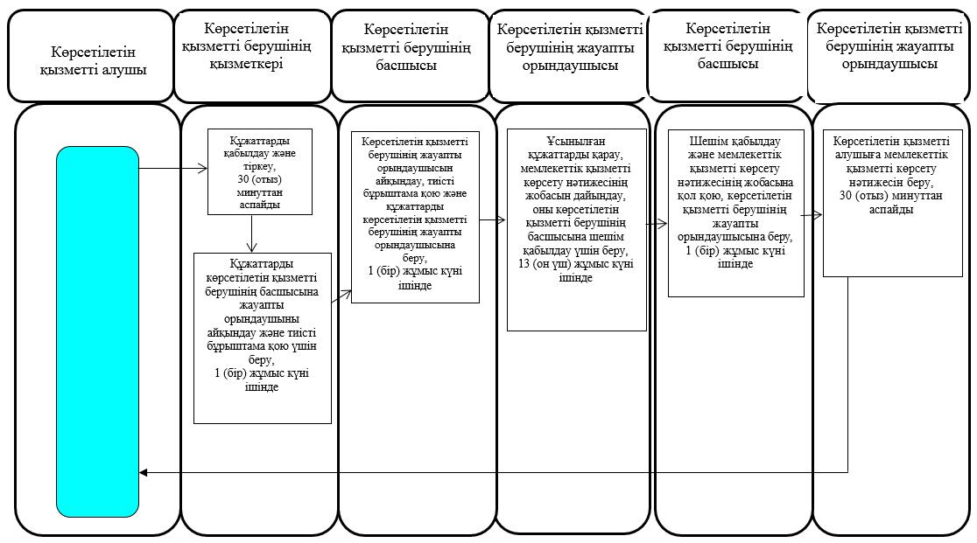
Шартты белгілер:
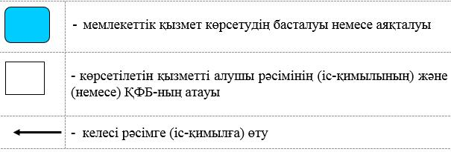

Солтүстік Қазақстан облысы әкімдігінің 2015 жылғы 10 тамыздағы № 294 қаулысымен бекітілген
"Үйде күтім көрсету жағдайында арнаулы әлеуметтік қызмет көрсетуге құжаттар ресімдеу" мемлекеттік көрсетілетін қызмет регламенті
1. Жалпы ережелер
1. "Үйде күтім көрсету жағдайында арнаулы әлеуметтік қызмет көрсетуге құжаттар ресімдеу" мемлекеттік көрсетілетін қызмет регламенті "Әлеуметтік-еңбек саласындағы мемлекеттік көрсетілетін қызмет стандарттарын бекіту туралы" Қазақстан Республикасы Денсаулық сақтау және әлеуметтік даму министрінің 2015 жылғы 28 сәуірдегі № 279 бұйрығымен (Нормативтік құқықтық актілердің мемлекеттік тіркеу тізілімінде № 11342 тіркелген) бекітілген "Үйде күтім көрсету жағдайында арнаулы әлеуметтік қызмет көрсетуге құжаттар ресімдеу" мемлекеттік көрсетілетін қызмет стандартына сәйкес әзірлеген.
"Үйде күтім көрсету жағдайында арнаулы әлеуметтік қызмет көрсетуге құжаттар ресімдеу" мемлекеттік көрсетілетін қызметін (бұдан әрі – мемлекеттік көрсетілетін қызмет) аудандардың және облыстық маңызы бар қаланың жергілікті атқарушы органдары (бұдан әрі – көрсетілетін қызметті беруші) көрсетеді.
Мемлекеттік қызмет жеке тұлғаларға (бұдан әрі – көрсетілетін қызметті алушы) тегін көрсетіледі.
Мемлекеттік қызмет алдын ала жазылусыз және жеделдетіп қызмет көрсетусіз кезек тәртібінде көрсетіледі.
Өтінішті қабылдау және мемлекеттік қызмет көрсету нәтижесін беру осы регламентке 1-қосымшада көрсетілген мекенжай бойынша көрсетілетін қызметті беруші арқылы жүзеге асырылады.
2. Мемлекеттік қызметті көрсету нысаны: қағаз түрінде.
3. Мемлекеттік қызметті көрсету нәтижесі - үйде күтім көрсету жағдайында арнаулы әлеуметтік қызмет көрсету мерзімін көрсете отырып, құжаттарды ресімдеу туралы хабарлама (бұдан әрі – хабарлама) немесе ұсынылған мәліметтер мен құжаттар дәйексіз болған жағдайда мемлекеттік қызмет көрсетуден бас тарту туралы дәлелді жауап.
Мемлекеттік қызметті көрсету нәтижесін ұсыну нысаны: қағаз түрінде.
2. Мемлекеттік қызметті көрсету процесінде көрсетілетін қызметті берушінің құрылымдық бөлімшелерінің (қызметкерлерінің) іс-қимылы тәртібін сипаттау
4. Мемлекеттік қызмет көрсету бойынша рәсімді (іс-қимылды) бастауға негіз көрсетілетін қызметті алушының осы регламентке 2-қосымшаға сәйкес нысан бойынша өтініш беруі болып табылады.
Көрсетілетін қызметті алушы (немесе оның заңды өкілі немесе медициналық ұйым қолдаухат берген кезде) мемлекеттік қызметті көрсету үшін жүгінген кезде осы регламентке 2-қосымшаға сәйкес нысан бойынша өтінішті және мынадай құжаттарды ұсынады:
көрсетілетін қызметті берушіге:
1) қызмет алушының жеке сәйкестендіру нөмірі бар жеке басын куәландыратын құжаттың көшірмесі;
2) тұрғылықты тұратын жерi бойынша тiркелгенiн растайтын құжат (мекенжай анықтамасы не село/ауыл әкiмдерінiң анықтамасы);
3) "Медициналық-әлеуметтік сараптама жүргізу қағидаларын бекіту туралы" Қазақстан Республикасы Денсаулық сақтау және әлеуметтік даму министрінің 2015 жылғы 30 қаңтардағы № 44 (Нормативтік құқықтық актілерді мемлекеттік тіркеу тізілімінде № 10589 болып тіркелген) бұйрығымен бекітілген нысан бойынша мүгедектігі туралы анықтаманың көшірмесі (қарттар үшін талап етілмейді);
4) осы регламентке 3-қосымшаға сәйкес нысан бойынша медициналық карта;
5) мүгедекті оңалтудың жеке бағдарламасы үзіндісінің көшірмесі (қарттар үшін талап етілмейді);
6) зейнеткерлік жастағы адамдар үшін – зейнеткерлік куәлігінің көшірмесі;
7) Ұлы Отан соғысының қатысушылары мен мүгедектері және оларға теңестірілген адамдар үшін – Ұлы Отан соғысының қатысушысы мен мүгедегі және оларға теңестірілген адам мәртебесін растайтын куәліктің көшірмелері;
8) балалар үшін – психологиялық-медициналық-педагогикалық консультация қорытындысының көшірмесі.
Салыстырып тексеру үшін құжаттардың түпнұсқалары және көшірмелері ұсынылады, содан кейін құжаттардың түпнұсқалары көрсетілетін қызметті алушыға қайтарылады.
5. Мемлекеттік қызметті көрсету процесінің құрамына кіретін әрбір рәсімнің (іс-қимылдың) мазмұны, оның орындалу ұзақтығы:
1) көрсетілетін қызметті берушінің қызметкері құжаттарды қабылдап, оларды тіркеуді және тіркелген, мемлекеттік көрсетілетін қызметті алатын күні, құжаттарды қабылдаған адамның тегі мен аты-жөні көрсетілген талон беруді жүзеге асырады, 30 (отыз) минуттан аспайды.
Құжаттарды көрсетілетін қызметті берушінің басшысына жауапты орындаушыны айқындау және тиісті бұрыштама қою үшін береді, 1 (бір) жұмыс күні ішінде;
2) көрсетілетін қызметті берушінің басшысы құжаттармен танысады, жауапты орындаушыны айқындайды, тиісті бұрыштама қояды, жауапты орындаушыға орындау үшін береді, 1 (бір) жұмыс күні ішінде;
3) көрсетілетін қызметті берушінің жауапты орындаушысы ұсынылған құжаттарды қарап, мемлекеттік қызметті көрсету нәтижесінің жобасын дайындайды, көрсетілетін қызметті берушінің басшысына береді, 10 (он) жұмыс күні ішінде;
4) көрсетілетін қызметті берушінің басшысы шешім қабылдап, мемлекеттік қызметті көрсету нәтижесінің жобасына қол қояды, оны көрсетілетін қызметті алушыға беру үшін жауапты орындаушыға береді 1 (бір) жұмыс күні ішінде;
5) көрсетілетін қызметті берушінің жауапты орындаушысы көрсетілетін қызметті алушыға мемлекеттік қызметті көрсету нәтижесін береді, 30 (отыз) минуттан аспайды.
6. Келесі рәсімді (іс-қимылды) орындауды бастау үшін негіз болатын мемлекеттік қызметті көрсету бойынша рәсімнің (іс-қимылдың) нәтижесі:
1) құжаттарды тіркеу;
2) көрсетілетін қызметті беруші басшысының бұрыштамасы;
3) хабарламаның жобасы;
4) қол қойылған хабарлама.
5) көрсетілетін қызметті алушыға берілген хабарлама немесе бас тарту туралы дәлелді жауап.
3. Мемлекеттік қызметті көрсету процесінде көрсетілетін қызметті берушінің құрылымдық бөлімшелерінің (қызметкерлерінің) өзара іс-қимылы тәртібін сипаттау
7. Мемлекеттік қызмет көрсету процесіне қатысатын көрсетілетін қызметті берушінің құрылымдық бөлімшелерінің (қызметкерлерінің) тізбесі:
1) көрсетілетін қызметті берушінің қызметкері;
2) көрсетілетін қызметті берушінің басшысы;
3) көрсетілетін қызметті берушінің жауапты орындаушысы.
8. Әрбір рәсімнің (іс-қимылдың) ұзақтығын көрсете отырып, құрылымдық бөлімшелер (қызметкерлер) арасындағы рәсімдердің (іс-қимылдардың) реттілігін сипаттау:
1) көрсетілетін қызметті берушінің қызметкері құжаттарды қабылдауды және тіркеуді жүзеге асырады, 30 (отыз) минуттан аспайды;
Құжаттарды көрсетілетін қызметті берушінің басшысына жауапты орындаушыны айқындау және тиісті бұрыштама қою үшін беруді жүзеге асырады, 1 (бір) жұмыс күні ішінде.
2) көрсетілетін қызметті берушінің басшысы құжаттармен танысады, жауапты орындаушыны айқындайды, тиісті бұрыштама қойып, құжаттарды жауапты орындаушыға береді, 1 (бір) жұмыс күні ішінде;
3) көрсетілетін қызметті берушінің жауапты орындаушысы ұсынылған құжаттарды қарап, мемлекеттік қызметті көрсету нәтижесінің жобасын дайындайды, оны көрсетілетін қызметті берушінің басшысына шешім қабылдау үшін жібереді, 10 (он) жұмыс күні ішінде;
4) көрсетілетін қызметті берушінің басшысы шешім қабылдап, мемлекеттік қызметті көрсету нәтижесінің жобасына қол қояды, оны көрсетілетін қызметті берушінің жауапты орындаушысына береді, 1 (бір) жұмыс күні ішінде;
5) көрсетілетін қызметті берушінің жауапты орындаушысы көрсетілетін қызметті алушыға мемлекеттік қызметті көрсету нәтижесін береді, 30 (отыз) минуттан аспайды.
Мемлекеттік қызмет көрсетудің бизнес-процестерінің анықтамалығы осы регламентке 4-қосымшада көрсетілген.
"Үйде күтім көрсету жағдайында арнаулы әлеуметтік қызмет көрсетуге құжаттар ресімдеу" көрсетілетін мемлекеттік қызмет регламентіне 1 қосымша
Көрсетілетін қызметті берушілердің мекенжайы
Ескерту. 1-қосымша жаңа редакцияда - Солтүстік Қазақстан облысы әкімдігінің 31.12.2015 N 511 қаулысымен (алғашқы ресми жарияланған күнінен кейін күнтізбелік он күн өткен соң қолданысқа енгізіледі).
Р/с № | Атауы | Орналасқан жері, электрондық пошта мекенжайы | Телефон нөмірлері | Қабылдау уақыты
1 | "Солтүстік Қазақстан облысы Айыртау ауданының жұмыспен қамту және әлеуметтік бағдарламалар бөлімі" мемлекеттік мекемесі | Айыртау ауданы  Саумалкөл ауылы  Ш. Уәлиханов көшесі, 42  ro_ajyrta@bk.ru | 8 (715)33-2-13-62 | дүйсенбіден бастап жұманы қоса алғанда сағат 13.00-ден 14.30-ға дейінгі түскі үзіліспен сағат 9.00-ден 17.30-ға дейін
2 | "Солтүстік Қазақстан облысы Ақжар ауданының жұмыспен қамту және әлеуметтік бағдарламалар бөлімі" мемлекеттік мекемесі | Ақжар ауданы  Талшық ауылы  Целинный көшесі, 13  akzhar-social@ko.kz | 8 (715)46-2-14-49 | дүйсенбіден бастап жұманы қоса алғанда сағат 13.00-ден 14.30-ға дейінгі түскі үзіліспен сағат 9.00-ден 17.30-ға дейін
3 | "Солтүстік Қазақстан облысы Аққайың ауданының жұмыспен қамту және әлеуметтік бағдарламалар бөлімі" мемлекеттік мекемесі | Аққайың ауданы  Смирново ауылы  9 Май көшесі, 67  akk_soz@mail.ru | 8 (715)32-2-12-65 | дүйсенбіден бастап жұманы қоса алғанда сағат 13.00-ден 14.30-ға дейінгі түскі үзіліспен сағат 9.00-ден 17.30-ға дейін
4 | "Солтүстік Қазақстан облысы Есіл ауданының жұмыспен қамту және әлеуметтік бағдарламалар бөлімі" мемлекеттік мекемесі | Есіл ауданы  Явленка ауылы  Ленин көшесі, 20  esil_zan_soc@sko.kz  ro_esil@mail.ru | 8 (715)43-2-19-99 | дүйсенбіден бастап жұманы қоса алғанда сағат 13.00-ден 14.30-ға дейінгі түскі үзіліспен сағат 9.00-ден 17.30-ға дейін
5 | "Солтүстік Қазақстан облысы Жамбыл ауданының жұмыспен қамту және әлеуметтік бағдарламалар бөлімі" мемлекеттік мекемесі | Жамбыл ауданы  Пресновка ауылы  Дружба көшесі, 6  zham-ozsp@sko.kz | 8 (715)44-2-13-38 | дүйсенбіден бастап жұманы қоса алғанда сағат 13.00-ден 14.30-ға дейінгі түскі үзіліспен сағат 9.00-ден 17.30-ға дейін
6 | "Солтүстік Қазақстан облысы Мағжан Жұмабаев ауданының жұмыспен қамту және әлеуметтік бағдарламалар бөлімі" мемлекеттік мекемесі | Мағжан Жұмабаев ауданы  Булаев қаласы  Киреев көшесі, 15  mzh-ozsp@sko.kz | 8 (715)31-2-19-22 | дүйсенбіден бастап жұманы қоса алғанда сағат 13.00-ден 14.30-ға дейінгі түскі үзіліспен сағат 9.00-ден 17.30-ға дейін
7 | "Қызылжар ауданының жұмыспен қамту және әлеуметтік бағдарламалар бөлімі" мемлекеттік мекемесі | Қызылжар ауданы  Бескөл ауылы  Гагарин көшесі, 6а  kyz_asp@mail.ru  kyzylzhar-ozsp@sko.kz | 8 (715)38-2-16-50  8 (715)2-50-06-17 | дүйсенбіден бастап жұманы қоса алғанда сағат 13.00-ден 14.30-ға дейінгі түскі үзіліспен сағат 9.00-ден 17.30-ға дейін
8 | "Солтүстік Қазақстан облысы Мамлют ауданының жұмыспен қамту және әлеуметтік бағдарламалар бөлімі" мемлекеттік мекемесі | Мамлют ауданы  Мамлют қаласы  Гуденко көшесі, 19  maml_ozsp@mail.ru | 8 (715)41-2-13-75 | дүйсенбіден бастап жұманы қоса алғанда сағат 13.00-ден 14.30-ға дейінгі түскі үзіліспен сағат 9.00-ден 17.30-ға дейін
9 | "Солтүстік Қазақстан облысы Ғабит Мүсірепов атындағы ауданның жұмыспен қамту және әлеуметтік бағдарламалар бөлімі" мемлекеттік мекемесі | Ғабит Мүсірепов  атындағы аудан  Новоишим ауылы  Школьный көшесі, 19  ozsp-gm@sko.kz | 8 (715)35-2-24-17 | дүйсенбіден бастап жұманы қоса алғанда сағат 13.00-ден 14.30-ға дейінгі түскі үзіліспен сағат 9.00-ден 17.30-ға дейін
10 | "Солтүстік Қазақстан облысы Тайынша ауданының жұмыспен қамту және әлеуметтік бағдарламалар бөлімі" мемлекеттік мекемесі | Тайынша ауданы  Тайынша қаласы  Центральный бұрылыс, 2  ozsp-tsh@sko.kz | 8 (715)36-2-10-22 | дүйсенбіден бастап жұманы қоса алғанда сағат 13.00-ден 14.30-ға дейінгі түскі үзіліспен сағат 9.00-ден 17.30-ға дейін
11 | "Солтүстік Қазақстан облысы Тимирязев ауданының жұмыспен қамту және әлеуметтік бағдарламалар бөлімі" мемлекеттік мекемесі | Тимирязев ауданы  Тимирязево ауылы  Ш. Уәлиханов көшесі, 1  ro_timir@mail.online.kz | 8 (715)37-2-16-49 | дүйсенбіден бастап жұманы қоса алғанда сағат 13.00-ден 14.30-ға дейінгі түскі үзіліспен сағат 9.00-ден 17.30-ға дейін
12 | "Солтүстік Қазақстан облысы Уәлиханов ауданының жұмыспен қамту және әлеуметтік бағдарламалар бөлімі" мемлекеттік мекемесі | Уәлиханов ауданы  Кішкенекөл ауылы  Уәлиханов көшесі, 82  ro_ualih@mail.online.kz | 8 (715)42-2-19-43 | дүйсенбіден бастап жұманы қоса алғанда сағат 13.00-ден 14.30-ға дейінгі түскі үзіліспен сағат 9.00-ден 17.30-ға дейін
13 | "Солтүстік Қазақстан облысы Шал ақын ауданының жұмыспен қамту және әлеуметтік бағдарламалар бөлімі" мемлекеттік мекемесі | Шал ақын ауданы  Сергеев қаласы  Ыбыраев көшесі, 50  shalakyn-ozsp@sko.kz | 8 (715)34-2-16-91 | дүйсенбіден бастап жұманы қоса алғанда сағат 13.00-ден 14.30-ға дейінгі түскі үзіліспен сағат 9.00-ден 17.30-ға дейін
14 | "Петропавл қаласының жұмыспен қамту және әлеуметтік бағдарламалар бөлімі" мемлекеттік мекемесі | Петропавл қаласы  Театральный көшесі, 36  petroozsp@sko.kz | 8 (715)2-53-07-84 | дүйсенбіден бастап жұманы қоса алғанда сағат 13.00-ден 14.30-ға дейінгі түскі үзіліспен сағат 9.00-ден 17.30-ға дейін
"Үйде күтім көрсету жағдайында арнаулы әлеуметтік қызмет көрсетуге құжаттар ресімдеу" көрсетілетін мемлекеттік қызмет регламентіне 2-қосымша
Нысан
Жергілікті атқарушы органның немесе жергілікті атқарушы орган уәкілеттік берген мемлекеттік ұйымның басшысы
_________________________________________________________________
(Жергілікті атқарушы органның немесе жергілікті атқарушы орган уәкілеттік берген
мемлекеттік ұйым басшысының тегі, аты, әкесінің аты (ол болған кезде))
_______________________________________________________________
(үйде қызмет көрсететін ұйымның атауы)
Тегі, аты, әкесінің аты (ол болған кезде)_________________________________
Туған күні ______ жылы "____"_________________________________
Тұратын жері__________________________________________________
Телефон нөмірі (үйдің, ұялы)__________________________________
Мүгедектік санаты (болған жағдайда)___________________________
Бірге тұратын отбасы мүшелері (тегі, аты, әкесінің аты (ол болған кезде), туыстығын көрсету керек)
__________________________________________________________________
__________________________________________________________________
ӨТІНІШ
___________________________________________________________________
(қызмет алушының тегі, аты, әкесінің аты (ол болған кезде) көрсету керек)
үйде арнаулы әлеуметтік қызмет көрсету үшін есепке алуыңызды сұраймын.
Үйде арнаулы әлеуметтік қызмет көрсету тәртібімен және шарттарыментаныстым.
Мынадай құжаттарды қоса беріп отырмын:
__________________________________________________________________
__________________________________________________________________
_________________________________________________________________
__________________________________________________________________
Үйде күтім жасау жағдайларында арнаулы әлеуметтік қызметтер көрсетуге құжаттарды рәсімдеу үшін қажетті менің дербес деректерімді жинауға және өңдеуге келісім беремін.
Тегі, аты, әкесінің аты (ол болған кезде) және қолы __________ күні 20__ жылғы "___" ___________
_____________________________________ өтінішті қабылдады
(тегі, аты, әкесінің аты (ол болған кезде) және лауазымын көрсету)
Қолы _____________ Күні 20__ жылғы "___" __________
"Үйде күтім көрсету жағдайында арнаулы әлеуметтік қызмет көрсетуге құжаттар ресімдеу" көрсетілетін мемлекеттік қызмет регламентіне 3-қосымша
Нысан
МЕДИЦИНАЛЫҚ КАРТА
_____________________________________________
(медициналық ұйымның атауы)
тегі, аты, әкесінің аты (ол болған кезде) _________________________________
Туған күні "____"_________ _____ жыл
Үйінің мекенжайы ________________________________________________
Қысқаша анамнез (бастан өткерген аурулар жөнінде, дәрілік препараттарды,азық-түлікті көтере алмаушылық және тағы басқа)______________________________________
Медициналық тексеру:
(негізгі және ілеспелі диагнозды, асқынудың орын алғандығын, бұрын болған аурулар туралы мәліметтерді көрсету қажет)
хирург ______________________________________________________________
____________________________________________________________________
невропатолог ________________________________________________________
____________________________________________________________________психиатр ____________________________________________________________
____________________________________________________________________
окулист _____________________________________________________________
____________________________________________________________________
отоларинголог _______________________________________________________
____________________________________________________________________
дерматовенеролог ____________________________________________________
____________________________________________________________________
фтизиатр________________________________________________________________________________________________________________________________
терапевт/педиатр______________________________________________________________________________________________________________________________________________________________________________________________
эпидемиологиялық ортасы туралы қорытынды ___________________________
____________________________________________________________________
Зертханалық зерттеулердің нәтижелері:
қанның жалпы анализі_______________________________________________
(мерзімі,нәтижесі)
зәрдің жалпы анализі ________________________________________________
(мерзімі,нәтижесі)
нәжіс жұғындарын ішек таяқшасына бактериологиялық зерттеу
______________________________________________________________
(мерзімі, нәтижесі)
Дәрігерлік-консультативтік комиссия төрағасының қорытындысы
__________________________________________________________________
__________________________________________________________________
(стационарлық үлгідегі ұйымда болуға медициналық қарсы көрсетілімдер бар ма)
М.О.
Медициналық ұйымның басшысы: ________________________________
(тегі, аты, әкесінің аты (ол болған кезде), қолы)
20___ жылғы "___"___________
"Үйде күтім көрсету жағдайында арнаулы әлеуметтік қызмет көрсетуге құжаттар ресімдеу" көрсетілетін мемлекеттік қызмет регламентіне 4-қосымша
"Үйде күтім көрсету жағдайында арнаулы әлеуметтік қызмет көрсетуге құжаттар ресімдеу" мемлекеттік қызметі көрсетудің бизнес-процестерінің анықтамалығы

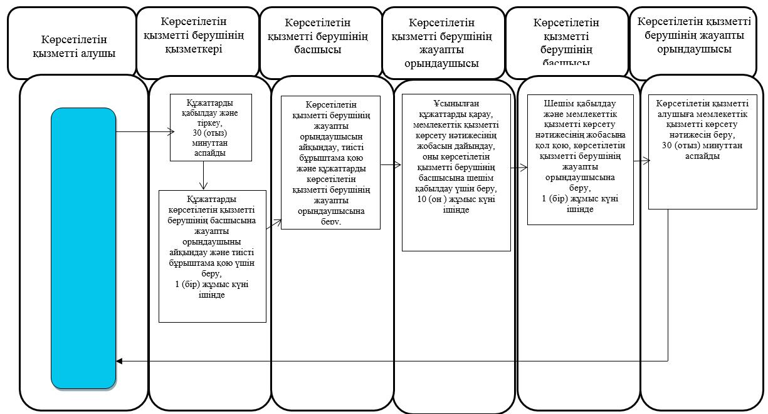
Шартты белгілер:
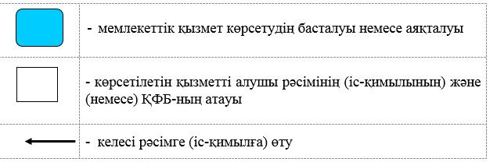

Солтүстік Қазақстан облысы әкімдігінің 2015 жылғы 10 тамыздағы № 294 қаулысымен бекітілген
"Шетелдік қызметкерге жұмысқа орналасуға және жұмыс берушілерге тиісті әкімшілік-аумақтық бірлік аумағында еңбек қызметін жүзеге асыру үшін шетелдік жұмыс күшін тартуға рұқсат беру және ұзарту" мемлекеттік көрсетілетін қызмет регламенті
1. Жалпы ережелер
1. "Шетелдік қызметкерге жұмысқа орналасуға және жұмыс берушілерге тиісті әкімшілік-аумақтық бірлік аумағында еңбек қызметін жүзеге асыру үшін шетелдік жұмыс күшін тартуға рұқсат беру және ұзарту" мемлекеттік көрсетілетін қызмет регламенті "Әлеуметтік-еңбек саласындағы мемлекеттік көрсетілетін қызмет стандарттарын бекіту туралы" Қазақстан Республикасы Денсаулық сақтау және әлеуметтік даму министрінің 2015 жылғы 28 сәуірдегі № 279 бұйрығымен (Нормативтік құқықтық актілердің мемлекеттік тіркеу тізілімінде № 11342 тіркелген) бекітілген "Шетелдік қызметкерге жұмысқа орналасуға және жұмыс берушілерге тиісті әкімшілік-аумақтық бірлік аумағында еңбек қызметін жүзеге асыру үшін шетелдік жұмыс күшін тартуға рұқсат беру және ұзарту" мемлекеттік көрсетілетін қызмет стандартына сәйкес әзірлеген.
"Шетелдік қызметкерге жұмысқа орналасуға және жұмыс берушілерге тиісті әкімшілік-аумақтық бірлік аумағында еңбек қызметін жүзеге асыру үшін шетелдік жұмыс күшін тартуға рұқсат беру және ұзарту" мемлекеттік көрсетілетін қызметін (бұдан әрі – мемлекеттік көрсетілетін қызмет) облыстың жергілікті атқарушы органы (бұдан әрі – көрсетілетін қызметті беруші)жұмыс берушіге немесе шетелдік қызметкерге (бұдан әрі - көрсетілетін қызметті алушы) көрсетеді.
Мемлекеттік қызмет жеке тұлғаларға (бұдан әрі – көрсетілетін қызметті алушы) тегін көрсетіледі.
Мемлекеттік қызмет алдын ала жазылусыз және жеделдетіп қызмет көрсетусіз кезек тәртібінде көрсетіледі.
Өтініштерді қабылдау және мемлекеттік қызмет көрсету нәтижелерін беру:
1) осы регламентке 1-қосымшада көрсетілген мекенжай бойынша көрсетілетін қызметті беруші;
2) www.e.gov.kz "электрондық үкімет", www.elicense.kz веб-порталы (бұдан әрі – портал) арқылы жүзеге асырылады.
2. Көрсетілетін мемлекеттік қызмет нысаны: электрондық (ішінара автоматтандырылған) және (немесе) қағаз түрінде.
3. Мемлекеттік қызметті көрсету нәтижесі:
шетелдік қызметкерге жұмысқа орналасуға және жұмыс берушілерге тиісті әкімшілік-аумақтық бірлік аумағында еңбек қызметін жүзеге асыру үшін шетелдік жұмыс күшін тартуға рұқсат, қайта ресімделген және ұзартылған рұқсат (бұдан әрі – рұқсат) болып табылады.
Мемлекеттік қызметті көрсету нәтижесін ұсыну нысаны:
көрсетілетін қызметті алушыға (жұмыс берушіге) тиісті әкімшілік-аумақтық бірлік аумағында еңбек қызметін жүзеге асыру үшін шетелдік жұмыс күшін тартуға рұқсат (бұдан әрі – шетелдік жұмыс күшін тартуға рұқсат) беру, қайта ресімдеу және ұзарту бойынша – электронды немесе қағаз түрінде;
көрсетілетін қызметті алушыға (шетелдік қызметкерге) тиісті әкімшілік-аумақтық бірлік аумағында еңбек қызметін жүзеге асыру үшін жұмысқа орналасуға рұқсат беру, қайта ресімдеу және ұзарту бойынша – қағаз түрінде.
2. Мемлекеттік қызметті көрсету процесінде көрсетілетін қызметті берушінің құрылымдық бөлімшелерінің (қызметкерлерінің)іс-қимылы тәртібін сипаттау
4. Мемлекеттік қызмет көрсету бойынша рәсімді (іс-қимылды) бастауға негіз көрсетілетін қызметті алушының осы регламентке 2 немесе 6-қосымшаға сәйкес нысан бойынша өтініш беруі болып табылады.
Көрсетілетін қызметті алушы жүгінген кезде мемлекеттік қызметті көрсету үшін қажетті құжаттардың тізбесі:
көрсетілетін қызметті алушы (жұмыс беруші) шетелдік жұмыс күшін тартуға рұқсат алу немесе қайта ресімдеу үшін:
көрсетілетін қызметті берушіге:
осы регламентке 2-қосымшаға сәйкес нысан бойынша өтініш;
1) маусымдық шетелдік қызметкерлерді тартқан кезде:
осы регламентке 3-қосымшаға сәйкес нысан бойынша тартылатын шетелдік қызметкерлер туралы мәліметтер;
2) өзге де шетелдік қызметкерлерді тартқан кезде:
өткен және ағымдағы күнтізбелік жылдар үшін берілген рұқсаттардың орындалу мерзімі жеткен ерекше шарттарының (олар болған жағдайда) орындалуы туралы (еркін нысанда) ақпаратты қамтитын құжат;
осы регламентке 3-қосымшаға сәйкес нысан бойынша тартылатын шетелдік қызметкерлер туралы мәліметтер;
Қазақстан Республикасының күшіне енген халықаралық шарттарында көзделген жағдайларды қоспағанда, Қазақстан Республикасының заңнамасында белгіленген тәртіппен заңдастырылған білімі туралы құжаттардың (егер құжат мемлекеттік немесе орыс тілдерінде толтырылған болса, көшірмелері) нотариалдық куәландырылған аудармалары;
қызметкер бұрын жұмыс істеген жұмыс берушінің ресми бланкісіндегі қызметкердің еңбек қызметі туралы жазбаша растау немесе Қазақстан Республикасында танылатын өзге де растайтын құжаттар қоса берілген қызметкердің еңбек қызметі туралы ақпаратты қамтитын құжат (тиісті кәсіп бойынша жұмыс өтілі жөнiнде бiлiктiлiк талаптары болған кезде);
шетелдік жұмыс беруші мен тартылатын шетелдік қызметкер арасында жасалған еңбек шартының (мемлекеттік немесе орыс тілдеріндегі аудармасымен) нотариалдық куәландырылған көшірмесі (егер шетелдік заңды тұлға – жұмыс беруші өз қызметін Қазақстан Республикасында филиал, өкілдік құрмай жүзеге асыратын болса, өзінің қызметкерлерін келісімшарт бойынша жұмыстарды орындау, қызметтер көрсету үшін Қазақстан Республикасына жібереді);
жұмыстарды орындау, қызметтер көрсету үшін жасалған келісімшарттың (мемлекеттік немесе орыс тілдеріндегі аудармасымен) нотариалдық куәландырылған көшірмесі (егер шетелдік заңды тұлға – жұмыс беруші өз қызметін Қазақстан Республикасында филиал, өкілдік құрмай жүзеге асыратын болса, өзінің қызметкерлерін келісімшарт бойынша жұмысты орындау, қызметтер көрсету үшін Қазақстан Республикасына жібереді);
жұмыс берушінің басқа әкімшілік-аумақтық бірліктер аумағында жұмыстарды орындауға, қызметтерді көрсетуге арналған шартының, келісімшартының (мемлекеттік немесе орыс тілдеріндегі аудармасымен) нотариалдық куәландырылған көшірмесі (шетелдік қызметкерлердің функционалдық міндеттерін күнтізбелік бір жыл ішінде күнтізбелік алпыс күннен артық бірнеше әкімшілік-аумақтық бірліктің аумағында орындауы қажет болған жағдайда);
осы регламентке 4-қосымшаға сәйкес нысан бойынша кадрлардағы жергілікті қамту туралы ақпарат (мына адамдарды қоспағанда: шағын кәсіпкерлік субъектілері, мемлекеттік мекемелер мен кәсіпорындар, өз бетінше жұмысқа орналасу үшін келген шетелдік қызметкерге, шетелдiк заңды тұлғалардың өкiлдiктерiне, сондай-ақ шетелдік қызметкерлерге қатысты басым жобалар мен шығу елдері бойынша квоталар шегінде, арнайы экономикалық аймақтың аумағында жұмыс берушілерге берілетін рұқсаттар);
ауыстырылатын қызметкерлердің кәсіптерін немесе мамандықтарын, паспортта немесе жеке куәлікте көрсетілген деректерге сәйкес тегін, атын, әкесінің атын, ауыстыру мерзімін көрсете отырып, корпоративтік ауыстыру (егер шетелдік қызметкер корпоративтік ауыстыру шеңберінде тартылса) туралы шетелдік заңды тұлға берген хаттың және (немесе) келісімнің (мемлекеттік немесе орыс тілдеріндегі аудармасымен) нотариалдық куәландырылған аудармасы;
осы регламентке 5-қосымшаға сәйкес рұқсат берудің ерекше шарттарын келісу нысаны (шетелдік жұмыс күшін тартуда шетелдік қызметкерлер қатарындағы: "Техникалық және кәсiптiк, орта бiлiмнен кейiнгi бiлiмнiң кәсiптерi мен мамандықтарының жiктеуiшi" 05-2008 Қазақстан Республикасының Мемлекеттiк жiктеуiшiне енгізілмеген кәсіптер немесе мамандықтар бойынша жұмыс істейтін, этникалық қазақтар немесе бұрынғы отандастар болып табылатын адамдарға, сондай-ақ жұмыс берушілер қатарындағы: жұмыс берушілер қатарындағы кадрлардағы жергілікті қамтуды ұлғайту бағдарламасын іске асыратын және Қазақстан Республикасы азаматтарын жалдау, даярлау және шетелдік персоналды қысқарту бойынша міндеттемелері бар, технологиялық жабдықты іске қосу, ретке келтіру және монтаждау бойынша жұмыстарды орындайтын мердігерлерді қоса алғанда, Қазақстанды индустрияландыру картасының тізбесіне енгізілген жобаларды іске асыруға қатысатын, "Өнімділік 2020" бағдарламасын іске асыруға қатысатын, жоғары бiлiктi шетелдiк мамандарды тартуға мемлекеттік қолдау көрсету бойынша оң шешім алған, шетелдік жұмыс күшін басым жобалар және шығу елдері бойынша квота шегінде тартатын, шетелдік жұмыс күшін шетелдiк заңды тұлғалар өкiлдiктерiне тартатын, Қазақстан Республикасының мемлекеттік мекемелері немесе мемлекеттік кәсіпорындары болып табылатын жағдайларын қоспағанда).
портал арқылы:
осы регламентке 2-қосымшаға сәйкес нысан бойынша көрсетілетін қызметті алушының электрондық цифрлық қолтаңбасымен (бұдан әрі – ЭЦҚ) куәландырылғанөтініш;
1) маусымдық шетелдік қызметкерлерді тартқан кезде – осы регламентке 3-қосымшаға сәйкес нысан бойынша тартылатын шетелдік қызметкерлер туралы мәліметтер;
2)өзге де шетелдік қызметкерлерді тартқан кезде:
өткен және ағымдағы күнтізбелік жылдар үшін берілген рұқсаттардың орындалу мерзімі жеткен ерекше шарттарының (олар болған жағдайда) орындалуы туралы ақпаратты (еркін нысанда) қамтитын құжаттың электрондық көшірмесі;
осы регламентке 3-қосымшаға сәйкес нысан бойынша тартылатын шетелдік қызметкерлер туралы мәліметтер;
Қазақстан Республикасының күшіне енген халықаралық шарттарында көзделген жағдайларды қоспағанда, Қазақстан Республикасының заңнамасында белгіленген тәртіппен заңдастырылған білімі туралы құжаттардың (егер құжат мемлекеттік немесе орыс тілдерінде толтырылған болса, электрондық көшірмесі) нотариалдық куәландырылған аудармаларының электрондық көшірмелері;
қызметкер бұрын жұмыс істеген жұмыс берушінің ресми бланкісіндегі қызметкердің еңбек қызметі туралы жазбаша растау немесе Қазақстан Республикасында танылатын өзге де растайтын құжаттар қоса берілген қызметкердің еңбек қызметі туралы ақпаратты қамтитын құжаттың (тиісті кәсіп бойынша жұмыс өтілі жөнiнде бiлiктiлiк талаптары болған кезде) электрондық көшірмесі;
шетелдік жұмыс беруші мен тартылатын шетелдік қызметкер арасында жасалған еңбек шартының (мемлекеттік немесе орыс тілдеріндегі аудармасымен) нотариалдық куәландырылған электрондық көшірмесі (егер шетелдік заңды тұлға – жұмыс беруші өз қызметін Қазақстан Республикасында филиал, өкілдік құрмай жүзеге асыратын болса, өзінің қызметкерлерін келісімшарт бойынша жұмыстарды орындау, қызметтер көрсету үшін Қазақстан Республикасына жібереді);
жұмыстарды орындау, қызметтер көрсету үшін жасалған келісімшарттың (мемлекеттік немесе орыс тілдеріндегі аудармасымен) нотариалдық куәландырылған электрондық көшірмесі (егер шетелдік заңды тұлға – жұмыс беруші өз қызметін Қазақстан Республикасында филиал, өкілдік құрмай жүзеге асыратын болса, өзінің қызметкерлерін келісімшарт бойынша жұмысты орындау, қызметтер көрсету үшін Қазақстан Республикасына жібереді);
жұмыс берушінің басқа әкімшілік-аумақтық бірліктер аумағында жұмыстарды орындауға, қызметтерді көрсетуге арналған шартының, келісімшартының (мемлекеттік немесе орыс тілдеріндегі аудармасымен) нотариалдық куәландырылған электрондық көшірмесі (шетелдік қызметкерлердің функционалдық міндеттерін күнтізбелік бір жыл ішінде күнтізбелік алпыс күннен артық бірнеше әкімшілік-аумақтық бірліктің аумағында орындауы қажет болған жағдайда);
осы регламентке 4-қосымшаға сәйкес нысан бойынша кадрлардағы жергілікті қамту туралы ақпарат (мына адамдарды қоспағанда: шағын кәсіпкерлік субъектілері, мемлекеттік мекемелер мен кәсіпорындар, өз бетінше жұмысқа орналасу үшін келген шетелдік қызметкерге, шетелдiк заңды тұлғалардың өкiлдiктерiне, сондай-ақ шетелдік қызметкерлерге қатысты басым жобалар мен шығу елдері бойынша квоталар шегінде, арнайы экономикалық аймақтың аумағында жұмыс берушілерге берілетін рұқсаттар);
ауыстырылатын қызметкерлердің кәсіптерін немесе мамандықтарын, паспортта немесе жеке куәлікте көрсетілген деректерге сәйкес тегін, атын, әкесінің атын, ауыстыру мерзімін көрсете отырып, корпоративтік ауыстыру (егер шетелдік қызметкер корпоративтік ауыстыру шеңберінде тартылса) туралы шетелдік заңды тұлға берген хаттың және (немесе) келісімнің (мемлекеттік немесе орыс тілдеріндегі аудармасымен) нотариалдық куәландырылған аудармасының электрондық көшірмесі;
осы регламентке 5-қосымшаға сәйкес рұқсат берудің ерекше шарттарын келісу нысаны(шетелдік жұмыс күшін тартуда шетелдік қызметкерлер қатарындағы: "Техникалық және кәсiптiк, орта бiлiмнен кейiнгi бiлiмнiң кәсiптерi мен мамандықтарының жiктеуiшi" 05-2008 Қазақстан Республикасының Мемлекеттiк жiктеуiшiне енгізілмеген кәсіптер немесе мамандықтар бойынша жұмыс істейтін, этникалық қазақтар немесе бұрынғы отандастар болып табылатын адамдарға, сондай-ақ жұмыс берушілер қатарындағы: жұмыс берушілер қатарындағы кадрлардағы жергілікті қамтуды ұлғайту бағдарламасын іске асыратын және Қазақстан Республикасы азаматтарын жалдау, даярлау және шетелдік персоналды қысқарту бойынша міндеттемелері бар, технологиялық жабдықты іске қосу, ретке келтіру және монтаждау бойынша жұмыстарды орындайтын мердігерлерді қоса алғанда, Қазақстанды индустрияландыру картасыныңтізбесіне енгізілген жобаларды іске асыруға қатысатын, "Өнімділік 2020" бағдарламасыніске асыруға қатысатын, жоғары бiлiктi шетелдiк мамандарды тартуға мемлекеттік қолдау көрсету бойынша оң шешім алған, шетелдік жұмыс күшін басым жобалар және шығу елдері бойынша квота шегінде тартатын, шетелдік жұмыс күшін шетелдiк заңды тұлғалар өкiлдiктерiне тартатын, Қазақстан Республикасының мемлекеттік мекемелері немесе мемлекеттік кәсіпорындары болып табылатын жағдайларын қоспағанда).
көрсетілетін қызметті алушының (жұмыс берушінің) шетелдік жұмыс күшін тартуға рұқсатты ұзарту үшін:
көрсетілетін қызметті берушіге:
осы регламентке 2-қосымшаға сәйкес нысан бойынша өтініш;
өткен және ағымдағы күнтізбелік жылдар үшін берілген рұқсаттардың орындалу мерзімі жеткен ерекше шарттарының (олар болған жағдайда) орындалуы туралы ақпаратты (еркін нысанда) қамтитын құжат;
осы регламентке 4-қосымшаға сәйкес нысан бойынша кадрлардағы жергілікті қамту туралы ақпарат (мына адамдарды қоспағанда: шағын кәсіпкерлік субъектілері, мемлекеттік мекемелер мен кәсіпорындар, өз бетінше жұмысқа орналасу үшін келген шетелдік қызметкерге, шетелдiк заңды тұлғалардың өкiлдiктерiне, сондай-ақ шетелдік қызметкерлерге қатысты басым жобалар мен шығу елдері бойынша квоталар шегінде, арнайы экономикалық аймақтың аумағында жұмыс берушілерге берілетін рұқсаттар);
портал арқылы:
осы регламентке 2-қосымшаға сәйкес нысан бойынша көрсетілетін қызметті алушының ЭЦҚ-сымен куәландырылған өтініш;
өткен және ағымдағы күнтізбелік жылдар үшін берілген рұқсаттардың орындалу мерзімі жеткен ерекше шарттарының (олар болған жағдайда) орындалуы туралы ақпаратты (еркін нысанда) қамтитын құжаттың электрондық көшірмесі;
осы регламентке 4-қосымшаға нысан бойынша кадрлардағы жергілікті қамту туралы ақпарат (мына адамдарды қоспағанда: шағын кәсіпкерлік субъектілері, мемлекеттік мекемелер мен кәсіпорындар, өз бетінше жұмысқа орналасу үшін келген шетелдік қызметкерге, шетелдiк заңды тұлғалардың өкiлдiктерiне, сондай-ақ шетелдік қызметкерлерге қатысты басым жобалар мен шығу елдері бойынша квоталар шегінде, арнайы экономикалық аймақтың аумағында жұмыс берушілерге берілетін рұқсаттар).
Жеке басты куәландыратын, көрсетілетін қызметті алушыны заңды тұлға ретінде, дара кәсіпкер ретінде мемлекеттік тіркеу (қайта тіркеу) туралы құжаттардың мемлекеттік ақпараттық жүйелерде қамтылған мәліметтерін көрсетілетін қызметті беруші "электрондық үкімет" шлюзі арқылы тиісті мемлекеттік ақпараттық жүйелерден алады.
Көрсетілетін қызметті алушы, егер Қазақстан Республикасының заңдарында өзгеше көзделмесе, мемлекеттік қызмет көрсету кезінде ақпараттық жүйелерде қамтылған, заңмен қорғалатын құпияны құрайтын мәліметтерді пайдалануға жазбаша келісім береді.
Көрсетілетін қызметті алушы (жұмыс беруші) барлық қажетті құжаттарды тапсырған кезде:
көрсетілетін қызметті беруші – тіркелген күні мен мемлекеттік қызметті алатын күні, құжаттарды қабылдаған адамның тегі мен аты-жөні көрсетілген өтініштің үзбелі талонын береді;
портал арқылы – көрсетілетін қызметті алушының "жеке кабинетінде" мемлекеттік көрсетілетін қызмет нәтижесін алу күні көрсетіле отырып, мемлекеттік қызметті көрсету үшін сұрау салудың қабылданғаны туралы статус көрінеді.
Жұмысқа орналасуға рұқсат алу немесе ұзарту үшін көрсетілетін қызметті алушы (шетелдік қызметкер) көрсетілетін қызметті берушіге:
осы регламентке 6-қосымшаға сәйкес нысан бойынша өтінішті:
1) осы регламентке 3-қосымшаға сәйкес нысан бойынша шетелдік қызметкер туралы мәліметтерді;
2) Қазақстан Республикасының күшіне енген халықаралық шарттарында көзделген жағдайларды қоспағанда, Қазақстан Республикасының заңнамасында белгіленген тәртіппен заңдастырылған білімі туралы құжаттардың нотариалдық куәландырылған аудармаларын (егер құжат мемлекеттік немесе орыс тілдерінде толтырылған болса, көшірмелерін);
3) қызметкер бұрын жұмыс істеген жұмыс берушінің ресми бланкісіндегі қызметкердің еңбек қызметі туралы жазбаша растау немесе Қазақстан Республикасында танылатын өзге де растайтын құжаттар қоса берілген қызметкердің еңбек қызметі туралы ақпаратты (тиісті кәсіп бойынша жұмыс өтілі жөнiнде бiлiктiлiк талаптары болған кезде) ұсынады.
Жұмысқа орналасуға рұқсатты қайта ресімдеу үшін көрсетілетін қызметті алушы (шетелдік қызметкер) көрсетілетін қызметті берушіге:
осы регламентке 6-қосымшаға сәйкес нысан бойынша өтінішті;
шетелдік қызметкердің жеке басын куәландыратын құжаттың көшірмесін ұсынады.
Көрсетілетін қызметті алушы (шетелдік қызметкерлерге) барлық қажетті құжаттарды тапсырған кезде:
көрсетілетін қызметті беруші – тіркелген күні мен мемлекеттік көрсетілетін қызметті алатын күнін, құжаттарды қабылдаған адамның тегі мен аты-жөнін көрсете отырып, өтініштің үзбелі талонын береді;
Рұқсат алу, қайта ресімдеу және ұзарту кезінде өткен және ағымдағы күнтізбелік жылдар үшін берілген рұқсаттардың орындалу мерзімі шетелдік жұмыс күшін тарту кезінде жеткен ерекше шарттардың орындалуы туралы ақпаратты ұсыну талап етілмейді:
1) шетелдік қызметкерлер қатарындағы:
05-2008 "Техникалық және кәсiптiк, орта бiлiмнен кейiнгi бiлiмнiң кәсiптерi мен мамандықтарының сыныптауышы" Қазақстан Республикасының Мемлекеттiк сыныптауышына енгізілмеген кәсіптер немесе мамандықтар бойынша жұмыс істейтіндерден;
этникалық қазақтар немесе бұрынғы отандастар болып табылатын адамдардан;
2) жұмыс берушілер қатарындағы:
кадрлардағы жергілікті қамтуды ұлғайту бағдарламасын іске асыратындардан және Қазақстан Республикасының азаматтарын жалдау, даярлау және шетелдік персоналды қысқарту бойынша міндеттемелері барлардан;
технологиялық жабдықты іске қосу, ретке келтіру және монтаждау бойынша жұмыстарды орындайтын мердігерлерді қоса алғанда, Қазақстанды индустрияландыру картасының тізбесіне енгізілген жобаларды іске асыруға қатысатындардан;
"Өнімділік 2020" бағдарламасын іске асыруға қатысатындардан, жоғары бiлiктi шетелдiк мамандарды тартуға мемлекеттік қолдау көрсету бойынша оң шешім алғандардан;
шетелдік жұмыс күшін басым жобалар және шығу елдері бойынша квота шегінде тартатындардан;
шетелдік жұмыс күшін шетелдік заңды тұлғалар өкілдіктеріне тартатындардан;
Қазақстан Республикасының мемлекеттік мекемелері немесе мемлекеттік кәсіпорындары болып табылатындардан талап етілмейді.
5. Мемлекеттік қызметті көрсету процесінің құрамына кіретін әрбір рәсімнің (іс-қимылдың) мазмұны, оның орындалу ұзақтығы:
Шетелдік жұмыс күшін тартуға рұқсат беру:
1) көрсетілетін қызметті берушінің қызметкері көрсетілетін қызметті беруші ұсынған, не портал арқылы құжаттарды қабылдап, тіркеуді жүзеге асырады, тіркелген күні мен мемлекеттік қызметті алатын күні, құжаттарды қабылдаған адамның тегі мен аты-жөні көрсетілген өтініштің үзбелі талонынбереді, егер Қазақстан Республикасының заңдарында өзгеше көзделмесе, мемлекеттік қызмет көрсету кезінде ақпараттық жүйелерде қамтылған, заңмен қорғалатын құпияны құрайтын мәліметтерді пайдалануға көрсетілетін қызметті алушының (жұмыс берушінің) жазбаша келісімін алады, 20 (жиырма) минуттан аспайды.
Құжаттарды көрсетілетін қызметті берушінің басшысына жауапты орындаушыны айқындау және тиісті бұрыштама қою үшін береді, 2 (екі) сағаттан аспайды;
2) көрсетілетін қызметті берушінің басшысы жауапты орындаушыны айқындайды, тиісті бұрыштама қояды, жауапты орындаушыға орындау үшін береді,2 (екі) сағаттан аспайды;
3) көрсетілетін қызметті берушінің жауапты орындаушысы ұсынылған құжаттарды қарайды, рұқсат беру туралы шешімнің жобасын дайындайды,оны көрсетілетін қызметті берушінің басшысына береді, 14 (он төрт) жұмыс күнінен аспайды;
4) көрсетілетін қызметті берушінің басшысы рұқсат беру туралы шешімнің жобасына қол қояды, көрсетілетін қызметті берушінің жауапты орындаушысына береді, 1 (бір) жұмыс күнінен аспайды;
5) көрсетілетін қызметті берушінің жауапты орындаушысы көрсетілетін қызметті алушыға рұқсатты беру туралы қабылданған шешім туралы хабарлайды, 3 (үш) жұмыс күні ішінде;
6) көрсетілетін қызметті берушінің жауапты орындаушысы рұқсат қолданысының тоқтатылуы бойынша шетелдік жұмыс күшінің Қазақстан Республикасынан шығуына кепілдік беретін құжаттардың көшірмелерін (банк пен жұмыс беруші арасындағы шарттың және жұмыс берушінің банк шотына кепілді жарналарды салуды растайтын құжат көшірмелерін)рұқсатты беру туралы хабарламаны алғаннан кейін 20 (жиырма) жұмыс күні ішінде қабылдайды;
7) көрсетілетін қызметті берушінің жауапты орындаушысы ұсынылған құжаттарды қарайды, мемлекеттік қызметті көрсету нәтижесінің жобасын дайындайды, көрсетілетін қызметті берушінің жауапты орындаушысына береді, 1 (бір) жұмыс күнінен аспайды;
8) көрсетілетін қызметті берушінің басшысы шешім қабылдайды, мемлекеттік қызметті көрсету нәтижесінің жобасына қол қояды, көрсетілетін қызметті алушыға беру үшін жауапты орындаушыға береді,2 (екі) сағаттан аспайды;
9) көрсетілетін қызметті берушінің жауапты орындаушысы көрсетілетін қызметті алушыға мемлекеттік қызметті көрсету нәтижесін береді не көрсетілетін қызметті беруші басшысының ЭЦҚ қойылған электрондық құжат түрінде көрсетілетін қызметті алушының "жеке кабинетіне" жібереді, 20 (жиырма) минут ішінде.
Шетелдік жұмыс күшін тартуға рұқсатты қайта ресімдеу:
1) көрсетілетін қызметті берушінің қызметкері көрсетілетін қызметті алушы не портал арқылы ұсынылған құжаттарды қабылдайды, оларды тіркеуді жүзеге асырады, тіркелген күні және мемлекеттік қызметті алатын күні, құжаттарды қабылдаған адамның тегі мен аты-жөні көрсетілген өтініштің үзбелі талонын береді, мемлекеттік қызмет көрсету кезінде егер Қазақстан Республикасының заңдарында өзгеше көзделмесе, ақпараттық жүйелерде қамтылған, заңмен қорғалатын құпияны құрайтын мәліметтерді пайдалануға көрсетілетін қызметті алушының (жұмыс берушінің) жазбаша келісімін алады, 20 (жиырма) минуттан аспайды.
Құжаттарды көрсетілетін қызметті берушінің басшысына жауапты орындаушыны айқындау және тиісті бұрыштама қою үшін береді, 2 (екі) сағаттан аспайды;
2) көрсетілетін қызметті берушінің басшысы жауапты орындаушыны айқындайды, тиісті бұрыштама қояды, жауапты орындаушыға орындау үшін береді,2 (екі) сағаттан аспайды;
3) көрсетілетін қызметті берушінің жауапты орындаушысы ұсынылған құжаттарды қарайды, рұқсат беру туралы шешімнің жобасын дайындайды, оны көрсетілетін қызметті берушінің басшысына береді, 4 ( төрт) жұмыс күнінен аспайды;
4) көрсетілетін қызметті берушінің басшысы рұқсатты қайта ресімдеу туралы шешімнің жобасына қол қояды, көрсетілетін қызметті берушінің жауапты орындаушысына береді, 1 (бір) жұмыс күнінен аспайды;
5) көрсетілетін қызметті берушінің жауапты орындаушысы көрсетілетін қызметті алушыға рұқсатты беру туралы қабылданған шешім туралы хабарлайды, 3 (үш) жұмыс күні ішінде;
6) көрсетілетін қызметті берушінің жауапты орындаушысы рұқсат қолданысының тоқтатылуы бойынша шетелдік жұмыс күшінің Қазақстан Республикасынан шығуына кепілдік беретін құжаттардың көшірмелерін (банк пен жұмыс беруші арасындағы шарттың және жұмыс берушінің банк шотына кепілді жарналарды салуды растайтын құжат көшірмелерін)рұқсатты беру туралы хабарламаны алғаннан кейін 20 (жиырма) жұмыс күні ішінде қабылдайды;
7) көрсетілетін қызметті берушінің жауапты орындаушысы ұсынылған құжаттарды қарайды, мемлекеттік қызметті көрсету нәтижесінің жобасын дайындайды, көрсетілетін қызметті берушінің жауапты орындаушысына береді, 1 (бір) жұмыс күнінен аспайды;
8) көрсетілетін қызметті берушінің басшысы шешім қабылдайды, мемлекеттік қызметті көрсету нәтижесінің жобасына қол қояды, көрсетілетін қызметті алушыға беру үшін жауапты орындаушыға береді, 2 (екі) сағаттан аспайды;
9) көрсетілетін қызметті берушінің жауапты орындаушысы көрсетілетін қызметті алушыға мемлекеттік қызметті көрсету нәтижесін береді не көрсетілетін қызметті беруші басшысының ЭЦҚ қойылған электрондық құжат түрінде көрсетілетін қызметті алушының "жеке кабинетіне" жібереді, 20 (жиырма) минут ішінде.
Шетелдік жұмыс күшін тартуға рұқсатты ұзарту:
1) көрсетілетін қызметті берушінің қызметкері көрсетілетін қызметті беруші ұсынған, не портал арқылы құжаттарды қабылдап, тіркеуді жүзеге асырады, тіркелген күні мен мемлекеттік қызметті алатын күні, құжаттарды қабылдаған адамның тегі мен аты-жөні көрсетілген өтініштің үзбелі талонынбереді, егер Қазақстан Республикасының заңдарында өзгеше көзделмесе, мемлекеттік қызмет көрсету кезінде ақпараттық жүйелерде қамтылған, заңмен қорғалатын құпияны құрайтын мәліметтерді пайдалануға көрсетілетін қызметті алушының (жұмыс берушінің) жазбаша келісімін алады, 20 (жиырма) минуттан аспайды.
Құжаттарды көрсетілетін қызметті берушінің басшысына жауапты орындаушыны айқындау және тиісті бұрыштама қою үшін береді, 2 (екі) сағаттан аспайды;
2) көрсетілетін қызметті берушінің басшысы жауапты орындаушыны айқындайды, тиісті бұрыштама қояды, жауапты орындаушыға орындау үшін береді,2 (екі) сағаттан аспайды;
3) көрсетілетін қызметті берушінің жауапты орындаушысы ұсынылған құжаттарды қарайды, рұқсат беру туралы шешімнің жобасын дайындайды, оны көрсетілетін қызметті берушінің басшысына береді, 5 (бес) жұмыс күнінен аспайды;
4) көрсетілетін қызметті берушінің басшысы шешім қабылдайды, мемлекеттік қызметті көрсету нәтижесінің жобасына қол қояды, көрсетілетін қызметті алушыға беру үшін жауапты орындаушыға береді, 2 (екі) сағаттан аспайды;
5) көрсетілетін қызметті берушінің жауапты орындаушысы көрсетілетін қызметті алушыға мемлекеттік қызметті көрсету нәтижесін береді не көрсетілетін қызметті беруші басшысының ЭЦҚ қойылған электрондық құжат түрінде көрсетілетін қызметті алушының "жеке кабинетіне" жібереді, 20 (жиырма) минут ішінде.
Шетелдік жұмыс күшін жұмысқа орналастыруға рұқсат беру және ұзарту:
1) көрсетілетін қызметті берушінің қызметкері көрсетілетін қызметті алушы не портал арқылы ұсынылған құжаттарды қабылдайды, оларды тіркеуді жүзеге асырады, тіркелген күні және мемлекеттік қызметті алатын күні, құжаттарды қабылдаған адамның тегі мен аты-жөні көрсетілген өтініштің үзбелі талонын береді, мемлекеттік қызмет көрсету кезінде егер Қазақстан Республикасының заңдарында өзгеше көзделмесе, ақпараттық жүйелерде қамтылған, заңмен қорғалатын құпияны құрайтын мәліметтерді пайдалануға көрсетілетін қызметті алушының (жұмыс берушінің) жазбаша келісімін алады, 20 (жиырма) минуттан аспайды.
Құжаттарды көрсетілетін қызметті берушінің басшысына жауапты орындаушыны айқындау және тиісті бұрыштама қою үшін береді, 2 (екі) сағаттан аспайды;
2) көрсетілетін қызметті берушінің басшысы жауапты орындаушыны айқындайды, тиісті бұрыштама қояды, жауапты орындаушыға орындау үшін береді,2 (екі) сағаттан аспайды;
3) көрсетілетін қызметті берушінің жауапты орындаушысы ұсынылған құжаттарды қарайды, рұқсат беру немесе ұзарту туралы шешімнің жобасын дайындайды, оны көрсетілетін қызметті берушінің басшысына береді, 4 ( төрт) жұмыс күнінен аспайды;
4) көрсетілетін қызметті берушінің басшысы рұқсатты беру немесе ұзарту туралы шешімнің жобасына қол қояды, көрсетілетін қызметті берушінің жауапты орындаушысына береді, 1 (бір) жұмыс күнінен аспайды;
5) көрсетілетін қызметті берушінің жауапты орындаушысы көрсетілетін қызметті алушыға рұқсатты беру немесе ұзарту туралы қабылданған шешім туралы хабарлайды, 3 (үш) жұмыс күні ішінде;
6)көрсетілетін қызметті берушінің жауапты орындаушысы рұқсат қолданысының тоқтатылуы бойынша шетелдік жұмыс күшінің Қазақстан Республикасынан шығуына кепілдік беретін құжаттардың көшірмелерін (банк пен жұмыс беруші арасындағы шарттың және жұмыс берушінің банк шотына кепілді жарналарды салуды растайтын құжат көшірмелерін)рұқсатты беру туралы хабарламаны алғаннан кейін 20 (жиырма) жұмыс күні ішінде қабылдайды;
7) көрсетілетін қызметті берушінің жауапты орындаушысы ұсынылған құжаттарды қарайды, мемлекеттік қызметті көрсету нәтижесінің жобасын дайындайды, көрсетілетін қызметті берушінің жауапты орындаушысына береді, 1 (бір) жұмыс күнінен аспайды;
8) көрсетілетін қызметті берушінің басшысы шешім қабылдайды, мемлекеттік қызметті көрсету нәтижесінің жобасына қол қояды, көрсетілетін қызметті алушыға беру үшін жауапты орындаушыға береді, 2 (екі) сағаттан аспайды;
9) көрсетілетін қызметті берушінің жауапты орындаушысы көрсетілетін қызметті алушыға мемлекеттік қызметті көрсету нәтижесін береді не көрсетілетін қызметті беруші басшысының ЭЦҚ қойылған электрондық құжат түрінде көрсетілетін қызметті алушының "жеке кабинетіне" жібереді, 20 (жиырма) минут ішінде.
Шетелдік жұмыс күшін жұмысқа орналастыруға рұқсатты қайта ресімдеу:
1) көрсетілетін қызметті берушінің қызметкері көрсетілетін қызметті беруші ұсынған, не портал арқылы құжаттарды қабылдап, тіркеуді жүзеге асырады, тіркелген күні мен мемлекеттік қызметті алатын күні, құжаттарды қабылдаған адамның тегі мен аты-жөні көрсетілген өтініштің үзбелі талонынбереді, егер Қазақстан Республикасының заңдарында өзгеше көзделмесе, мемлекеттік қызмет көрсету кезінде ақпараттық жүйелерде қамтылған, заңмен қорғалатын құпияны құрайтын мәліметтерді пайдалануға көрсетілетін қызметті алушының (жұмыс берушінің) жазбаша келісімін алады, 20 (жиырма) минуттан аспайды.
Құжаттарды көрсетілетін қызметті берушінің басшысына жауапты орындаушыны айқындау және тиісті бұрыштама қою үшін береді, 2 (екі) сағаттан аспайды;
2) көрсетілетін қызметті берушінің басшысы жауапты орындаушыны айқындайды, тиісті бұрыштама қояды, жауапты орындаушыға орындау үшін береді,2 (екі) сағаттан аспайды;
3) көрсетілетін қызметті берушінің жауапты орындаушысы ұсынылған құжаттарды қарайды, рұқсат беру туралы шешімнің жобасын дайындайды, оны көрсетілетін қызметті берушінің басшысына береді, 1 (бір) жұмыс күнінен аспайды;
4) көрсетілетін қызметті берушінің басшысы шешім қабылдайды, мемлекеттік қызметті көрсету нәтижесінің жобасына қол қояды, көрсетілетін қызметті алушыға беру үшін жауапты орындаушыға береді, 2 (екі) сағаттан аспайды;
5) көрсетілетін қызметті берушінің жауапты орындаушысы көрсетілетін қызметті алушыға мемлекеттік қызметті көрсету нәтижесін береді не көрсетілетін қызметті беруші басшысының ЭЦҚ қойылған электрондық құжат түрінде көрсетілетін қызметті алушының "жеке кабинетіне" жібереді, 20 (жиырма) минут ішінде.
6. Келесі рәсімді (іс-қимылды) орындауды бастау үшін негіз болатын мемлекеттік қызметті көрсету бойынша рәсімнің (іс-қимылдың) нәтижесі:
Шетелдік жұмыс күшін тартуға рұқсат беру:
1) құжаттарды тіркеу;
2) көрсетілетін қызметті беруші басшысының бұрыштамасы;
3) рұқсат беру туралы шешімнің жобасы;
4) рұқсат беру туралы қол қойылған шешім;
5)қызметті алушыға рұқсатты беру туралы қабылданған шешім туралы хабарлама;
6) рұқсат қолданысының тоқтатылуы бойынша шетелдік жұмыс күшінің Қазақстан Республикасынан шығуына кепілдік беретін құжаттардың көшірмелерін қабылдау;
7) рұқсаттың жобасы,
8) қол қойылғанрұқсат;
9) көрсетілетін қызметті алушыға берілген не көрсетілетін қызметті алушының "жеке кабинетіне" жіберілген рұқсат.
Шетелдік жұмыс күшін тартуға рұқсатты қайта ресімдеу:
1) құжаттарды тіркеу;
2) көрсетілетін қызметті беруші басшысының бұрыштамасы;
3) рұқсатты қайта ресімдеу туралы шешімнің жобасы;
4) рұқсатты қайта ресімдеу туралы қол қойылған шешім;
5)қызметті алушыға рұқсатты қайта ресімдеу туралы қабылданған шешім туралы хабарлама;
6) рұқсат қолданысының тоқтатылуы бойынша шетелдік жұмыс күшінің Қазақстан Республикасынан шығуына кепілдік беретін құжаттардың көшірмелерін қабылдау;
7) рұқсаттың жобасы,
8) қол қойылғанрұқсат;
9) көрсетілетін қызметті алушыға берілген не көрсетілетін қызметті алушының "жеке кабинетіне" жіберілген рұқсат.
Шетелдік жұмыс күшін тартуға рұқсатты ұзарту:
1) құжаттарды тіркеу;
2) көрсетілетін қызметті беруші басшысының бұрыштамасы;
3) рұқсаттыңжобасы;
4) қол қойылған рұқсат;
5) көрсетілетін қызметті алушыға берілген не көрсетілетін қызметті алушының "жеке кабинетіне" жіберілген рұқсат.
Шетелдік жұмыс күшін жұмысқа орналастыруға рұқсат беру және ұзарту:
1) құжаттарды тіркеу;
2) көрсетілетін қызметті беруші басшысының бұрыштамасы;
3) рұқсатты беру немесе ұзарту туралы шешімнің жобасы;
4) рұқсатты беру немесе ұзарту туралы қол қойылған шешім;
5)қызметті алушыға рұқсатты беру немесе ұзарту туралы қабылданған шешім туралы хабарлама;
6) рұқсат қолданысының тоқтатылуы бойынша шетелдік жұмыс күшінің Қазақстан Республикасынан шығуына кепілдік беретін құжаттардың көшірмелерін қабылдау;
7) рұқсаттың жобасы,
8) қол қойылғанрұқсат;
9) көрсетілетін қызметті алушыға берілген не көрсетілетін қызметті алушының "жеке кабинетіне" жіберілген рұқсат.
Шетелдік жұмыс күшін жұмысқа орнаалстыруға рұқсатты қайта ресімдеу:
1) құжаттарды тіркеу;
2) көрсетілетін қызметті беруші басшысының бұрыштамасы;
3) рұқсаттың жобасы;
4) қол қойылған рұқсат;
5) көрсетілетін қызметті алушыға берілген не көрсетілетін қызметті алушының "жеке кабинетіне" жіберілген рұқсат
3. Мемлекеттік қызметті көрсету процесінде көрсетілетін қызметті берушінің құрылымдық бөлімшелерінің (қызметкерлерінің) өзара іс-қимылы тәртібінсипаттау
7. Мемлекеттік қызмет көрсету процесіне қатысатын көрсетілетін қызметті берушінің құрылымдық бөлімшелерінің (қызметкерлерінің) тізбесі:
1) көрсетілетін қызметті берушінің қызметкері;
2) көрсетілетін қызметті берушінің басшысы;
3) көрсетілетін қызметті берушінің жауапты орындаушысы.
8. Әрбір рәсімнің (іс-қимылдың) ұзақтығын көрсете отырып, құрылымдық бөлімшелер (қызметкерлер) арасындағы рәсімдердің (іс-қимылдардың) реттілігін сипаттау:
Шетелдік жұмыс күшін тартуға рұқсат беру:
1) көрсетілетін қызметті берушінің қызметкері құжаттарды қабылдауды және тіркеуді жүзеге асырады, 20(жиырма) минуттан аспайды.
Құжаттарды көрсетілетін қызметті берушінің басшысына жауапты орындаушыны айқындау және тиісті бұрыштама қою үшін беруді жүзеге асырады, 2 (екі) сағаттан аспайды;
2) көрсетілетін қызметті берушінің басшысы құжаттармен танысады, жауапты орындаушыны айқындайды, тиісті бұрыштама қойып, құжаттарды жауапты орындаушыға береді, 2 (екі) сағаттан аспайды;
3) көрсетілетін қызметті берушінің жауапты орындаушысы ұсынылған құжаттарды қарап, рұқсат беру туралы шешімнің жобасын дайындайды, оны көрсетілетін қызметті берушінің басшысына жібереді, 14 (он төрт) жұмыс күнінен аспайды;
4) көрсетілетін қызметті берушінің басшысы рұқсат беру туралы шешімнің жобасына қол қояды, көрсетілетін қызметті берушінің жауапты орындаушысына береді,1 (бір) жұмыс күнінен аспайды;
5) көрсетілетін қызметті берушінің жауапты орындаушысықызметті алушыға рұқсатты беру туралы қабылданған шешім туралы хабарлайды, 3 (үш) жұмыс күні ішінде;
6) көрсетілетін қызметті берушінің жауапты орындаушысы рұқсат қолданысының тоқтатылуы бойынша шетелдік жұмыс күшінің Қазақстан Республикасынан шығуына кепілдік беретін құжаттардың көшірмелерінрұқсат беру туралы хабарламаны алғаннан кейін 20 (жиырма) жұмыс күні ішінде қабылдайды;
7) көрсетілетін қызметті берушінің жауапты орындаушысыұсынылған құжаттарды қарап, мемлекеттік қызметті көрсету нәтижесінің жобасын дайындайды, көрсетілетін қызметті берушініңбасшысына береді,1 (бір) жұмыс күнінен аспайды;
8) көрсетілетін қызметті берушінің басшысы шешім қабылдап, мемлекеттік қызметті көрсету нәтижесінің жобасына қол қояды, оны көрсетілетін қызметті алушыға беру үшін жауапты орындаушыға береді, 2 (екі) сағаттан аспайды;
9) көрсетілетін қызметті берушінің жауапты орындаушысы көрсетілетін қызметті алушыға мемлекеттік қызметті көрсету нәтижесін береді не көрсетілетін қызметті беруші басшысының ЭЦҚ-сы қойылған электрондық құжат түрінде көрсетілетін қызметті алушының "жеке кабинетіне" жібереді, 20 (жиырма) минут ішінде.
Мемлекеттік қызмет көрсетудің бизнес-процестерінің анықтамалығы осы регламентке 7-қосымшада көрсетілген.
Шетелдік жұмыс күшін тартуға рұқсатты қайта ресімдеу:
1) көрсетілетін қызметті берушінің қызметкері құжаттарды қабылдауды және тіркеуді жүзеге асырады, 20(жиырма) минуттан аспайды.
Құжаттарды көрсетілетін қызметті берушінің басшысына жауапты орындаушыны айқындау және тиісті бұрыштама қою үшін беруді жүзеге асырады, 2 (екі) сағаттан аспайды;
2) көрсетілетін қызметті берушінің басшысы құжаттармен танысады, жауапты орындаушыны айқындайды, тиісті бұрыштама қойып, құжаттарды жауапты орындаушыға береді, 2 (екі) сағаттан аспайды;
3) көрсетілетін қызметті берушінің жауапты орындаушысы ұсынылған құжаттарды қарап, рұқсатты қайта ресімдеу туралы шешімнің жобасын дайындайды, оны көрсетілетін қызметті берушінің басшысына жібереді, 4 (төрт) жұмыс күнінен аспайды;
4) көрсетілетін қызметті берушінің басшысы рұқсатты қайта ресімдеу беру туралы шешімнің жобасына қол қояды, көрсетілетін қызметті берушінің жауапты орындаушысына береді,1 (бір) жұмыс күнінен аспайды;
5) көрсетілетін қызметті берушінің жауапты орындаушысықызметті алушыға рұқсатты қайта ресімдеу туралы қабылданған шешім туралы хабарлайды, 3 (үш) жұмыс күні ішінде;
6) көрсетілетін қызметті берушінің жауапты орындаушысы рұқсат қолданысының тоқтатылуы бойынша шетелдік жұмыс күшінің Қазақстан Республикасынан шығуына кепілдік беретін құжаттардың көшірмелерінрұқсат беру туралы хабарламаны алғаннан кейін 20 (жиырма) жұмыс күні ішінде қабылдайды;
7) көрсетілетін қызметті берушінің жауапты орындаушысыұсынылған құжаттарды қарап, мемлекеттік қызметті көрсету нәтижесінің жобасын дайындайды, көрсетілетін қызметті берушініңбасшысына береді, 1 (бір) жұмыс күнінен аспайды;
8) көрсетілетін қызметті берушінің басшысы шешім қабылдап, мемлекеттік қызметті көрсету нәтижесінің жобасына қол қояды, оны көрсетілетін қызметті алушыға беру үшін жауапты орындаушыға береді, 2 (екі) сағаттан аспайды;
9) көрсетілетін қызметті берушінің жауапты орындаушысы көрсетілетін қызметті алушыға мемлекеттік қызметті көрсету нәтижесін береді не көрсетілетін қызметті беруші басшысының ЭЦҚ-сы қойылған электрондық құжат түрінде көрсетілетін қызметті алушының "жеке кабинетіне" жібереді, 20 (жиырма) минут ішінде.
Мемлекеттік қызмет көрсетудің бизнес-процестерінің анықтамалығы осы регламентке 8-қосымшада көрсетілген.
Шетелдік жұмыс күшін тартуға рұқсатты ұзарту:
1) көрсетілетін қызметті берушінің қызметкері құжаттарды қабылдауды және тіркеуді жүзеге асырады, 20(жиырма) минуттан аспайды.
Құжаттарды көрсетілетін қызметті берушінің басшысына жауапты орындаушыны айқындау және тиісті бұрыштама қою үшін беруді жүзеге асырады, 2 (екі) сағаттан аспайды;
2) көрсетілетін қызметті берушінің басшысы құжаттармен танысады, жауапты орындаушыны айқындайды, тиісті бұрыштама қойып, құжаттарды жауапты орындаушыға береді, 2 (екі) сағаттан аспайды;
3) көрсетілетін қызметті берушінің жауапты орындаушысы ұсынылған құжаттарды қарап, мемлекеттік қызметті көрсету нәтижесінің жобасын дайындайды, көрсетілетін қызметті берушініңбасшысына береді, 5 (бес) жұмыс күнінен аспайды;
4) көрсетілетін қызметті берушінің басшысы шешім қабылдап, мемлекеттік қызметті көрсету нәтижесінің жобасына қол қояды, оны көрсетілетін қызметті алушыға беру үшін жауапты орындаушыға береді, 2 (екі) сағаттан аспайды;
5) көрсетілетін қызметті берушінің жауапты орындаушысы көрсетілетін қызметті алушыға мемлекеттік қызметті көрсету нәтижесін береді не көрсетілетін қызметті беруші басшысының ЭЦҚ-сы қойылған электрондық құжат түрінде көрсетілетін қызметті алушының "жеке кабинетіне" жібереді, 20 (жиырма) минут ішінде.
Мемлекеттік қызмет көрсетудің бизнес-процестерінің анықтамалығы осы регламентке 9-қосымшада көрсетілген.
Шетелдік жұмыс күшін жұмысқа орналастыруға рұқсат беру және ұзарту:
Мемлекеттік қызмет көрсетудің бизнес-процестерінің анықтамалығы осы регламентке 9-қосымшада көрсетілген.
Шетелдік жұмыс күшін жұмысқа орналастыруға рұқсат беру және және ұзарту:
1) көрсетілетін қызметті берушінің қызметкері құжаттарды қабылдауды және тіркеуді жүзеге асырады, 20 (жиырма) минуттан аспайды.
Құжаттарды көрсетілетін қызметті берушінің басшысына жауапты орындаушыны айқындау және тиісті бұрыштама қою үшін беруді жүзеге асырады, 2 (екі) сағаттан аспайды;
2) көрсетілетін қызметті берушінің басшысы құжаттармен танысады, жауапты орындаушыны айқындайды, тиісті бұрыштама қойып, құжаттарды жауапты орындаушыға береді, 2 (екі) сағаттан аспайды;
3) көрсетілетін қызметті берушінің жауапты орындаушысы ұсынылған құжаттарды қарап, рұқсат беру немесе ұзарту туралы шешімнің жобасын дайындайды, оны көрсетілетін қызметті берушінің басшысына жібереді, 4 (төрт) жұмыс күнінен аспайды;
4) көрсетілетін қызметті берушінің басшысы рұқсат беру немесе ұзарту туралы шешімнің жобасына қол қояды, көрсетілетін қызметті берушінің жауапты орындаушысына береді,1 (бір) жұмыс күнінен аспайды;
5) көрсетілетін қызметті берушінің жауапты орындаушысықызметті алушыға рұқсат беру немесе ұзарту туралы қабылданған шешім туралы хабарлайды, 3 (үш) жұмыс күні ішінде;
6) көрсетілетін қызметті берушінің жауапты орындаушысы рұқсат қолданысының тоқтатылуы бойынша шетелдік жұмыс күшінің Қазақстан Республикасынан шығуына кепілдік беретін құжаттардың көшірмелерінрұқсат беру туралы хабарламаны алғаннан кейін 20 (жиырма) жұмыс күні ішінде қабылдайды;
7) көрсетілетін қызметті берушінің жауапты орындаушысыұсынылған құжаттарды қарап, мемлекеттік қызметті көрсету нәтижесінің жобасын дайындайды, көрсетілетін қызметті берушініңбасшысына береді, 1 (бір) жұмыс күнінен аспайды;
8) көрсетілетін қызметті берушінің басшысы шешім қабылдап, мемлекеттік қызметті көрсету нәтижесінің жобасына қол қояды, оны көрсетілетін қызметті алушыға беру үшін жауапты орындаушыға береді, 2 (екі) сағаттан аспайды;
9) көрсетілетін қызметті берушінің жауапты орындаушысы көрсетілетін қызметті алушыға мемлекеттік қызметті көрсету нәтижесін береді не көрсетілетін қызметті беруші басшысының ЭЦҚ-сы қойылған электрондық құжат түрінде көрсетілетін қызметті алушының "жеке кабинетіне" жібереді, 20 (жиырма) минут ішінде.
Мемлекеттік қызмет көрсетудің бизнес-процестерінің анықтамалығы осы регламентке 10-қосымшада көрсетілген.
Шетелдік жұмыс күшін жұмысқа орналастыруға рұқсатты қайта ресімдеу:
1) көрсетілетін қызметті берушінің қызметкері құжаттарды қабылдауды және тіркеуді жүзеге асырады, 20 (жиырма) минуттан аспайды.
Құжаттарды көрсетілетін қызметті берушінің басшысына жауапты орындаушыны айқындау және тиісті бұрыштама қою үшін беруді жүзеге асырады, 2 (екі) сағаттан аспайды;
2) көрсетілетін қызметті берушінің басшысы құжаттармен танысады, жауапты орындаушыны айқындайды, тиісті бұрыштама қойып, құжаттарды жауапты орындаушыға береді, 2 (екі) сағаттан аспайды;
3) көрсетілетін қызметті берушінің жауапты орындаушысы ұсынылған құжаттарды қарап, мемлекеттік қызметті көрсету нәтижесінің жобасын дайындайды, көрсетілетін қызметті берушініңбасшысына береді, 1 (бір) жұмыс күнінен аспайды;
4) көрсетілетін қызметті берушінің басшысы шешім қабылдап, мемлекеттік қызметті көрсету нәтижесінің жобасына қол қояды, оны көрсетілетін қызметті алушыға беру үшін жауапты орындаушыға береді, 2 (екі) сағаттан аспайды;
5) көрсетілетін қызметті берушінің жауапты орындаушысы көрсетілетін қызметті алушыға мемлекеттік қызметті көрсету нәтижесін береді не көрсетілетін қызметті беруші басшысының ЭЦҚ-сы қойылған электрондық құжат түрінде көрсетілетін қызметті алушының "жеке кабинетіне" жібереді, 20 (жиырма) минут ішінде.
Мемлекеттік қызмет көрсетудің бизнес-процестерінің анықтамалығы осы регламентке 11-қосымшада көрсетілген.
4. Халыққа қызмет көрсету орталығымен және (немесе) өзге де көрсетілетін қызметті берушілермен өзара іс-қимыл тәртібін, сондай-ақ мемлекеттік қызмет көрсету процесінде ақпараттық жүйелерді пайдалану тәртібін сипаттау
9. Портал арқылы мемлекеттік қызметкөрсету кезінде көрсетілетін қызметті алушы мен көрсетілетін қызметті берушінің жүгіну тәртібінжәне рәсімдерінің (іс-қимылдарының) реттілігін сипаттау:
1) көрсетілетін қызметті алушы жеке сәйкестендіру нөмірі, ЭЦҚ арқылы порталда тіркелуді, авторландырылуды жүзеге асырады;
2) көрсетілетін қызметті алушының электрондық мемлекеттік қызмет көрсетуді таңдауы, электрондық сұрау салу жолдарын толтыруы және құжаттарды бекітуі;
3) электрондық мемлекеттік қызмет көрсету үшін көрсетілетін қызметті алушының ЭЦҚ-сы арқылы электрондық сұрау салуды куәландыру;
4) көрсетілетін қызметті берушініңэлектрондық сұрау салуды өңдеуі (тексеруі, тіркеуі);
5) көрсетілетін қызмет алушының электрондық сұрау салу мәртебесі және көрсетілетін қызмет алушының портал арқылы "жеке кабинетінде" мемлекеттік қызметті көрсету мерзімі туралы хабарлама алуы;
6) көрсетілетін қызметті берушінің ЭЦҚ қол қойылған, электрондық құжаттар нысанындағы мемлекеттік қызметті көрсету нәтижесін көрсетілетін қызметті алушының "жеке кабинетіне" жіберуі;
7) көрсетілетін қызметті алушының портал арқылы көрсетілетін қызметті алушының "жеке кабинетінде" мемлекеттік қызметті көрсету нәтижесін алуы.
"Шетелдік қызметкерге жұмысқа орналасуға және жұмыс берушілерге тиісті әкімшілік-аумақтық бірлік аумағында еңбек қызметін жүзеге асыру үшін шетелдік жұмыс күшін тартуға рұқсат беру және ұзарту"мемлекеттік көрсетілетін қызмет регламентіне 1-қосымша
Көрсетілетін қызметті берушінің атауы
Ескерту. 1-қосымша жаңа редакцияда - Солтүстік Қазақстан облысы әкімдігінің 31.12.2015 N 511 қаулысымен (алғашқы ресми жарияланған күнінен кейін күнтізбелік он күн өткен соң қолданысқа енгізіледі).
Атауы | Орналасқан жері, электрондық пошта мекенжайы | Телефон нөмірі | Қабылдау уақыты
"Солтүстік Қазақстан облысының жұмыспен қамтуды үйлестіру және әлеуметтік бағдарламалар басқармасы" мемлекеттік мекемесі | Петропавл қаласы  Абай көшесі, 64  zsp@sko.kz | 8(715)2-46-56-48 | дүйсенбіден бастап жұманы қоса алғанда сағат 13.00-ден 14.30-ға дейінгі түскі үзіліспен сағат 9.00-ден 18.00-ге дейін
"Шетелдік қызметкерге жұмысқа орналасуға және жұмыс берушілерге тиісті әкімшілік-аумақтық бірлік аумағында еңбек қызметін жүзеге асыру үшін шетелдік жұмыс күшін тартуға рұқсат беру және ұзарту"мемлекеттік көрсетілетін қызмет регламентіне 2-қосымша
Нысан
_________________________________________
_________________________________________
(облыстыңатауы)
жұмыспен қамтуды үйлестiру және
әлеуметтiк бағдарламалар басқармасына
кiмнен ___________________________________
(заңды немесе жеке тұлғаның толық атауы)
ӨТIНIШ
_____________________ облысына (қаласына) ______ адамға, оның iшiнде:
бiрiншi санат бойынша - ____ адамға,
олардың iшiнде лауазымдары (кәсiптерi) бойынша: ______________________
__________________________________________________________________
екiншi санат бойынша - ____ адамға,
олардың iшiнде лауазымдары (кәсiптерi) бойынша: ______________________
__________________________________________________________________
үшiншi санат бойынша - ____ адамға,
олардың iшiнде лауазымдары (кәсiптерi) бойынша: ______________________
__________________________________________________________________
төртiншi санат бойынша - ____ адамға,
олардың iшiнде лауазымдары (кәсiптерi) бойынша: ______________________
__________________________________________________________________
маусымдық жұмыстарға - ____ адамға шетелдiк жұмыс күшiн тартуға рұқсат берудi / ұзартуды/ (қажеттiнiң астын сызу) сұраймын.
Жұмыс беруші туралы мәліметтер:
Жұмыс берушінің атауы: ____________________________________________
меншік нысаны ____________________________________________________
құрылған күні ______ жылғы "____"_____________
Қазақстан Республикасы әділет органдарында тіркелу туралы куәлік
__________________________________________________________________
(нөмірі, кім және қашан берген)
ЖСН____________________, БСН: _______________
жүзеге асыратын қызмет түрі ________________________________________
мекенжайы, телефоны, факс _________________________________________
қоса берілетін құжаттар: ____________________________________________
__________________________________________________________________
__________________________________________________________________
__________________________________________________________________
Шетелдік жұмыс күшін тарту қажеттілігінің негіздемесі (оның ішінде бірнеше әкімшілік-аумақтық бірлікке):
__________________________________________________________________
________________________________________________________________________________________________________________________________
Шетелдік қызметкерлер Қазақстан Республикасындағы қызметін филиал, өкілдік құрмай жүзеге асыратын шетелдік заңды тұлғаның қызметкері болып табылған жағдайда, онда шетелдік заңды тұлға –жұмыс беруші туралы мынадай деректер толтырылады:
Шетелдік заңды тұлға – жұмыс берушінің толық атауы: ________________
__________________________________________________________________
Резидент еліндегі тіркеу туралы деректер____________________________
__________________________________________________________________
(мемлекеттік тіркеу №, күні және тіркеу органының атауы)
Резидент елдегі салықтық тіркеу нөмірі немесе оның баламасы
__________________________________________________________________
Жүзеге асырылатын қызмет түрі ______________________________________
Резидент елдегі мекенжайы, телефоны_________________________________
__________________________________________________________________
"Шетелдік қызметкерге жұмысқа орналасуға және жұмыс берушілерге шетелдік жұмыс күшін тартуға рұқсат берудің қолданыстағы қағидаларымен және шарттарымен таныстым".
Басшы ____________________________________________________________
(қолы, тегі, аты-жөні, лауазымы)
20__жылғы "___" ___________
М.О.
Өтініш қарауға қабылданды 20__жылғы "__"_______________
__________________________________________________________________
(жауапты адамның тегі, аты-жөні, қолы)
----------------------------------------------------------------------------------------------------
(қию сызығы)
Өтініш берушінің тегі, аты, әкесінің аты (ол болғна кезде) ____________________________________________ өтініші қоса берілген құжаттармен бірге қабылданды, өтінішті тіркеу күні 20___жылғы "___" ______________
_______________________________________________________________
құжаттарды қабылдаған адамның тегі, аты, әкесінің аты (ол болған кезде), лауазымы
және қолы
М.О.
"Шетелдік қызметкерге жұмысқа орналасуға және жұмыс берушілерге тиісті әкімшілік-аумақтық бірлік аумағында еңбек қызметін жүзеге асыру үшін шетелдік жұмыс күшін тартуға рұқсат беру және ұзарту"мемлекеттік көрсетілетін қызмет регламентіне 3-қосымша
Шетелдік қызметкерлер туралы мәліметтер
____________________________________________________
(жеке немесе заңды тұлғаның толық атауы)
Р/с № | Тегі, аты, әкесінің аты (паспортта көрсетілгендей латын әріптерімен) | Туған күні  (туған күні, айы, жылы), жынысы | Азаматтығы/тұрақты тұратын елі | Латын әріптерімен паспортының (жеке басын куәландыратын құжаттың) нөмірі, берілген күні | Білімі, мамандығының, біліктілігінің атаулары | Қызметкер тартылатын кәсіптің (лауазымның) атауы
1 | 2 | 3 | 4 | 5 | 6 | 7
Жұмыс беруші: _________________________________________
(қолы, тегі, аты-жөні, лауазымы)
Ескерту: тартылатын шетелдік қызметкердің кәсібі (лауазымы) орталық атқарушы орган бекітетін Қазақстан Республикасында қолданылатын Басшылардың, мамандардың және басқа да қызметшілер лауазымдарының біліктілік анықтамалығына, ұйымдардың басшылары, мамандары мен басқа да қызметшілері лауазымдарының үлгілік біліктілік сипаттамаларына, Жұмысшылардың жұмыстары мен кәсіптерінің бірыңғай тарифтік-біліктілік анықтамалығына, жұмысшылар кәсіптерінің тарифтік-біліктілік сипаттамаларына және 01-99 "Кәсіптер сыныптауышы" Қазақстан Республикасының мемлекеттік сыныптауышына сәйкес көрсетіледі.
"Шетелдік қызметкерге жұмысқа орналасуға және жұмыс берушілерге тиісті әкімшілік-аумақтық бірлік аумағында еңбек қызметін жүзеге асыру үшін шетелдік жұмыс күшін тартуға рұқсат беру және ұзарту"мемлекеттік көрсетілетін қызмет регламентіне 4-қосымша
Нысан
Кадрлардағы жергілікті қамту туралы ақпарат
Р/с  № |  | Жұмыс берушінің қызметкерлерінің саны, адам |  | Тарту жоспарланған шетелдік жұмыс күшінің саны, адам | 3 баған + 5 баған | 4 баған + 5 баған | Шетелдік жұмыс күшінің қызметкерлердің жалпы санына қатысты %,  7 баған/6 баған *100%
 |  | барлығы | оның ішінде шетелдік жұмыс күші
1 | 2 | 3 | 4 | 5 | 6 | 7 | 8
1 | 1 және 2 санат
2 | 3 және 4 санат
3 | ЖИЫНЫ
Ескертпе: шетелдік қызметкер 4-бағанда есепке алынған жағдайда, онда ол 5-бағанда есепке алынбайды.
Жұмыс беруші: _____________________________________________
(қолы, тегі, аты-жөні, лауазымы)
"Шетелдік қызметкерге жұмысқа орналасуға және жұмыс берушілерге тиісті әкімшілік-аумақтық бірлік аумағында еңбек қызметін жүзеге асыру үшін шетелдік жұмыс күшін тартуға рұқсат беру және ұзарту"мемлекеттік көрсетілетін қызмет регламентіне 5-қосымша
Рұқсат берудің ерекше шарттарын жұмыс берушімен келісу нысаны
Р/с № | Тартылатын шетелдік қызметкерлердің Т.А.Ә. | Жұмыс берушінің өтінішіне сәйкес тартылатын шетелдік қызметкерлердің санаты, кәсібі (мамандығы) | Қазақстан Республикасының азаматтарын даярлау, қайта даярлау біліктілігін арттыру жүргізілетін кәсіп (мамандық) және (немесе) құрылатын жұмыс орындарының саны көрсетілген ерекше шарттардың атауы | Ерекше шарттарды орындау мерзімі
1 | 2 | 3 | 4 | 5
Келісілді:
__________________________________________________________________
(уәкілетті органның атауы)
_________________________________________________________________
(жұмыс берушінің атауы)
______________________________ _________________________________
(қолы, тегі, лауазымы) (қолы, тегі, лауазымы)
20 ___ жылғы "____" ____________ 20 ___ жылғы "____" _____________
"Шетелдік қызметкерге жұмысқа орналасуға және жұмыс берушілерге тиісті әкімшілік-аумақтық бірлік аумағында еңбек қызметін жүзеге асыру үшін шетелдік жұмыс күшін тартуға рұқсат беру және ұзарту"мемлекеттік көрсетілетін қызмет регламентіне 6-қосымша
____________________________________________
(облыстың атауы)
жұмыспен қамтуды үйлестіру және
әлеуметтік бағдарламалар басқармасына
кімнен _____________________________________
(шетелдік қызметкердің тегі, аты,
әкесінің аты (ол болған кезде)
_______________________________________
(паспорт/жеке куәлік №, берілген күні
және берген орган)
ӨТIНIШ
_________________________облысында _______________________________________________________________
(жұмысқа орналасатын лауазымын (кәсібін) көрсете отырып)
жұмысқа орналасуға рұқсат беруді/ұзартуды сұраймын (қажетінің асты сызылсын)
Болжамды жұмыс орны: _____________________________________________
(жұмыс берушіні және оның мекенжайы көрсетілсін)
Қызметкер туралы мәліметтер
Мекенжайы, телефоны, факс _______________________________________
Қоса берілетін құжаттар _____________________________________________
__________________________________________________________________
Резидент елдегі мекенжайы, телефоны _________________________________
____________________________________________________________
Шетелдік қызметкерге жұмысқа орналасуға және жұмыс берушілерге шетелдік жұмыс күшін тартуға рұқсат берудің қолданыстағы қағидаларымен және шарттарымен таныстым.
Мемлекеттік қызмет көрсету үшін қажетті менің дербес деректерімді жинауға және өңдеуге келісім беремін.
Қызметкер _____________________________________________________
(қолы, тегі, аты-жөні)
20___ жылғы "___" ______________
Өтініш 20___ жылғы "__"________________ қарауға қабылданды
__________________________________________________________________
(жауапты адамның тегі, аты-жөні, қолы)
----------------------------------------------------------------------------------------------------
(қию сызығы)
Өтініш берушінің тегі, аты, әкесінің аты (ол болған кезде) _________________________________ өтініші қоса берілген құжаттармен бірге қабылданды, өтінішті тіркеу күні 20___жылғы "___" ___________
______________________________________________________________
құжаттарды қабылдаған адамның тегі, аты, әкесінің аты (ол болған кезде), лауазымы және қолы
"Шетелдік қызметкерге жұмысқа орналасуға және жұмыс берушілерге тиісті әкімшілік-аумақтық бірлік аумағында еңбек қызметін жүзеге асыру үшін шетелдік жұмыс күшін тартуға рұқсат беру және ұзарту"мемлекеттік көрсетілетін қызмет регламентіне 7-қосымша
"Шетелдік жұмыс күшін тартуға рұқсат беру"мемлекеттік қызметін көрсетудің бизнес-процестерінің анықтамалығы

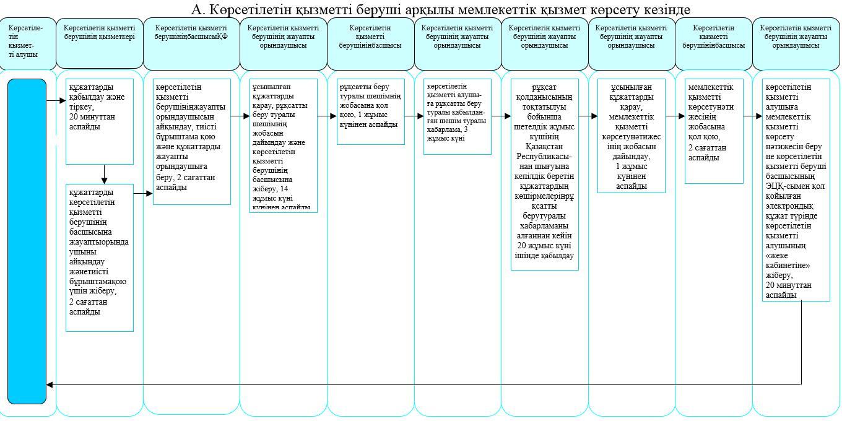
Портал арқылы мемлекеттік қызмет көрсету кезінде
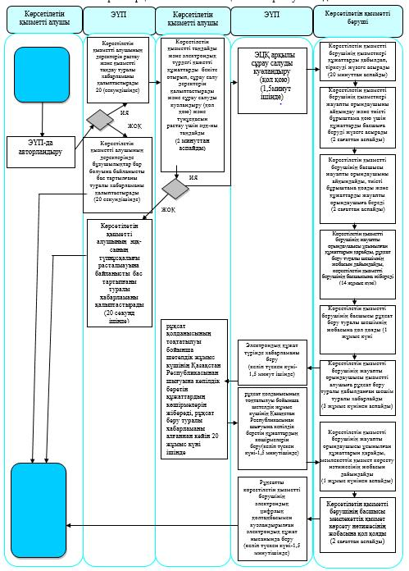

"Шетелдік қызметкерге жұмысқа орналасуға және жұмыс берушілерге тиісті әкімшілік-аумақтық бірлік аумағында еңбек қызметін жүзеге асыру үшін шетелдік жұмыс күшін тартуға рұқсат беру және ұзарту"мемлекеттік көрсетілетін қызмет регламентіне 8-қосымша
"Шетелдік жұмыс күшін жұмысқа орналастыруға рұқсатты қайта ресімдеу"мемлекеттік қызметін көрсетудің бизнес-процестерінің анықтамалығы
А. Көрсетілетін қызметті беруші арқылы мемлекеттік қызмет көрсету кезінде
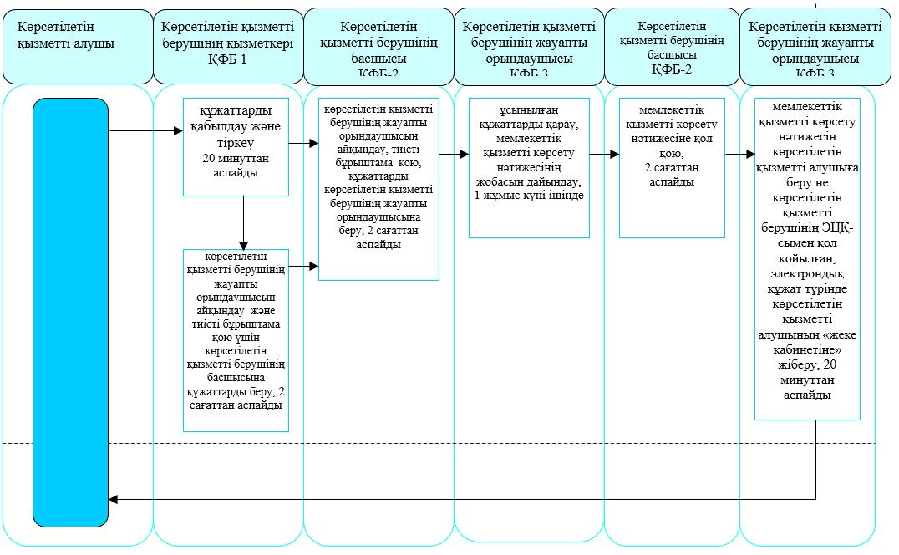
Портал арқылы мемлекеттік қызмет көрсету кезінде
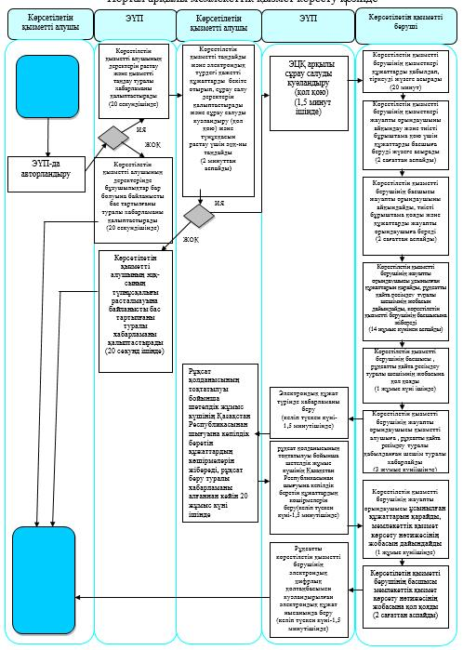

"Шетелдік қызметкерге жұмысқа орналасуға және жұмыс берушілерге тиісті әкімшілік-аумақтық бірлік аумағында еңбек қызметін жүзеге асыру үшін шетелдік жұмыс күшін тартуға рұқсат беру және ұзарту"мемлекеттік көрсетілетін қызмет регламентіне 9-қосымша
"Шетелдік жұмыс күшін тартуға рұқсатты ұзарту"мемлекеттік қызметін көрсетудің бизнес-процестерінің анықтамалығы
А. Көрсетілетін қызметті беруші арқылы мемлекеттік қызмет көрсету кезінде
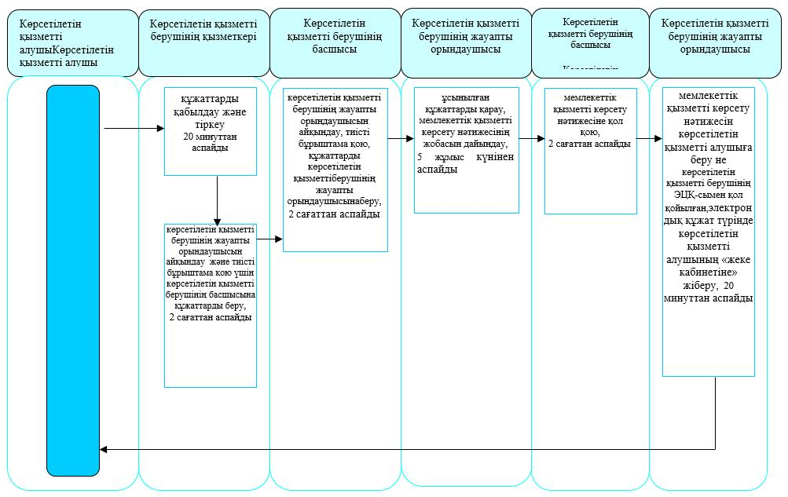
Б. Портал арқылы мемлекеттік қызмет көрсету кезінде
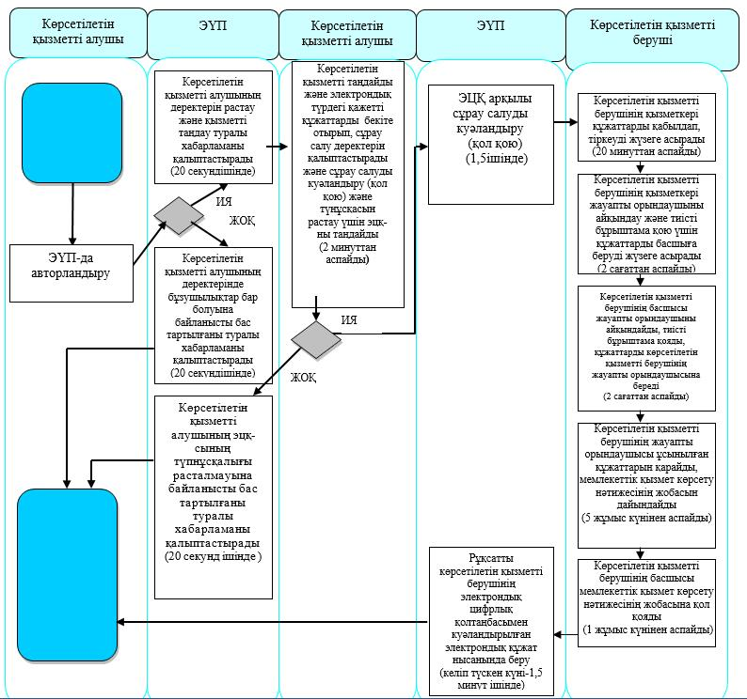

"Шетелдік қызметкерге жұмысқа орналасуға және жұмыс берушілерге тиісті әкімшілік-аумақтық бірлік аумағында еңбек қызметін жүзеге асыру үшін шетелдік жұмыс күшін тартуға рұқсат беру және ұзарту"мемлекеттік көрсетілетін қызмет регламентіне 10-қосымша
"Шетелдік жұмыс күшін жұмысқа орналастыруға рұқсат беру және ұзарту" мемлекеттік қызметін көрсетудің бизнес-процестерінің анықтамалығы
А. Көрсетілетін қызметті беруші арқылы мемлекеттік қызмет көрсету кезінде
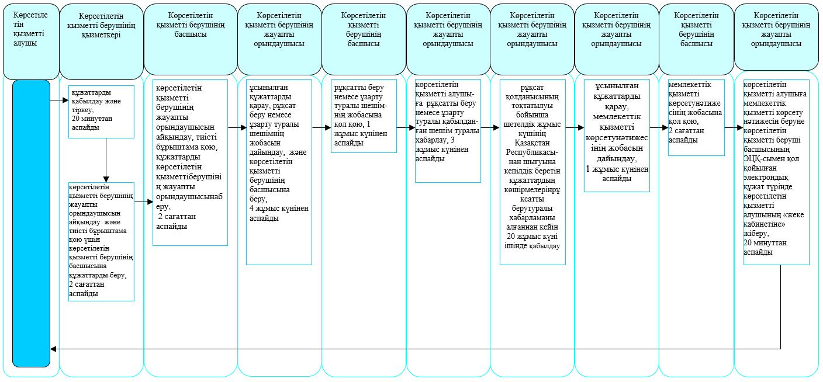
Б. Портал арқылы мемлекеттік қызмет көрсету кезінде
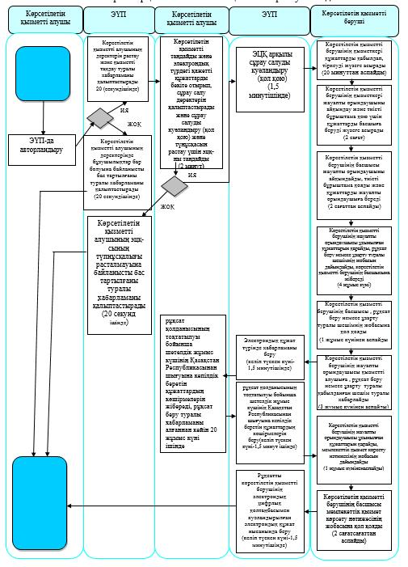

"Шетелдік қызметкерге жұмысқа орналасуға және жұмыс берушілерге тиісті әкімшілік-аумақтық бірлік аумағында еңбек қызметін жүзеге асыру үшін шетелдік жұмыс күшін тартуға рұқсат беру және ұзарту"мемлекеттік көрсетілетін қызмет регламентіне 11-қосымша
"Шетелдік жұмыс күшін жұмысқа орналастыруға рұқсатты қайта ресімдеу"мемлекеттік қызметін көрсетудің бизнес-процестерінің анықтамалығы
А. Көрсетілетін қызметті беруші арқылы мемлекеттік қызмет көрсету кезінде
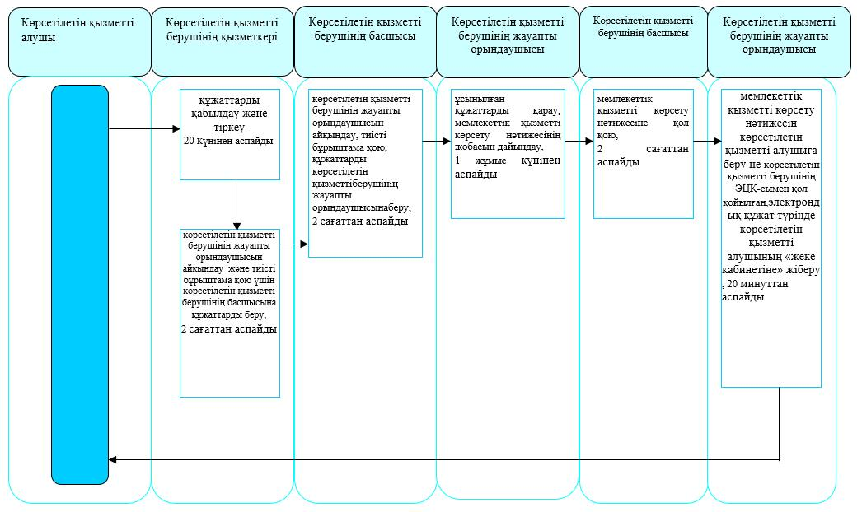
Б. Портал арқылы мемлекеттік қызмет көрсету кезінде
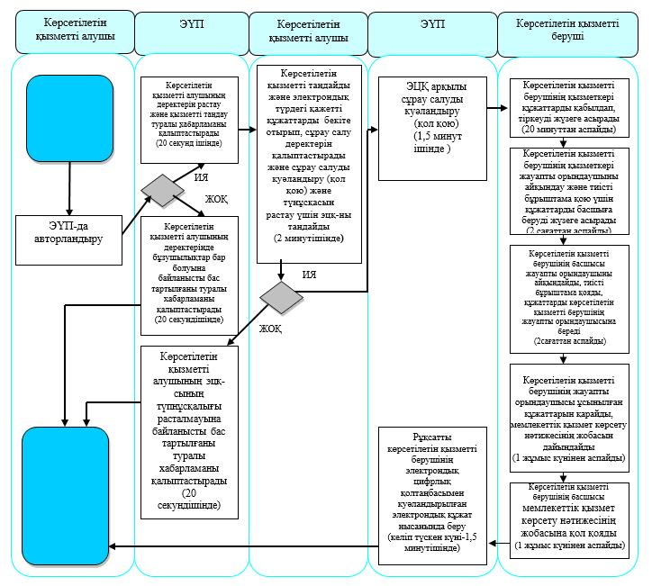
Шартты белгілер:
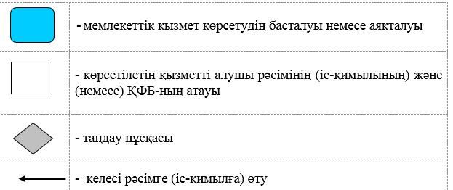

Солтүстік Қазақстан облысы әкімдігінің 2015 жылғы 10 тамыздағы № 294 қаулысымен бекітілген
"Оралман мәртебесін беру" мемлекеттік көрсетілетін қызмет регламенті
1. Жалпы ережелер
1. "Оралман мәртебесін беру" мемлекеттік көрсетілетін қызмет регламенті "Әлеуметтік-еңбек саласындағы мемлекеттік көрсетілетін қызмет стандарттарын бекіту туралы" Қазақстан Республикасы Денсаулық сақтау және әлеуметтік даму министрінің 2015 жылғы 28 сәуірдегі № 279 бұйрығымен (Нормативтік құқықтық актілердің мемлекеттік тіркеу тізілімінде № 11342 тіркелген) бекітілген "Оралман мәртебесін беру" мемлекеттік көрсетілетін қызмет стандартына сәйкес әзірлеген.
"Оралман мәртебесін беру" мемлекеттік көрсетілетін қызметін (бұдан әрі – мемлекеттік көрсетілетін қызмет) осы регламентке 1-қосымшаға сәйкес облыстың жергілікті атқарушы органы (бұдан әрі – көрсетілетін қызметті беруші) көрсетеді.
Мемлекеттік қызмет жеке тұлғаларға (бұдан әрі – көрсетілетін қызметті алушы) тегін көрсетіледі.
Мемлекеттік қызмет алдын ала жазылусыз және жеделдетіп қызмет көрсетусіз кезек тәртібінде көрсетіледі.
Өтініштерді қабылдау және мемлекеттік қызмет көрсету нәтижелерін беру:
1) оралман мәртебесін алуға алғаш рет жүгінген жағдайда - Қазақстан Республикасы Инвестициялар және даму министрлігі Байланыс, ақпараттандыру және және ақпарат комитетінің "Халыққа қызмет көрсету орталығы" шаруашылық жүргізу құқығындағы республикалық мемлекеттік кәсіпорны (бұдан әрі – орталық) ;
2) көрсетілетін қызметті беруші арқылы жүзеге асырылады.
2. Мемлекеттік қызметті көрсету нысаны: қағаз түрінде.
3. Мемлекеттік қызметті көрсету нәтижесі: оралман куәлігін беру (бұдан әрі – куәлік).
Мемлекеттік қызметті көрсету нәтижесін ұсыну нысаны: қағаз түрінде.
2. Мемлекеттік қызметті көрсету процесінде көрсетілетін қызметті берушінің құрылымдық бөлімшелерінің (қызметкерлерінің) іс-қимылы тәртібін сипаттау
4. Мемлекеттік қызмет көрсету бойынша рәсімді (іс-қимылды) бастауға негіз көрсетілетін қызметті алушының осы регламентке 2-қосымшаға сәйкес нысан бойынша өтініш беруі болып табылады.
Көрсетілетін қызметті алушы мемлекеттік қызмет көрсету үшін жүгінген кезде қажетті құжаттардың тізбесі:
көрсетілетін қызметті берушіге немесе орталыққа:
осы регламентке 2-қосымшаға сәйкес нысанда өтініш;
өмірбаян (еркін нысанда);
отбасы отағасы, сондай-ақ отбасының әрбір мүшесінің өлшемi 3х4 санитметр екi-екіден фотосурет;
көрсетілетін қызметті алушының және онымен бірге көшіп келген оның отбасы мүшелерінің жеке басын куәландыратын құжаттар (ықтиярхат куәлігі, кәмелет жасына толмаған балалардың туу туралы куәліктері және қазақ ұлтына жататынын растайтын тағы басқалары).
Көрсетілетін қызметті алушының жеке басын куәландыратын құжатында қазақ ұлтына жататыны туралы ақпарат болмаған жағдайда, оларға көрсетілетін қызметті алушының және онымен бірге көшіп келген отбасы мүшелерінің тұрақты тұру мақсатында тарихи отаны Қазақстан Республикасына келген және Қазақстан Республикасының Үкіметі айқындаған өңірлерге орналастырылған (орналасқан) және Қазақстан Республикасы егемендік алған кезде одан тыс жерлерде тұрақты тұрған (аттестат, диплом, білім алған туралы куәлік, еңбек кітапшасы және тағы басқалар), сондай-ақ олардың Қазақстан Республикасы егемендік алғаннан кейін одан тыс жерлерде туған және тұрақты тұрған ұлты қазақ балаларының этникалық қазақтарға жатқызылғанын растайтын құжаттар беріледі.
5. Мемлекеттік қызметті көрсету процесінің құрамына кіретін әрбір рәсімнің (іс-қимылдың) мазмұны, оның орындалу ұзақтығы:
1) көрсетілетін қызметті берушінің қызметкері көрсетілетін қызметті алушы немесе орталық ұсынған құжаттарды қабылдап, оларды тіркеуді және тіркелген, мемлекеттік көрсетілетін қызметті алатын күні, құжаттарды қабылдаған адамның тегі мен аты-жөні көрсетілген талон беруді жүзеге асырады не тапсырылатын құжаттар тізіліміне (орталық арқылы көрсетілетін қызметті берушіге жүгінгенде) құжаттарды алғандығы туралы белгі қояды, 30 (отыз) минуттан аспайды.
Құжаттарды көрсетілетін қызметті берушінің басшысына жауапты орындаушыны айқындау және тиісті бұрыштама қою үшін береді, 2 (екі) сағаттан аспайды;
2) көрсетілетін қызметті берушінің басшысы құжаттармен танысады, жауапты орындаушыны айқындайды, тиісті бұрыштама қояды, 1 (бір) жұмыс күнінен аспайды;
3) көрсетілетін қызметті берушінің жауапты орындаушысы ұсынылған құжаттарды қарайды, мемлекеттік қызметті көрсету нәтижесінің жобасын дайындайды, көрсетілетін қызметті берушінің басшысына береді, 2 (екі) жұмыс күнінен аспайды (құжаттар орталықтан түскен жағдайда,1 (бір) жұмыс күнінен аспайды);
4) көрсетілетін қызметті берушінің басшысы шешім қабылдап, мемлекеттік қызметті көрсету нәтижесінің жобасына қол қояды және көрсетілетін қызметті алушыға беру үшін жауапты орындаушыға береді, 1 (бір) жұмыс күнінен аспайды;
5) көрсетілетін қызметті берушінің жауапты орындаушысы мемлекеттік қызметті көрсету нәтижесін көрсетілетін қызметті алушыға береді, не мемлекеттік қызметті көрсету нәтижесін орталыққа жібереді, 30 (отыз) минуттан аспайды.
6. Келесі рәсімді (іс-қимылды) орындауды бастау үшін негіз болатын мемлекеттік қызметті көрсету бойынша рәсімнің (іс-қимылдың) нәтижесі:
1) тіркелген және мемлекеттік көрсетілетін қызметті алатын күні, құжаттарды қабылдаған адамның тегі мен аты-жөні көрсетілген хабарлама;
2) көрсетілетін қызметті беруші басшысының бұрыштамасы;
3) куәліктің жобосы;
4) қол қойылған куәлік;
5) орталыққа жіберілген не көрсетілетін қызметті алушыға берілген куәлік.
3. Мемлекеттік қызметті көрсету процесінде көрсетілетін қызметті берушінің құрылымдық бөлімшелерінің (қызметкерлерінің) өзара іс-қимылы тәртібін сипаттау
7. Мемлекеттік қызмет көрсету процесіне қатысатын көрсетілетін қызметті берушінің құрылымдық бөлімшелерінің (қызметкерлерінің) тізбесі:
1) көрсетілетін қызметті берушінің қызметкері;
2) көрсетілетін қызметті берушінің басшысы;
3) көрсетілетін қызметті берушінің жауапты орындаушысы.
8. Әрбір рәсімнің (іс-қимылдың) ұзақтығын көрсете отырып, құрылымдық бөлімшелер (қызметкерлер) арасындағы рәсімдердің (іс-қимылдардың) реттілігін сипаттау:
1) көрсетілетін қызметті берушінің қызметкері құжаттарды қабылдауды және тіркеуді жүзеге асырады, 30 (отыз) минуттан аспайды.
Құжаттарды көрсетілетін қызметті берушінің басшысына жауапты орындаушыны айқындау және тиісті бұрыштама қою үшін беруді жүзеге асырады, 2 (екі) сағаттан аспайды;
2) көрсетілетін қызметті берушінің басшысы жауапты орындаушыны айқындайды, тиісті бұрыштама қойып, құжаттарды жауапты орындаушыға береді, 1 (бір) жұмыс күнінен аспайды;
3) көрсетілетін қызметті берушінің жауапты орындаушысы ұсынылған құжаттарды қарап, мемлекеттік қызметті көрсету нәтижесінің жобасын дайындайды, оны көрсетілетін қызметті берушінің басшысына шешім қабылдауға жібереді, 2 (екі) жұмыс күнінен аспайды;
4) көрсетілетін қызметті берушінің басшысы шешім қабылдап, мемлекеттік қызметті көрсету нәтижесінің жобасына қол қояды, оны көрсетілетін қызметті берушінің жауапты орындаушысына береді, 1 (бір) жұмыс күнінен аспайды;
5) көрсетілетін қызметті берушінің жауапты орындаушысы мемлекеттік қызметті көрсету нәтижесін орталыққа жібереді не көрсетілетін қызметті алушыға береді, 30 (отыз) минуттан аспайды.
Мемлекеттік қызмет көрсетудің бизнес-процестерінің анықтамалығы осы регламентке 4-қосымшада көрсетілген.
4. Халыққа қызмет көрсету орталығымен және (немесе) өзге де көрсетілетін қызметті берушілермен өзара іс-қимыл тәртібін, сондай-ақ мемлекеттік қызмет көрсету процесінде ақпараттық жүйелерді пайдалану тәртібін сипаттау
9. Орталыққа жүгіну тәртібін сипаттау, көрсетілетін қызметті алушының сұрау салуын өңдеу ұзақтығы:
1) көрсетілетін қызметті алушы мемлекеттік көрсетілетін қызметті алу үшін орталыққа жүгінеді;
2) орталық қызметкері өтініштің дұрыс толтырылуын және ұсынылған құжаттардың толықтығын тексереді, 5 (бес) минуттан аспайды.
Орталық қызметкері құжаттарды қабылдаған кезде құжаттардың электрондық көшірмелерін жасайды, кейін түпнұсқаларын көрсетілетін қызметті алушыға қайтарады.
Көрсетілетін қызметті алушы құжаттардың толық топтамасын ұсынбаған жағдайда, орталық қызметкері өтінішті қабылдаудан бас тартып, осы регламетке 3-қосымшаға сәйкес нысан бойынша құжаттарды қабылдаудан бас тарту туралы қолхат береді;
3) орталық қызметкері өтінішті "Халыққа қызмет көрсету орталықтарына арналған ықпалдастырылған ақпараттық жүйе" ақпараттық жүйесінде тіркеп, көрсетілетін қызметті алушыға тиісті құжаттар қабылданғаны туралы қолхат береді, 5 (бес) минуттан аспайды;
4) көрсетілетін қызметті алушы мемлекеттік қызметтер көрсету кезінде, егер Қазақстан Республикасының заңдарында өзгеше көзделмесе, ақпараттық жүйелерде қамтылған, заңмен қорғалатын құпияны құрайтын мәліметтерді пайдалануға келісім береді, 5 (бес) минуттан аспайды;
5) орталық қызметкері құжаттарды дайындап, курьерлік және осыған өкілеттік берілген өзге де байланыс арқылы көрсетілетін қызметті берушіге жібереді, 1 (бір) жұмыс күнінен аспайды;
6) көрсетілетін қызметті берушінің қызметкері орталықтан құжаттарды қабылдауды жүзеге асырады, құжаттарды тіркейді, 30 (отыз) минуттан аспайды.
Құжаттарды көрсетілетін қызметті берушінің басшысына жауапты орындаушыны айқындау және тиісті бұрыштама қою үшін беруді жүзеге асырады, 2 (екі) сағаттан аспайды
7) көрсетілетін қызметті берушінің басшысы жауапты орындаушыны айқындайды, тиісті бұрыштама қойып, құжаттарды жауапты орындаушыға береді, 1 (бір) жұмыс күнінен аспайды;
8) көрсетілетін қызметті берушінің жауапты орындаушысы ұсынылған құжаттарды қарап, мемлекеттік қызметті көрсету нәтижесінің жобасын дайындайды, оны көрсетілетін қызметті берушінің басшысына шешім қабылдау үшін жібереді, 2 (екі) жұмыс күнінен аспайды;
9) көрсетілетін қызметті берушінің басшысы шешім қабылдап, мемлекеттік қызметті көрсету нәтижесінің жобасына қол қояды, оны көрсетілетін қызметті берушінің жауапты орындаушысына береді, 1 (бір) жұмыс күнінен аспайды;
10) көрсетілетін қызметті берушінің жауапты орындаушысы мемлекеттік қызметті көрсету нәтижесін орталыққа жібереді не көрсетілетін қызметті алушыға береді, 30 (отыз) минуттан аспайды.
11) орталық қызметкері тиісті құжаттарды қабылдағаны туралы қолхатта көрсетілген мерзімде көрсетілетін қызметті алушыға мемлекеттік қызметті көрсету нәтижесін береді, 15 (он бес) минуттан аспайды.
Орталықта дайын құжаттарды беру азамат (не нотариалды куәландырылған сенімхат бойынша оның өкілі) жеке куәлік ұсынған кезде қолхат негізінде жүзеге асырылады.
10. Орталық нәтиженің сақталуын 1 (бір) ай бойы қамтамасыз етеді, кейін оны көрсетілетін қызметті берушіге одан әрі сақтауға береді.
Көрсетілетін қызметті алушы 1 (бір) ай өткеннен соң өтініш жасаған кезде орталықтың сұрау салуы бойынша көрсетілетін қызметті беруші 1 (бір) жұмыс күнінің ішінде көрсетілетін қызметті алушыға беру үшін орталыққа дайын құжаттарды жібереді.
"Оралман мәртебесін беру" мемлекеттік көрсетілетін қызмет регламентіне 1-қосымша
Көрсетілетін қызметті берушінің атауы
Ескерту. 1-қосымша жаңа редакцияда - Солтүстік Қазақстан облысы әкімдігінің 31.12.2015 N 511 қаулысымен (алғашқы ресми жарияланған күнінен кейін күнтізбелік он күн өткен соң қолданысқа енгізіледі).
Атауы | Орналасқан жері, электрондық пошта мекенжайы | Телефон нөмірі | Қабылдау уақыты
"Солтүстік Қазақстан облысының жұмыспен қамтуды үйлестіру және әлеуметтік бағдарламалар басқармасы" мемлекеттік мекемесі | Петропавл қаласы  Абай көшесі, 64  zsp@sko.kz | 8(715)2-46-56-48 | дүйсенбіден бастап жұманы қоса алғанда сағат 13.00-ден 14.30-ға дейінгі түскі үзіліспен сағат 9.00-ден 17.30-ға дейін
"Оралман мәртебесін беру" мемлекеттік көрсетілетін қызмет регламентіне 2-қосымша
Нысан
__________________________
(жергілікті атқару органының атауы)
___________________________
(тегі, аты, әкесінің аты (ол болған кезде)
________________________________
(мекенжайы бойынша тұратын)
Оралман мәртебесін беру туралы өтініш
Қазақстан Республикасының __________ облысында (республикалық маңызы бар қалада, астанада) тарихи отанда тұрақты тұру мақсатында келумізге байланысты маған және менің отбасымның мүшелеріне оралман мәртебесін беруіңізді сұраймын.
Қазақстан Республикасының азаматтары болып табылмайтын отбасы мүшелері:
1) жұбайы (зайыбы) ___________________________________________;
2) өтініш берушінің ата-анасы және зайыбы (ерлі-зайыптылар)
_______________________________________________________________;
3) балалары (оның ішінде асырап алған) және олардың отбасы мүшелері
________________________________________________________________;
4) некеде тұрмайтын ата-анасы бір және ата-анасы бөлек ағалары, інілері мен апалары, сіңлілері
Өтінішке мына құжаттарды қоса беремін:
_______________________________________________________________________________________________________________________________________________________________________________________________________ "Оралман мәртебесін беру" мемлекеттік қызметті көрсету үшін қажетті менің дербес деректерімді жинауға және өңдеуге келісім беремін.
20__ жылғы "___" ___________ ____________________________
(өтініш берушінің қолы)
Құжаттарды қабылдаған: ________________________________________
(құжаттарды қабылдаған адамның тегі, аты, әкесінің аты (ол болған кезде), лауазымы)
20__ жылғы "___" _________ ____________________________________
(құжаттарды қабылдаған адамның қолы)
"Оралман мәртебесін беру" мемлекеттік көрсетілетін қызмет регламентіне 3-қосымша
Нысан
(тегі, аты, әкесінің аты,
немесе қызмет алушыны мекемесінің атауы)
___________________________________
(қызмет алушының мекен-жайы)
Құжаттарды қабылдаудан бас тарту туралы қолхат
"Мемлекеттік қызметтер туралы" 2013 жылғы 15 сәуірдегі Қазақстан Республикасы Заңының 20-бабының 2-тармағын басшылыққа ала отырып, "Халыққа қызмет көрсету орталығы" РМК филиалының №___ бөлімі (мекен-жайын көрсету қажет) мемлекеттік қызметтің стандартында айқындалған тізіміне сәйкес Сіз толық емес құжаттар топтамасын ұсыну себебінен мемлекеттік қызмет көрсетуден бас тартады (мемлекеттік қызметтің стандартына сәйкес мемлекеттік қызметтің атауы көрсетілсін), яғни:
Ұсынбаған құжаттардың атауы:
_________________________________;
_________________________________;
_________________________________.
Осы қолхат 2 данада жасалды, әр тарапқа бір данадан.
(ХҚО қызметкерлінің тегі, аты, әкесінің аты) (қолы)
Орынд. Тегі, аты, әкесінің аты_____________________
Тел. __________________________________________
Алдым: тегі, аты, әкесінің аты (қызмет алушының қолы)
20___ жылғы. "___" _______
"Оралман мәртебесін беру" мемлекеттік көрсетілетін қызмет регламентіне 4-қосымша
"Оралман мәртебесін беру" мемлекеттік қызметін көрсетудің бизнес-процестерінің анықтамалығы
А. Көрсетілетін қызметті беруші арқылы мемлекеттік қызмет көрсету кезінде
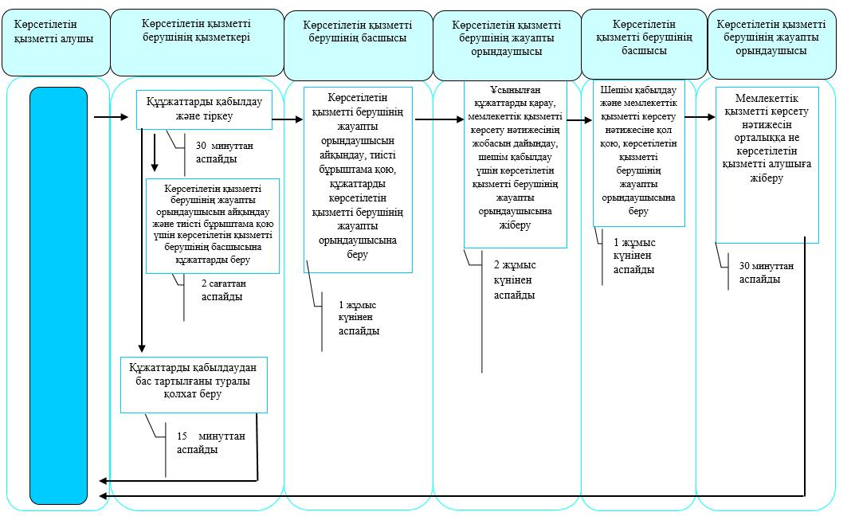
Б. Орталық арқылы мемлекеттік қызмет көрсету кезінде
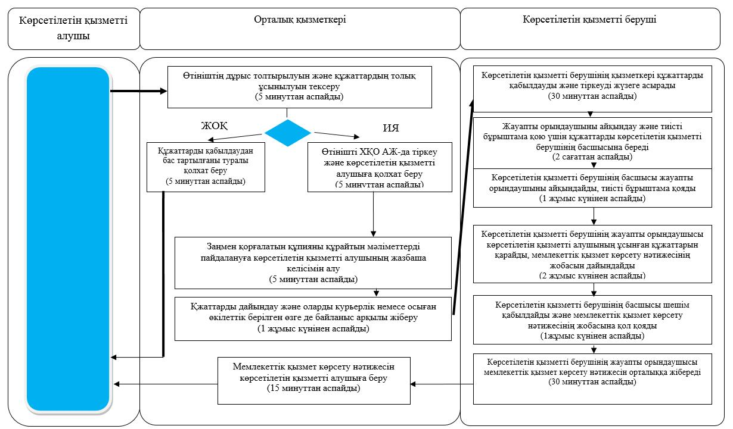
Шартты белгілер:
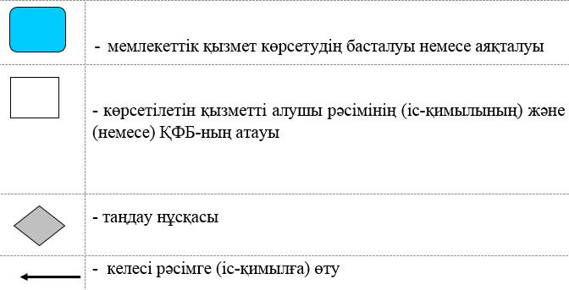

© 2012. Қазақстан Республикасы Әділет министрлігінің «Қазақстан Республикасының Заңнама және құқықтық ақпарат институты» ШЖҚ РМК

